Муниципальное средство массовой информации муниципального образования
сельское поселение Сентябрьский

18
сентября
2019
года

№ 30
Бюллетень
СЕНТЯБРЬСКИЙ ВЕСТНИК

Официальный сайт администрации сельского поселения Сентябрьский: http://sentyabrskiy.ru/

ПОСТАНОВЛЕНИЕ 2
№ 92-па от 18.09.2019 года «О назначении публичных
слушаний по проекту планировки и проекту межевания
территории для размещения линейного объекта:
«Реконструкция ЗРУ – 10кВ №2 КС-5 КС «Южно-Балыкская»

ПОСТАНОВЛЕНИЕ
№ 92-па от 18.09.2019 года «О назначении публичных слушаний по проекту планировки и проекту межевания территории для размещения линейного объекта: «Реконструкция ЗРУ – 10кВ №2 КС-5 КС «Южно-Балыкская»

В соответствии с Градостроительным кодексом Российской Федерации, Федеральным законом от 06.10.2003 № 131-ФЗ «Об общих принципах организации местного самоуправления в Российской Федерации», решением Совета депутатов сельского поселения Сентябрьский от 23.03.2017 № 215 «Об утверждении Порядка организации и проведения публичных слушаний в сельском поселении Сентябрьский», решением Совета депутатов сельского поселения Сентябрьский от 21.03.2019 №37 «Об утверждении Положения о проведении публичных слушаний или общественных обсуждений по вопросам градостроительной деятельности на территории сельского поселения Сентябрьский», постановлением администрации сельского поселения Сентябрьский от 23.09.2013 №101-па «Об утверждении положения о порядке подготовки и утверждения документации по планировке территории сельского поселения Сентябрьский», Уставом сельского поселения Сентябрьский, п о с т а н о в л я ю:

- Назначить публичные слушания по проекту планировки и проекту межевания территории для размещения линейного объекта: «Реконструкция ЗРУ – 10кВ №2 КС-5 КС «Южно-Балыкская», согласно приложению к настоящему постановлению (далее-Проект).
- Срок проведения публичных слушаний с 18.09.2019 по 21.10.2019.
3. Назначить публичные слушания в форме собрания граждан на 15.10.2019 в 18.00 часов по местному времени, место проведения – п. Сентябрьский, ДК «Жемчужина Югры», здание 66а.

4.Настоящее постановление подлежит опубликованию в бюллетене «Сентябрьский вестник» и размещению на официальном сайте органов местного самоуправления сельского поселения Сентябрьский.
5.Контроль за выполнением постановления оставляю за собой.

Глава поселения А.В.Светлаков

Заказчик – ПАО «Газпром»
Агент - -ООО «Газпром энерго»

РЕКОНСТРУКЦИЯ ЗРУ-10 КВ №2 КС-5
«ЮЖНО-БАЛЫКСКАЯ»
ПРОЕКТ ПЛАНИРОВКИ И ПРОЕКТ МЕЖЕВАНИЯ ТЕРРИТОРИИ.
МАТЕРИАЛЫ ПО ОБОСНОВАНИЮ
Проект межевания территории

Часть 3. Основная часть

00-18-02/460/18-ПМТ-01-ТЧ-001

Директор В.В. Яруков

Главный инженер проекта А.С. Аймагамбетова

2019
Состав документации

Обозначение |  | Наименование | Примечание
I | ПРОЕКТ ПЛАНИРОВКИ ТЕРРИТОРИИ
Часть 1 | 00-18-02/460/18-ППТ-ТЧ-001 | Основная часть
Раздел 1 | 00-18-02/460/18-ППТ-ГЧ-001 | Проект планировки территории.  Графическая часть
Раздел 2 | 00-18-02/460/18-ППТ-ТЧ-001 | Положение о размещении линейных объектов
Часть 2 | 00-18-02/460/18-ППТ-ТЧ-002 | Материалы по обоснованию проекта планировки территории
Раздел 3 | 00-18-02/460/18-ППТ-ГЧ-002 | Материалы по обоснованию проекта планировки территории. Графическая часть
Раздел 4 | 00-18-02/460/18-ППТ-ТЧ-002 | Материалы по обоснованию проекта планировки территории. Пояснительная записка
Приложения | 00-18-02/460/18-ППТ-ТЧ-002 | Перечень приложений
II | ПРОЕКТ МЕЖЕВАНИЯ ТЕРРИТОРИИ
Часть 3 | 00-18-02/460/18-ПМТ-ТЧ-001 | Основная часть
Раздел 5 | 00-18-02/460/18-ПМТ-ТЧ-001 | Проект межевания территории. Текстовая часть
Раздел 6 | 00-18-02/460/18-ПМТ-ГЧ-001 | Проект межевания территории. Чертежи межевания
Раздел 7 | 00-18-02/460/18-ПМТ-ГЧ -002 | Проект межевания территории. Материалы по обоснованию

Содержание
Содержание 3
5. Проект межевания территории. текстовая часть 4
5.1 Перечень и сведения о площади образуемых участков, в том числе возможные способы их образования. 4
5.2 Перечень и сведения о площади образуемых земельных участков, которые будут отнесены к территориям общего пользования или имуществу общего пользования, в том числе в отношении которых предполагаются резервирование и (или) изъятие для государственных или муниципальных нужд. 5
5.3 Вид разрешенного использования образуемых земельных участков в соответствии с проектом планировки территории в случаях, предусмотренных настоящим Кодексом. 5
5.4 Целевое назначение лесов, вид (виды) разрешенного использования лесного участка, количественные и качественные характеристики лесного участка, сведения о нахождении лесного участка в границах особо защитных участков лесов (в случае, если подготовка проекта межевания территории осуществляется в целях определения местоположения границ, образуемых и (или) изменяемых лесных участков) 5
5.5 Сведения о границах территории, в отношении которой утвержден проект межевания, содержащие перечень координат характерных точек этих границ в системе координат, используемой для ведения Единого государственного реестра недвижимости. Координаты характерных точек границ территории, в отношении которой утвержден проект межевания, определяются в соответствии с требованиями к точности определения координат характерных точек границ, установленных в соответствии с настоящим Кодексом для территориальных зон. 5
6. Проект межевания территории. Чертежи межевания 8
7. Проект межевания территории. Материалы по обоснованию 9

5. Проект межевания территории. текстовая часть

5.1 Перечень и сведения о площади образуемых участков, в том числе возможные способы их образования.
В соответствии с пунктом 2 статьи 43 Градостроительного Кодекса РФ подготовка проекта межевания территории выполнена для определения местоположения границ, образуемых и изменяемых земельных участков.
При подготовке проекта межевания территории определение местоположения границ, образуемых и изменяемых земельных участков, осуществляется в соответствии с градостроительными регламентами и нормами отвода земельных участков для конкретных видов деятельности, установленными в соответствии с федеральными законами, техническими регламентами.
Границы и координаты земельных участков в графических материалах определены в местной системе координат Ханты-Мансийского автономного округа – Югры МСК-86.
Проектируемый объект располагается на землях населенных пунктов.

Площади земельных участков, подлежащих межеванию.
Поселок Молодежный промплощадка Южно-Балыкского ЛПУ МГ (КС-5) Нефтеюганский район Ханты-Мансийского автономного округа – Югры
№ земельного участка | Испрашиваемая площадь земельного участка, га | Категория земли | Наименование вида разрешенного использования земельного участка | Возможные способы образования земельных участков
86:08:0030201:ЗУ1 | 0,9836 | Земли населенных пунктов | Коммунальное обслуживание | Образование земельного участка из кадастрового квартала 86:08:0030201

5.2 Перечень и сведения о площади образуемых земельных участков, которые будут отнесены к территориям общего пользования или имуществу общего пользования, в том числе в отношении которых предполагаются резервирование и (или) изъятие для государственных или муниципальных нужд.
Изъятие земельных участков для государственных и муниципальных нужд для размещения проектируемого объекта не требуется.

5.3 Вид разрешенного использования образуемых земельных участков в соответствии с проектом планировки территории в случаях, предусмотренных настоящим Кодексом.
Вид разрешенного использования образуемых земельных участков показан в таблицах
«Площади земельных участков, подлежащих межеванию».

5.4 Целевое назначение лесов, вид (виды) разрешенного использования лесного участка, количественные и качественные характеристики лесного участка, сведения о нахождении лесного участка в границах особо защитных участков лесов (в случае, если подготовка проекта межевания территории осуществляется в целях определения местоположения границ, образуемых и (или) изменяемых лесных участков)
Земельный участок расположен на землях населенных пунктах

5.5 Сведения о границах территории, в отношении которой утвержден проект межевания, содержащие перечень координат характерных точек этих границ в системе координат, используемой для ведения Единого государственного реестра недвижимости. Координаты характерных точек границ территории, в отношении которой утвержден проект межевания, определяются в соответствии с требованиями к точности определения координат характерных точек границ, установленных в соответствии с настоящим Кодексом для территориальных зон.

Земли населенных пунктов
поселок Молодежный промплощадка Южно-Балыкского ЛПУ МГ (КС-5) Нефтеюганский район Ханты-Мансийского автономного округа – Югры
Номер точки | Координаты
 | X | Y
86:08:0030201:ЗУ1
 | 905 650,10 | 3 525 881,82
 | 905 626,98 | 3 525 908,70
 | 905 586,42 | 3 525 977,34
 | 905 642,42 | 3 526 019,16
 | 905 614,05 | 3 526 041,05
 | 905 612,09 | 3 526 039,26
 | 905 597,75 | 3 526 026,21
 | 905 600,08 | 3 526 022,94
 | 905 598,46 | 3 526 021,80
 | 905 596,26 | 3 526 024,88
 | 905 575,53 | 3 526 005,80
 | 905 571,58 | 3 526 009,71
 | 905 556,71 | 3 525 998,22
 | 905 541,84 | 3 525 986,74
 | 905 587,69 | 3 525 927,36
 | 905 633,54 | 3 525 867,98
 | 905 631,76 | 3 526 016,44
 | 905 629,76 | 3 526 021,28
 | 905 627,92 | 3 526 020,52
 | 905 629,92 | 3 526 015,66
 | 905 613,86 | 3 526 019,46
 | 905 611,18 | 3 526 023,86
 | 905 609,48 | 3 526 022,80
 | 905 612,14 | 3 526 018,42
 | 905 591,74 | 3 525 966,10
 | 905 590,36 | 3 525 967,54
 | 905 586,88 | 3 525 964,18
 | 905 588,26 | 3 525 962,76
 | 905 575,66 | 3 525 968,16
 | 905 574,54 | 3 525 969,82
 | 905 569,82 | 3 525 966,68
 | 905 570,92 | 3 525 965,02
 | 905 614,72 | 3 525 901,96
 | 905 613,52 | 3 525 903,56
 | 905 609,62 | 3 525 900,64
 | 905 610,82 | 3 525 899,04
 | 905 622,14 | 3 525 907,80
 | 905 620,88 | 3 525 909,34
 | 905 616,94 | 3 525 906,12
 | 905 618,20 | 3 525 904,56
 | 905 561,34 | 3 525 971,42
 | 905 560,32 | 3 525 973,14
 | 905 556,10 | 3 525 970,60
 | 905 557,14 | 3 525 968,88
 | 905 580,56 | 3 525 980,26
 | 905 573,70 | 3 525 981,48
 | 905 573,34 | 3 525 979,52
 | 905 580,22 | 3 525 978,30
 | 905 564,56 | 3 525 983,66
 | 905 556,68 | 3 525 985,16
 | 905 556,30 | 3 525 983,18
 | 905 564,18 | 3 525 981,68
 | 905 551,86 | 3 525 986,38
 | 905 543,98 | 3 525 987,98
 | 905 543,58 | 3 525 986,04
 | 905 551,46 | 3 525 984,42
 | 905 579,22 | 3 525 993,30
 | 905 576,22 | 3 525 997,42
 | 905 574,60 | 3 525 996,24
 | 905 577,58 | 3 525 992,12
 | 905 603,18 | 3 525 995,76
 | 905 600,16 | 3 525 999,86
 | 905 598,56 | 3 525 998,66
 | 905 601,56 | 3 525 994,56
 | 905 566,14 | 3 525 997,44
 | 905 562,52 | 3 526 000,82
 | 905 561,16 | 3 525 999,38
 | 905 564,78 | 3 525 995,98
 | 905 710,02 | 3 526 094,70
 | 905 705,46 | 3 526 098,02
 | 905 694,88 | 3 526 089,66
 | 905 692,00 | 3 526 095,00
 | 905 689,43 | 3 526 098,18
 | 905 683,78 | 3 526 105,18
 | 905 660,32 | 3 526 086,61
 | 905 641,07 | 3 526 071,80
 | 905 640,25 | 3 526 072,87
 | 905 630,48 | 3 526 085,54
 | 905 610,68 | 3 526 070,29
 | 905 620,44 | 3 526 057,61
 | 905 621,09 | 3 526 056,70
 | 905 619,77 | 3 526 055,76
 | 905 624,74 | 3 526 050,78
 | 905 615,81 | 3 526 042,63
 | 905 644,06 | 3 526 020,40
 | 905 688,70 | 3 526 053,72
 | 905 699,26 | 3 526 064,66
 | 905 697,62 | 3 526 063,56
 | 905 694,52 | 3 526 068,16
 | 905 696,18 | 3 526 069,26
 | 905 699,28 | 3 526 064,68
 | 905 702,58 | 3 526 068,12
 | 905 682,12 | 3 526 072,20
 | 905 679,56 | 3 526 076,50
 | 905 677,84 | 3 526 075,50
 | 905 680,40 | 3 526 071,18
 | 905 668,24 | 3 526 075,28
 | 905 665,82 | 3 526 079,74
 | 905 664,08 | 3 526 078,78
 | 905 666,48 | 3 526 074,32
 | 905 692,30 | 3 526 094,30
 | 905 689,21 | 3 526 098,00
 | 905 687,66 | 3 526 096,76
 | 905 690,76 | 3 526 093,02
 | 905 669,08 | 3 526 043,42
 | 905 665,66 | 3 526 047,26
 | 905 664,16 | 3 526 045,94
 | 905 667,58 | 3 526 042,10
 | 905 648,50 | 3 526 046,52
 | 905 644,56 | 3 526 050,00
 | 905 643,22 | 3 526 048,50
 | 905 647,16 | 3 526 045,02
 | 905 633,88 | 3 526 048,74
 | 905 630,84 | 3 526 053,04
 | 905 629,20 | 3 526 051,88
 | 905 632,24 | 3 526 047,58
 | 905 699,32 | 3 526 086,10
 | 905 695,76 | 3 526 089,94
 | 905 694,30 | 3 526 088,56
 | 905 697,86 | 3 526 084,74

6. Проект межевания территории. Чертежи межевания

Землепользователь ПАО «Газпром»
(Земли населенных пунктов поселок Молодежный промплощадка Южно-Балыкского ЛПУ МГ (КС-5) Нефтеюганский район Ханты-Мансийского автономного округа – Югры)
Масштаб 1:3000
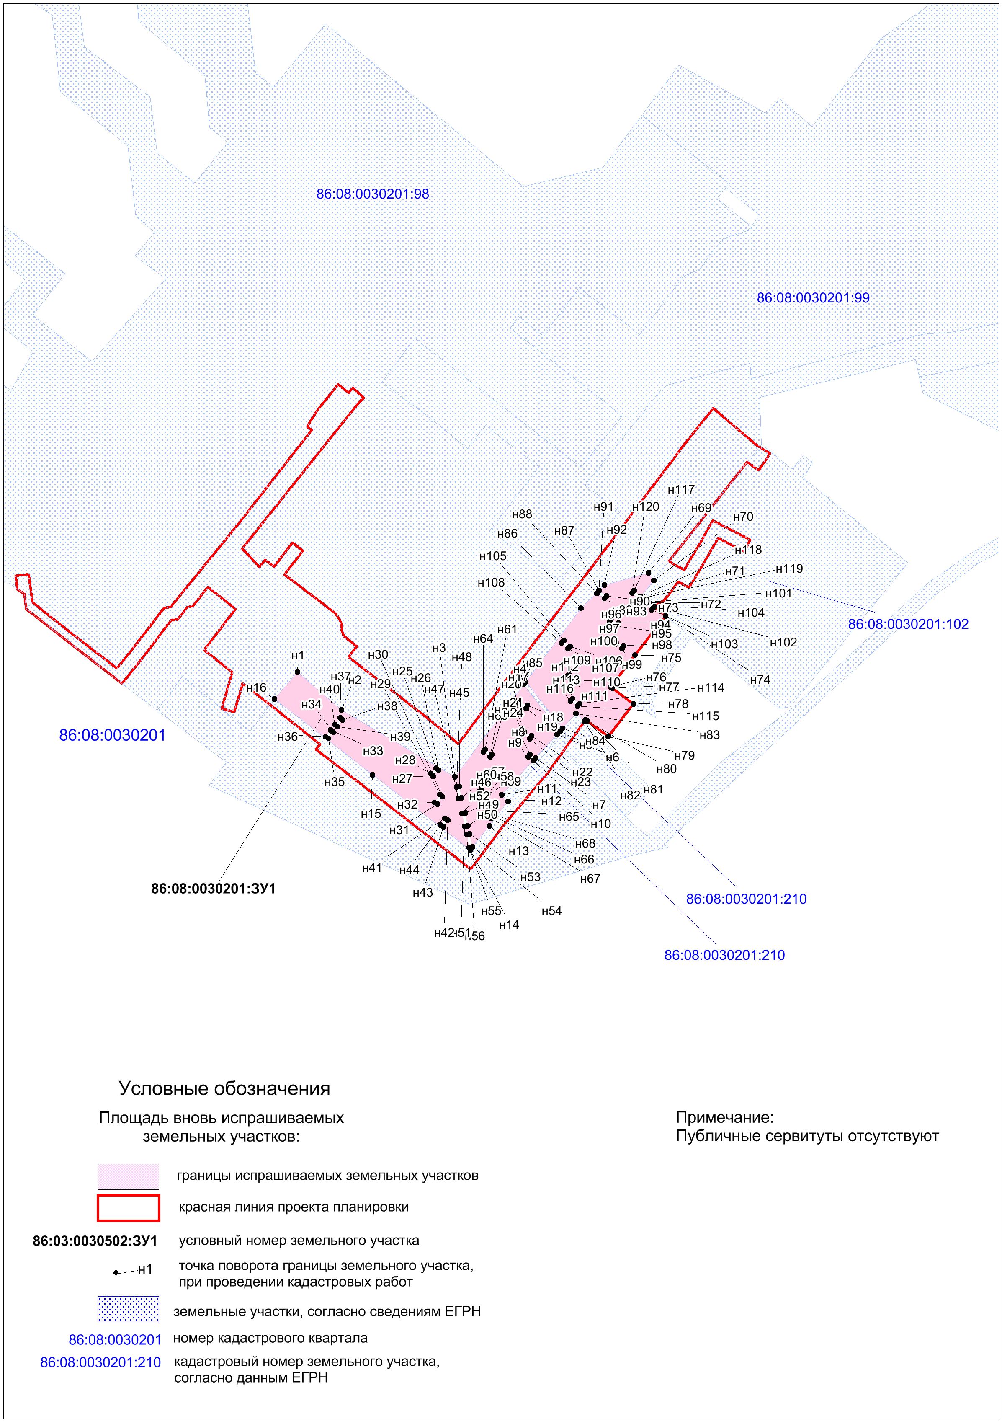

7. Проект межевания территории. Материалы по обоснованию
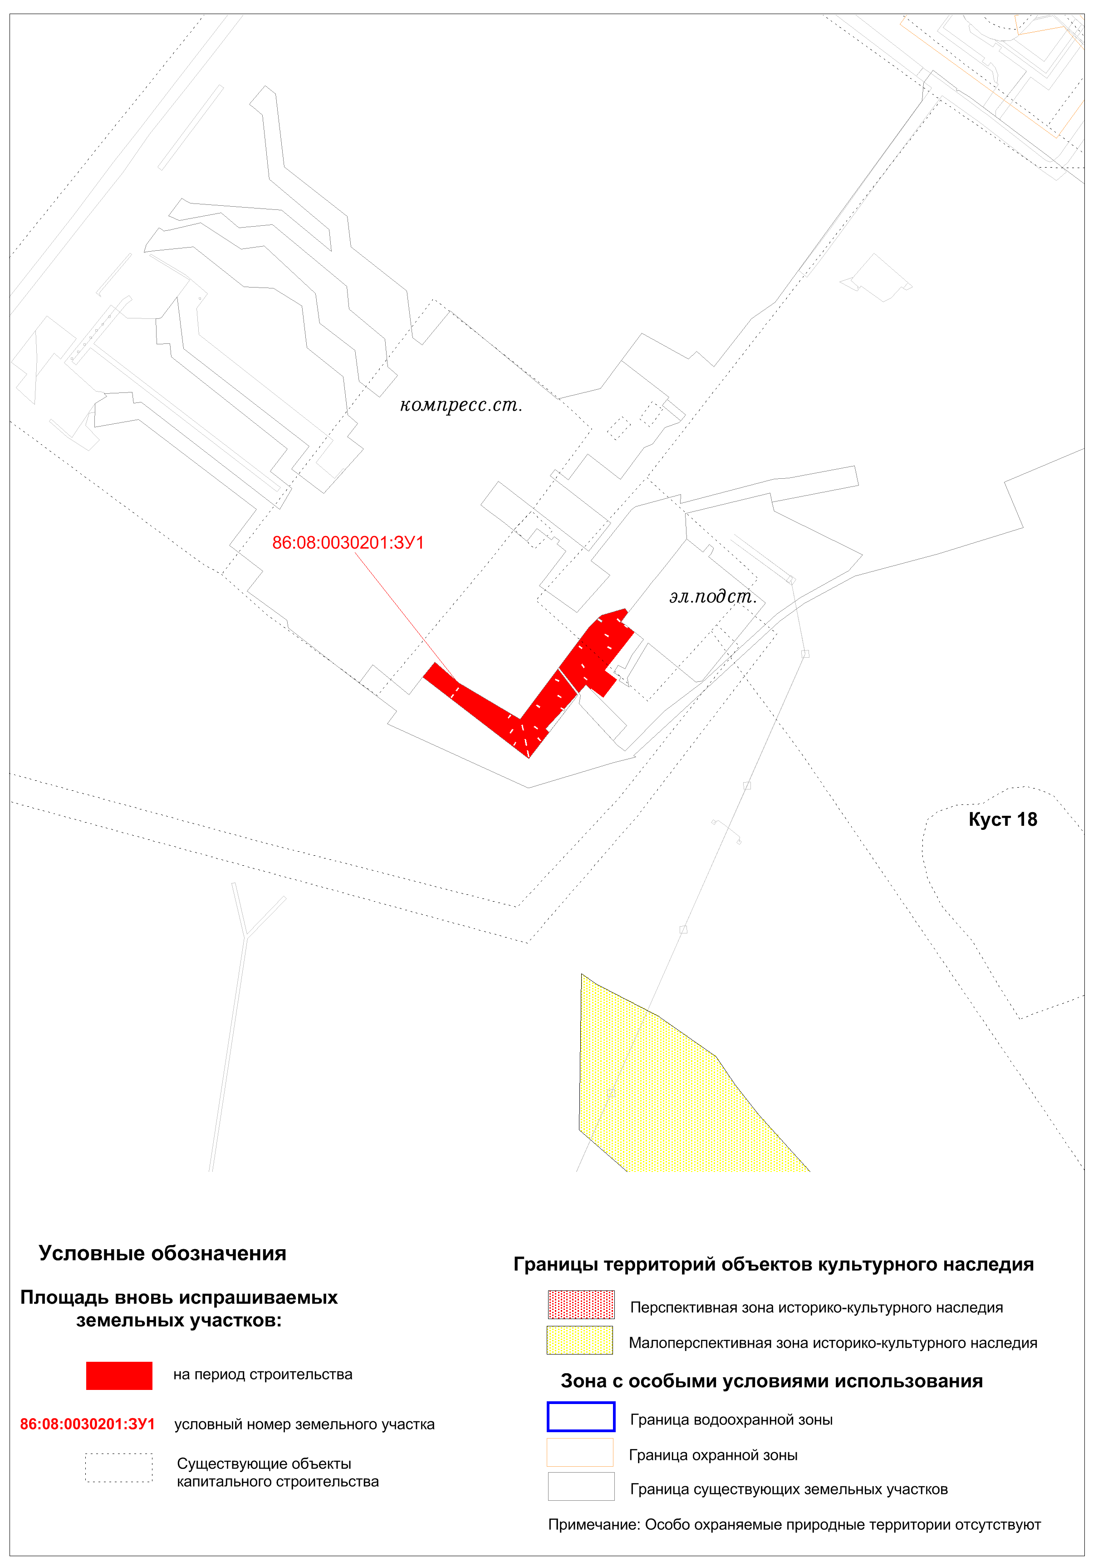

Заказчик – ПАО «Газпром»
Агент - ООО «Газпром энерго»
РЕКОНСТРУКЦИЯ ЗРУ-10 КВ №2 КС-5
«ЮЖНО-БАЛЫКСКАЯ»
ПРОЕКТ ПЛАНИРОВКИ И ПРОЕКТ МЕЖЕВАНИЯ ТЕРРИТОРИИ.
МАТЕРИАЛЫ ПО ОБОСНОВАНИЮ
Проект планировки территории

Часть 1. Основная часть

00-18-02/460/18-ППТ-ТЧ-001

Директор В.В. Яруков

Главный инженер проекта А.С. Аймагамбетова

2019
Состав документации

Обозначение |  | Наименование | Примечание
I | ПРОЕКТ ПЛАНИРОВКИ ТЕРРИТОРИИ
Часть 1 | 00-18-02/460/18-ППТ-ТЧ-001 | Основная часть
Раздел 1 | 00-18-02/460/18-ППТ-ГЧ-001 | Проект планировки территории.  Графическая часть
Раздел 2 | 00-18-02/460/18-ППТ-ТЧ-001 | Положение о размещении линейных объектов
Часть 2 | 00-18-02/460/18-ППТ-ТЧ-002 | Материалы по обоснованию проекта планировки территории
Раздел 3 | 00-18-02/460/18-ППТ-ГЧ-002 | Материалы по обоснованию проекта планировки территории. Графическая часть
Раздел 4 | 00-18-02/460/18-ППТ-ТЧ-002 | Материалы по обоснованию проекта планировки территории. Пояснительная записка
Приложения | 00-18-02/460/18-ППТ-ТЧ-002 | Перечень приложений
II | ПРОЕКТ МЕЖЕВАНИЯ ТЕРРИТОРИИ
Часть 3 | 00-18-02/460/18-ПМТ-ТЧ-001 | Основная часть
Раздел 5 | 00-18-02/460/18-ПМТ-ТЧ-001 | Проект межевания территории. Текстовая часть
Раздел 6 | 00-18-02/460/18-ПМТ-ГЧ-001 | Проект межевания территории. Чертежи межевания
Раздел 7 | 00-18-02/460/18-ПМТ-ГЧ -002 | Проект межевания территории. Материалы по обоснованию

Содержание
Содержание 3
1. Проект планировки территории. Графическая часть 4
1.1 Чертеж границ зон планируемого размещения линейных объектов и чертеж красных линий 4
1.1 Чертеж границ зон планируемого размещения линейных объектов и чертеж красных линий 5
1.1 Чертеж границ зон планируемого размещения линейных объектов и чертеж красных линий 6
1.2 Чертеж границ зон планируемого размещения линейных объектов, подлежащих переносу (переустройству) из зон планируемого размещений линейных объектов 7
2. Положение о размещении линейных объектов 8
2.1 Наименование, основные характеристики (категория, протяженность, проектная мощность, пропускная способность, грузонапряженность, интенсивность движения) и назначение планируемых для размещения линейных объектов. 8
2.2 Перечень субъектов Российской Федерации, перечень муниципальных районов, городских округов в составе субъектов Российской Федерации, перечень поселений, населенных пунктов, внутригородских территорий городов федерального значения, на территориях которых устанавливаются зоны планируемого размещения линейных объектов. 11
2.3 Перечень координат характерных точек границ зон планируемого размещения линейных объектов. 12
2.4 Перечень координат характерных точек границ зон планируемого размещения линейных объектов, подлежащих переносу (переустройству) из зон планируемого размещения линейных объектов. 14
2.5 Предельные параметры разрешенного строительства, реконструкции объектов капитального строительства, входящих в состав линейных объектов в границах зон их планируемого размещения 14
2.6 Информация о необходимости осуществления мероприятий по защите сохраняемых объектов капитального строительства (здание, строение, сооружение, объекты, строительство которых не завершено), существующих и строящихся на момент подготовки проекта планировки территории, а также объектов капитального строительства, планируемых к строительству в соответствии с ранее утвержденной документацией по планировке территории, от возможного негативного воздействия в связи с размещением линейных объектов 14
2.7 Информация о необходимости осуществления мероприятий по сохранению объектов культурного наследия от возможного негативного воздействия в связи с размещением линейных объектов 15
2.8 Информация о необходимости осуществления мероприятий по охране окружающей среды 15
2.9 Информация о необходимости осуществления мероприятий по защите территории от чрезвычайных ситуаций природного и техногенного характера, в том числе по обеспечению пожарной безопасности и гражданской обороне 15

1. Проект планировки территории. Графическая часть

1.1 Чертеж границ зон планируемого размещения линейных объектов и чертеж красных линий
по объекту «Реконструкция ЗРУ-10 кВ №2 КС-5 «Южно-Балыкская»
расположенного на территории ХМАО-Югра Нефтеюганского района, поселка Молодежный, промплощадки Южно-Балыкского ЛПУ МГ (КС-5)
Землепользователь ПАО «Газпром»
Масштаб 1:3000
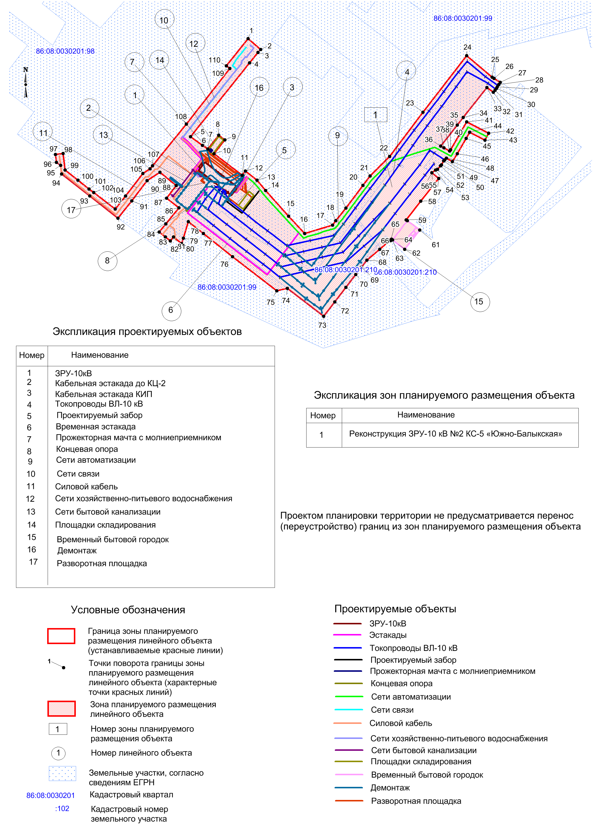

1.1 Чертеж границ зон планируемого размещения линейных объектов и чертеж красных линий

по объекту «Реконструкция ЗРУ-10 кВ №2 КС-5 «Южно-Балыкская»

расположенного на территории ХМАО-Югра Нефтеюганского района, поселка Молодежный, промплощадки Южно-Балыкского ЛПУ МГ (КС-5)

Землепользователь ПАО «Газпром»

Каталог координат характерных точек красных линий.

Номер | X | Y |  | Номер | X | Y
 | 905 827,39 | 3 525 909,16 |  |  | 905 713,21 | 3 526 117,34
 | 905 816,26 | 3 525 922,02 |  |  | 905 728,73 | 3 526 126,38
 | 905 813,30 | 3 525 919,33 |  |  | 905 741,81 | 3 526 133,96
 | 905 802,64 | 3 525 910,70 |  |  | 905 730,20 | 3 526 156,46
 | 905 726,69 | 3 525 849,98 |  |  | 905 723,08 | 3 526 152,80
 | 905 717,81 | 3 525 862,26 |  |  | 905 731,21 | 3 526 137,06
 | 905 713,83 | 3 525 867,78 |  |  | 905 724,71 | 3 526 133,29
 | 905 728,24 | 3 525 878,80 |  |  | 905 709,12 | 3 526 124,21
 | 905 723,38 | 3 525 885,16 |  |  | 905 701,08 | 3 526 119,31
 | 905 708,98 | 3 525 874,14 |  |  | 905 704,61 | 3 526 112,99
 | 905 686,99 | 3 525 903,02 |  |  | 905 702,69 | 3 526 111,27
 | 905 691,30 | 3 525 906,30 |  |  | 905 701,65 | 3 526 110,36
 | 905 681,80 | 3 525 918,37 |  |  | 905 697,72 | 3 526 107,91
 | 905 671,19 | 3 525 927,06 |  |  | 905 696,74 | 3 526 107,04
 | 905 644,94 | 3 525 950,81 |  |  | 905 693,13 | 3 526 103,84
 | 905 627,12 | 3 525 967,33 |  |  | 905 692,22 | 3 526 101,95
 | 905 635,76 | 3 525 995,99 |  |  | 905 689,41 | 3 526 098,21
 | 905 640,35 | 3 525 999,43 |  |  | 905 689,43 | 3 526 098,18
 | 905 653,27 | 3 526 009,60 |  |  | 905 683,78 | 3 526 105,18
 | 905 676,51 | 3 526 027,25 |  |  | 905 660,32 | 3 526 086,61
 | 905 686,35 | 3 526 034,68 |  |  | 905 641,07 | 3 526 071,80
 | 905 706,22 | 3 526 054,77 |  |  | 905 640,25 | 3 526 072,87
 | 905 751,66 | 3 526 089,05 |  |  | 905 630,48 | 3 526 085,54
 | 905 809,91 | 3 526 133,97 |  |  | 905 610,68 | 3 526 070,29
 | 905 787,74 | 3 526 160,11 |  |  | 905 620,44 | 3 526 057,61
 | 905 786,51 | 3 526 162,12 |  |  | 905 621,09 | 3 526 056,70
 | 905 782,48 | 3 526 168,44 |  |  | 905 619,77 | 3 526 055,76
 | 905 780,20 | 3 526 167,03 |  |  | 905 620,22 | 3 526 055,31
 | 905 777,96 | 3 526 165,52 |  |  | 905 610,92 | 3 526 044,51
 | 905 776,51 | 3 526 164,59 |  |  | 905 599,60 | 3 526 031,34
 | 905 774,32 | 3 526 163,02 |  |  | 905 592,35 | 3 526 025,75
 | 905 772,24 | 3 526 161,42 |  |  | 905 584,91 | 3 526 020,00
 | 905 777,20 | 3 526 154,82 |  |  | 905 571,58 | 3 526 009,71
 | 905 746,34 | 3 526 130,36 |  |  | 905 556,71 | 3 525 998,22
 | 905 738,56 | 3 526 124,18 |  |  | 905 541,84 | 3 525 986,74
 | 905 717,06 | 3 526 107,19 |  |  | 905 570,57 | 3 525 949,53
 | 905 715,11 | 3 526 110,60 |  |  | 905 568,00 | 3 525 938,52
 | 905 711,82 | 3 526 116,49 |  |  | 905 603,17 | 3 525 893,21

1.1 Чертеж границ зон планируемого размещения линейных объектов и чертеж красных линий

по объекту «Реконструкция ЗРУ-10 кВ №2 КС-5 «Южно-Балыкская»

расположенного на территории ХМАО-Югра Нефтеюганского района, поселка Молодежный, промплощадки Южно-Балыкского ЛПУ МГ (КС-5)
Землепользователь ПАО «Газпром»
Каталог координат характерных точек красных линий.

Номер | X | Y |  | Номер | X | Y
 | 905 627,09 | 3 525 863,07 |  |  | 905 688,28 | 3 525 717,46
 | 905 639,31 | 3 525 847,61 |  |  | 905 697,08 | 3 525 716,36
 | 905 622,25 | 3 525 842,58 |  |  | 905 700,22 | 3 525 711,98
 | 905 616,58 | 3 525 840,91 |  |  | 905 708,26 | 3 525 710,95
 | 905 623,39 | 3 525 832,39 |  |  | 905 709,28 | 3 525 718,88
 | 905 619,37 | 3 525 829,19 |  |  | 905 692,37 | 3 525 721,06
 | 905 623,59 | 3 525 824,03 |  |  | 905 681,82 | 3 525 734,23
 | 905 628,66 | 3 525 817,83 |  |  | 905 672,80 | 3 525 745,70
 | 905 636,99 | 3 525 824,65 |  |  | 905 669,12 | 3 525 750,45
 | 905 653,35 | 3 525 838,03 |  |  | 905 652,19 | 3 525 772,55
 | 905 663,38 | 3 525 825,23 |  |  | 905 665,55 | 3 525 783,10
 | 905 676,27 | 3 525 835,17 |  |  | 905 688,66 | 3 525 800,92
 | 905 689,94 | 3 525 818,54 |  |  | 905 693,54 | 3 525 808,38
 | 905 681,29 | 3 525 805,34 |  |  | 905 696,62 | 3 525 810,86
 | 905 660,63 | 3 525 789,41 |  |  | 905 739,54 | 3 525 845,77
 | 905 642,88 | 3 525 775,40 |  |  | 905 796,60 | 3 525 890,44
 | 905 665,61 | 3 525 746,39 |  |  | 905 799,61 | 3 525 886,76

1.2 Чертеж границ зон планируемого размещения линейных объектов, подлежащих переносу (переустройству) из зон планируемого размещений линейных объектов

Проектом планировки территории не предусматривается перенос (переустройство) границ из зон планируемого размещения объекта.

2. Положение о размещении линейных объектов
Проект планировки территории (далее – Проект) для линейного объекта «Реконструкция ЗРУ-10 кВ №2 КС-5 «Южно-Балыкская» разработан на основании:
- Постановления Администрации Сельского поселения Сентябрьский №81-па от 14.08.2019 г.;
- задания на выполнение проектных и изыскательских работ;
- материалов инженерно-геодезических, инженерно-геологических, инженерно-гидрометеорологических и инженерно-экологических изысканий.
Цель – выделение элементов планировочной структуры, установление границ территорий общего пользования, границ зон планируемого размещения объектов капитального строительства, определение характеристик и очередности планируемого развития территории.
Задачи – реализация проектных решений по обустройству объекта «Реконструкция ЗРУ-10 кВ №2 КС-5 «Южно-Балыкская» на территории поселка Молодежный, промплощадки Южно-Балыкского ЛПУ МГ (КС-5);
- выделение элементов планировочной структуры, установление границ территорий общего пользования, границ зон планируемого размещения объектов капитального строительства, определения характеристик.

2.1 Наименование, основные характеристики (категория, протяженность, проектная мощность, пропускная способность, грузонапряженность, интенсивность движения) и назначение планируемых для размещения линейных объектов.

Название объекта | Характеристики проектируемых зданий и сооружений
ЗРУ-10кВ | Для приема и распределения электроэнергии между потребителями газотранспортной системы.  Исполнение -Здание блочно-модульное, в полной заводской готовности, с комплектными распределительными устройствами напряжением 10 кВ (далее КРУ-10 кВ), климатическое исполнения ХЛ1.  Габариты 40,55 м х10,72 м.
Концевая опора ВЛ 10 кВ | В связи демонтажем существующей ЗРУ 10 проектом предусматривается установка дополнительной концевой опоры ВЛ 10 кВ в точке подключения.
Прожекторная мачта с молниеприемником | Назначение – наружное освещение, молниезащита.  Общая высота с молниеприемником 32 метра (ПМ24)
Площадка под оборудование заземления нейтрали | 5,88х8,28 м  Площадка под оборудование заземления нейтрали запроектирована из прокатных профилей по ГОСТ 8239-89 с покрытием из просечно-вытяжной стали ТУ 36.26.11-5-89.
Площадки складирования | 6х18 м (2шт.)  Предназначена для складирования материалов на момент проведения строительно-монтажных работ
Временный бытовой городок | 16х25 м  Предназначен для устройства временного бытового городка строителей на момент проведения строительно-монтажных работ
Демонтаж | ЗРУ-10 кВ №2, существующие опоры портального типа и токопровод ВЛ-10 кВ, кабельная эстакада от ЗРУ-2 до КЦ-2
Проектируемый забор | Длина 49,5 м.
Разворотная площадка | Для обеспечения подъезда к зданию ЗРУ запроектирован проезд по длинной стороне здания, с устройством разворотной площадки размером 15х15.

Основные технические характеристики проектируемых эстакад

Наименование | Количество кабелей | Протяженность, км
Кабельная эстакада до КЦ-2 | 22 шт. | 50 м
Кабельная эстакада КИП | 4 шт. | 21 м
Вспомогательные эстакады | 8 шт. | Вдоль стены демонтируемого ЗРУ-2 – 16 м  От ЗРУ-10 кВ до площадки под оборудование заземления нейтрали – 4 м
Временная эстакада | 25 шт. | От токопроводов до ЗРУ-2 - 188 м  От стойки кабельной эстакады к артскв. №4, 6 до временной эстакады к ЗРУ-2 – 21 м

Для переподключения КТП арт. скв. №4, №6, проектом предусмотрено строительство кабельной эстакады, установка концевой опоры ВЛ 10 кВ и прокладка вновь монтируемого кабеля марки ПвВнг(А)-ХЛ-10. Так же выполняется перекладка кабелей 0,4 кВ для электропотребителей сварочного поста, ремонтно-токарной мастерской и ПТП.
На время строительства для непрерывной работы, существующей ЗРУ-10 кВ, предусматривается строительство временной кабельной эстакады

Протяженность внутриплощадочных сетей

Название сетей | Диаметр, мм | Протяженность, м
Сети хозяйственно-питьевого водоснабжения | 57х6 | 190,5
Сети бытовой канализации | 159х6 | 46,5

Хозяйственно-питьевой водопровод предназначен для подачи воды питьевого качества к санитарным приборам, расположенным в санузле и комнате приема пищи здания ЗРУ.
В здании ЗРУ предусмотрена хозяйственно-бытовая канализация, предназначенная для отвода бытовых стоков от санитарно-технических приборов. Отвод бытовых стоков от санитарно-технических приборов выполнен в существующую сеть бытовой канализации (согласно техническим условиям) в существующий колодец

Основные технические характеристики внутриплощадочных проектируемых кабельных линий сетей контроля и автоматизации

Наименование | Протяжённость, м | Примечание
Сети автоматизации | 360 | Замена кабелей РЗА на участке ЗРУ-10 кВ до ОПУ - 360 м  Замена кабелей РЗА предназначена для реализации возможности взаимодействия проектируемого оборудования РЗА ЗРУ-10 кВ и существующего оборудования РЗА.
Сети связи | 160 | Проектируемый участок ВОЛС от ЗРУ-10 кВ до здания КЦ-1 - 160м  Проектируемый участок ВОЛС предназначен для организации проектируемого канала связи
Силовой кабель | 1603 | Указана длина участка, а не общая длина кабелей:  От ЗРУ-10 кВ до сварочного поста – 70 м  От ЗРУ-10 кВ до ПТП – 105 м  От ЗРУ-10 кВ до ремонтно-токарной мастерской – 98 м  От ЗРУ-10 кВ до каб. эстак. на артскв. №4,6 – 70 м  От ЗРУ-10 кВ до КЦ-2 – 50 м  От ЗРУ-10 кВ до КТП АВО газа – 280 м  От ЗРУ-10 кВ до ЭХЗ «Юг» - 300 м  От ЗРУ-10 кВ до ОПУ (контр. кабели) – 360 м  От ЗРУ-10 кВ до КТП цеха – 82 м  От токопроводов до ЗРУ-2 (временные сети) – 188 м

Основные технические характеристики планируемых токопроводов ВЛ-10 кВ

Наименование  ВЛ-10 кВ | Порталы, шт. |  | Провод, м
 | ПС-35 ШС | ПС-110 ШС | 2АС500/64
ВЛ-10 №4
Ввод №1 | 1 | 18 | 415
Ввод №2 | 1 | 17 | 401
ВЛ-10 №1
Ввод №7 | 1 | 16 | 358
Ввод №8 | 1 | 15 | 344
Итого | 4 | 66 | (2х1518)

Для реконструкции ЗРУ 10 кВ проектом предусматривается полная замена токопроводов ВЛ 10 кВ от ЗРУ 10 кВ до границы ПС220/10/10 кВ «КС-5» балансовой принадлежности сетевой организации.

2.2 Перечень субъектов Российской Федерации, перечень муниципальных районов, городских округов в составе субъектов Российской Федерации, перечень поселений, населенных пунктов, внутригородских территорий городов федерального значения, на территориях которых устанавливаются зоны планируемого размещения линейных объектов.
Зона планируемого размещения линейных объектов общей площадью 2,1083 га устанавливается на землях населенных пунктов.
Объект расположен на территории поселка Молодежный промплощадки Южно-Балыкского ЛПУ МГ (КС-5) Нефтеюганского района, в 17 км на северо-восток от поселка Сентябрьский.
Расстояние от объекта проведения до ближайших промышленных центров – до г. Пыть-Ях составляет 14,9 км на северо-восток, до г. Сургут 86,0 км на северо-восток.

2.3 Перечень координат характерных точек границ зон планируемого размещения линейных объектов.

Номер | X | Y |  | Номер | X | Y
 | 905 827,39 | 3 525 909,16 |  |  | 905 741,81 | 3 526 133,96
 | 905 816,26 | 3 525 922,02 |  |  | 905 730,20 | 3 526 156,46
 | 905 813,30 | 3 525 919,33 |  |  | 905 723,08 | 3 526 152,80
 | 905 802,64 | 3 525 910,70 |  |  | 905 731,21 | 3 526 137,06
 | 905 726,69 | 3 525 849,98 |  |  | 905 724,71 | 3 526 133,29
 | 905 717,81 | 3 525 862,26 |  |  | 905 709,12 | 3 526 124,21
 | 905 713,83 | 3 525 867,78 |  |  | 905 701,08 | 3 526 119,31
 | 905 728,24 | 3 525 878,80 |  |  | 905 704,61 | 3 526 112,99
 | 905 723,38 | 3 525 885,16 |  |  | 905 702,69 | 3 526 111,27
 | 905 708,98 | 3 525 874,14 |  |  | 905 701,65 | 3 526 110,36
 | 905 686,99 | 3 525 903,02 |  |  | 905 697,72 | 3 526 107,91
 | 905 691,30 | 3 525 906,30 |  |  | 905 696,74 | 3 526 107,04
 | 905 681,80 | 3 525 918,37 |  |  | 905 693,13 | 3 526 103,84
 | 905 671,19 | 3 525 927,06 |  |  | 905 692,22 | 3 526 101,95
 | 905 644,94 | 3 525 950,81 |  |  | 905 689,41 | 3 526 098,21
 | 905 627,12 | 3 525 967,33 |  |  | 905 689,43 | 3 526 098,18
 | 905 635,76 | 3 525 995,99 |  |  | 905 683,78 | 3 526 105,18
 | 905 640,35 | 3 525 999,43 |  |  | 905 660,32 | 3 526 086,61
 | 905 653,27 | 3 526 009,60 |  |  | 905 641,07 | 3 526 071,80
 | 905 676,51 | 3 526 027,25 |  |  | 905 640,25 | 3 526 072,87
 | 905 686,35 | 3 526 034,68 |  |  | 905 630,48 | 3 526 085,54
 | 905 706,22 | 3 526 054,77 |  |  | 905 610,68 | 3 526 070,29
 | 905 751,66 | 3 526 089,05 |  |  | 905 620,44 | 3 526 057,61
 | 905 809,91 | 3 526 133,97 |  |  | 905 621,09 | 3 526 056,70
 | 905 787,74 | 3 526 160,11 |  |  | 905 619,77 | 3 526 055,76
 | 905 786,51 | 3 526 162,12 |  |  | 905 620,22 | 3 526 055,31
 | 905 782,48 | 3 526 168,44 |  |  | 905 610,92 | 3 526 044,51
 | 905 780,20 | 3 526 167,03 |  |  | 905 599,60 | 3 526 031,34
 | 905 777,96 | 3 526 165,52 |  |  | 905 592,35 | 3 526 025,75
 | 905 776,51 | 3 526 164,59 |  |  | 905 584,91 | 3 526 020,00
 | 905 774,32 | 3 526 163,02 |  |  | 905 571,58 | 3 526 009,71
 | 905 772,24 | 3 526 161,42 |  |  | 905 556,71 | 3 525 998,22
 | 905 777,20 | 3 526 154,82 |  |  | 905 541,84 | 3 525 986,74
 | 905 746,34 | 3 526 130,36 |  |  | 905 570,57 | 3 525 949,53
 | 905 738,56 | 3 526 124,18 |  |  | 905 568,00 | 3 525 938,52
 | 905 717,06 | 3 526 107,19 |  |  | 905 603,17 | 3 525 893,21
 | 905 715,11 | 3 526 110,60 |  |  | 905 627,09 | 3 525 863,07
 | 905 711,82 | 3 526 116,49 |  |  | 905 639,31 | 3 525 847,61
 | 905 713,21 | 3 526 117,34 |  |  | 905 622,25 | 3 525 842,58
 | 905 728,73 | 3 526 126,38 |  |  | 905 616,58 | 3 525 840,91

Номер | X | Y |  | Номер | X | Y
 | 905 623,39 | 3 525 832,39 |  |  | 905 700,22 | 3 525 711,98
 | 905 619,37 | 3 525 829,19 |  |  | 905 708,26 | 3 525 710,95
 | 905 623,59 | 3 525 824,03 |  |  | 905 709,28 | 3 525 718,88
 | 905 628,66 | 3 525 817,83 |  |  | 905 692,37 | 3 525 721,06
 | 905 636,99 | 3 525 824,65 |  |  | 905 681,82 | 3 525 734,23
 | 905 653,35 | 3 525 838,03 |  |  | 905 672,80 | 3 525 745,70
 | 905 663,38 | 3 525 825,23 |  |  | 905 669,12 | 3 525 750,45
 | 905 676,27 | 3 525 835,17 |  |  | 905 652,19 | 3 525 772,55
 | 905 689,94 | 3 525 818,54 |  |  | 905 665,55 | 3 525 783,10
 | 905 681,29 | 3 525 805,34 |  |  | 905 688,66 | 3 525 800,92
 | 905 660,63 | 3 525 789,41 |  |  | 905 693,54 | 3 525 808,38
 | 905 642,88 | 3 525 775,40 |  |  | 905 696,62 | 3 525 810,86
 | 905 665,61 | 3 525 746,39 |  |  | 905 739,54 | 3 525 845,77
 | 905 688,28 | 3 525 717,46 |  |  | 905 796,60 | 3 525 890,44
 | 905 697,08 | 3 525 716,36 |  |  | 905 799,61 | 3 525 886,76

2.4 Перечень координат характерных точек границ зон планируемого размещения линейных объектов, подлежащих переносу (переустройству) из зон планируемого размещения линейных объектов.
Перечень координат характерных точек границ зон планируемого размещения линейных объектов, подлежащих переносу (переустройству) из зон планируемого размещения линейного объекта проектом не предусматривается.

2.5 Предельные параметры разрешенного строительства, реконструкции объектов капитального строительства, входящих в состав линейных объектов в границах зон их планируемого размещения
Предельные минимальные и максимальные размеры земельных участков и предельные параметры разрешенного строительства, реконструкции объектов капитального строительства, минимальные отступы от границ земельных участков в целях определения мест допустимого размещения объектов капитального строительства не подлежат установлению.
Учитывая основные технические характеристики проектируемого объекта, проектом планировки территории определены границы зоны его планируемого размещения. Объект размещается в границах промплощадки Южно-Балыкского ЛПУ МГ (КС-5) поселка Молодежный Нефтеюганского района.
Согласно Схеме территориального планирования Нефтеюганского района (Карте функциональных зон, установленных и межселенных территориях) и решению Думы Нефтеюганского района «Об утверждении схемы территориального планирования Нефтеюганского района» №623 от 19.12.2007 г. (в ред. от 10.02.2016 г. №690) границы проектируемого объекта проходят по границе сельских поселений.
Общая площадь зоны планируемого размещения проектируемого объекта составляет -3,0919 га.

2.6 Информация о необходимости осуществления мероприятий по защите сохраняемых объектов капитального строительства (здание, строение, сооружение, объекты, строительство которых не завершено), существующих и строящихся на момент подготовки проекта планировки территории, а также объектов капитального строительства, планируемых к строительству в соответствии с ранее утвержденной документацией по планировке территории, от возможного негативного воздействия в связи с размещением линейных объектов
Прокладка наружных электрических сетей запроектирована по существующим и по проектируемым кабельным эстакадам.
Высота нижнего ряда полок эстакады составляет не менее 2,5 м от уровня земли. В местах пересечения кабельных эстакад с автодорогами высота нижнего ряда составляет не менее 6 м от уровня земли.
В местах прохождения кабельных каналов, коробов, кабелей через строительные конструкции с нормируемым пределом огнестойкости предусматривается выполнение кабельных проходок с пределом огнестойкости не ниже предела огнестойкости данных конструкций согласно п.7 ст.82 ФЗ № 123-ФЗ, п.2.1.58 ПУЭ-6 изд.
Прокладка кабельных линий под зданием предусматривается по кабельным лоткам

2.7 Информация о необходимости осуществления мероприятий по сохранению объектов культурного наследия от возможного негативного воздействия в связи с размещением линейных объектов
Согласно заключению Службы государственной охраны объектов культурного наследия ХМАО-Югры №19-1648 от 29 апреля 2019 г. на территории испрашиваемого земельного участка объектов культурного наследия, включенных в единый государственный реестр объектов культурного наследия (памятников истории и культуры) народов Российской Федерации, выявленных объектов культурного наследия, либо объектов, обладающих признаками объекта культурного наследия, не имеется.
Испрашиваемый земельный участок расположен вне зон охраны/защитных зон объектов культурного наследия.

2.8 Информация о необходимости осуществления мероприятий по охране окружающей среды
В проектной документации раздел осуществления мероприятий по охране окружающей среды не разрабатывался

2.9 Информация о необходимости осуществления мероприятий по защите территории от чрезвычайных ситуаций природного и техногенного характера, в том числе по обеспечению пожарной безопасности и гражданской обороне
В проектной документации раздел осуществления мероприятий по защите территории от чрезвычайных ситуаций природного и техногенного характера и гражданской обороне не разрабатывался

Мероприятия по обеспечению пожарной безопасности.
В соответствии со ст. 5 Федерального Закона № 123-ФЗ «Технический регламент о требованиях пожарной безопасности» система обеспечения пожарной безопасности объекта защиты включает в себя:
– систему предотвращения пожара;
– систему противопожарной защиты;
– комплекс организационно-технических мероприятий по обеспечению пожарной безопасности.
Целью создания системы обеспечения пожарной безопасности объекта защиты является предотвращение пожара, обеспечение безопасности людей и защита имущества при пожаре.
Блок-бокс ЗРУ-10кВ оборудован автоматической пожарной сигнализацией, ручными пожарными извещателями (размещёнными снаружи у входов) и оповещателями светозвуковыми. При возникновении пожара предусмотрено отключение вентиляции, электроотопления и технологического оборудования, включение средств оповещения о пожаре. Тип, количество и размещение применяемого оборудования определяются конструкторской документацией с учётом требований норм пожарной безопасности РФ.
Автоматическая пожарная сигнализация обеспечивает автоматическое обнаружение пожара, подачу управляющих сигналов на технические средства оповещения людей о пожаре и на светозвуковые оповещатели.
Сигнал на систему оповещения о пожаре формируется системой пожарной сигнализации при срабатывании, как минимум, от 2-х пожарных извещателей, установленных в помещениях, или от срабатывания ручного пожарного извещателя.
Наружное пожаротушение проектируемого здания ЗРУ будет осуществляться от двух существующих пожарных гидрантов (№ 2 и №3), расположенных на расстоянии менее 150 м по дорогам с твердыми покрытиями (СП 8.13130.2009 п.8.6).
Источником противопожарного водоснабжения проектируемого здания ЗРУ является существующее противопожарное кольцо водопровода.
Дороги и подъезды к источникам противопожарного водоснабжения обеспечивают подъезд пожарной техники к ним в любое время года.
Минимальный свободный напор в сети противопожарного водопровода (на уровне поверхности земли) при пожаротушении 10 м.
В проектируемом здании ЗРУ предусмотрена установка первичных средств пожаротушения для тушения пожаров класса Е (пожары, связанные с горением электроустановок).
Согласно Федеральному закону № 123-ФЗ (ст.98, п.4) и СП 4.13130.2013 (п.8.2) к проектируемому зданию ЗРУ по всей длине обеспечен подъезд пожарных автомобилей с двух сторон.
Проектом предусмотрено устройство площадки для разворота пожарной техники размером 15 х 15 м, Максимальная протяженность тупикового проезда не превышает 150 м согласно СП 4.13130.2013 (п.8.13). Проектируемый проезд примыкает к существующей автотранспортной сети площадки КС.
Проектом предусматривается устройство эвакуационных путей, обеспечивающих безопасную эвакуацию людей при пожаре в соответствии с требованиями ст. 21 Федерального закона № 69-ФЗ «О пожарной безопасности», ст. 53, 89 Федерального закона № 123-ФЗ «Технический регламент о требованиях пожарной безопасности», п. 4.1 СП 1.13130.2009 Системы противопожарной защиты. Эвакуационные пути и выходы».
Из каждого помещения здания ЗРУ-10кВ предусматривается не менее одного эвакуационного выхода.
Над каждым эвакуационным выходом устанавливаются световые указатели «Выход»
Организации, их должностные лица и граждане, нарушившие требования пожарной безопасности, несут ответственность в соответствии с законодательством Российской Федерации.
Работники предприятия допускаются к работе только после прохождения обучения мерам пожарной безопасности. Обучение работников мерам пожарной безопасности осуществляется путем проведения противопожарного инструктажа и прохождения пожарно-технического минимума. Порядок и сроки проведения противопожарного инструктажа и прохождения пожарно-технического минимума определяются руководителем организации. Обучение мерам пожарной безопасности осуществляется в соответствии с нормативными документами по пожарной безопасности.

Заказчик – ПАО «Газпром»
Агент - -ООО «Газпром энерго»
РЕКОНСТРУКЦИЯ ЗРУ-10 КВ №2 КС-5
«ЮЖНО-БАЛЫКСКАЯ»
ПРОЕКТ ПЛАНИРОВКИ И ПРОЕКТ МЕЖЕВАНИЯ ТЕРРИТОРИИ.
МАТЕРИАЛЫ ПО ОБОСНОВАНИЮ
Проект планировки территории

Часть 2. Материалы по обоснованию
проекта планировки территории

00-18-02/460/18-ППТ-ТЧ-002
Директор В.В. Яруков

Главный инженер проекта А.С. Аймагамбетова

2019

Состав документации

Обозначение |  | Наименование | Примечание
I | ПРОЕКТ ПЛАНИРОВКИ ТЕРРИТОРИИ
Часть 1 | 00-18-02/460/18-ППТ-ТЧ-001 | Основная часть
Раздел 1 | 00-18-02/460/18-ППТ-ГЧ-001 | Проект планировки территории.  Графическая часть
Раздел 2 | 00-18-02/460/18-ППТ-ТЧ-001 | Положение о размещении линейных объектов
Часть 2 | 00-18-02/460/18-ППТ-ТЧ-002 | Материалы по обоснованию проекта планировки территории
Раздел 3 | 00-18-02/460/18-ППТ-ГЧ-002 | Материалы по обоснованию проекта планировки территории. Графическая часть
Раздел 4 | 00-18-02/460/18-ППТ-ТЧ-002 | Материалы по обоснованию проекта планировки территории. Пояснительная записка
Приложения | 00-18-02/460/18-ППТ-ТЧ-002 | Перечень приложений
II | ПРОЕКТ МЕЖЕВАНИЯ ТЕРРИТОРИИ
Часть 3 | 00-18-02/460/18-ПМТ-ТЧ-001 | Основная часть
Раздел 5 | 00-18-02/460/18-ПМТ-ТЧ-001 | Проект межевания территории. Текстовая часть
Раздел 6 | 00-18-02/460/18-ПМТ-ГЧ-001 | Проект межевания территории. Чертежи межевания
Раздел 7 | 00-18-02/460/18-ПМТ-ГЧ -002 | Проект межевания территории. Материалы по обоснованию

Содержание
Содержание 3
3. Материалы по обоснованию проекта планировки территории. Графическая часть 4
Схема расположения элементов планировочной структуры (территорий, занятых линейными объектами и (или) предназначенных для размещения линейных объектов) 4
Схема использования территории в период подготовки проекта планировки территории 5
Масштаб 1:5000 5
Схема организации движения транспорта и улично-дорожной сети 6
Схема вертикальной планировки территории, инженерной и инженерной защиты территории 8
Схема границ территории объектов культурного наследия 9
Схема границ зон с особыми условиями использования территории 10
Схема границ территорий, подверженных риску возникновения чрезвычайных ситуаций природного и техногенного характера 11
Схема конструктивных и планировочных решений 12
4. Материалы по обоснованию проекта планировки территории. Пояснительная записка 13
4.1 Описание природно-климатических условий территории, в отношении которой разрабатывается проект планировки. 13
4.2 Обоснование определения границ зон планируемого размещения линейных объектов. 15
4.3 Обоснование определения границ зон планируемого размещения линейных объектов, подлежащих переносу (переустройству) из зон планируемого размещения линейных объектов. 16
4.4 Обоснование определения границ зон планируемого размещения линейных объектов, подлежащих переносу (переустройству) из зон планируемого размещения линейных объектов. 16
4.5 Ведомость пересечений границ зон планируемого размещения линейного объекта (объектов) с сохраняемыми объектами капитального строительства, существующими и строящимися на момент подготовки проекта планировки территории. 16
4.6 Ведомость пересечений границ зон планируемого размещения линейного объекта (объектов) с объектами капитального строительства, строительство которых запланировано в соответствии с ранее утвержденной документацией по планировке территории. 18
4.7 Ведомость пересечений границ зон планируемого размещения линейного объекта (объектов) с водными объектами (в том числе водотоками, водоемами, болотами и т.д.) 18
Приложение А Постановление о подготовке документации по планировке межселенной территории Нефтеюганского района для размещения объекта 19
Приложение Б Задание на проектирование 22
Приложение В Заключение о наличии/отсутствии ООПТ федерального значения 98
Приложение Г Заключение о наличии/отсутствии ООПТ местного и регионального значения, о краснокнижных видах флоры и фауны 104
Приложение Д Заключение о наличии/отсутствии объектов ИКН 106
Приложение Е Заключение ФАДН России о наличии/отсутствии ТТП федерального значения 108
Приложение Ж Заключение о наличии/отсутствии ТТП регионального значения 109
Приложение И Заключение о наличии/отсутствии ТТП местного значения 110
Приложение К Материалы инженерных изысканий, программа и задание на выполнение инженерных изысканий 111

3. Материалы по обоснованию проекта планировки территории. Графическая часть

Схема расположения элементов планировочной структуры (территорий, занятых линейными объектами и (или) предназначенных для размещения линейных объектов)
Масштаб 1:25000
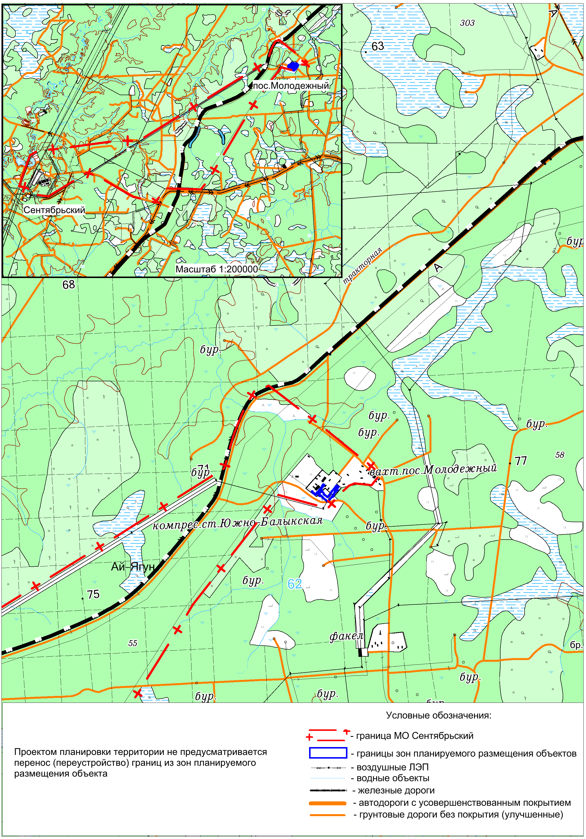

Схема использования территории в период подготовки проекта планировки территории

Масштаб 1:5000

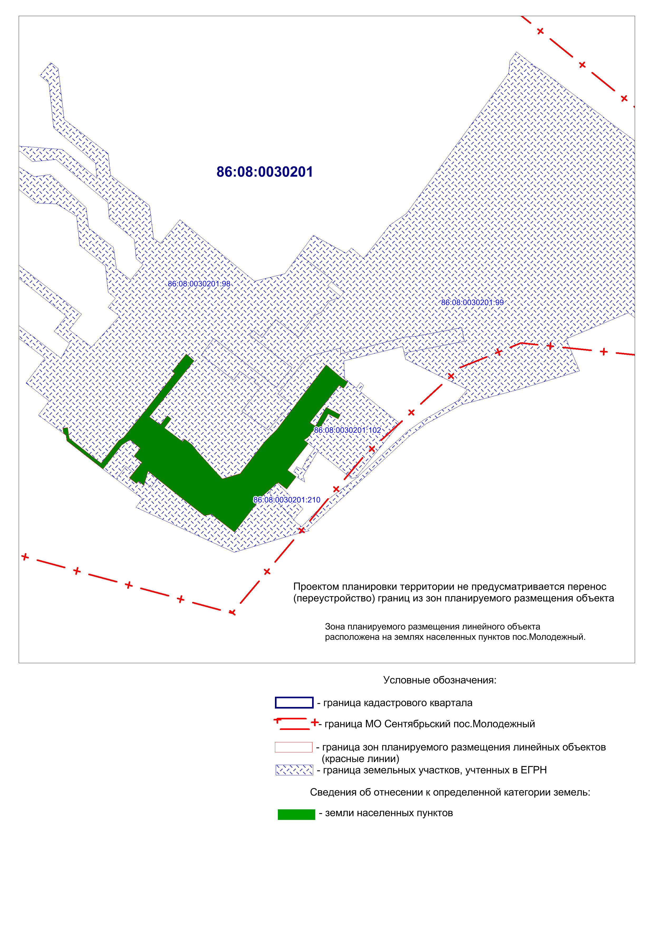

Схема организации движения транспорта и улично-дорожной сети

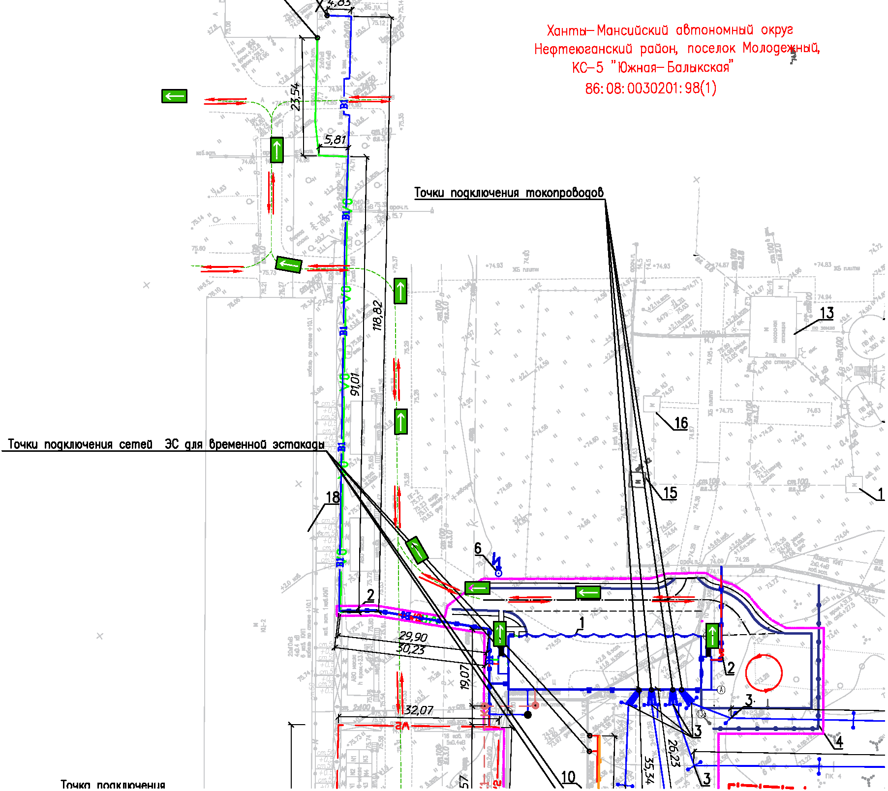

Примечание:

Проектом планировки территории не предусматривается перенос (переустройство) границ из зон планируемого размещения объекта

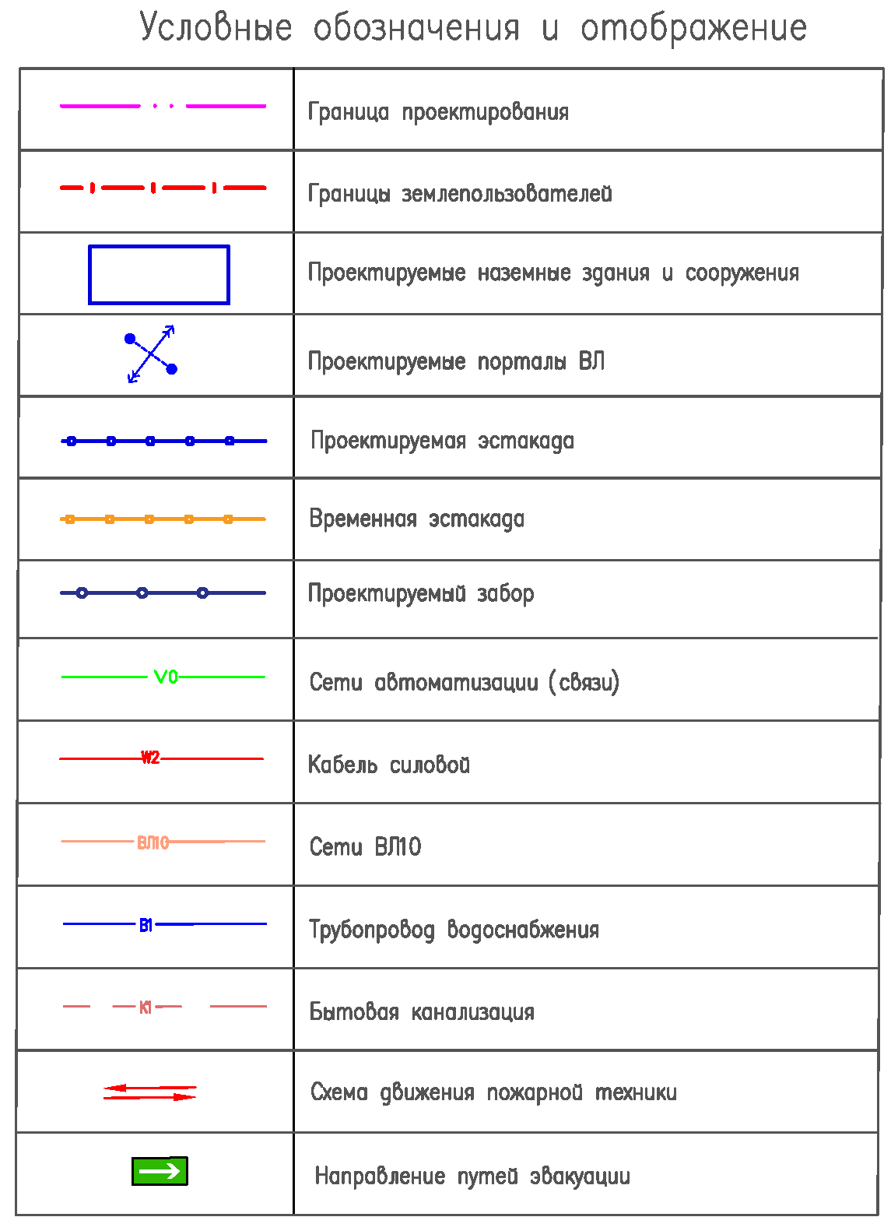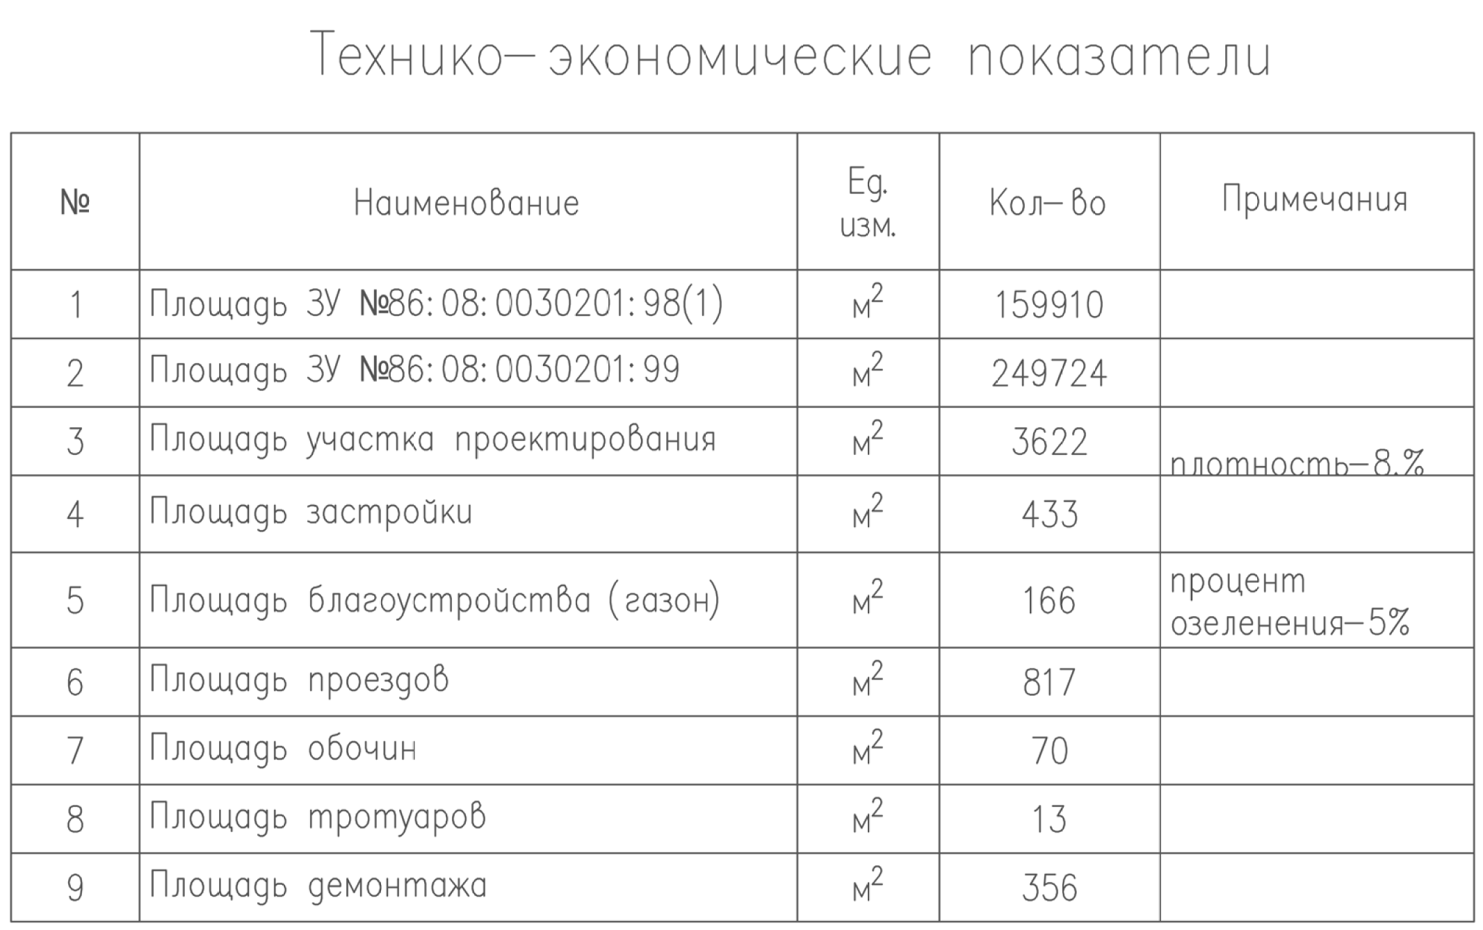

Схема вертикальной планировки территории, инженерной и инженерной защиты территории
Схема вертикальной планировки территории, инженерной подготовки и инженерной защиты территории не разрабатывается в связи с тем, что проект планировки территории не предусматривает размещение автомобильных дорог и (или) железнодорожного транспорта.

Схема границ территории объектов культурного наследияМасштаб 1:5000
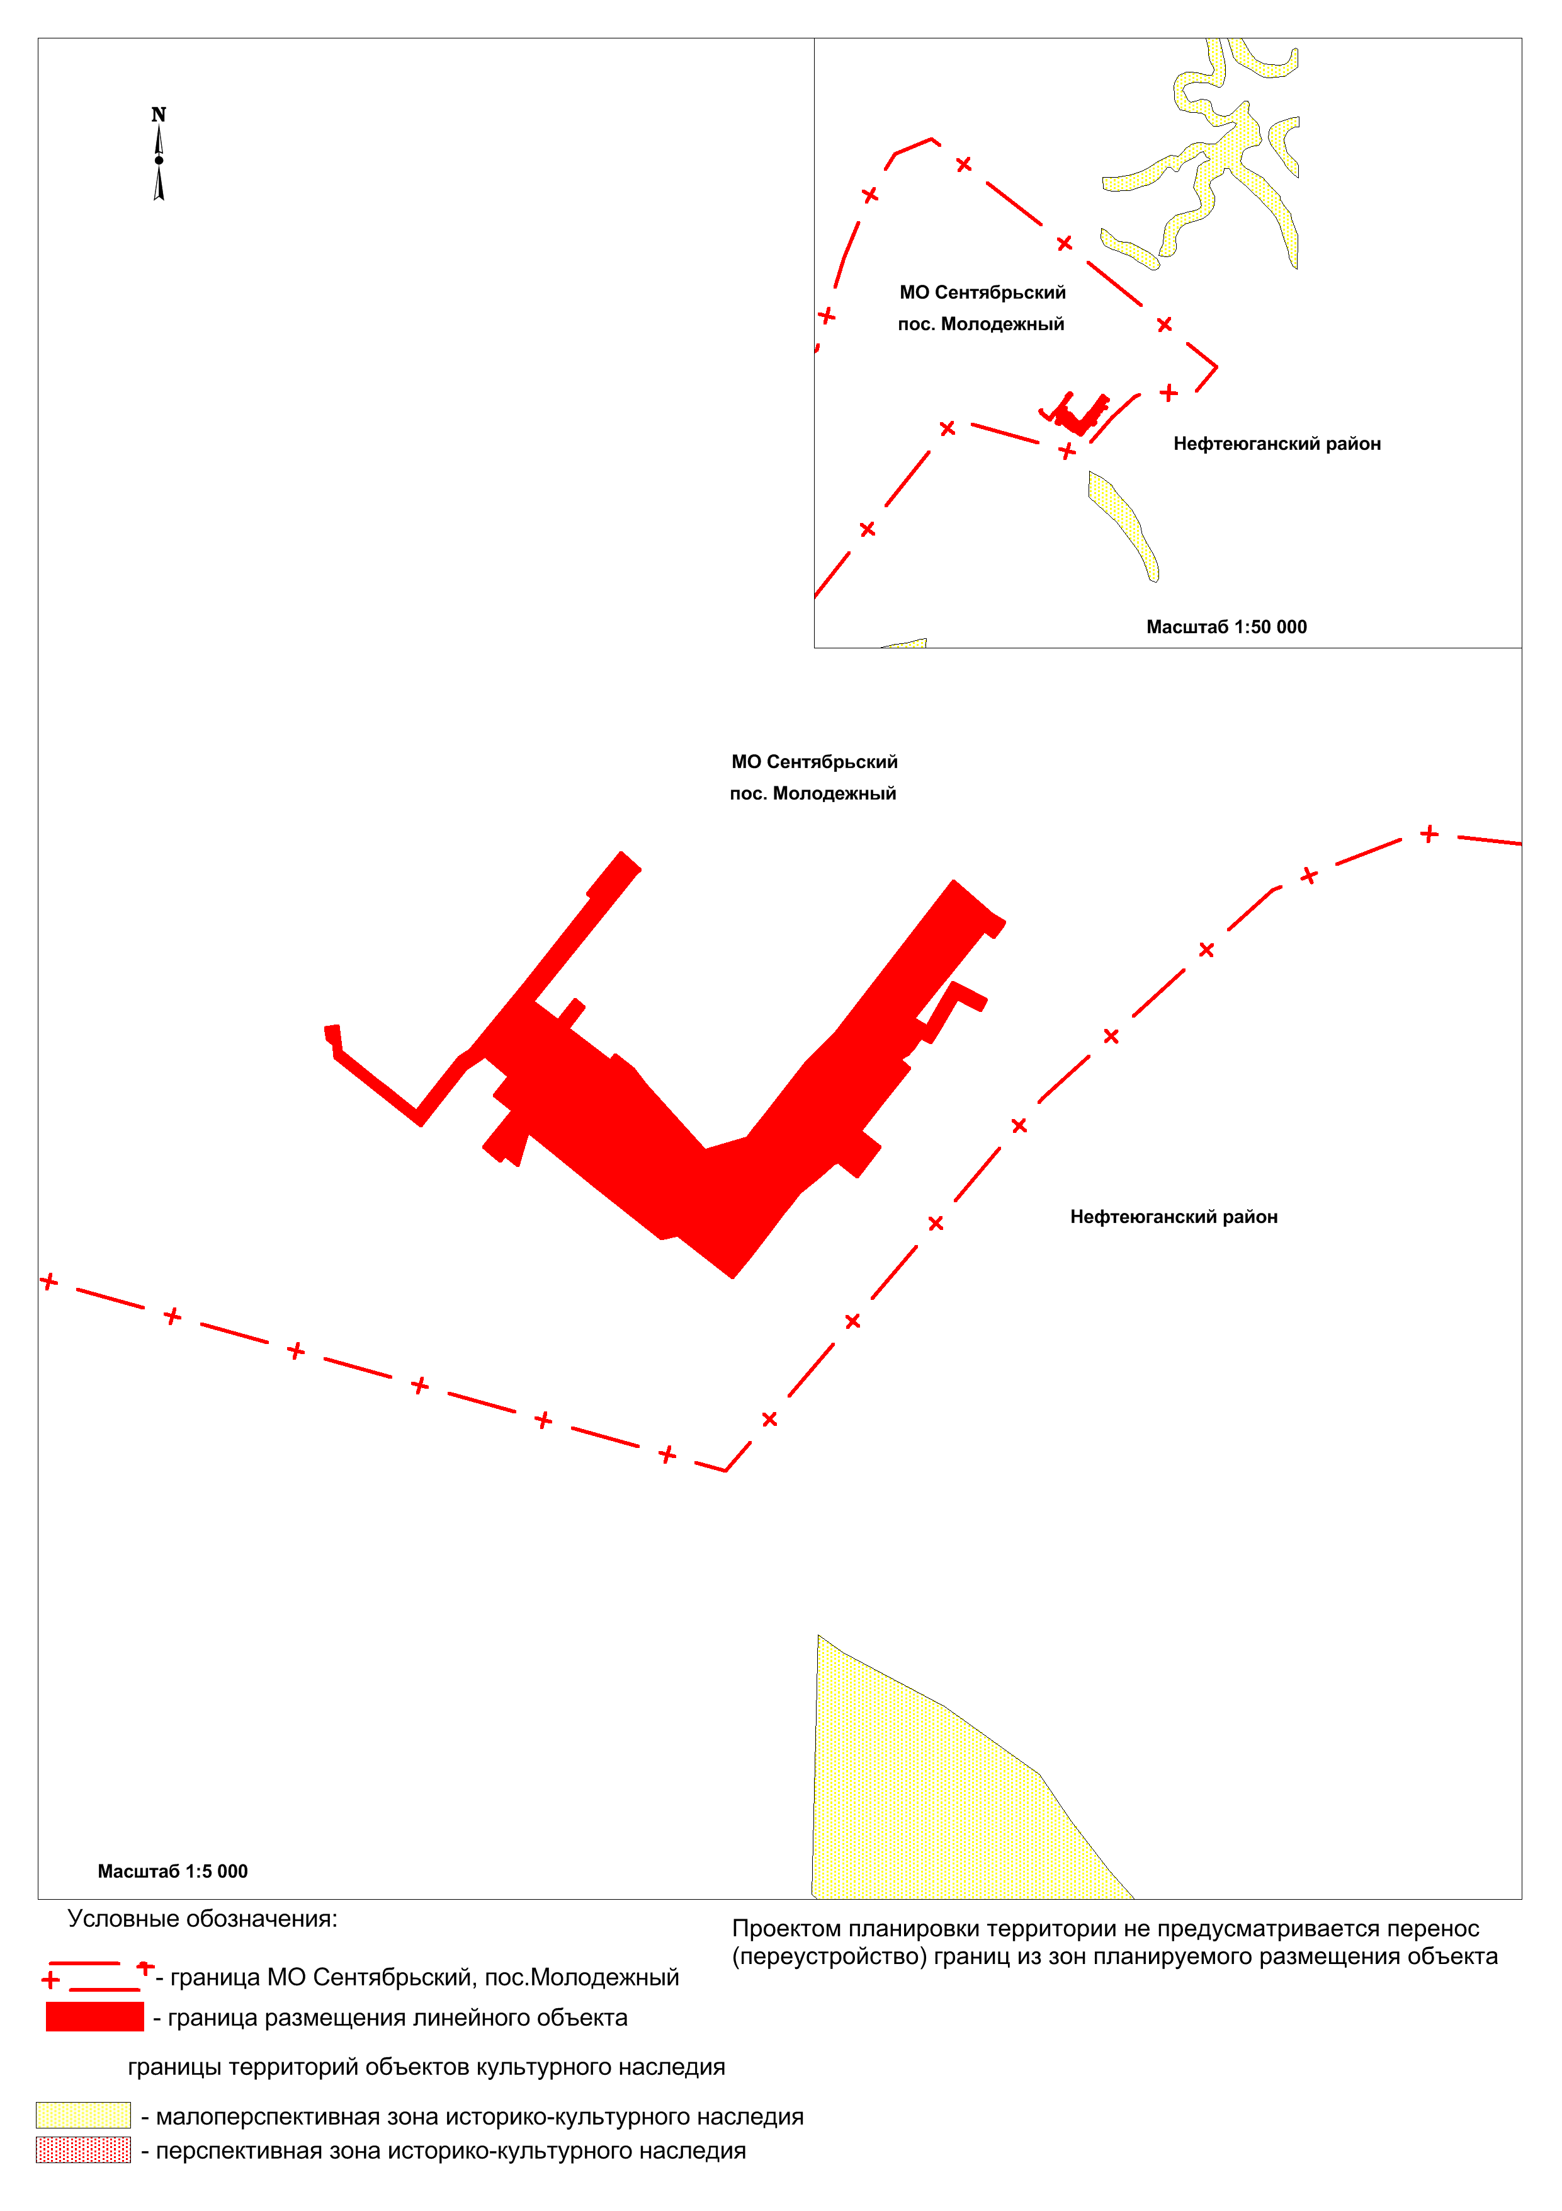

Схема границ зон с особыми условиями использования территории
Масштаб 1:5000

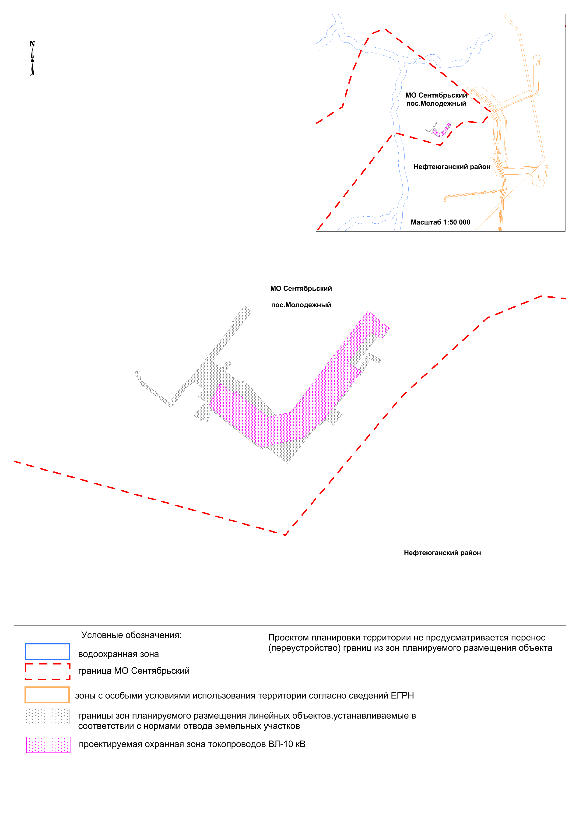

Схема границ территорий, подверженных риску возникновения чрезвычайных ситуаций природного и техногенного характера

В проектной документации мероприятия по защите территории от чрезвычайных ситуаций природного и техногенного характера.

Схема конструктивных и планировочных решений
Масштаб 1:2500

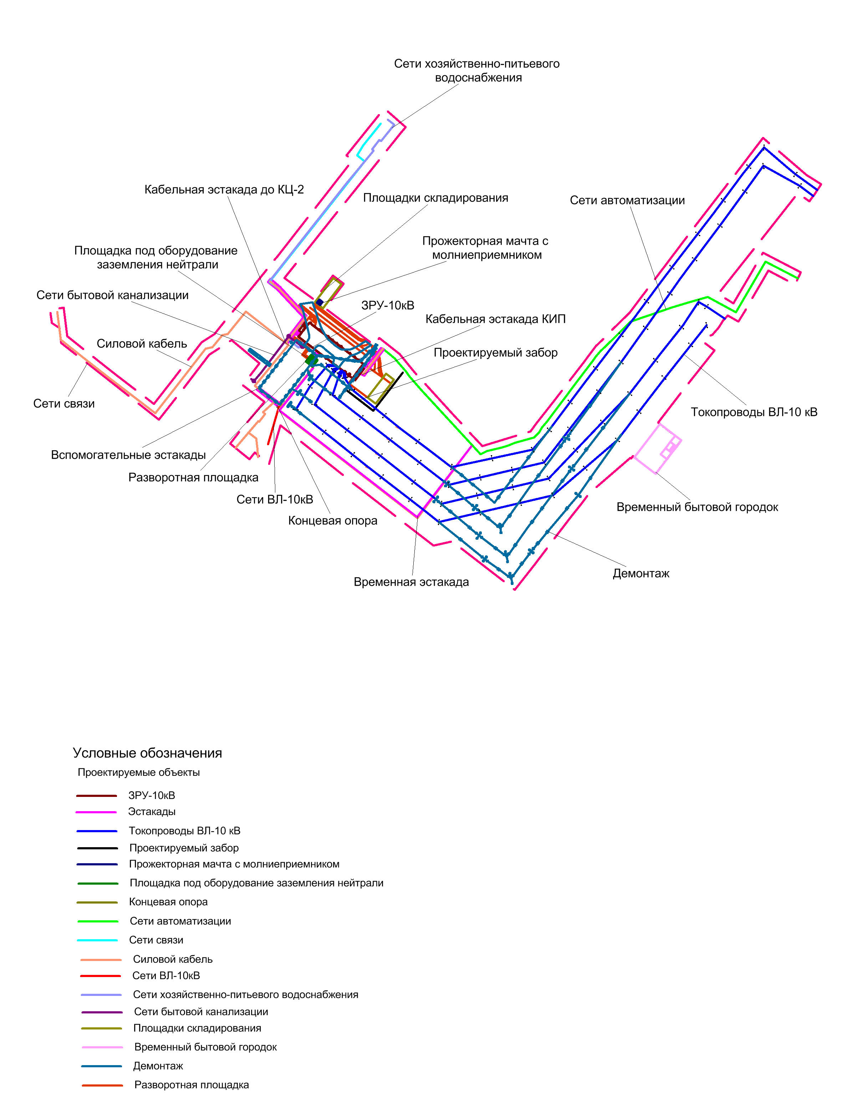

4. Материалы по обоснованию проекта планировки территории. Пояснительная записка

4.1 Описание природно-климатических условий территории, в отношении которой разрабатывается проект планировки.
В административном отношении территория района работ «Реконструкция ЗРУ-10 кВ №2 КС-5 «Южно-Балыкская» входит в состав территории поселка Молодежный промплощадки Южно-Балыкского ЛПУ МГ (КС-5) Нефтеюганского района, Ханты-Мансийского автономного округа - Югра Тюменской области Российской Федерации и расположена на землях населенного пункта.
Гидрография района проведения работ представлена: рекой Малый Балык, рекой Пыть-Ях и ручьями без названия.
Объект расположен на территории поселка Молодежный промплощадки Южно-Балыкского ЛПУ МГ (КС-5) Нефтеюганского района, в 17 км на северо-восток от поселка Сентябрьский.
Расстояние от объекта проведения до ближайших промышленных центров – до г. Пыть-Ях составляет 14,9 км на северо-восток, до г. Сургут 86,0 км на северо-восток.
Проезд к участку работ возможен по дорогам с грунтовым покрытием круглый год.
Климатические условия
По климатическим характеристикам исследуемая территория относится к континентальному климату с холодной зимой и коротким умеренно теплым летом.
Участок работ по климатическим условиям для строительства (СП 131.13330.2012), находится в районе I Д.
Температурный режим. Годовой ход температур воздуха сочетается с большим перепадом температур в зимние и летние месяцы. Среднегодовая температура воздуха за многолетний период по МС Угут составляет минус 2,2 ºС, по МС Сургут минус 3,4 ºС. Средняя температура самого холодного месяца, январь, по МС Угут составляет – минус 21,0 ºС, по МС Сургут минус 22,0 ºС (см. Таблица 3.1.1). Температура наиболее холодной пятидневки обеспеченностью 0,98 по МС Угут составляет минус 45 ºС, обеспеченностью 0,92 – минус 42 ºС. Температура воздуха наиболее холодных суток по МС Угут, соответственно минус 49 ºС и минус 46 ºС.
Растительность, почвы.
В районе проектируемого объекта (буферная зона 0,5 км) распространены следующие типы почв:
- дерново-подзолистые почвы;
- подзолисто-глеевые почвы;
- болотные верховые торфяные почвы;
- антропогенно-измененные почвы.
Проектируемый объект расположен на средне-позднеплейстоценовой озерно-аллювиальной четвертой надпойменной террасе.
Проектируемый объект расположен в таежной зоне с растительность пойм (серии пойменных сообществ) – серия травяных низинных болот, заболоченных и настоящих лугов, парковых ивняков, мелколиственных, смешанных и тёмнохвойных или сосновых лесов, среднетаежных лесов с елово-берёзовыми с пихтой и кедром мелкотравно-зеленомошными лесами; в таежной зоне с растительностью болот (подзональные типы) – сосново-кустарничково-сфагновые олиго- и мезотрофные средне- и южнотаёжные болота.
Животный мир.
Природно-географические особенности территории способствовали формированию своеобразного видового состава фауны региона. Большую часть фауны составляют беспозвоночные животные, насчитывающие несколько тысяч видов. Из них наиболее изученными является класс насекомых и ряд водных обитателей. Именно беспозвоночные животные обеспечивают в природе основной круговорот органических веществ, исполняя роль их утилизаторов и преобразователей. Фауна позвоночных животных насчитывает 369 видов, относящихся к 6 классам.
Млекопитающие: 7 отрядов, 52 вида. Большая часть представлена насекомоядными, грызунами и хищниками, часть их относится к промысловым, однако в силу особенностей распространения, обилия и охранного статуса практически используется лишь 13. Росомаха и бобр речной обыкновенный занесены в Красную книгу.
Птицы: 15 отрядов, 256 видов. К оседлым и гнездящимся на территории района относится 206 видов. Наиболее распространены отряды воробьинообразных, ржанкообразных и гусеобразных. Два последних отряда составляют основу охотничьей фауны птиц региона, которая насчитывает 48 видов, но промысловое значение имеет 31. В Красную книгу занесено 17 видов, из которых 10 – гнездятся на территории региона, 3 – бывают на пролете, 4 – относятся к случайным залетным видам. Среди них кудрявый пеликан, черный аист, обыкновенный фламинго, черная казарка, краснозобая казарка, пискулька, малый лебедь, скопа, беркут, орлан-белохвост, кречет, сапсан, стерх, черный журавль, тонкоклювый кроншнеп, белая чайка. Кроме того, в различных охранных мероприятиях нуждаются еще 42 вида птиц.
Рептилии: 1 отряд, 4 вида. Основу пресмыкающихся составляют ящерицы и гадюка. Амфибии: 2 отряда, 4 вида. Наиболее многочисленна лягушка остромордая.
Рыбы: 6 отрядов, 20 видов.
Ядро ихтиофауны составляют представители отряда карпообразных и лососеобразных. Класс круглоротых в регионе представлен сибирской миногой. В Красную книгу занесен обский осетр.
В ходе полевого обследования встречались следующие виды животных: грач, сорока, ворон. Отмечены норы мышевидных грызунов. Непосредственно на территории обитают воробьи и домашние голуби.
Ихтиофауна реки представлена туводными видами рыб: щукой, язем, ельцом, лещом, окунем, ершом, карасем (единичные экземпляры). Ширина водоохраной и рыбоохранной зоны ручья без названия составляет 50 метров.
Фауна, представленная на территории изысканий, достаточно разнообразна. Здесь проживает:
- 186 – 195 видов наземных позвоночных;
- 36-40 видов (уровень выше среднего) млекопитающих;
- 136-145 видов (уровень выше среднего) птиц.
Сообщества наземных позвоночных представлены равнинными, долинными, среднетаежными видами. Здесь обитают: рысь, об. белка, азиатский бурундук, пеночки: теньковка и весничка, черныш, мохноногий сыч, черный дятел, зарянка, об. горихвостка, снегирь, щур, клесты: белокрылый и еловик, вьюрок в лесах; сибирский крот, об. чечевица, овсянки и др.
Летнее население наземных позвоночных представлено такими видами, как: серая жаба, обыкновенный уж, большой улит, горностай, обыкновенная бурозубка и др.
Фауна земноводных и пресмыкающихся представлена 7 видами: сибирский углозуб, серая жаба, сибирская лягушка, остромордая лягушка, живородящая ящерица, прыткая ящерица, обыкновенная гадюка.
Млекопитающие
Летнее население млекопитающих представлено такими видами, как: ласка, колонок, рысь, росомаха, соболь, бурый медведь, полевка-экономка, сибирская косуля, ондатра, темная полевка, заяц-беляк, равнозубая, темнолапая и крошечная бурозубки, северный кожанок и др.

4.2 Обоснование определения границ зон планируемого размещения линейных объектов.
Общая площадь зоны размещения объекта «Реконструкция ЗРУ-10 кВ №2 КС-5 «Южно-Балыкская» составляет 3,0919 га.
Вид разрешенного использования земельного участка - коммунальное обслуживание.
Ширина полосы отвода земли для проектируемых ВЛ на период строительства принята согласно 14278тм-т1 и ПУЭ 7, раздел 2, глава 2.5 и составляет высоту насаждений на топографии с учетом их перспективного роста на 10%.

Расчет площадей зоны планируемого размещения объекта, необходимой для реконструкции проектируемого объекта.
Наименование объекта | Площадь испрашиваемых земельных участков в соответствии с проектном межевания, га | Площадь земельных  участков, арендованных  ранее, га. | Площадь  зоны  планируемого размещения  объекта, га
поселок Молодежный промплощадка Южно-Балыкский ЛПУ МГ (КС-5)
Нефтеюганский район
Реконструкция ЗРУ-10 кВ №2 КС-5 «Южно-Балыкская | 0,9836 | 2,1083 | 3,0919
Итого | 0,9836 | 2,1083 | 3,0919

4.3 Обоснование определения границ зон планируемого размещения линейных объектов, подлежащих переносу (переустройству) из зон планируемого размещения линейных объектов.
Линейные объекты, подлежащие переносу (переустройству), отсутствуют.

4.4 Обоснование определения границ зон планируемого размещения линейных объектов, подлежащих переносу (переустройству) из зон планируемого размещения линейных объектов.
В связи с тем, что предельные параметры застройки территории в границах зон планируемого размещения объектов капитального строительства, входящих в состав линейных объектов не устанавливаются, обоснование определения таких параметров отсутствует

4.5 Ведомость пересечений границ зон планируемого размещения линейного объекта (объектов) с сохраняемыми объектами капитального строительства, существующими и строящимися на момент подготовки проекта планировки территории.

Ведомость пересекаемых коммуникаций трасса 1.
№  п/п | Пикетное значение точек пересечения |  | Угол пересечения | Наименование пересекаемого сооружения, назначение | Организация (наименование и адрес), эксплуатирующая данную пересекаемую коммуникацию | Материал трубы,  диаметр/  высота
 | Пикет | плюс | градусы
1 | 0 | 74.32 | 88 | 10кВ ввод №4  6 пр. | ООО «Газпром энерго» | h - 10.6
2 | 0 | 83.07 | 88 | 10кВ ввод №3  6 пр. | ООО «Газпром энерго» | h – 10.9
3 | 0 | 85.74 | 91 | Эстакада | ООО «Газпром энерго» | h – 1.6
4 | 0 | 94.18 | 89 | 10кВ ввод №6  6 пр. | ООО «Газпром энерго» | h – 10.7
5 | 1 | 2.35 | 89 | 10кВ ввод №5  6 пр. | ООО «Газпром энерго» | h - 10.6
6 | 1 | 69.41 | 36 | Эстакада | ООО «Газпром энерго» | h - 1.6
7 | 2 | 60.44 | 88 | Эстакада | ООО «Газпром энерго» | h - 1.6
8 | 2 | 82.37 | 91 | Водопровод | ООО «Газпром энерго» | ст. 100  гл. –3.2
9 | 2 | 85.19 | 91 | Эстакада | ООО «Газпром энерго» | h - 1.6

Ведомость пересекаемых коммуникаций трасса 2.
№  п/п | Пикетное значение точек пересечения |  | Угол пересечения | Наименование пересекаемого сооружения, назначение | Организация (наименование и адрес), эксплуатирующая данную пересекаемую коммуникацию | Материал трубы,  диаметр/  высота
 | Пикет | плюс | градусы
1 | 0 | 59.87 | 87 | 10кВ ввод №4  6 пр. | ООО «Газпром энерго» | h - 10.6
2 | 0 | 67.99 | 87 | 10кВ ввод №3  6 пр. | ООО «Газпром энерго» | h – 10.9
3 | 0 | 70.64 | 92 | Эстакада | ООО «Газпром энерго» | h – 1.6
4 | 0 | 79.65 | 88 | 10кВ ввод №6  6 пр. | ООО «Газпром энерго» | h – 10.7
5 | 0 | 87.74 | 91 | 10кВ ввод №5  6 пр. | ООО «Газпром энерго» | h - 10.6
6 | 1 | 42.49 | 90 | Эстакада | ООО «Газпром энерго» | h - 1.6
7 | 2 | 46.79 | 91 | Эстакада | ООО «Газпром энерго» | h - 1.6
8 | 2 | 69.88 | 91 | Водопровод | ООО «Газпром энерго» | ст. 100  гл. –3.2
9 | 2 | 72.84 | 91 | Эстакада | ООО «Газпром энерго» | h - 1.6

Ведомость пересекаемых коммуникаций трасса 3.
№  п/п | Пикетное значение точек пересечения |  | Угол пересечения | Наименование пересекаемого сооружения, назначение | Организация (наименование и адрес), эксплуатирующая данную пересекаемую коммуникацию | Материал трубы,  диаметр/  высота
 | Пикет | плюс | градусы
1 | 1 | 50.27 | 87 | Эстакада | ООО «Газпром энерго» | h - 1.6
2 | 1 | 74.75 | 86 | Водопровод | ООО «Газпром энерго» | ст. 100  гл. –3.2
3 | 1 | 78.33 | 86 | Эстакада | ООО «Газпром энерго» | h - 1.6

Ведомость пересекаемых коммуникаций трасса 4.
№  п/п | Пикетное значение точек пересечения |  | Угол пересечения | Наименование пересекаемого сооружения, назначение | Организация (наименование и адрес), эксплуатирующая данную пересекаемую коммуникацию | Материал трубы,  диаметр/  высота
 | Пикет | плюс | градусы
1 | 1 | 23.65 | 90 | Эстакада | ООО «Газпром энерго» | h - 1.6
2 | 1 | 49.30 | 87 | Водопровод | ООО «Газпром энерго» | ст. 100  гл. –3.2
3 | 1 | 52.87 | 88 | Эстакада | ООО «Газпром энерго» | h - 1.6

4.6 Ведомость пересечений границ зон планируемого размещения линейного объекта (объектов) с объектами капитального строительства, строительство которых запланировано в соответствии с ранее утвержденной документацией по планировке территории.
Пересечения границ зон планируемого размещения линейных объектов с объектами капитального строительства, строительство которых запланировано в соответствии с ранее утвержденной документацией по планировке территории отсутствуют.

4.7 Ведомость пересечений границ зон планируемого размещения линейного объекта (объектов) с водными объектами (в том числе водотоками, водоемами, болотами и т.д.)
Пересечения границ зон планируемого размещения линейного объекта (объектов) с водными объектами (в том числе водотоками, водоемами, болотами и т.д.) отсутствуют.
Приложение А
Постановление о подготовке документации по планировке межселенной территории Нефтеюганского района для размещения объекта
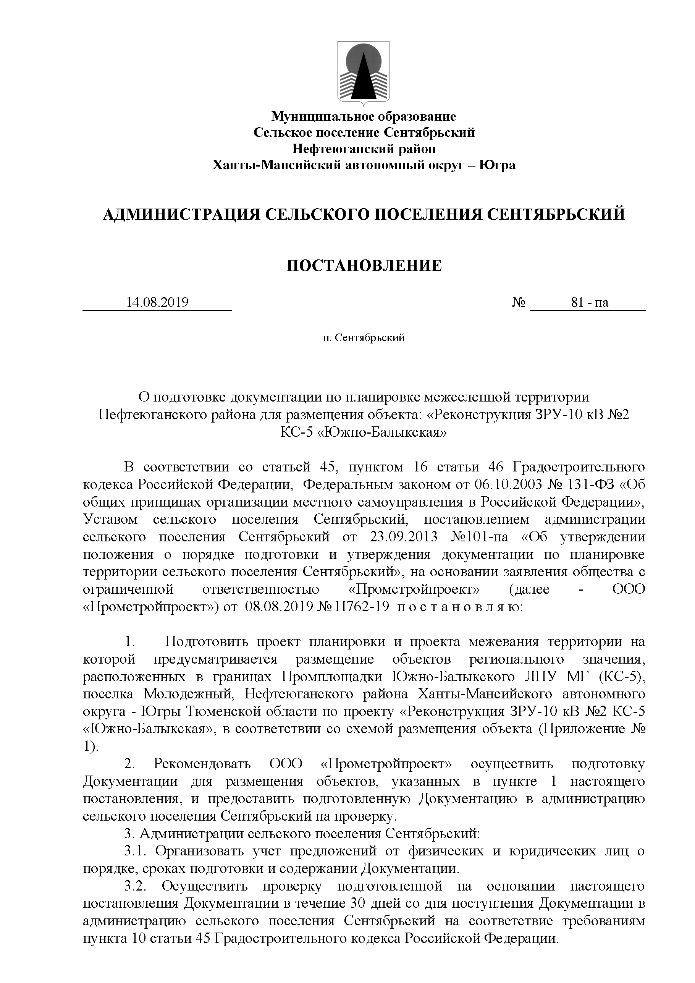

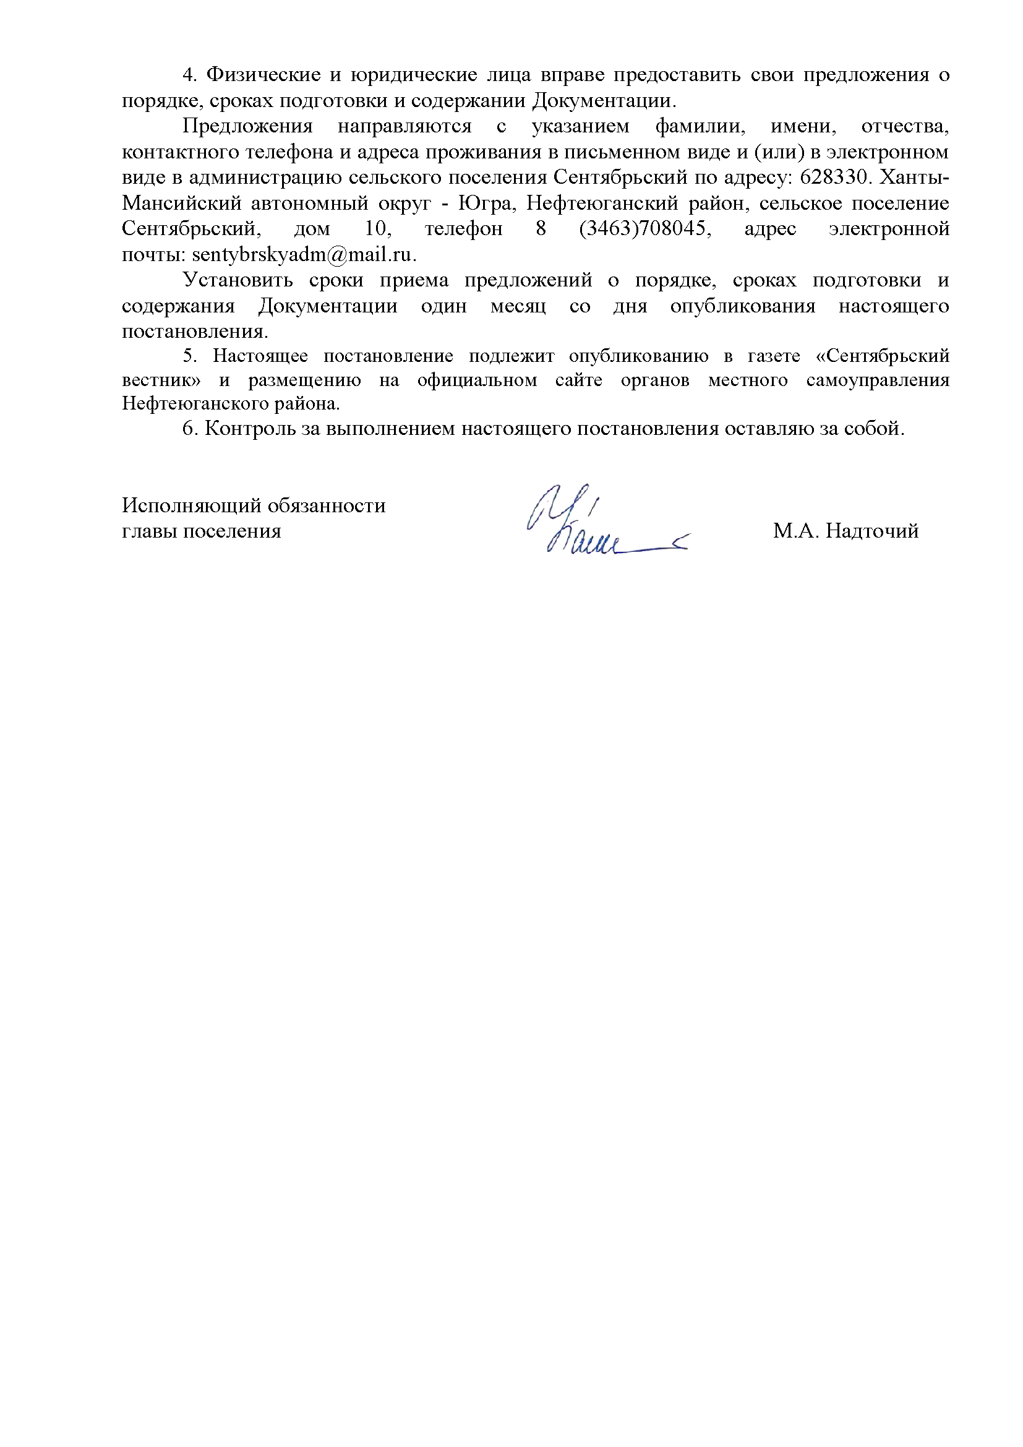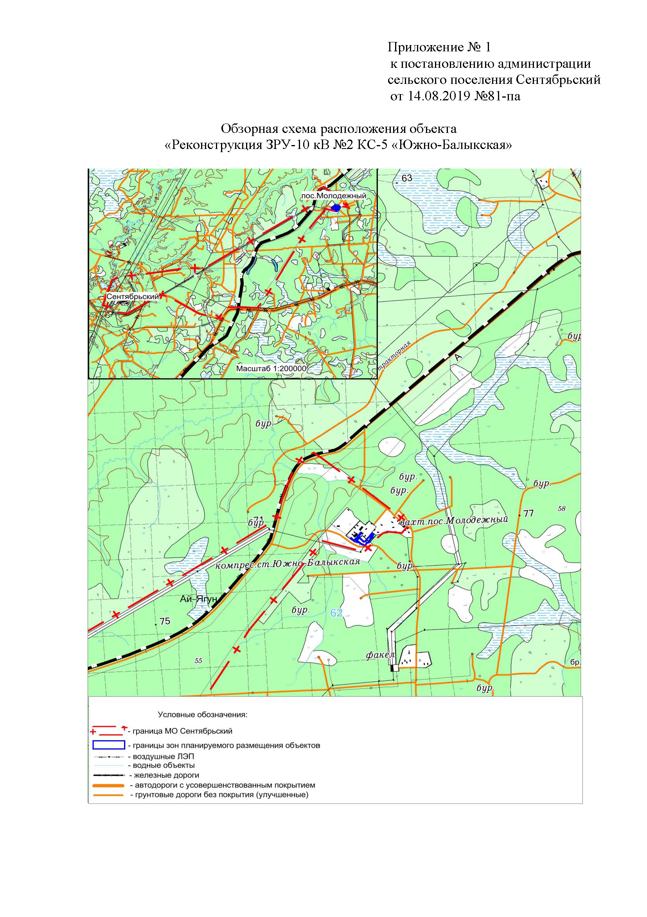

Приложение Б
Задание на проектирование
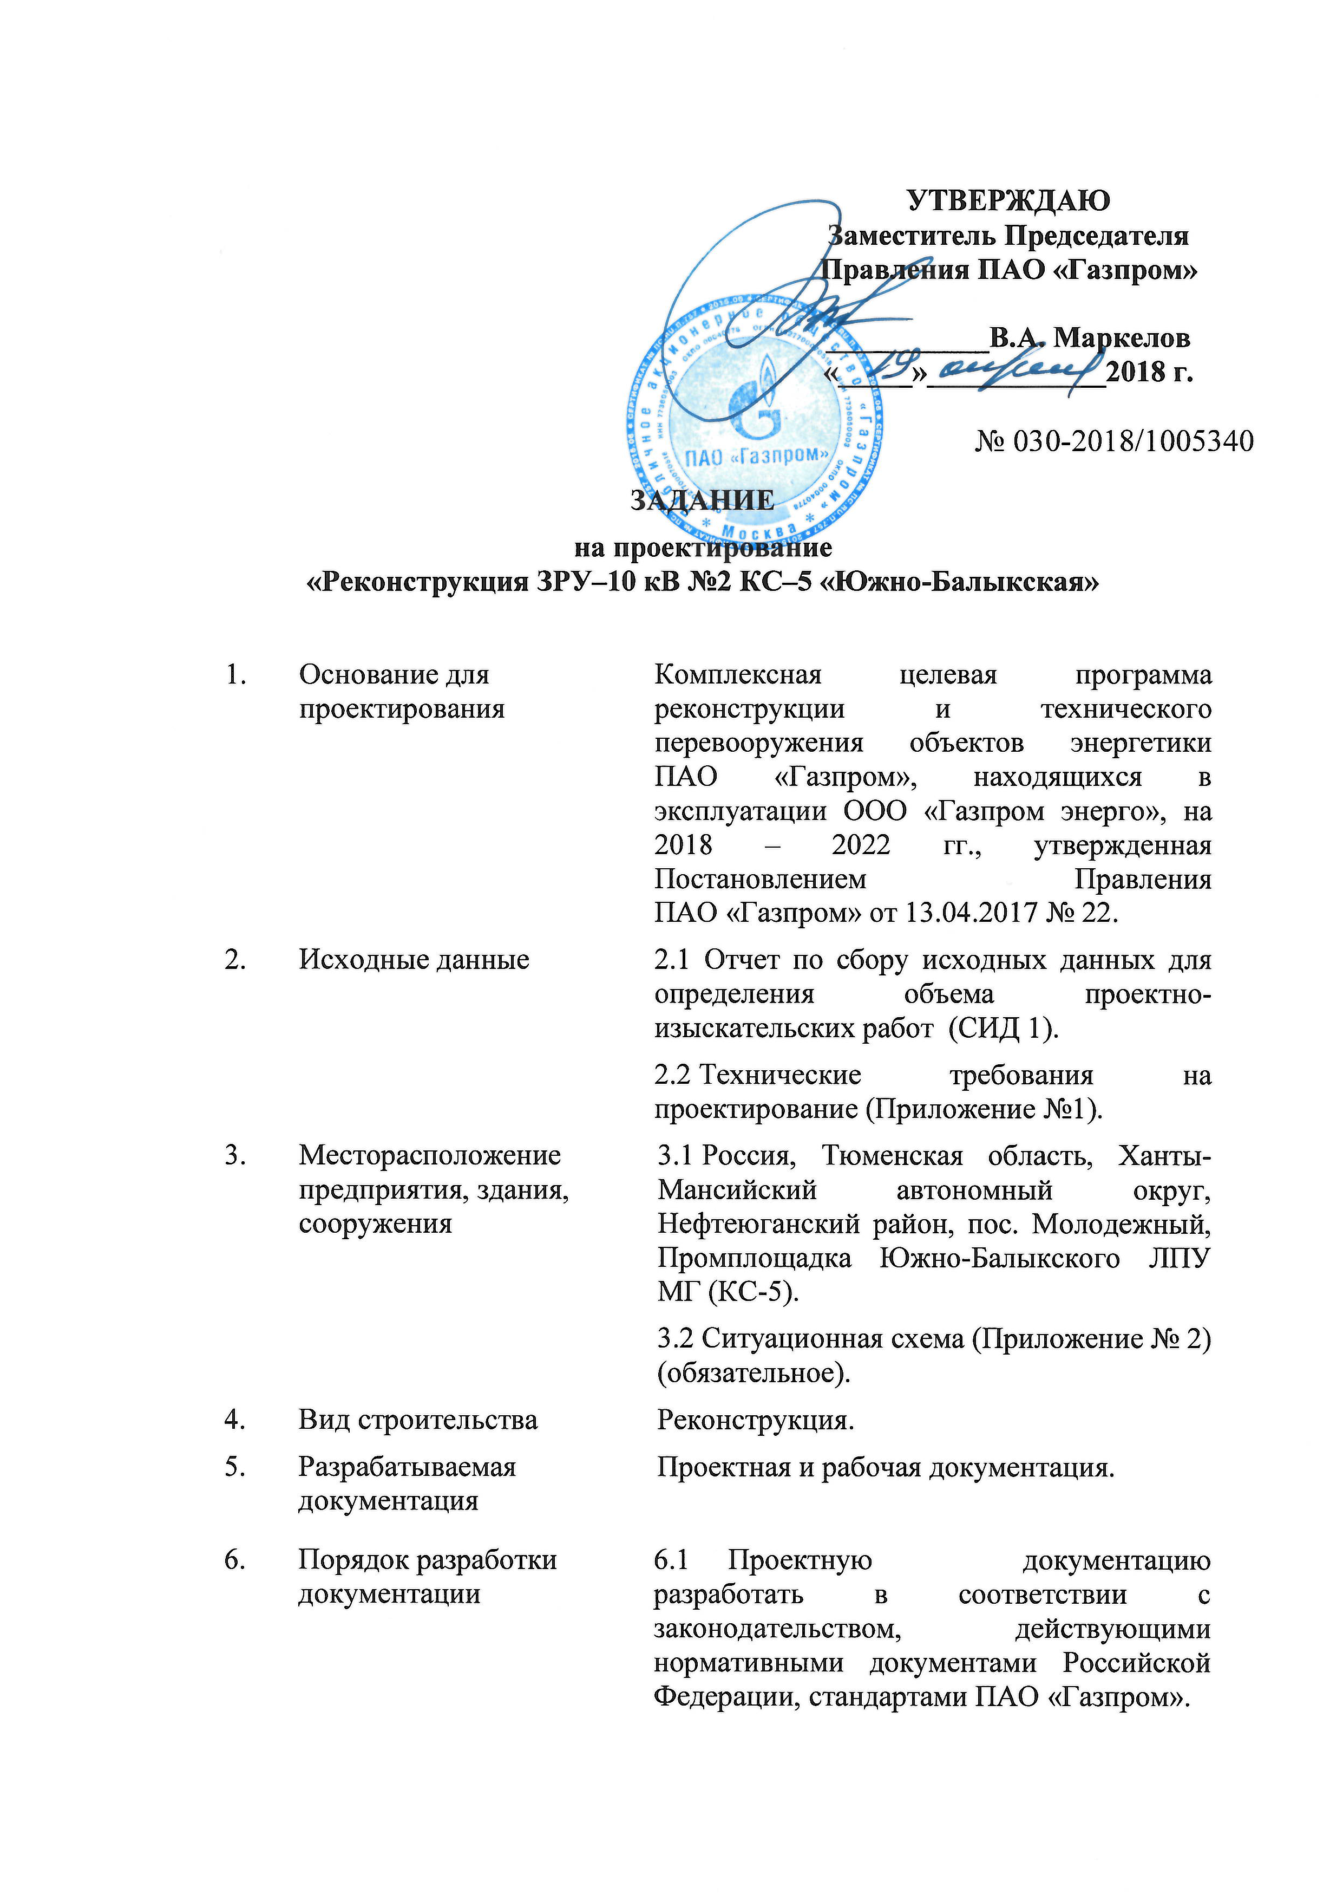
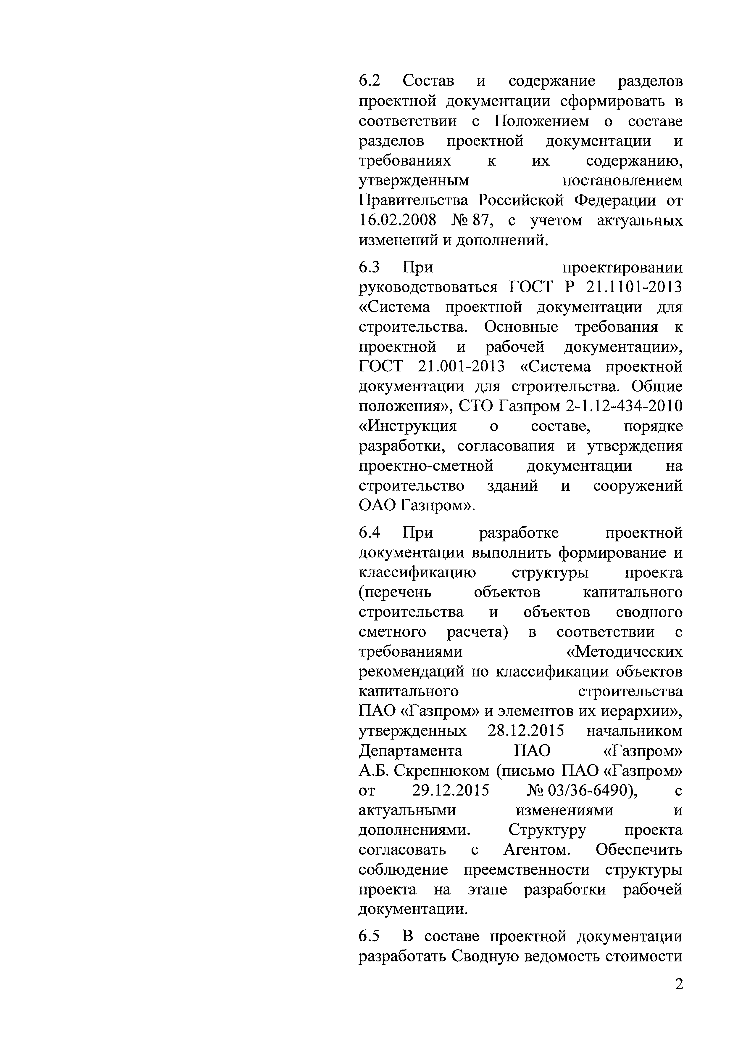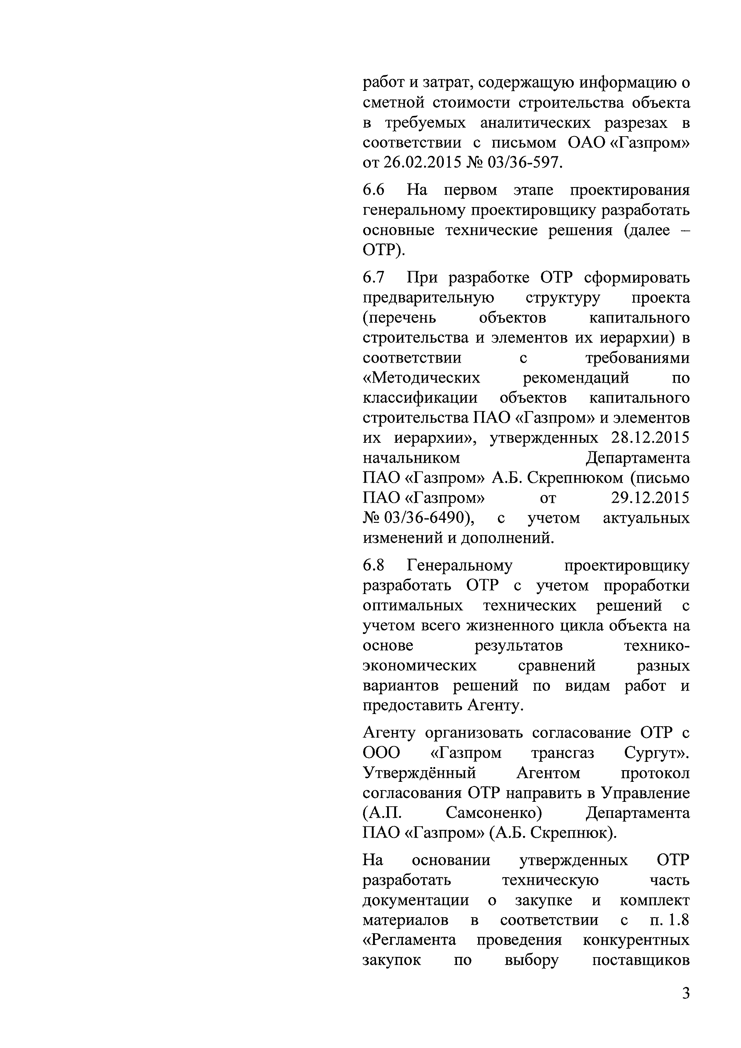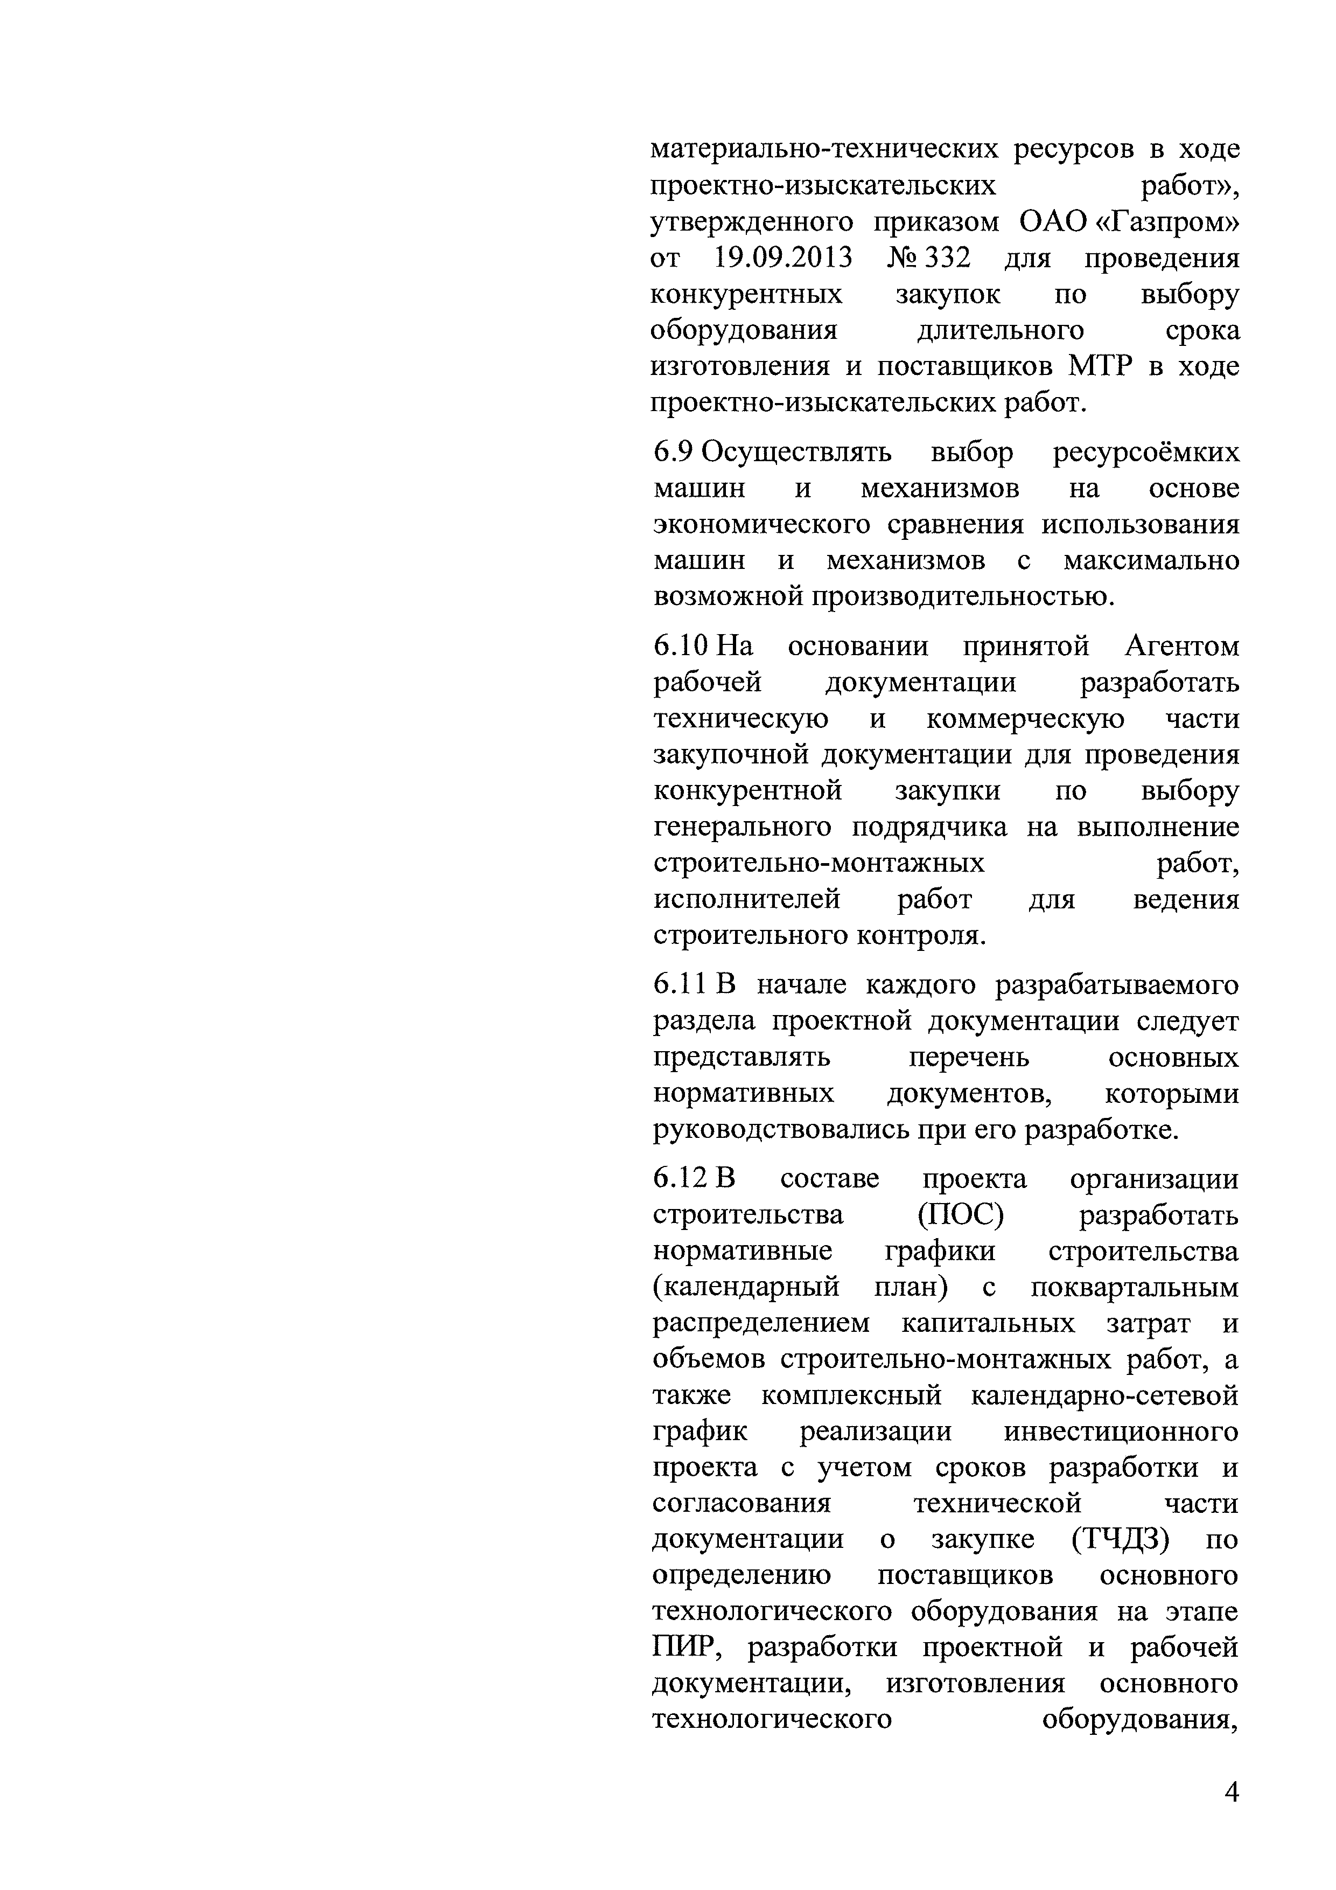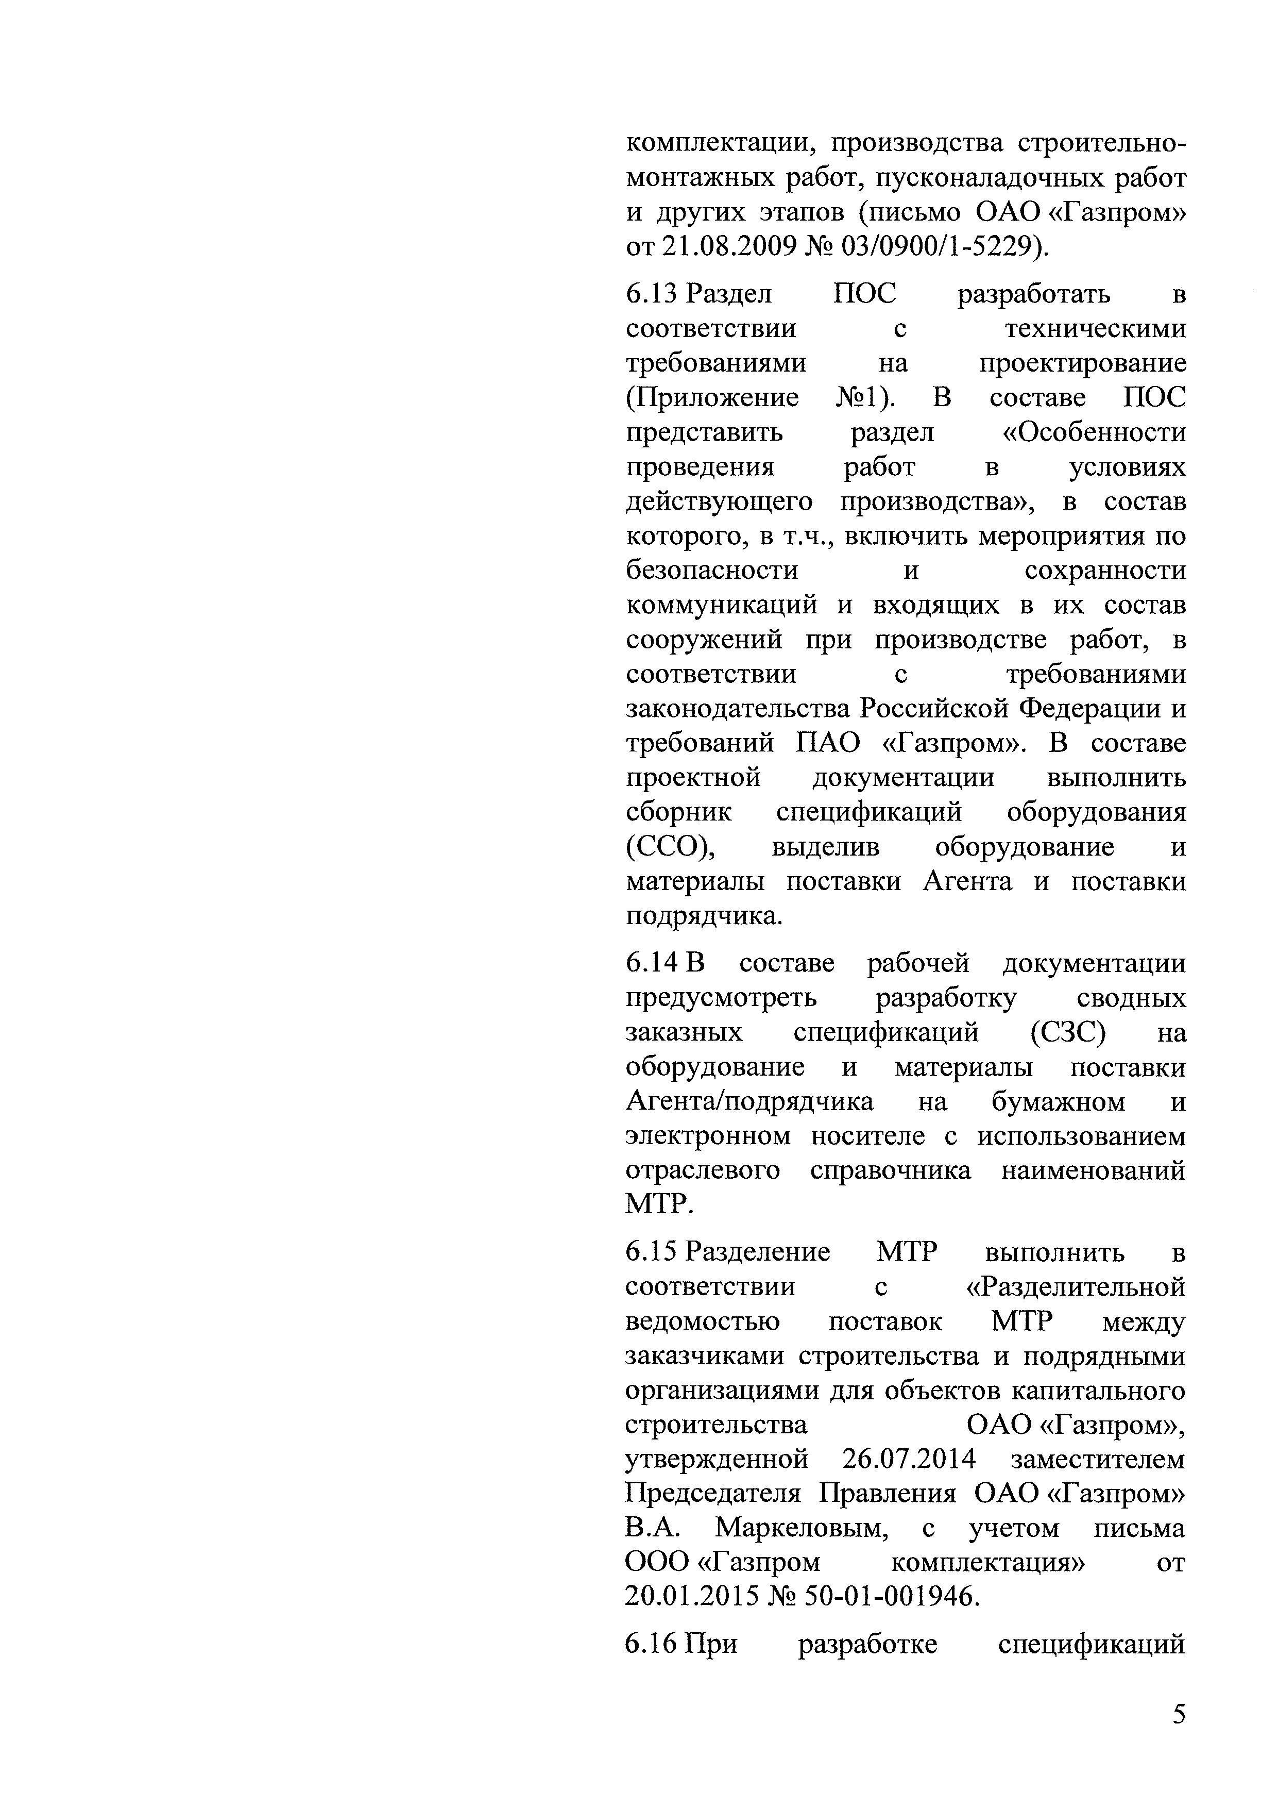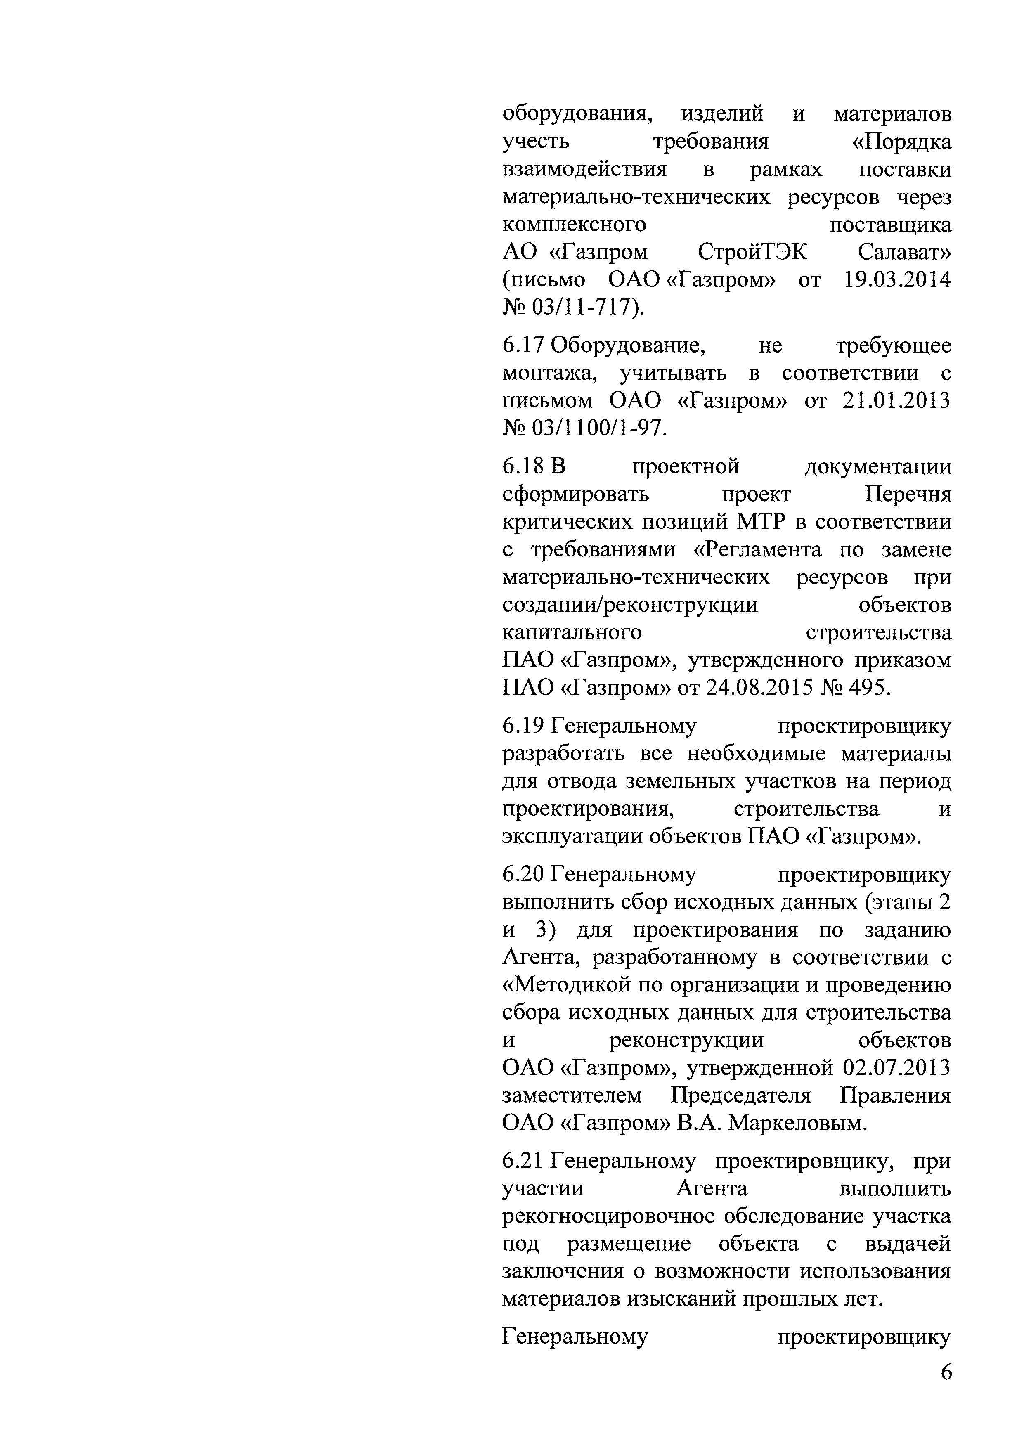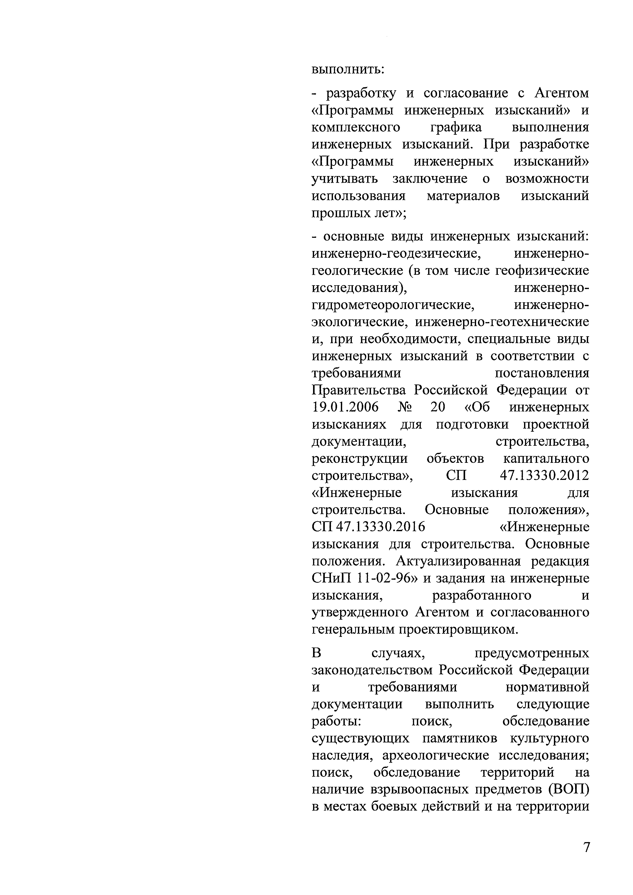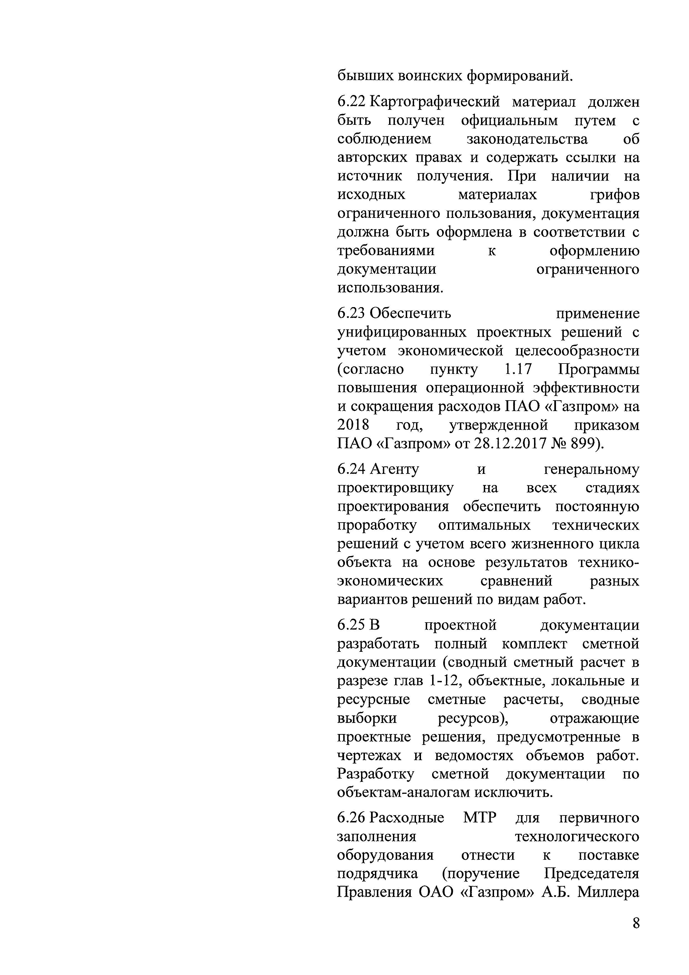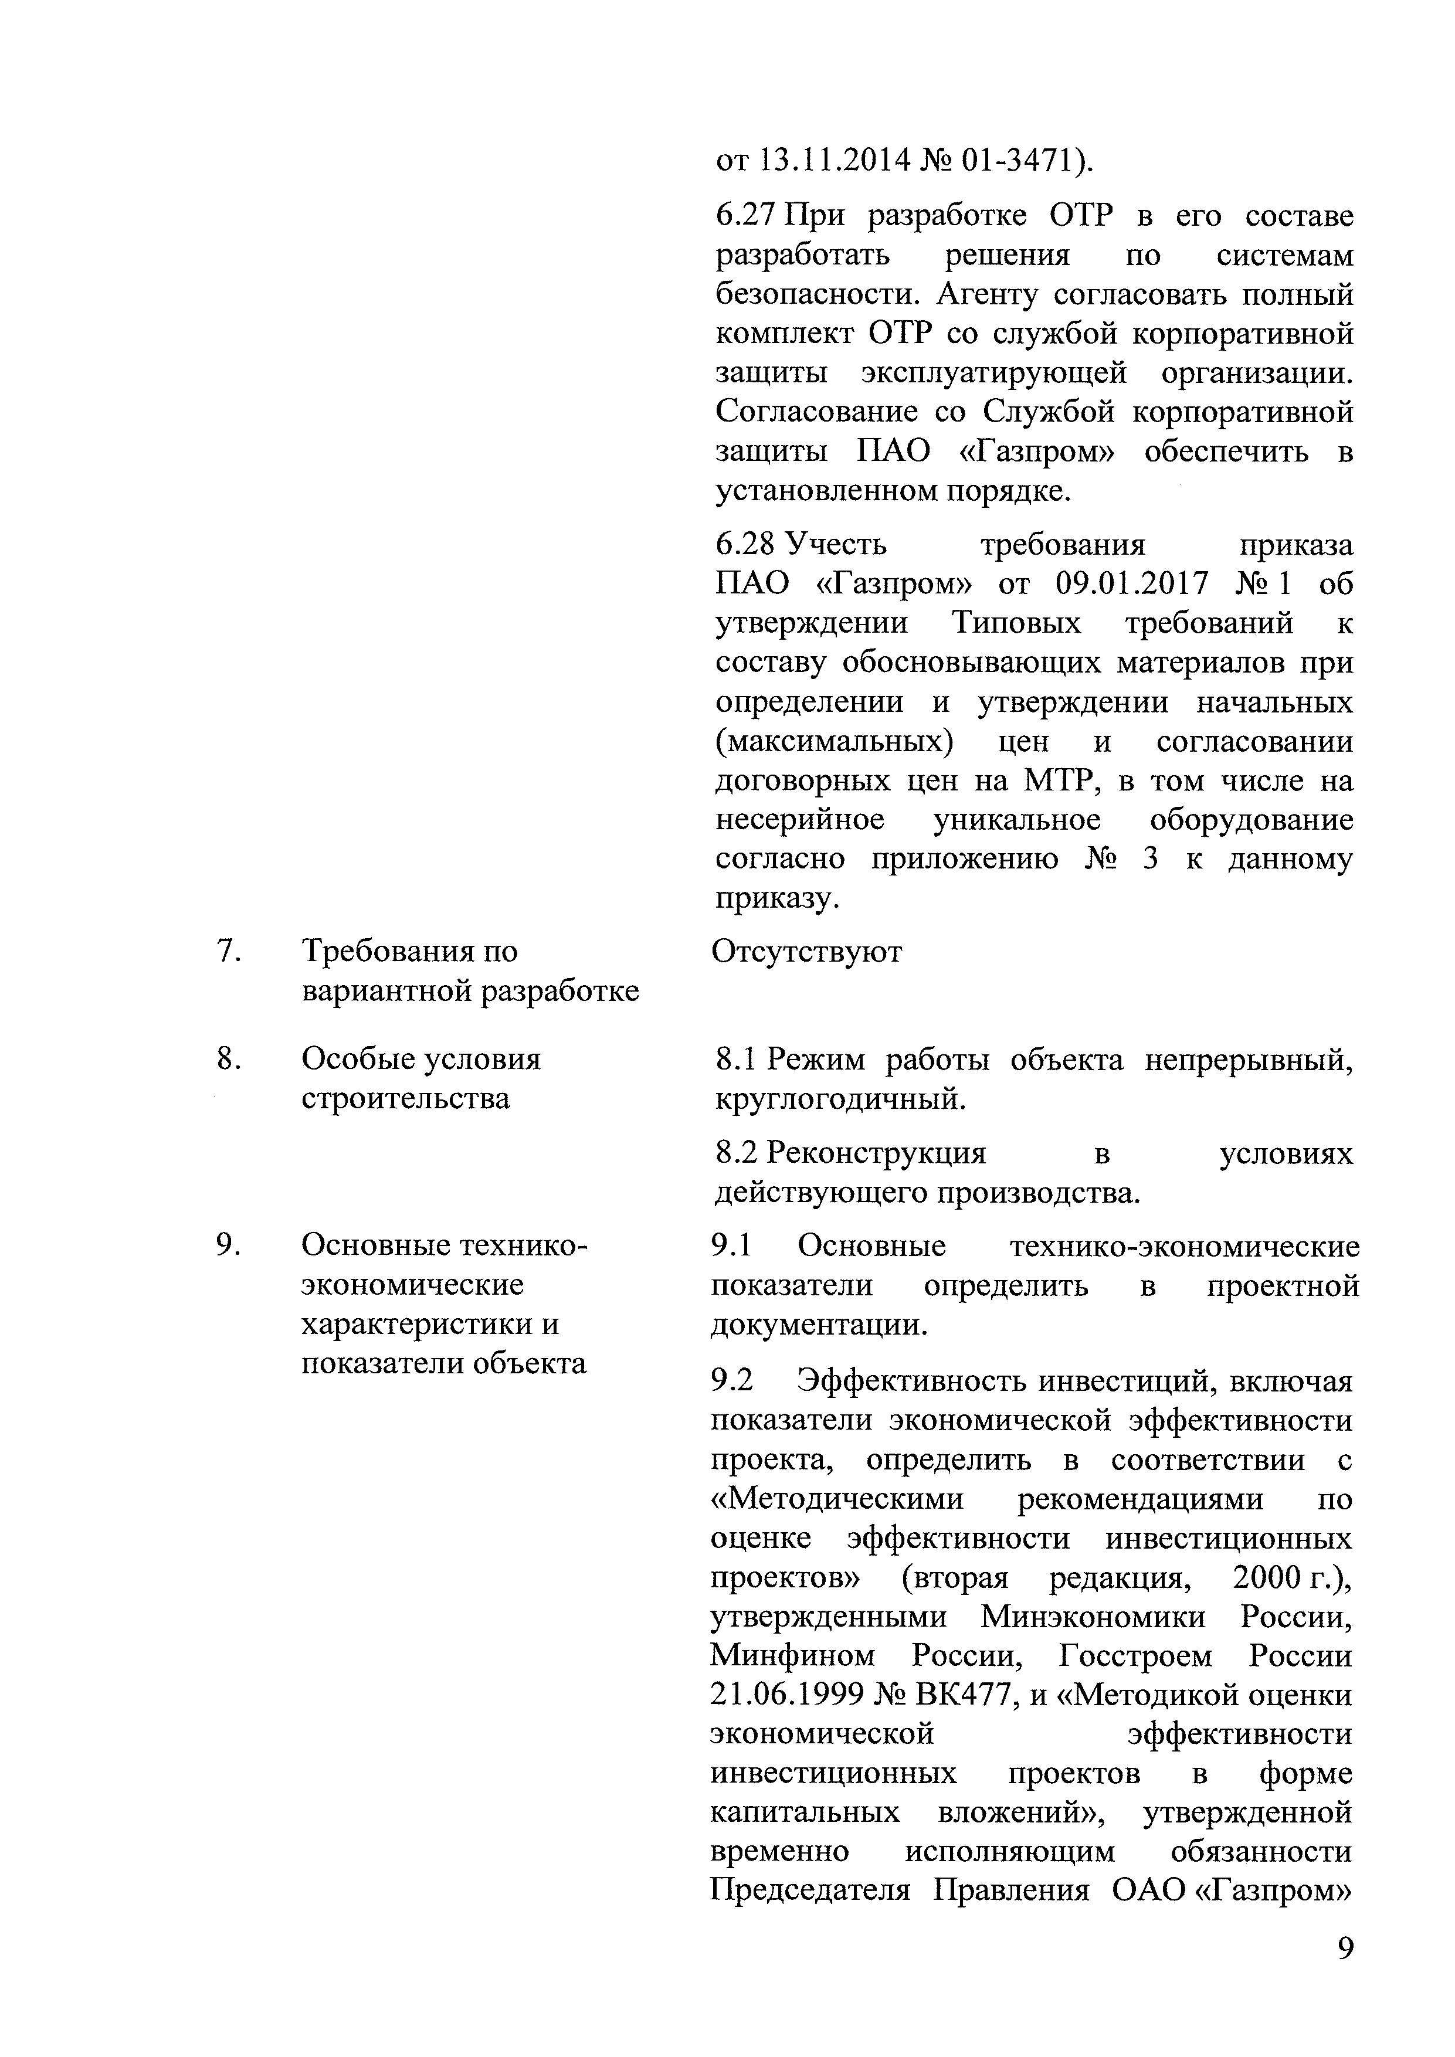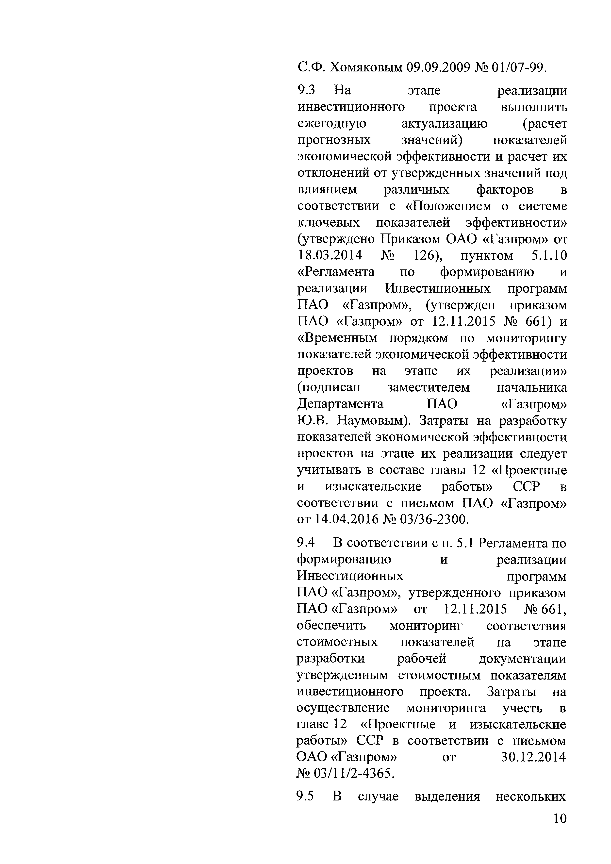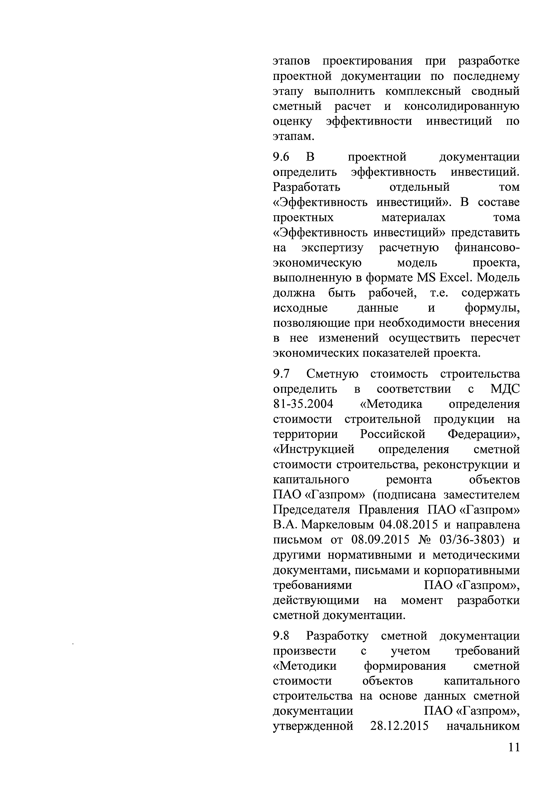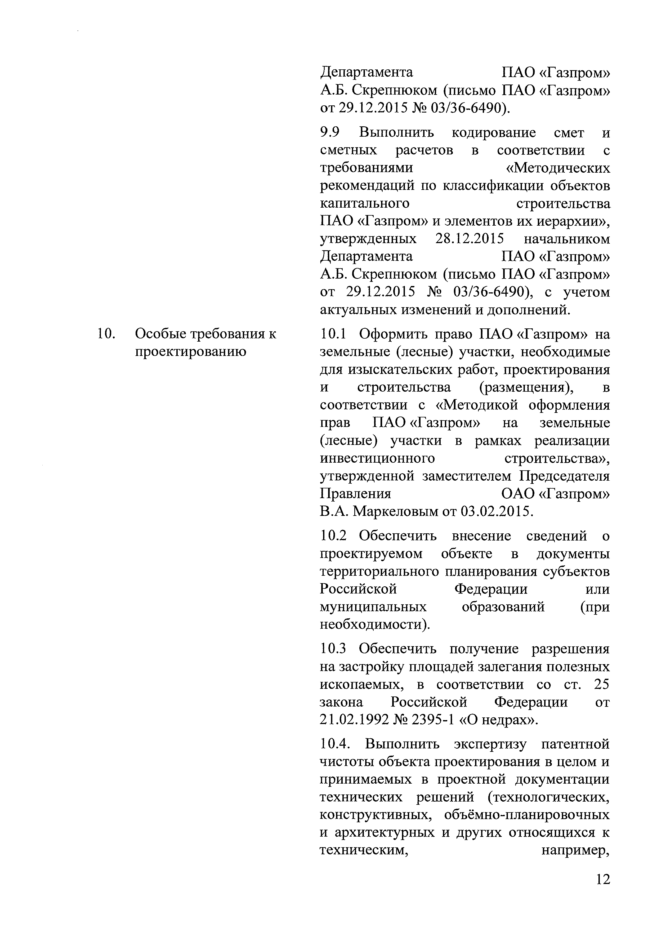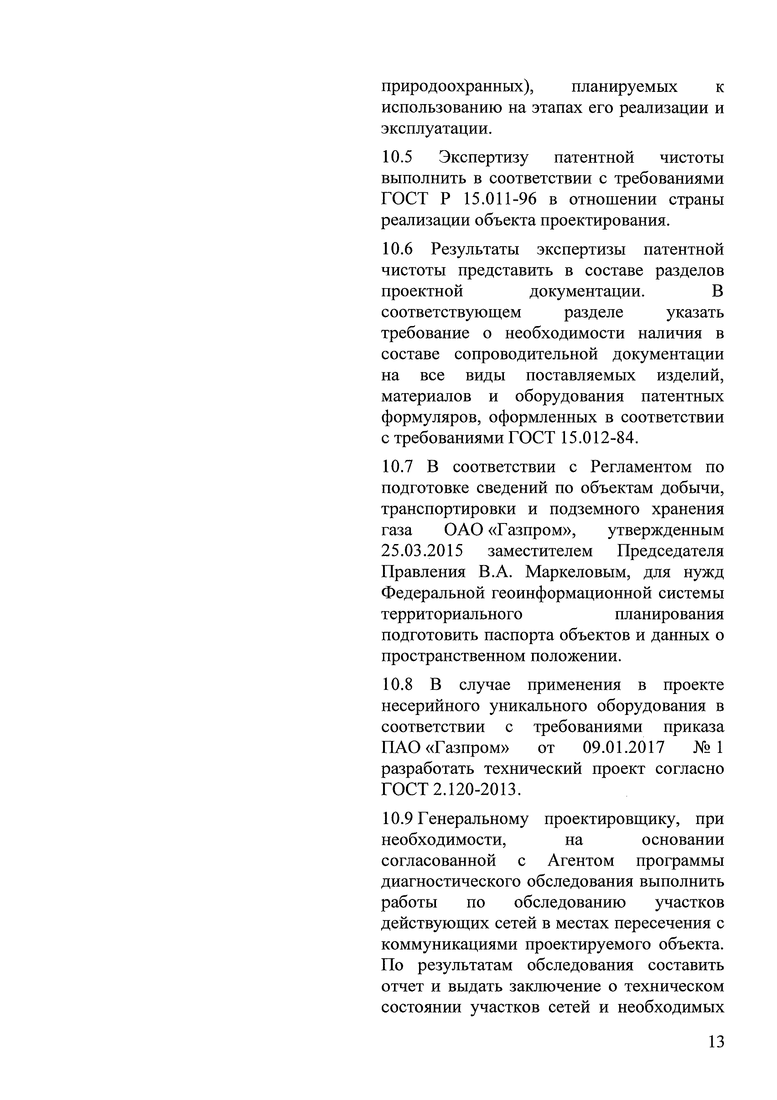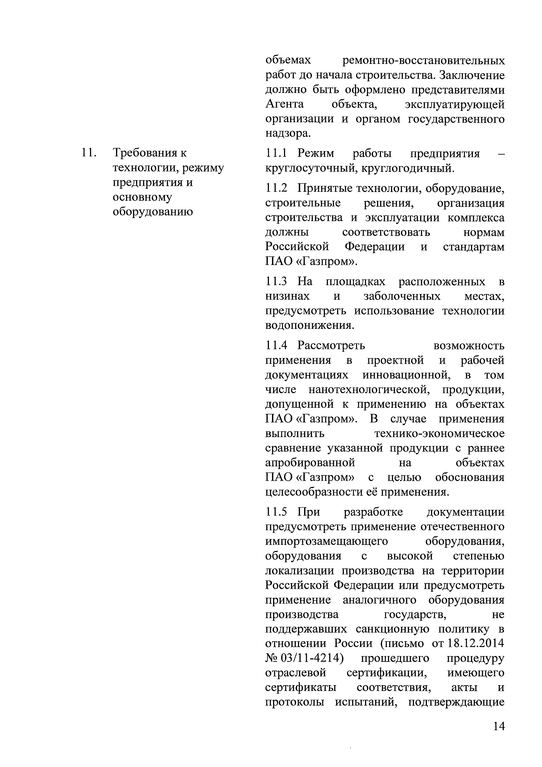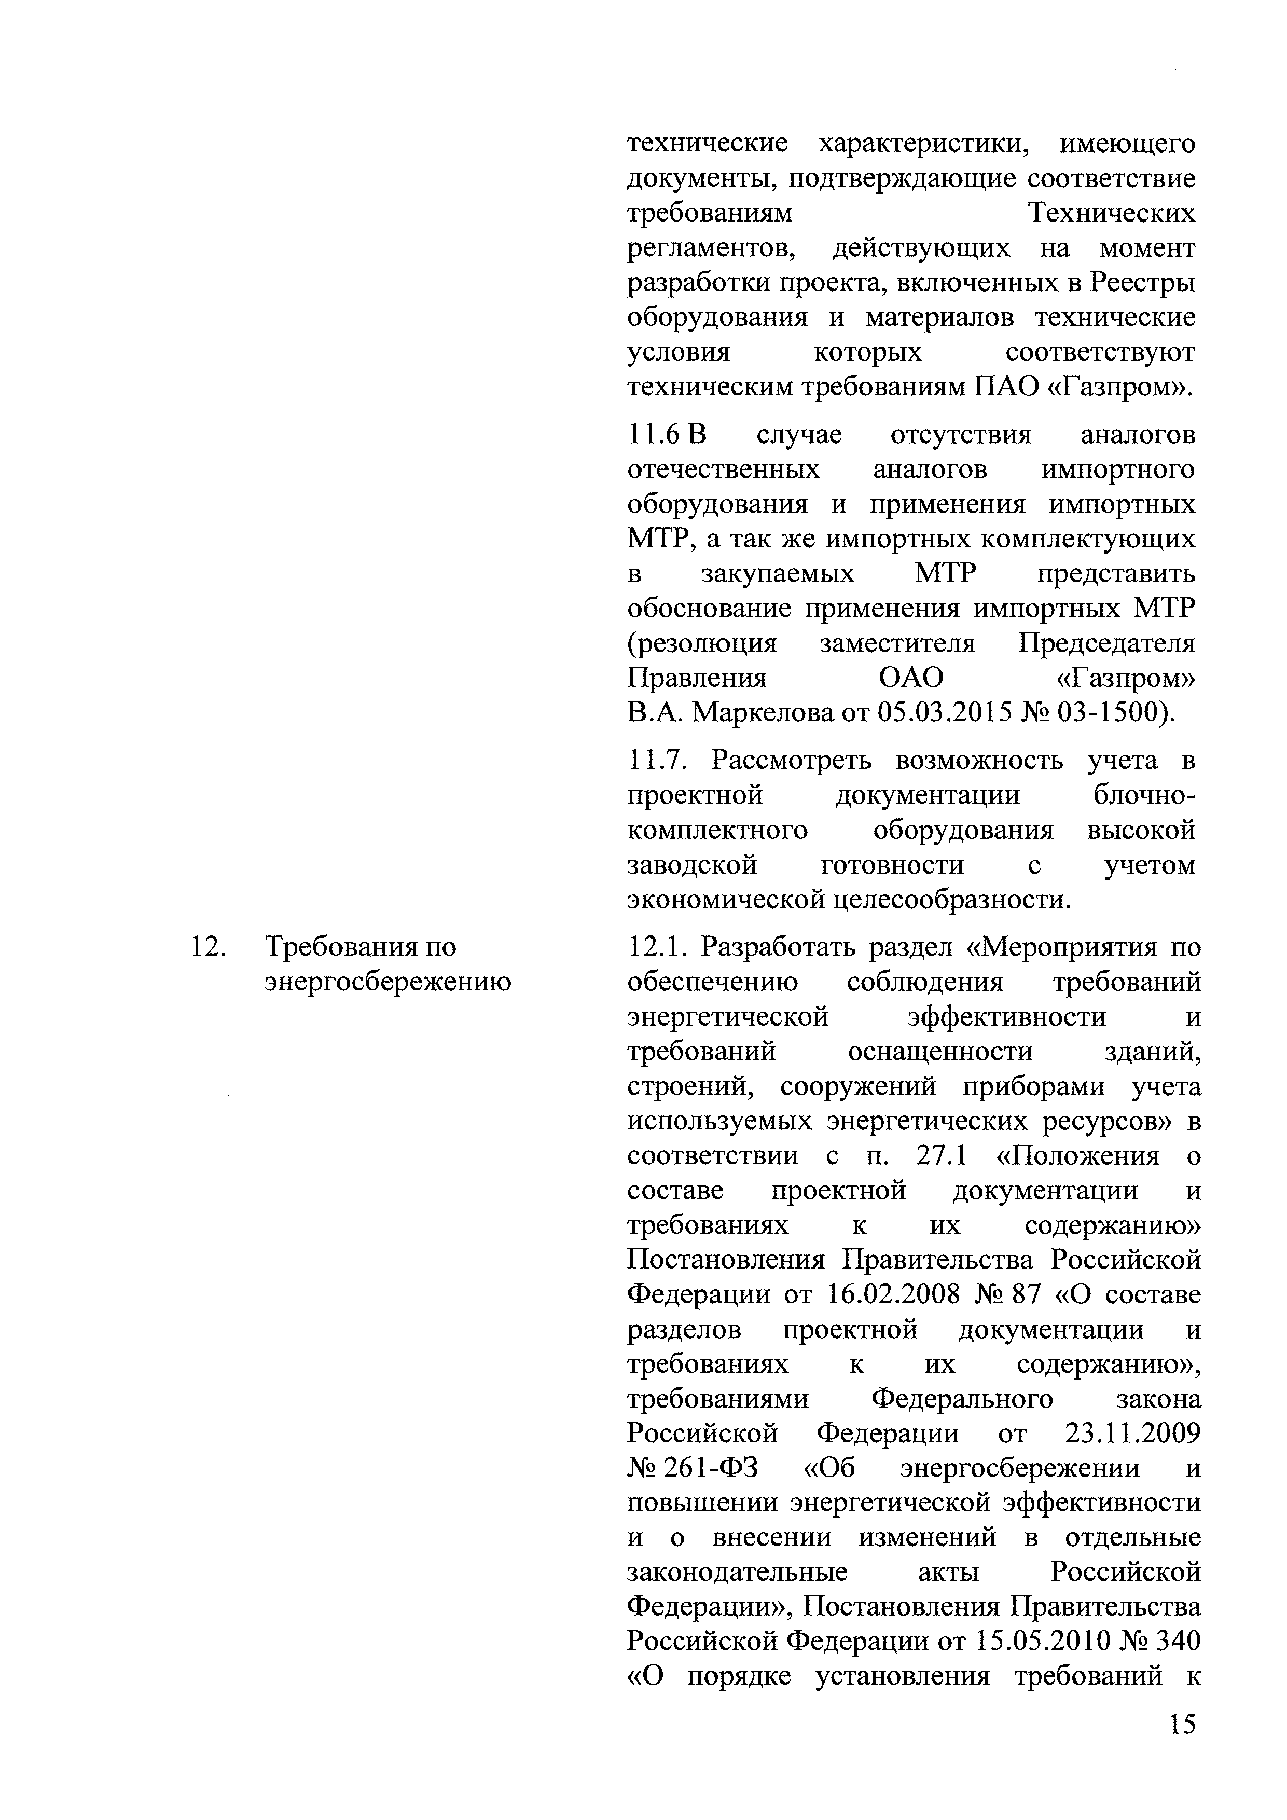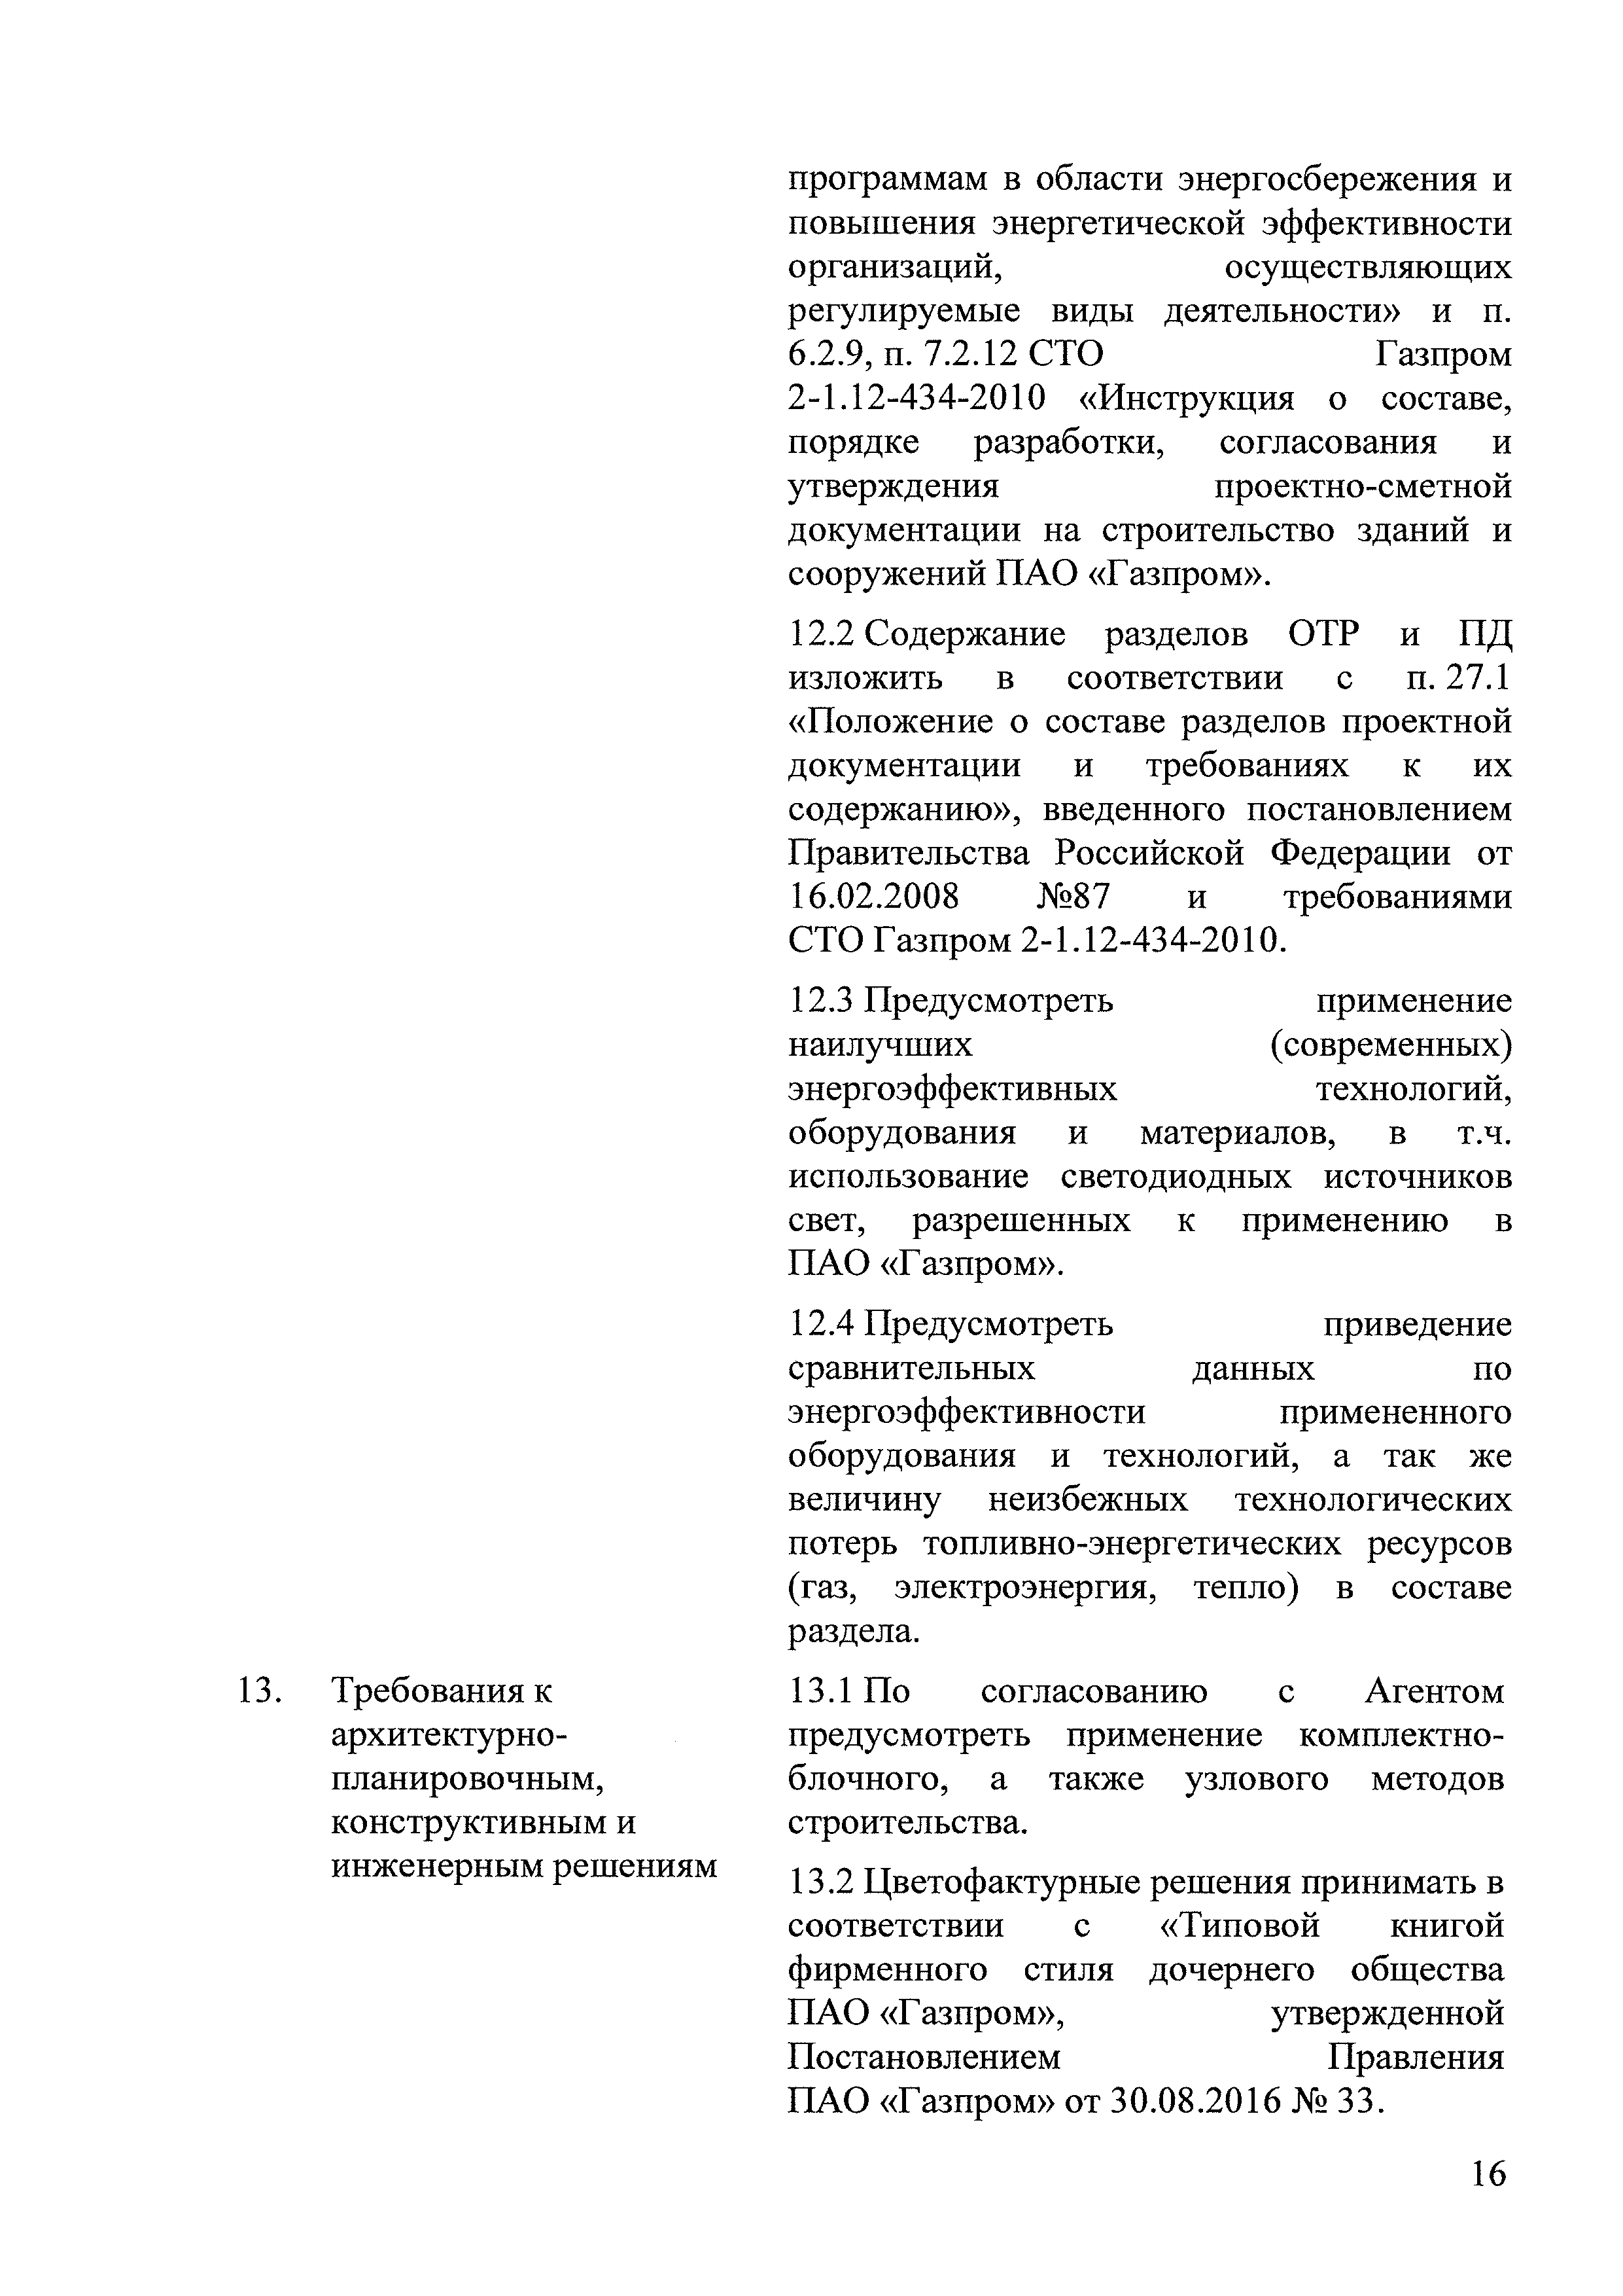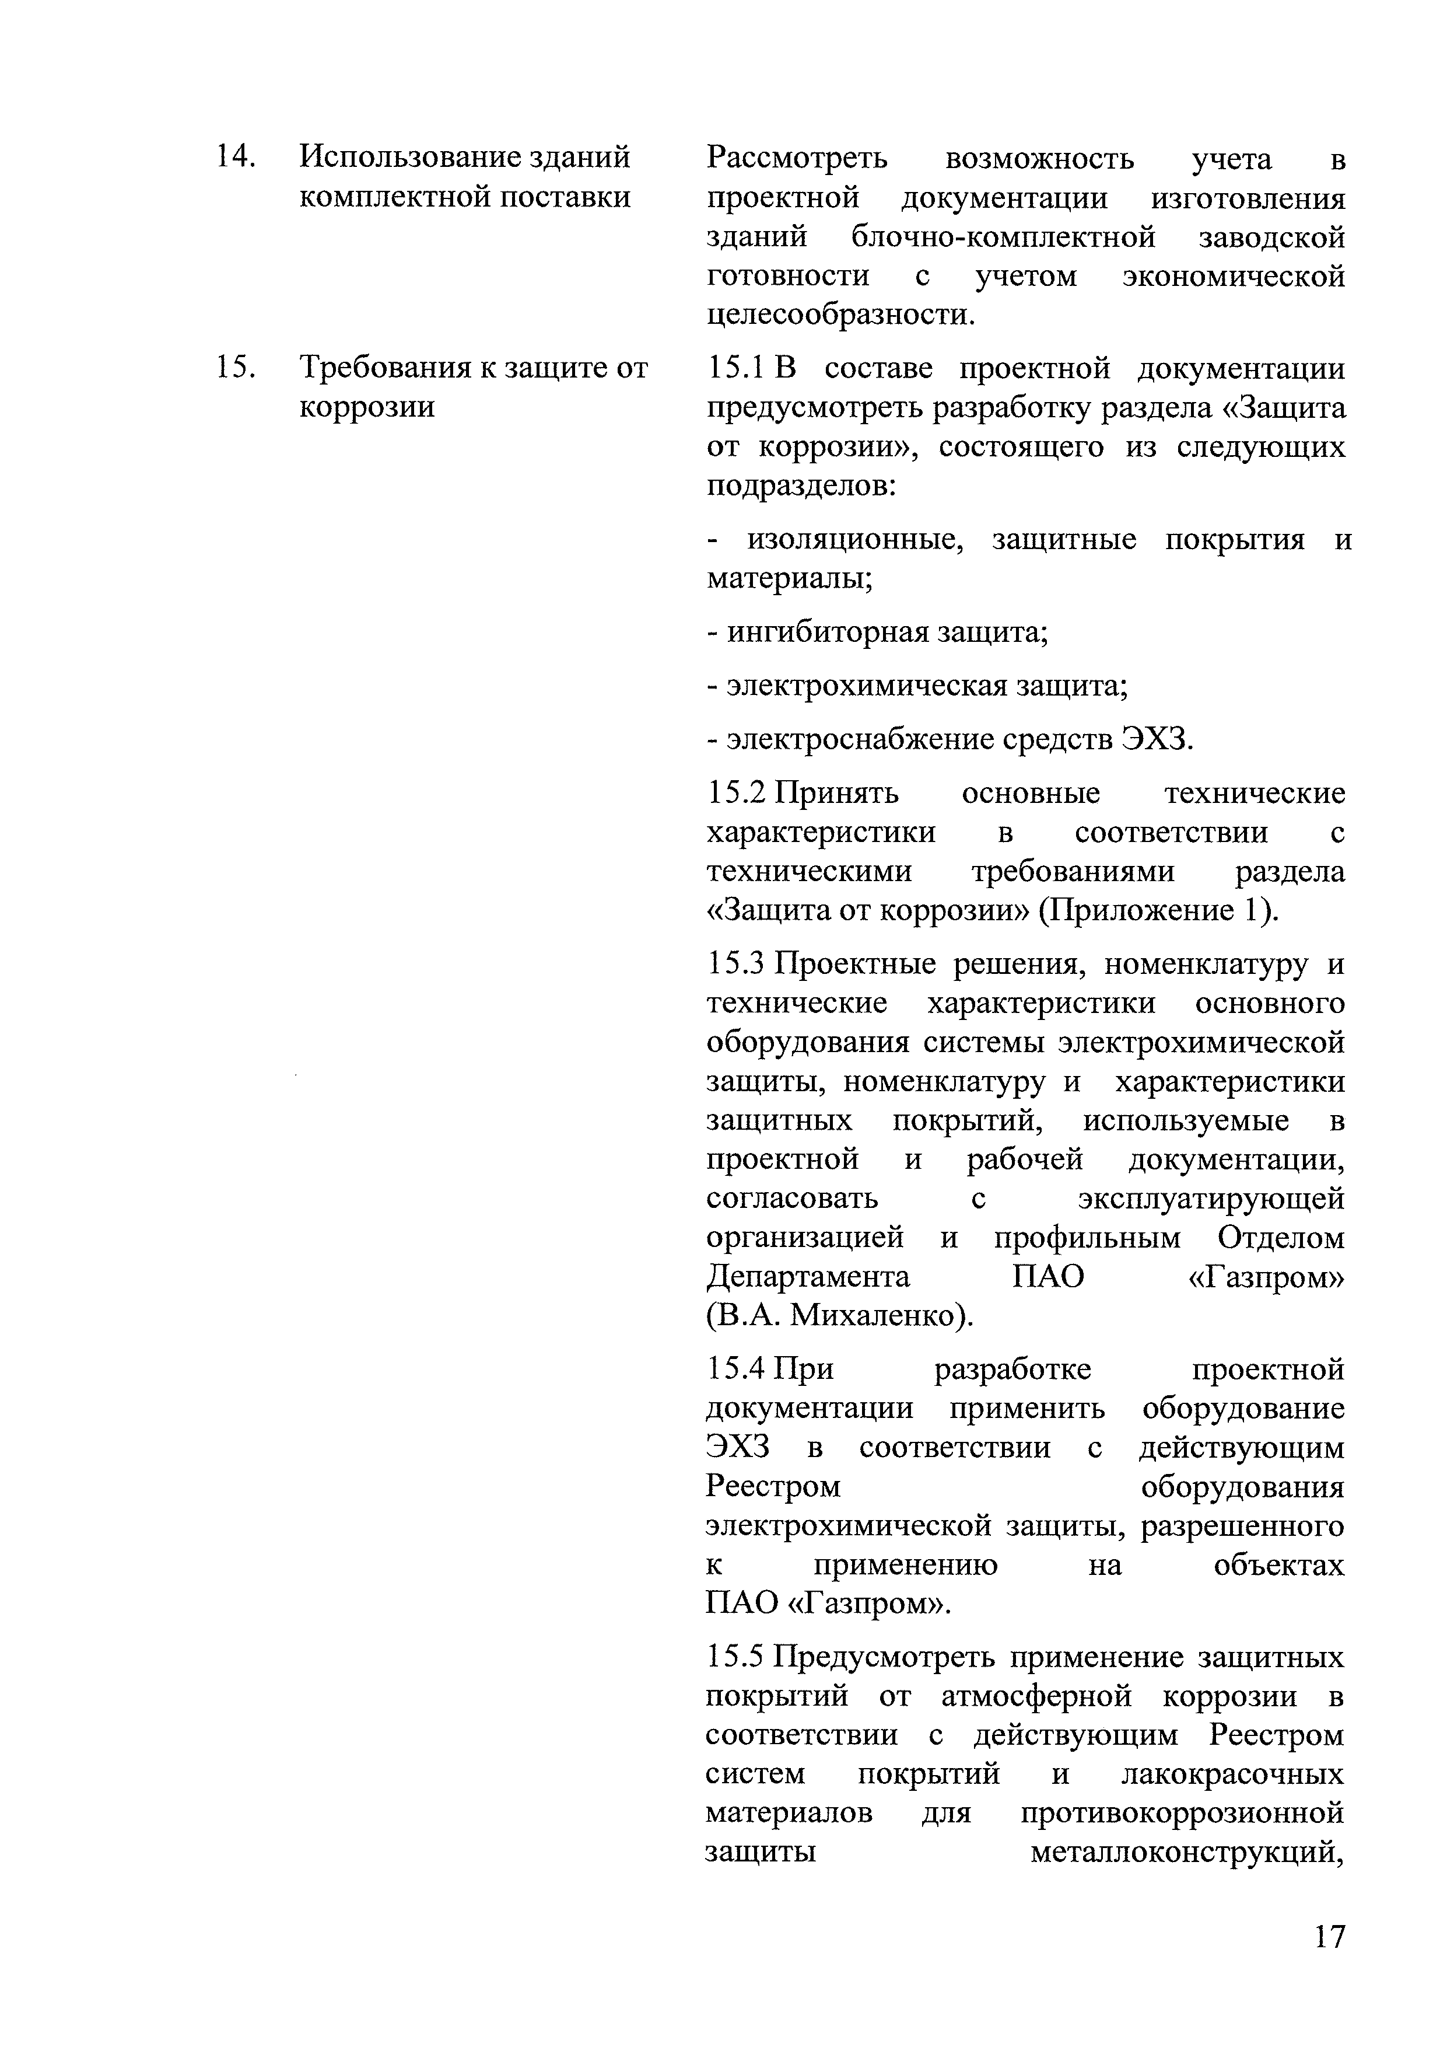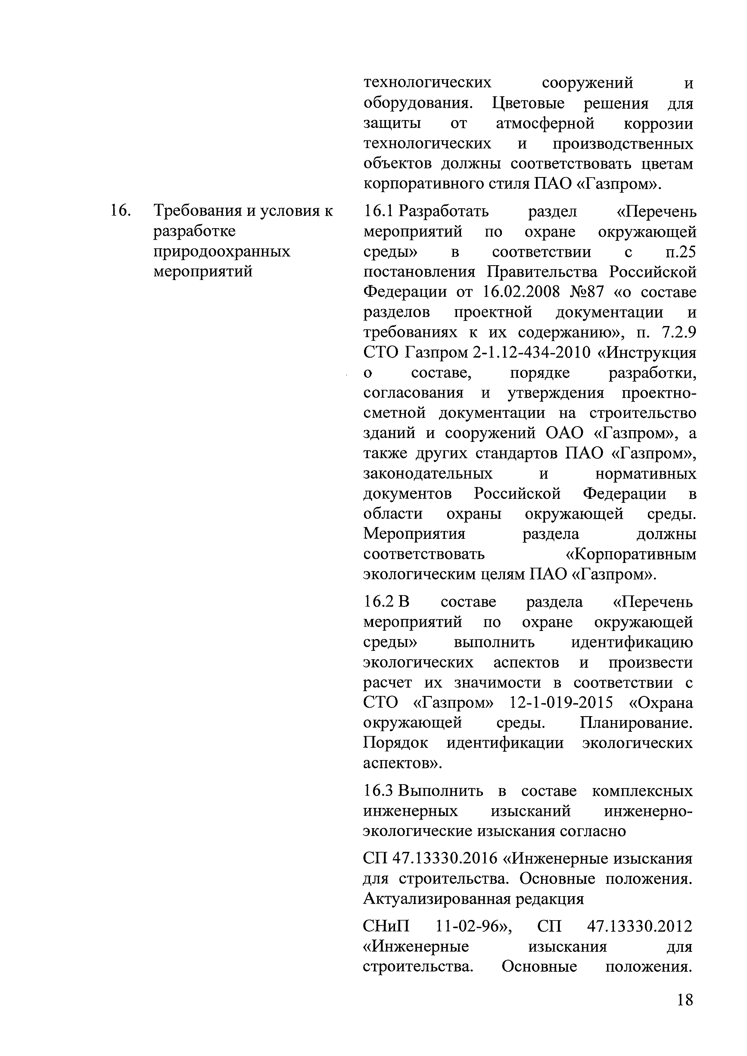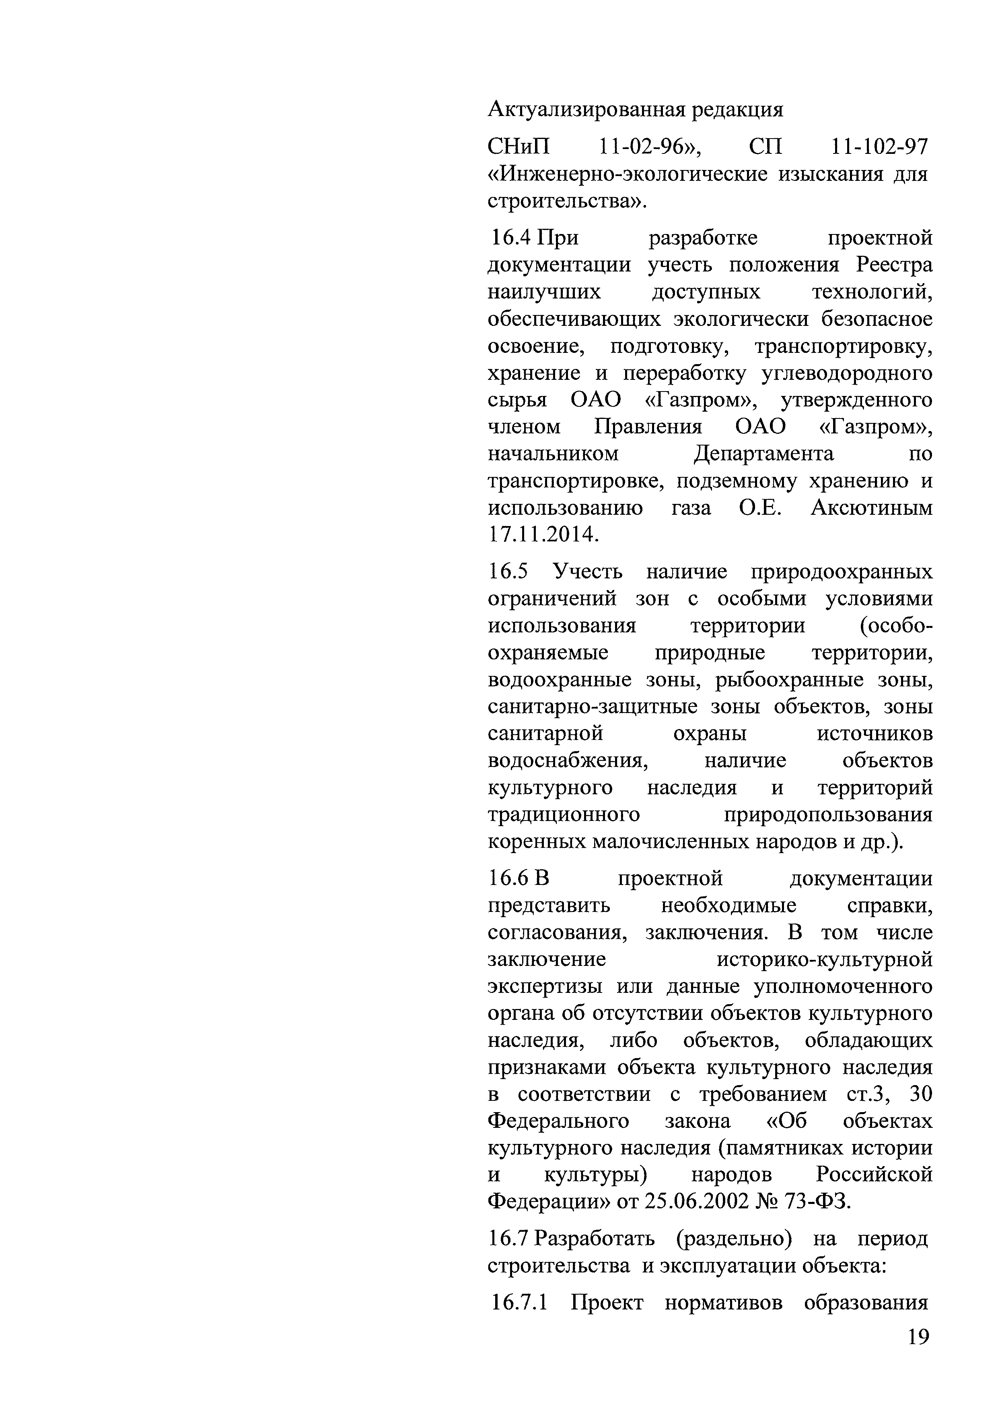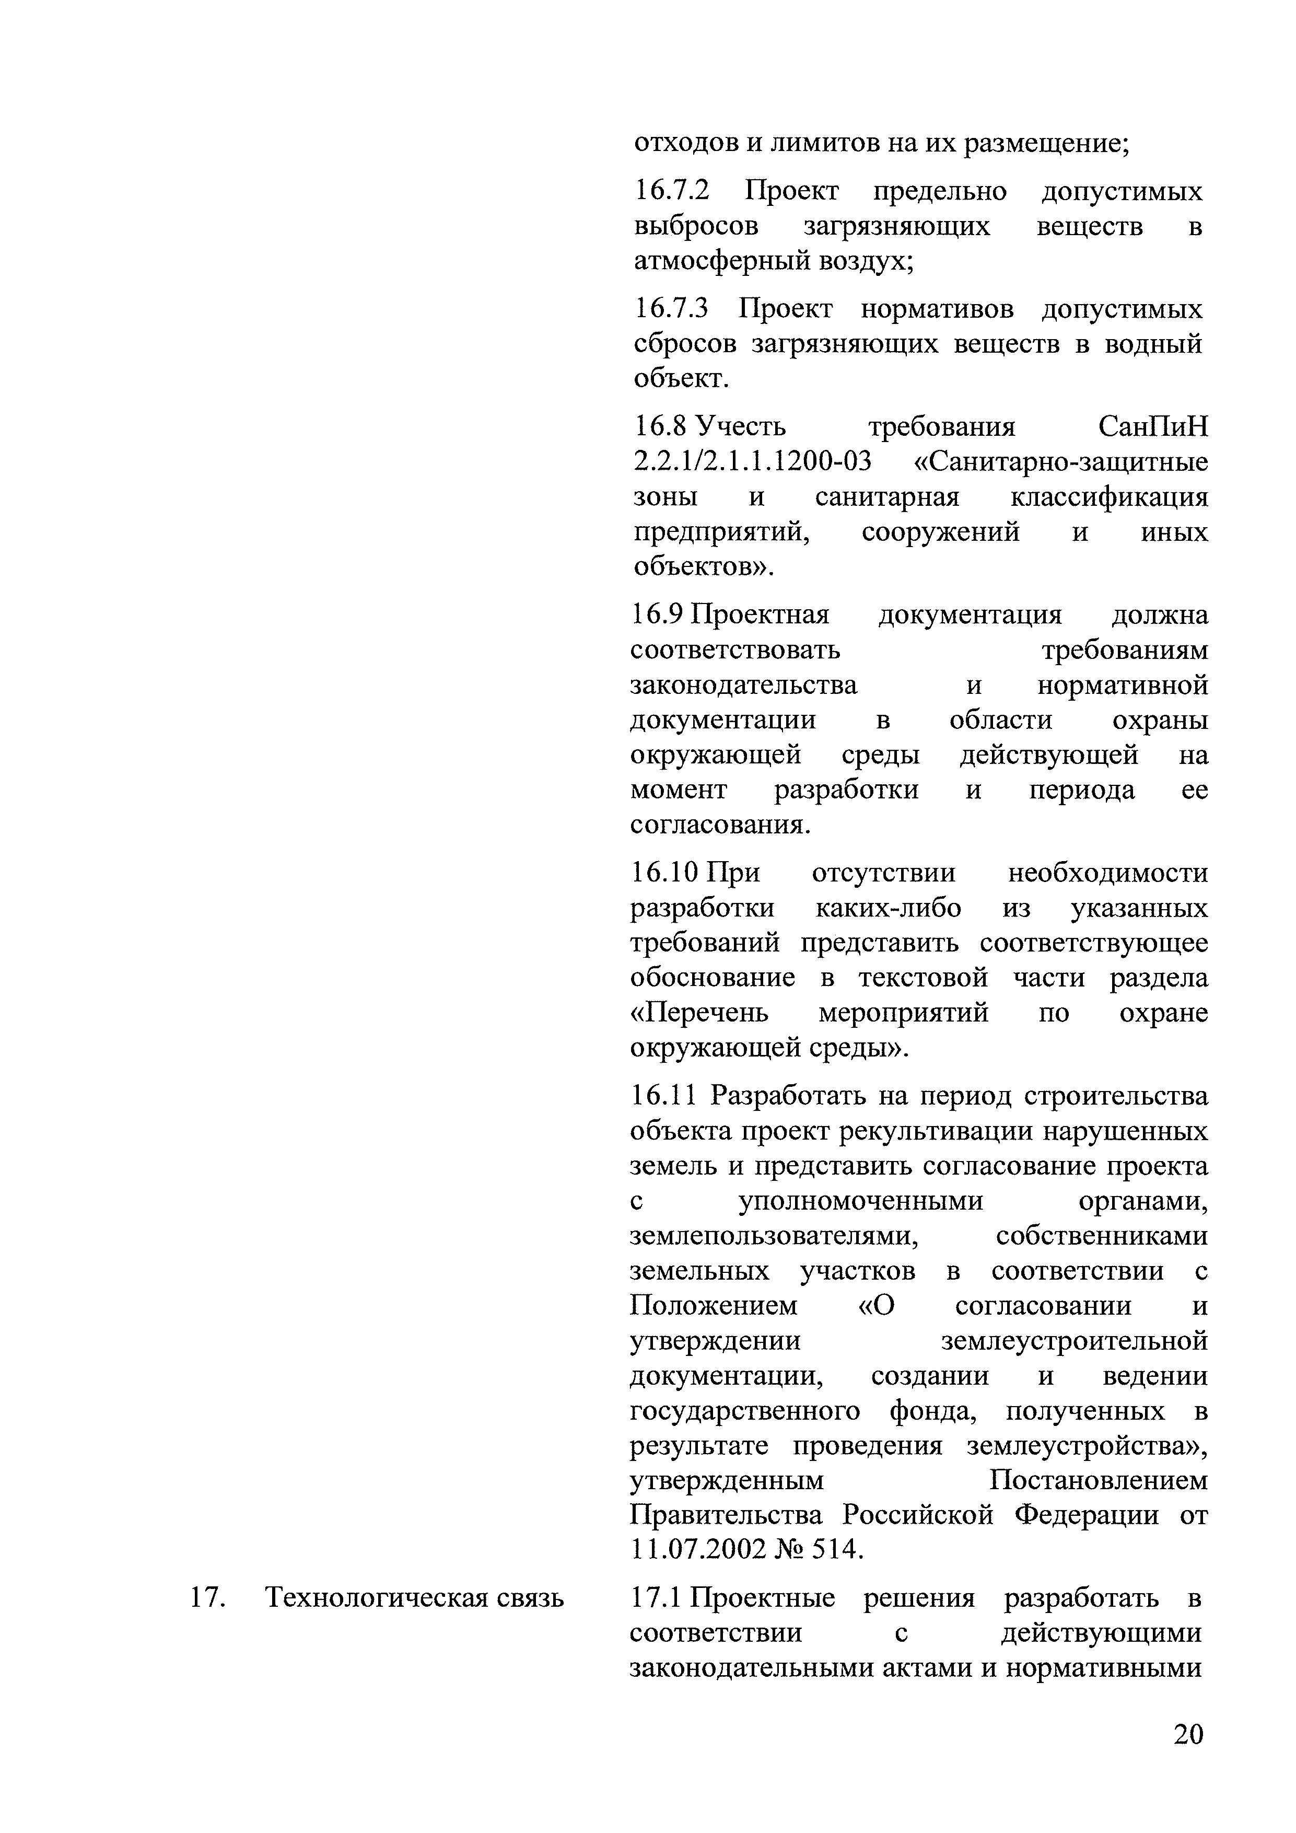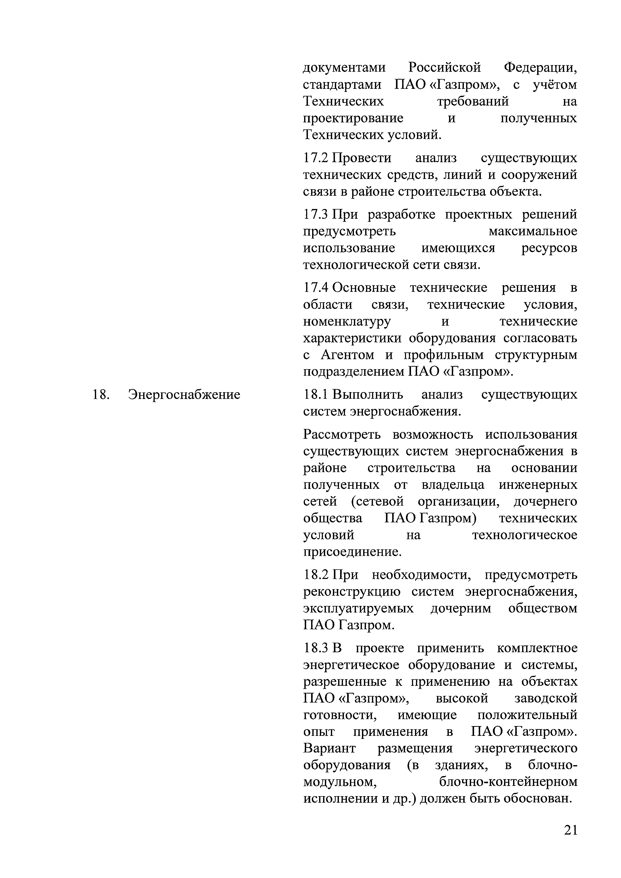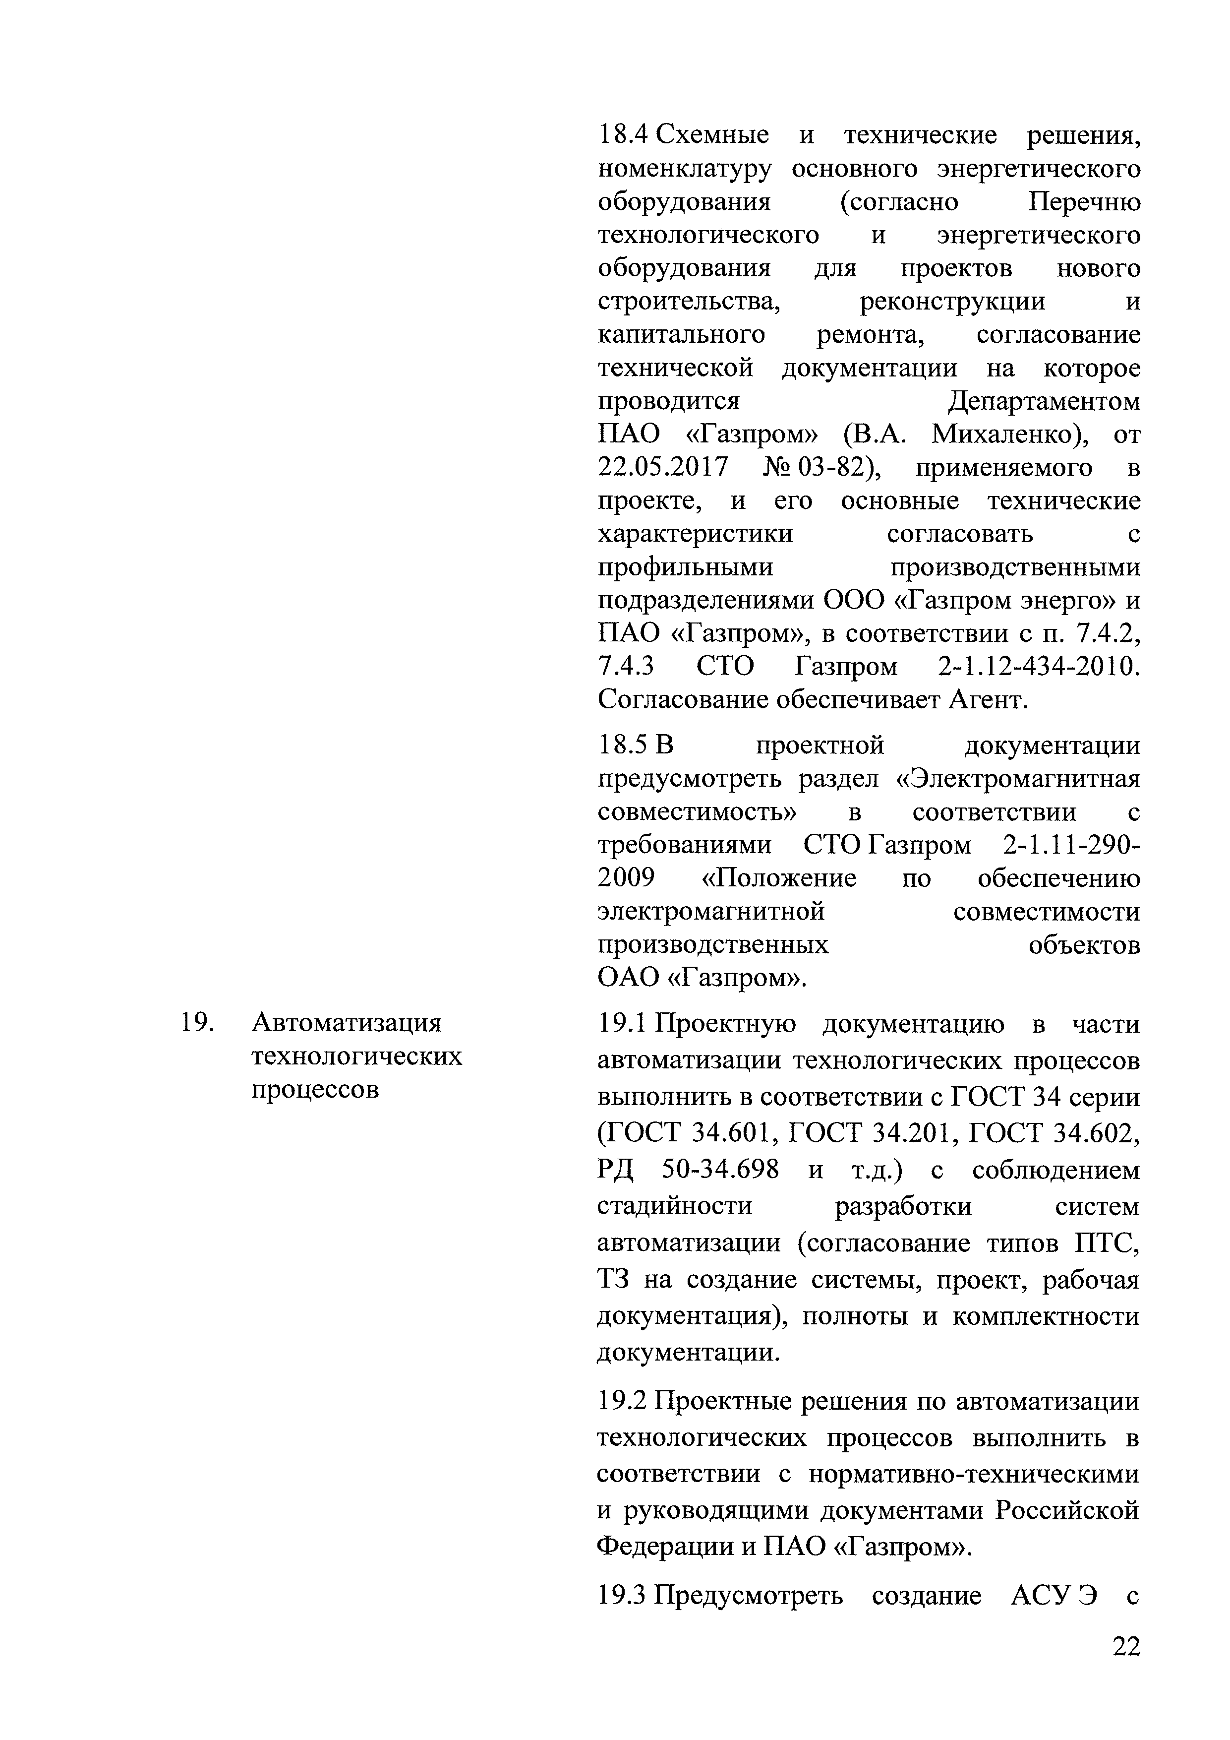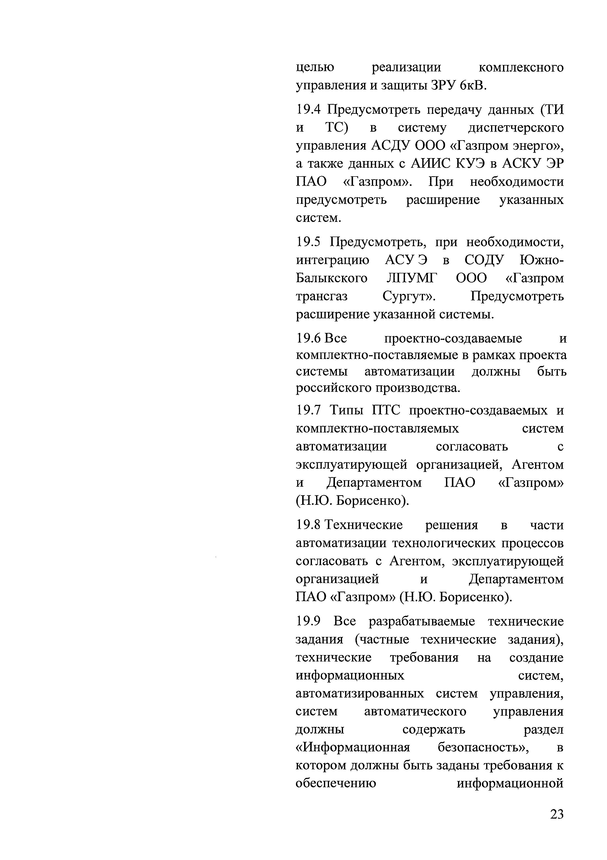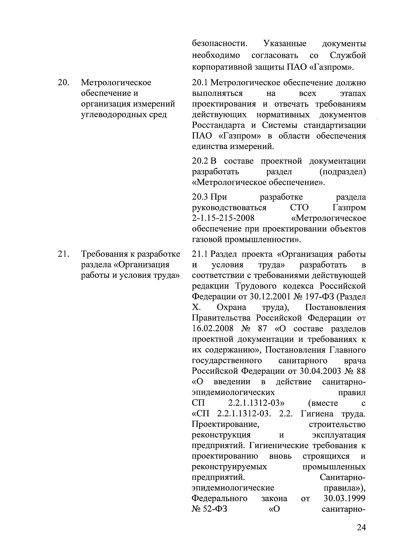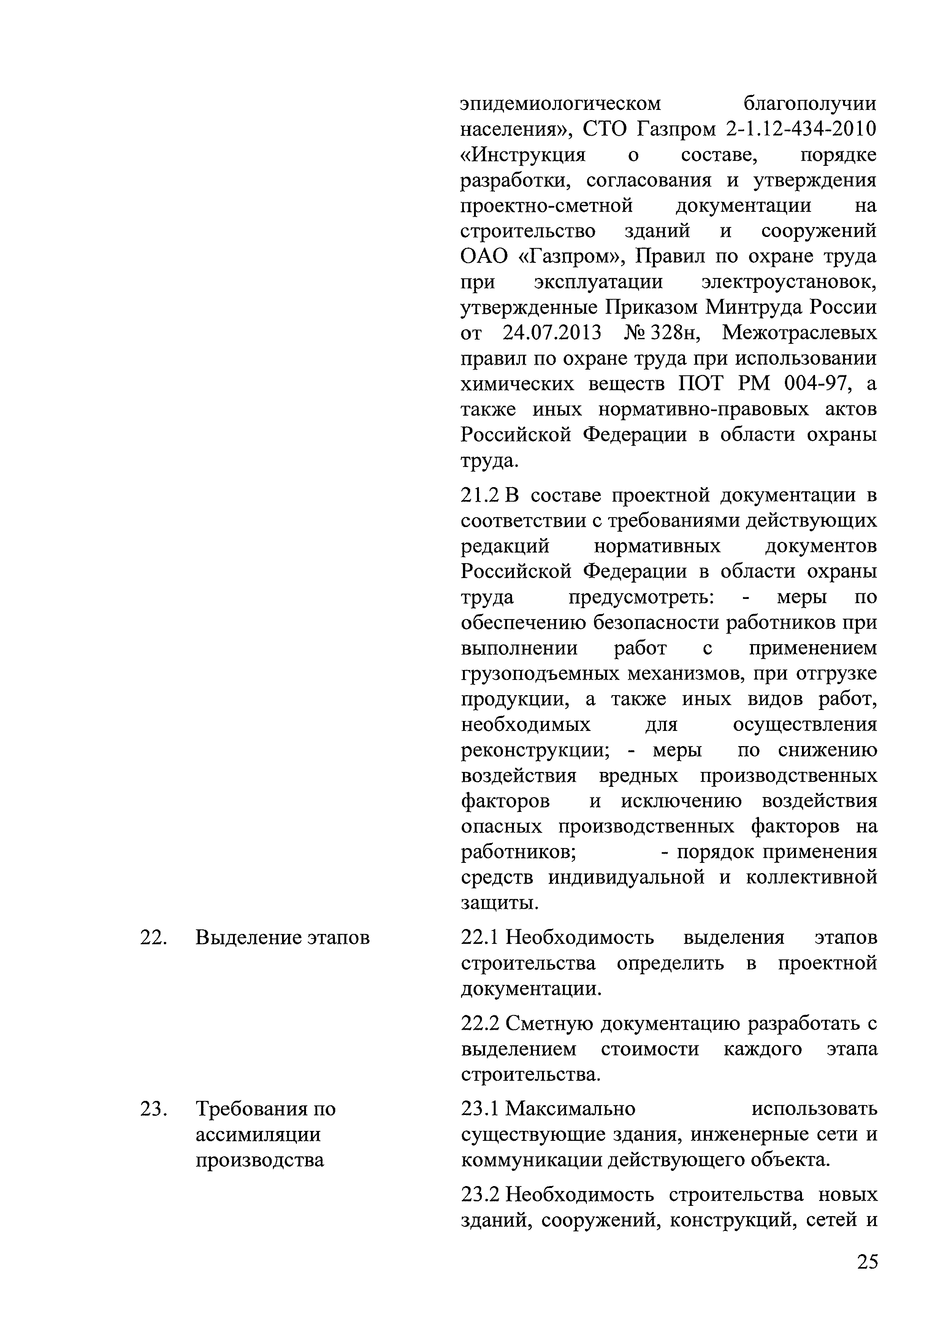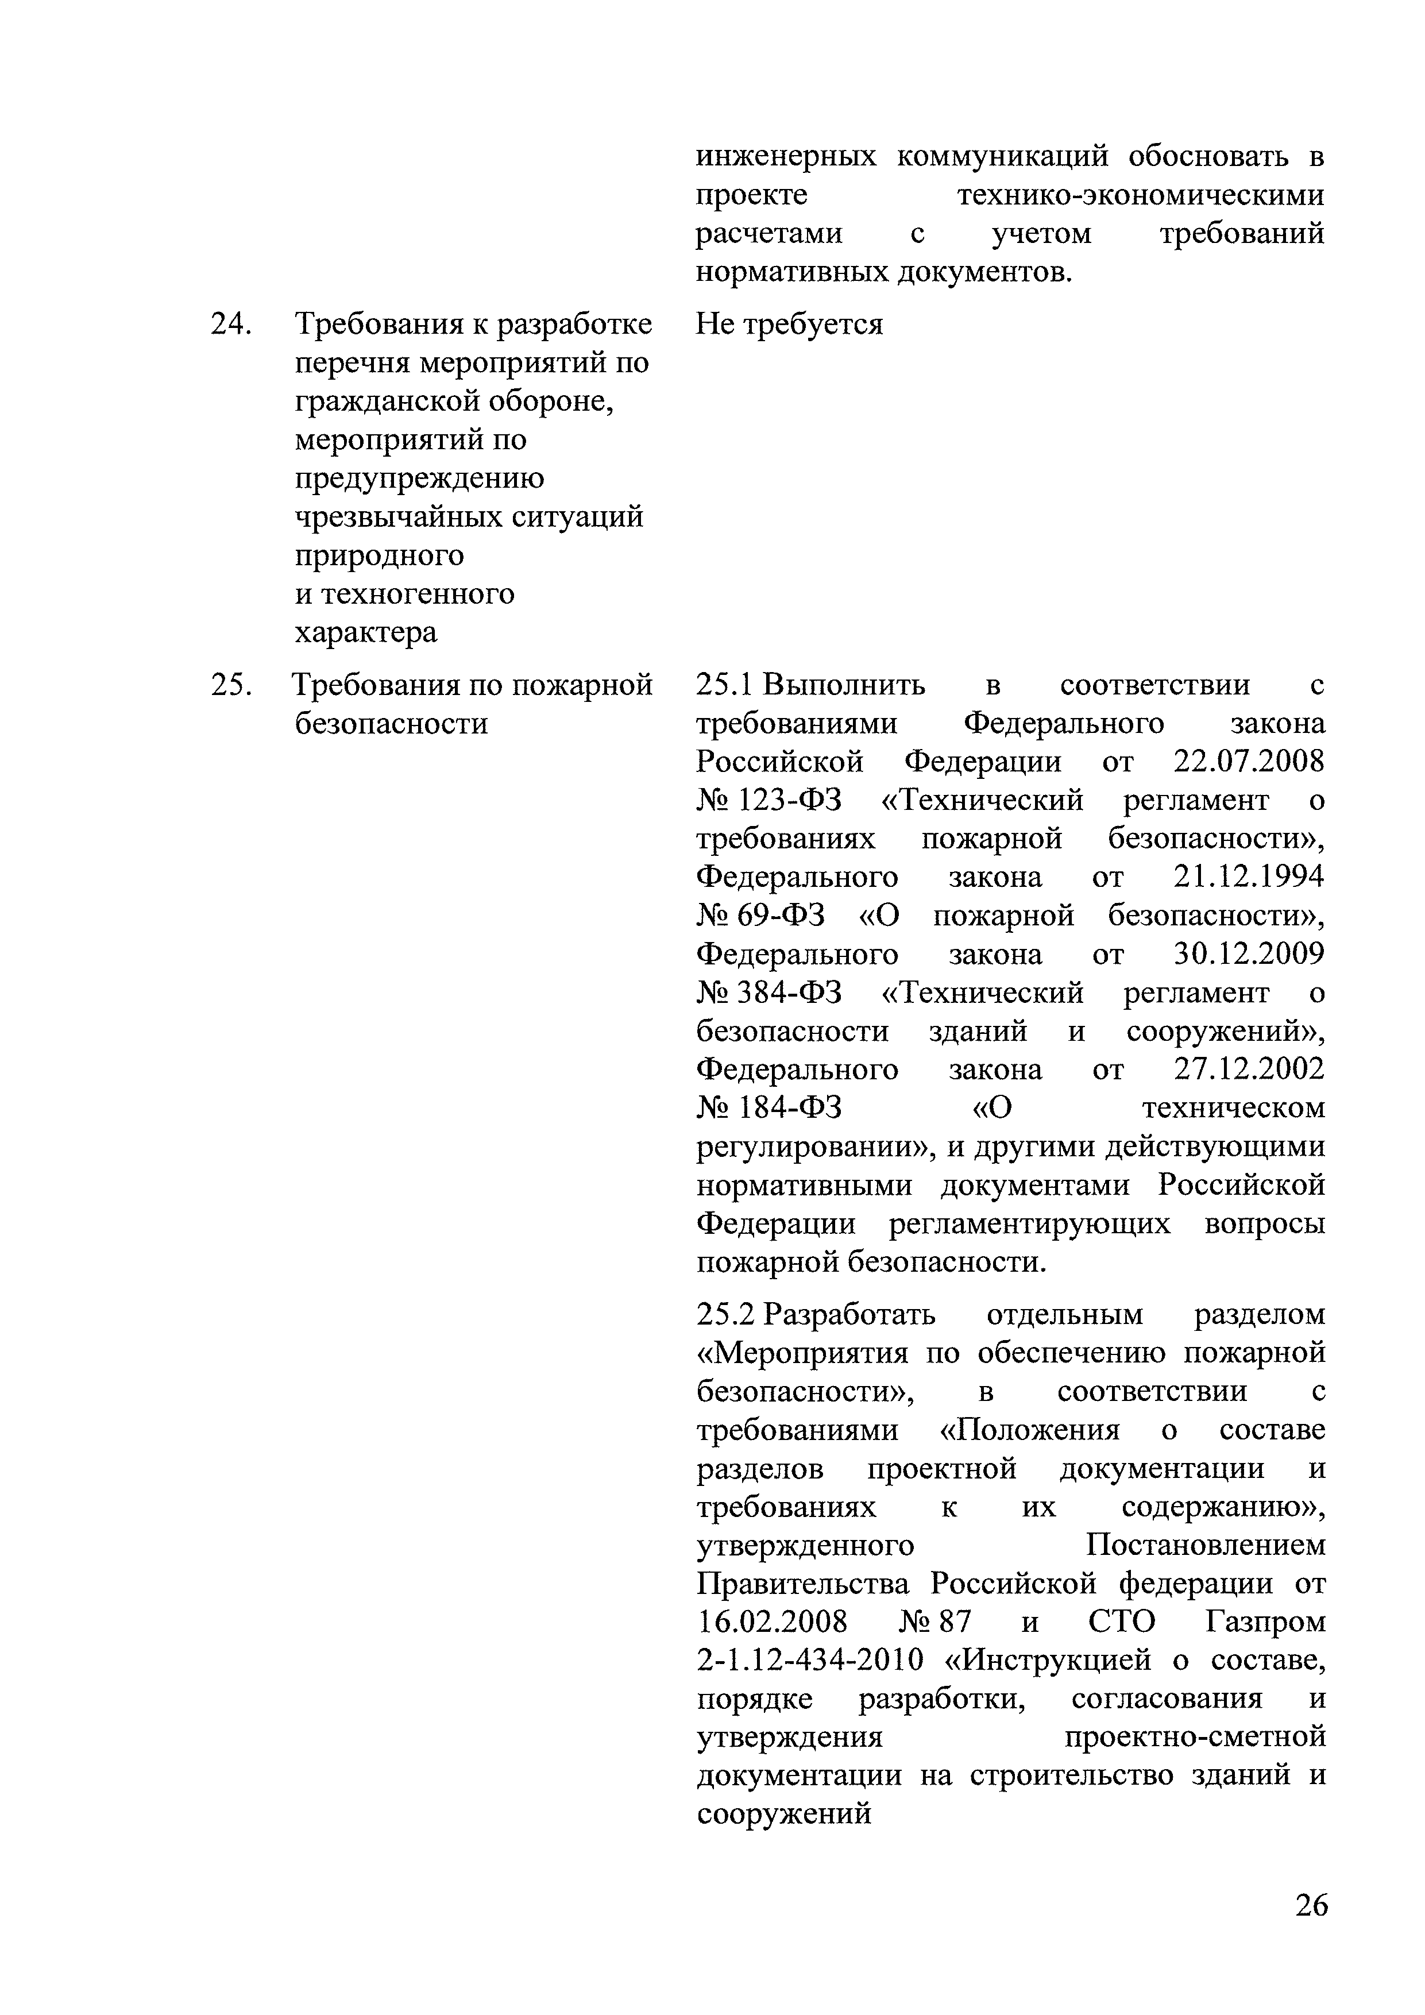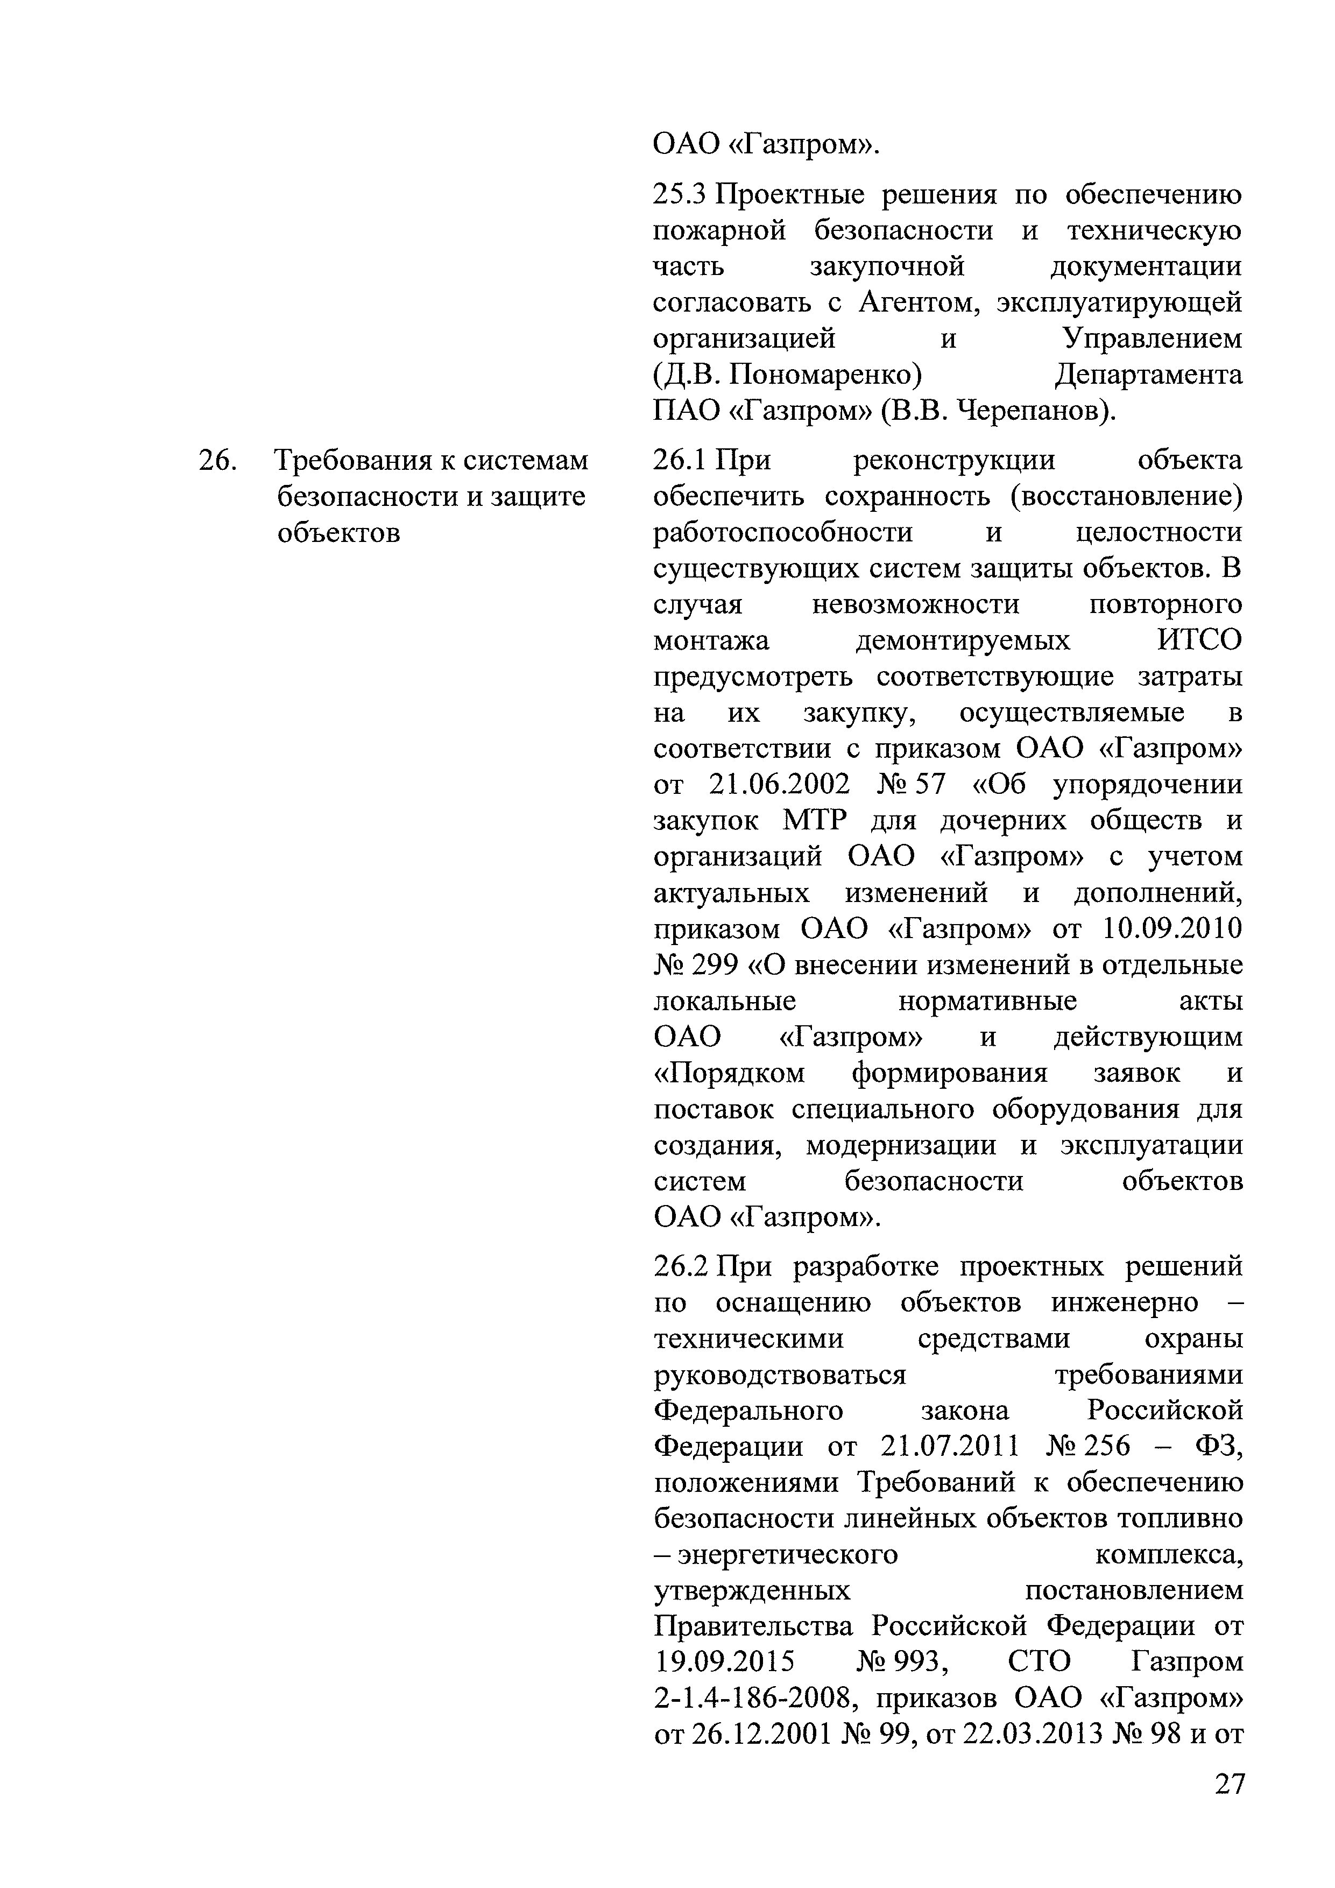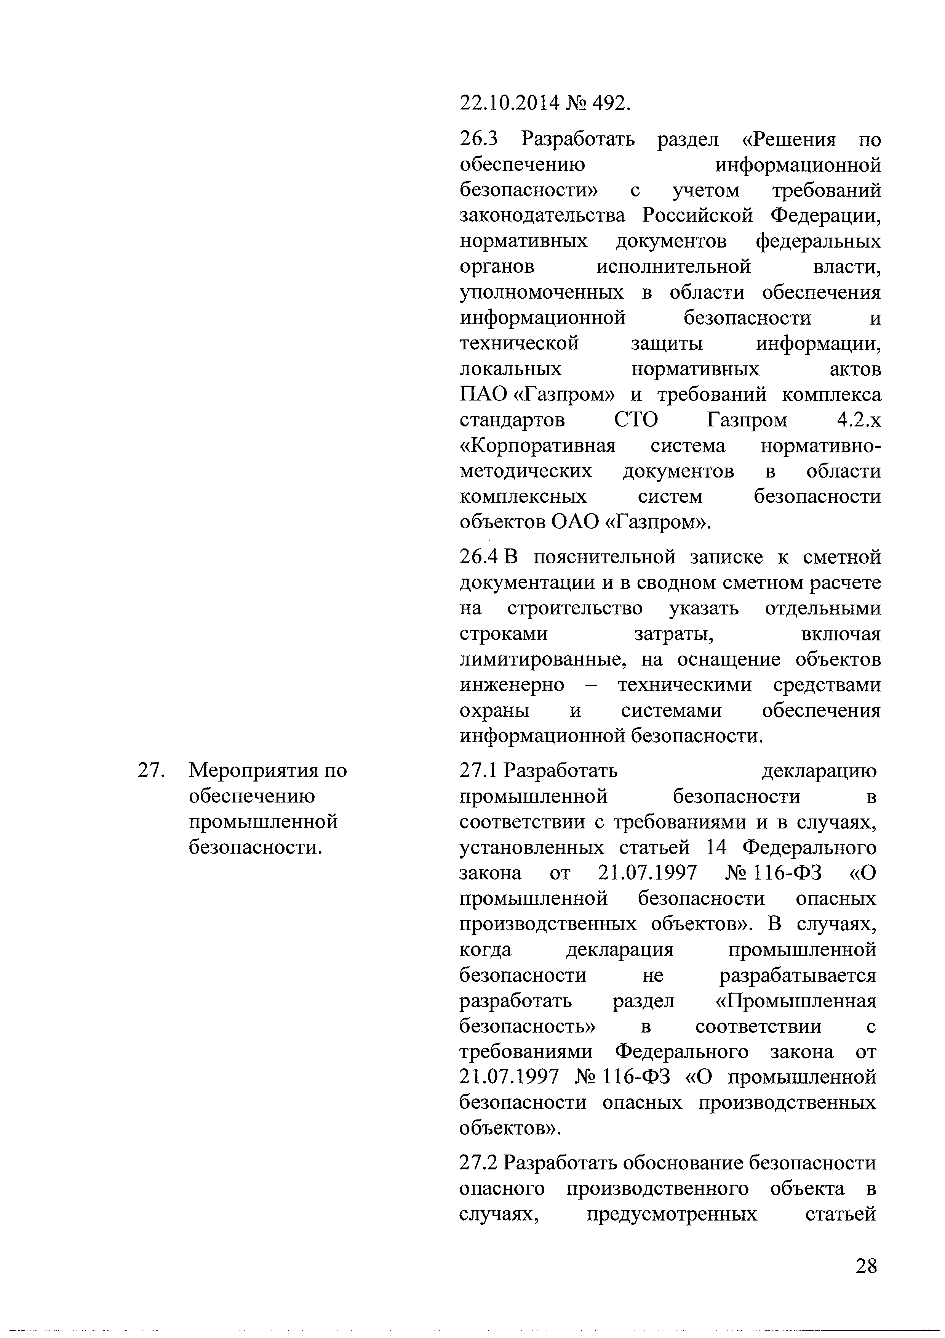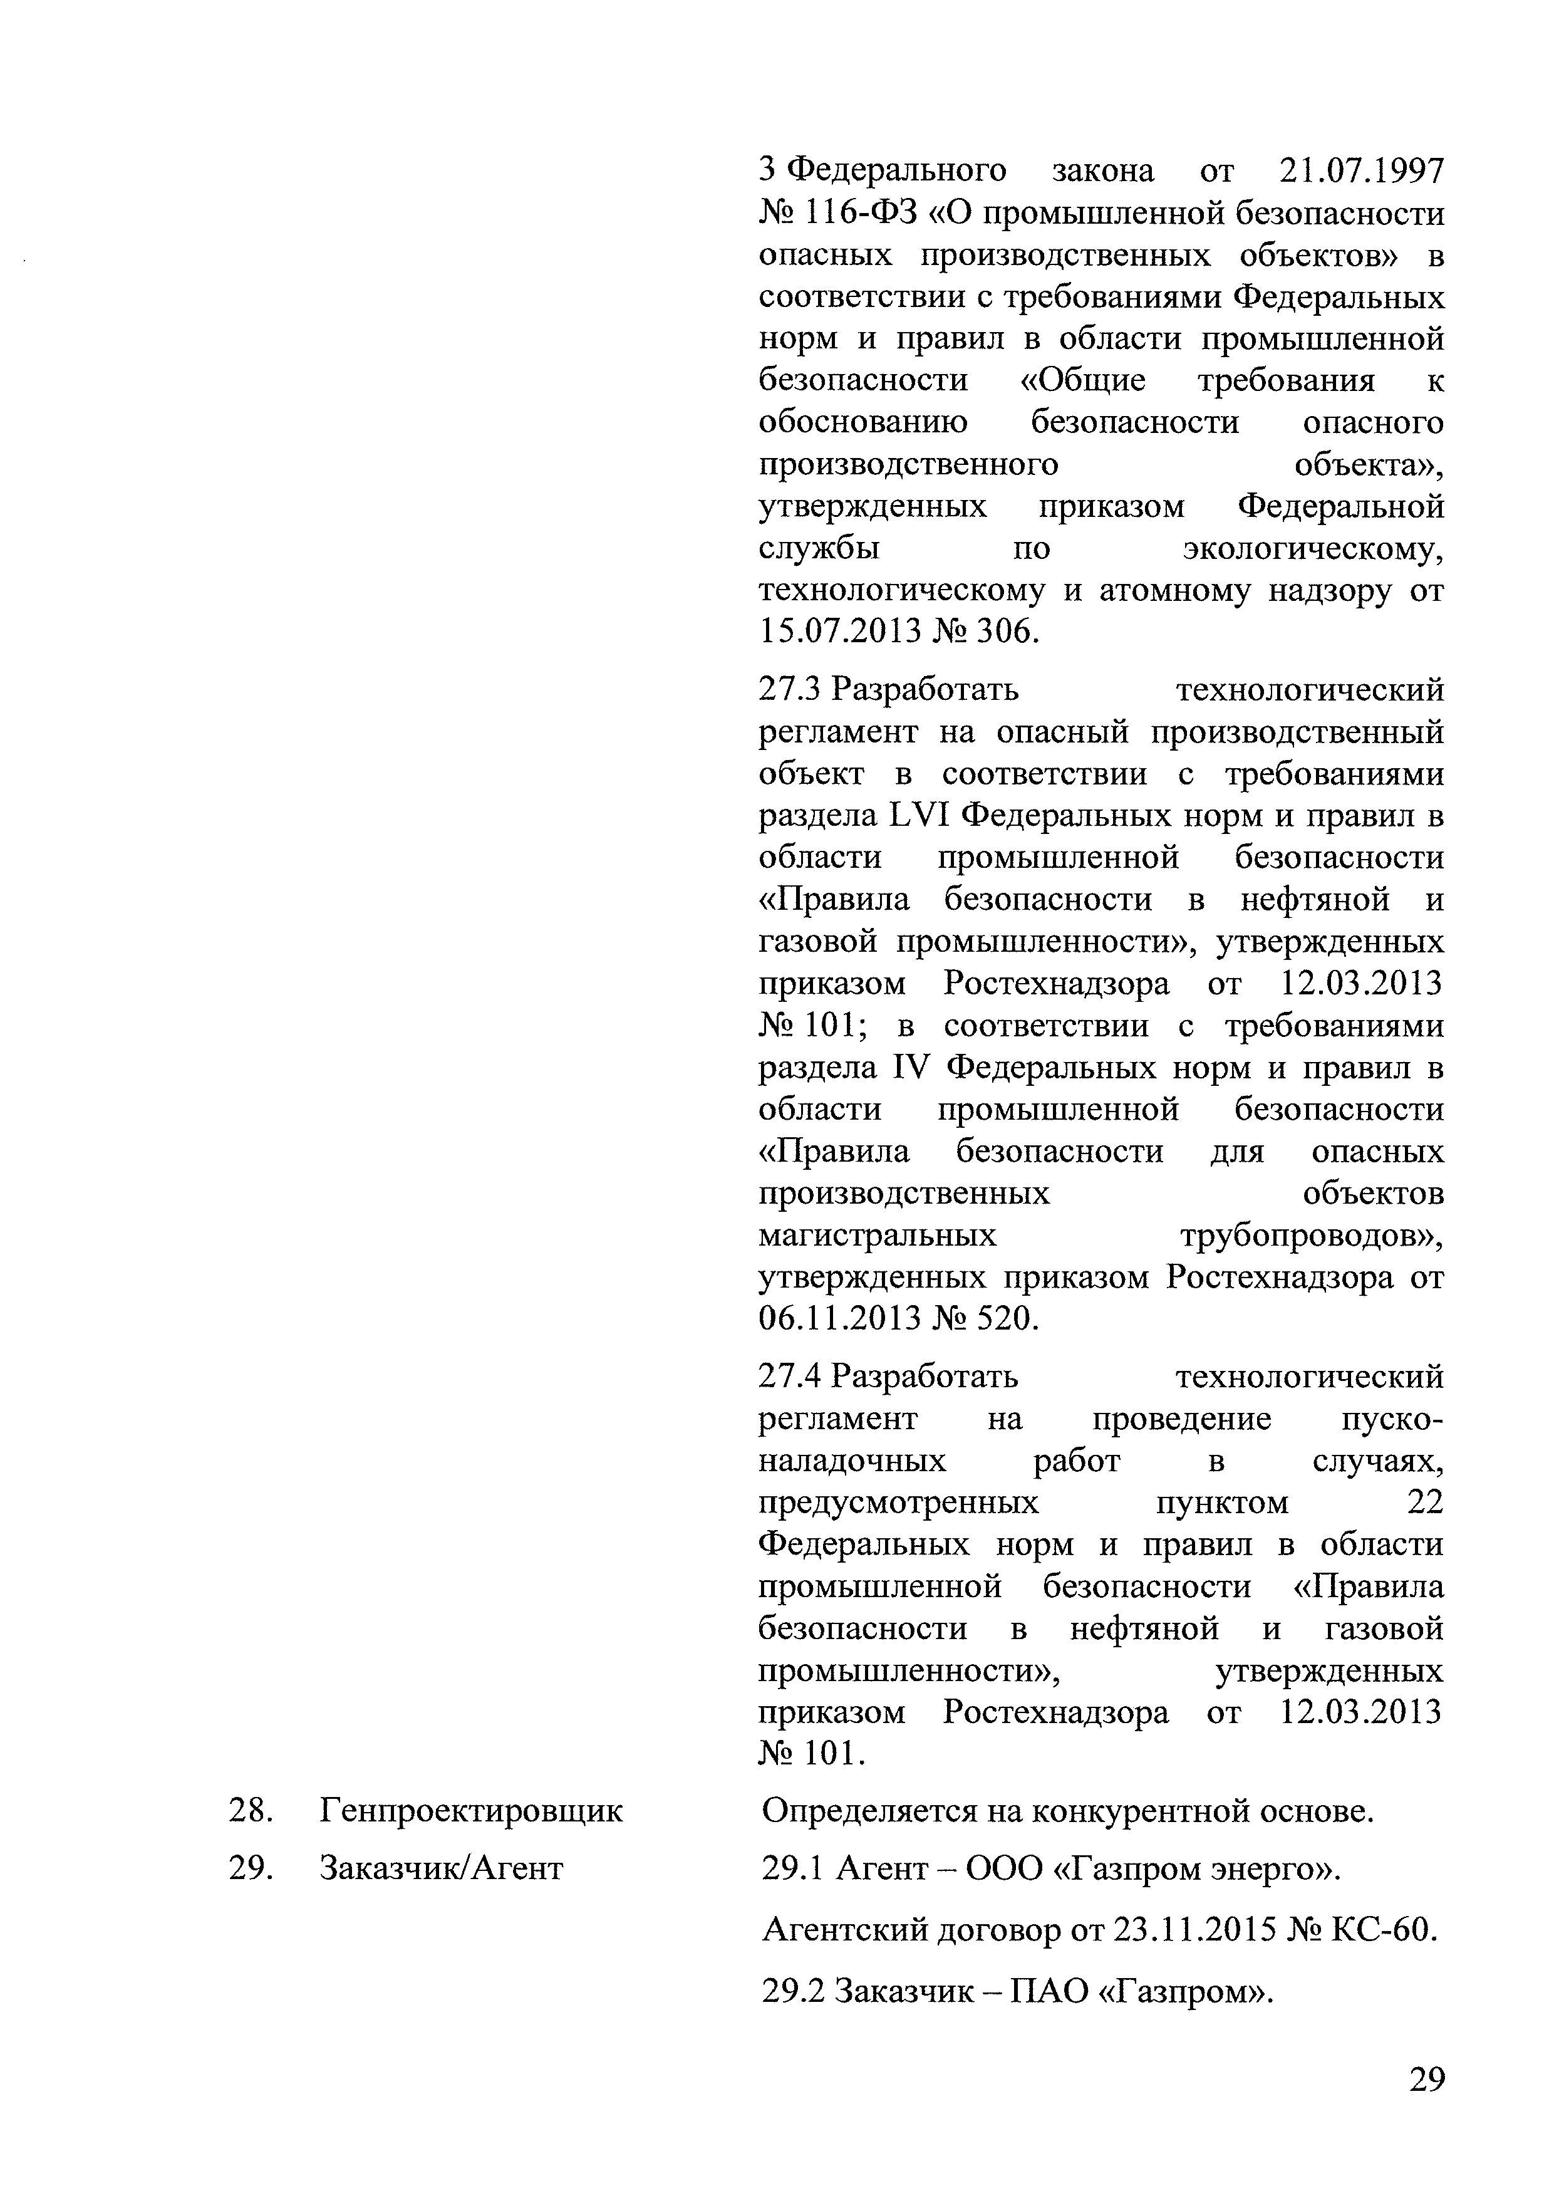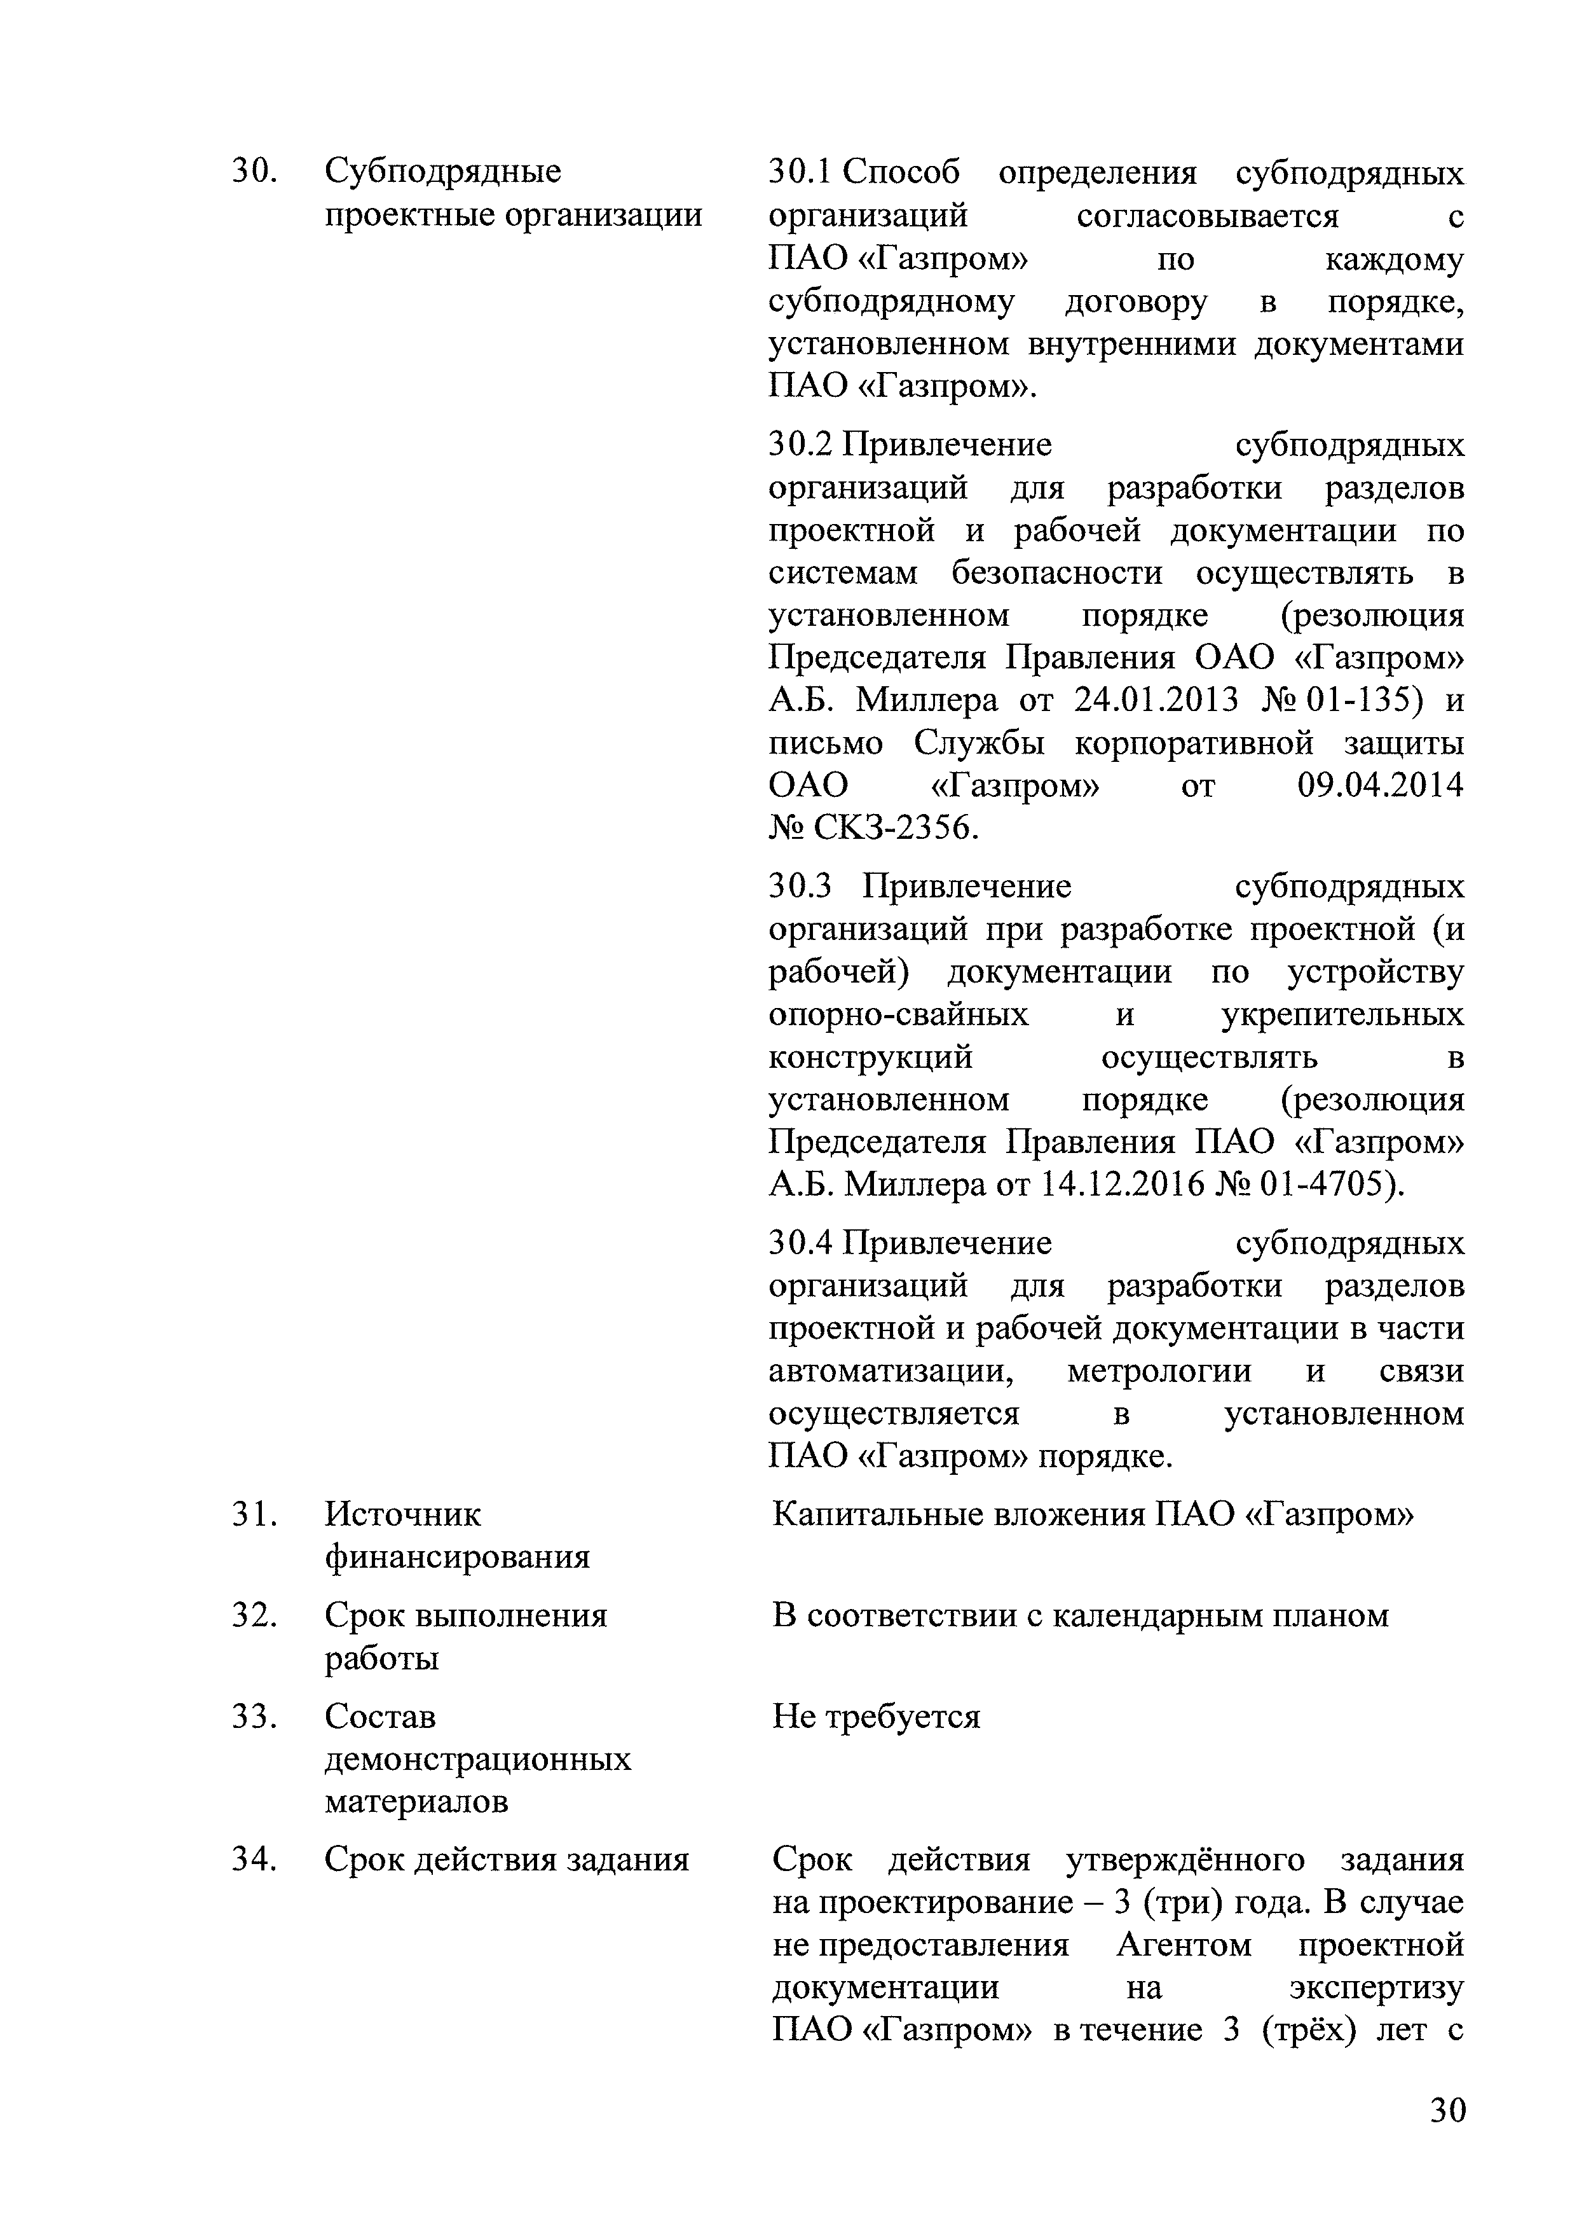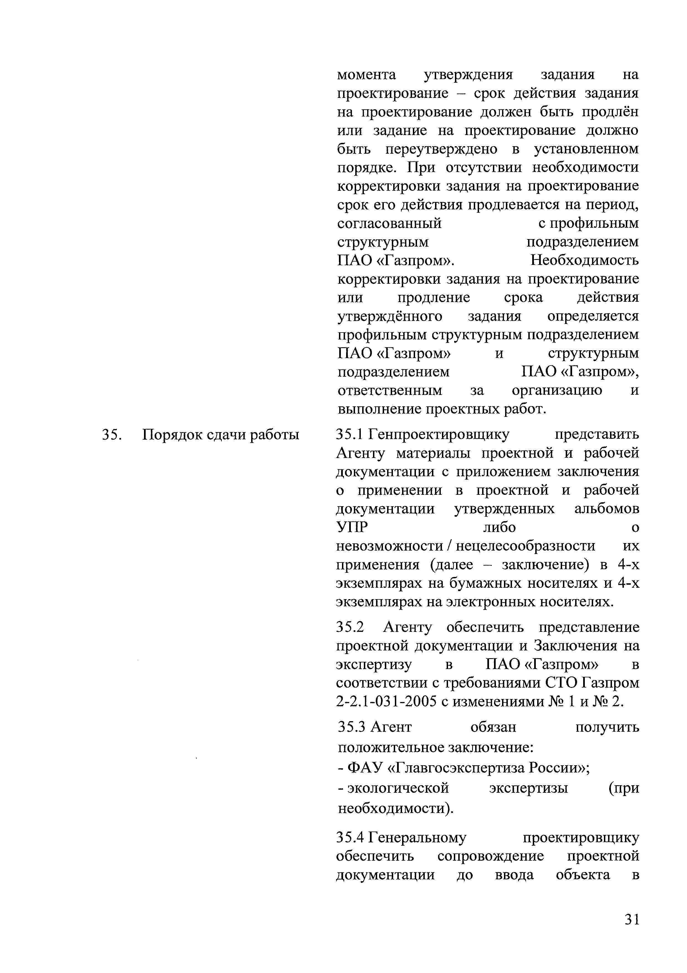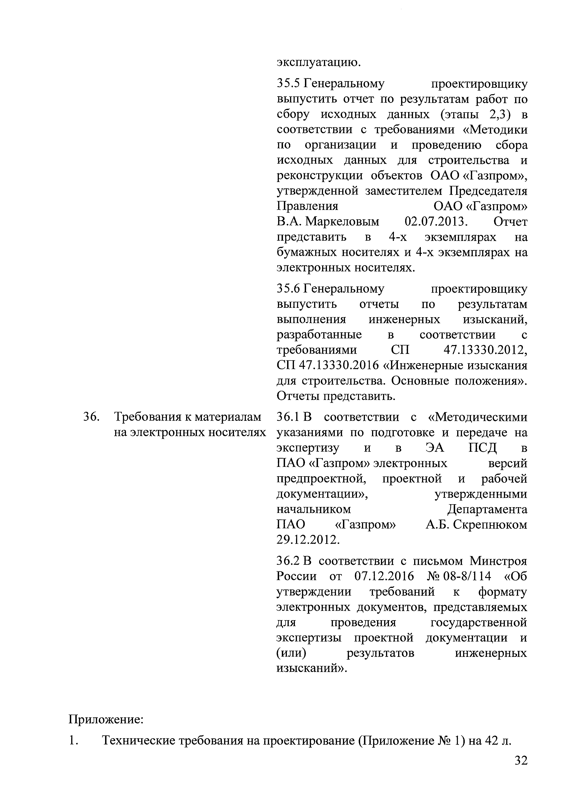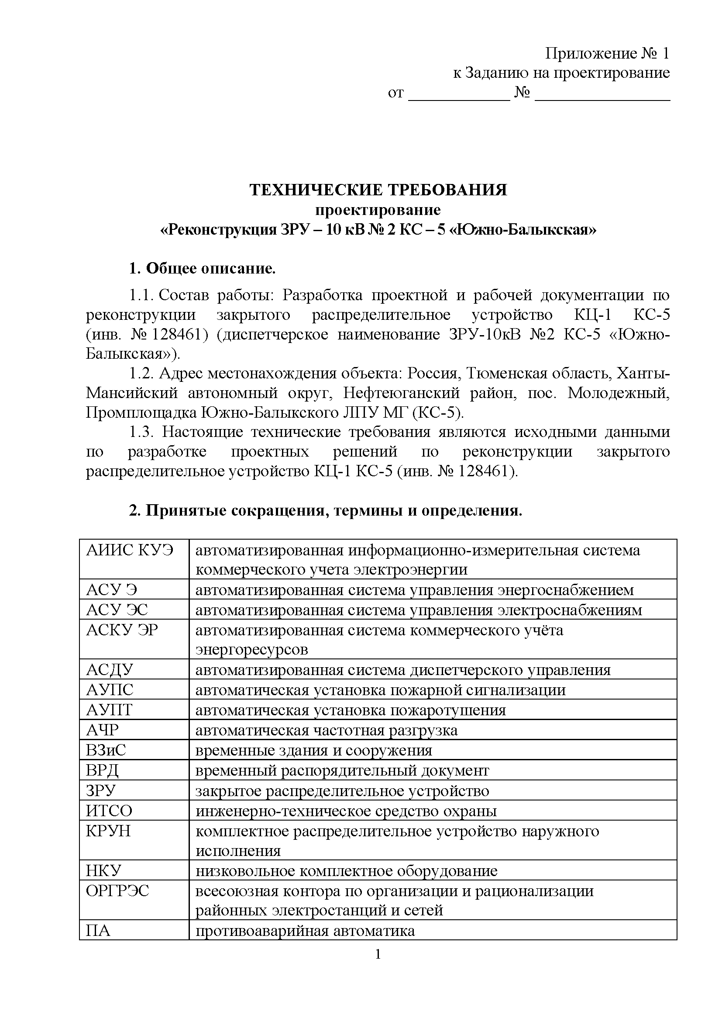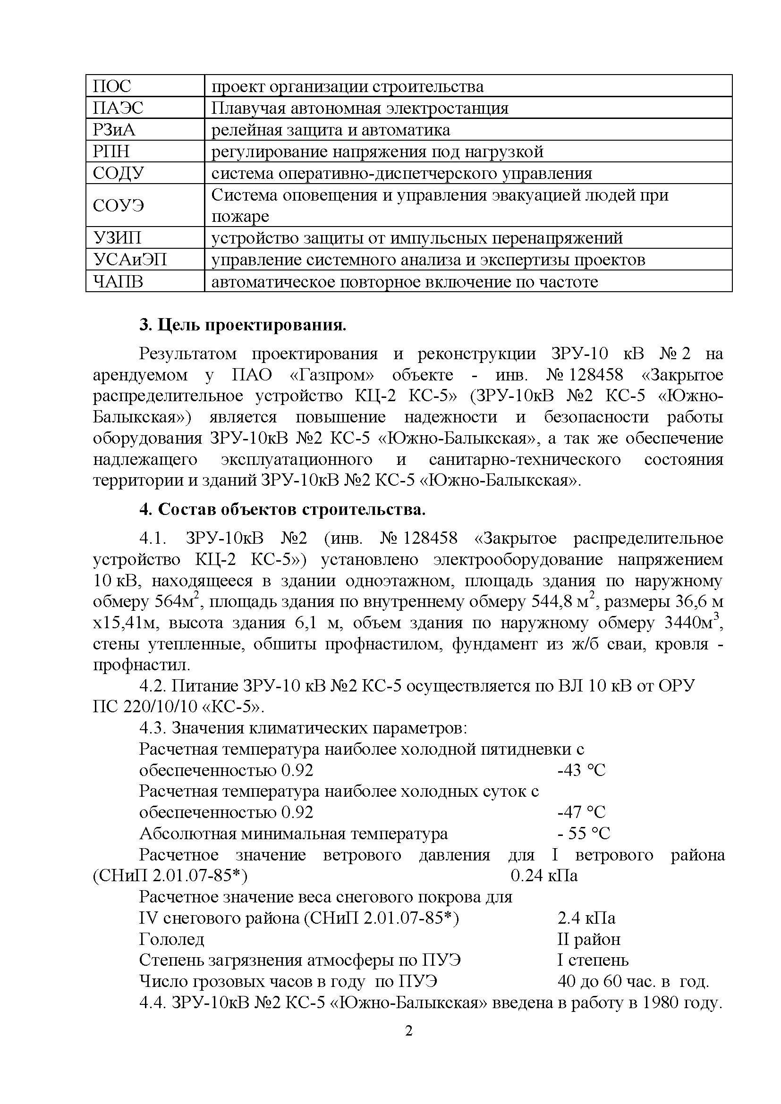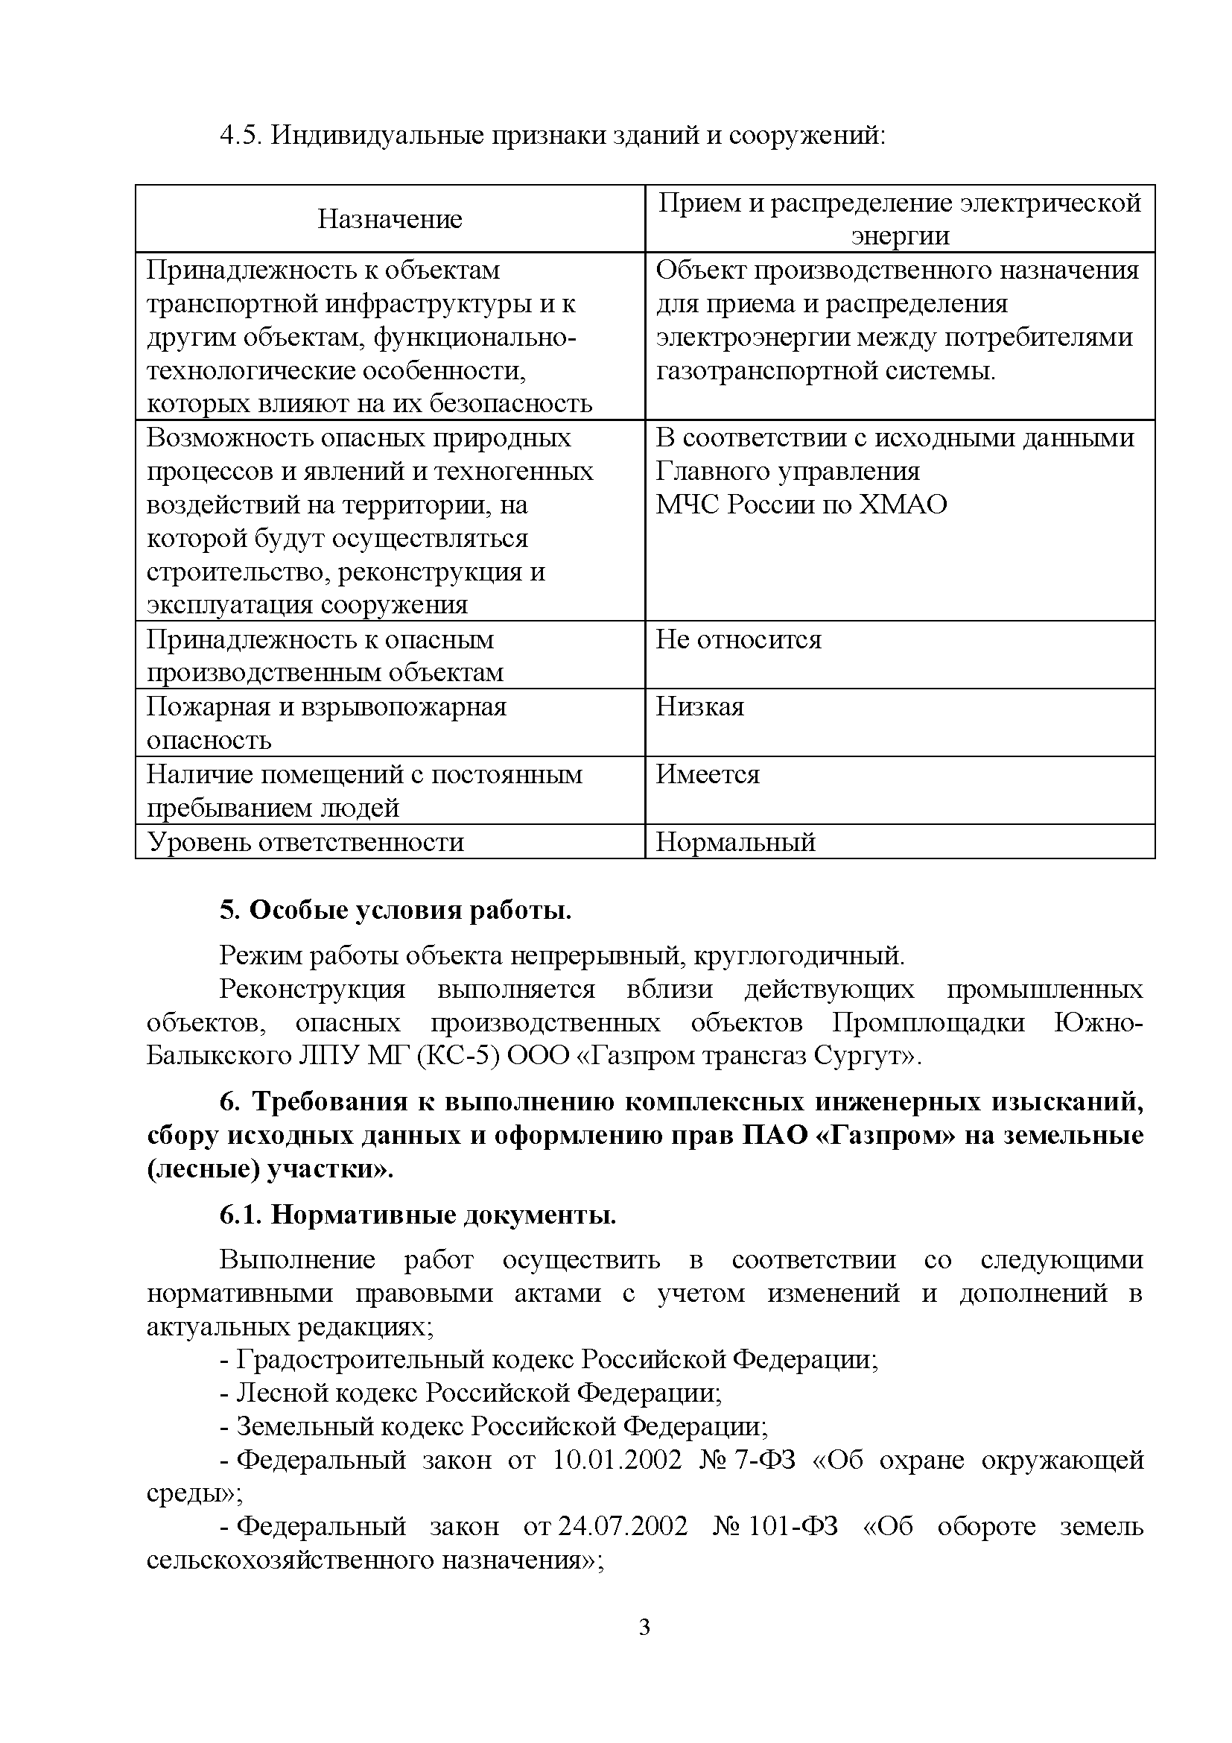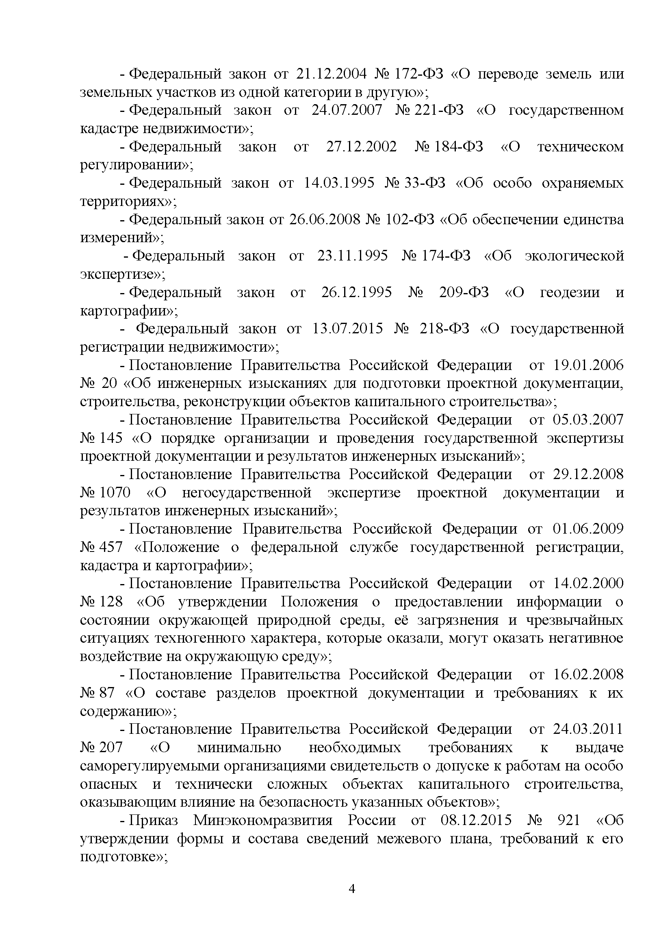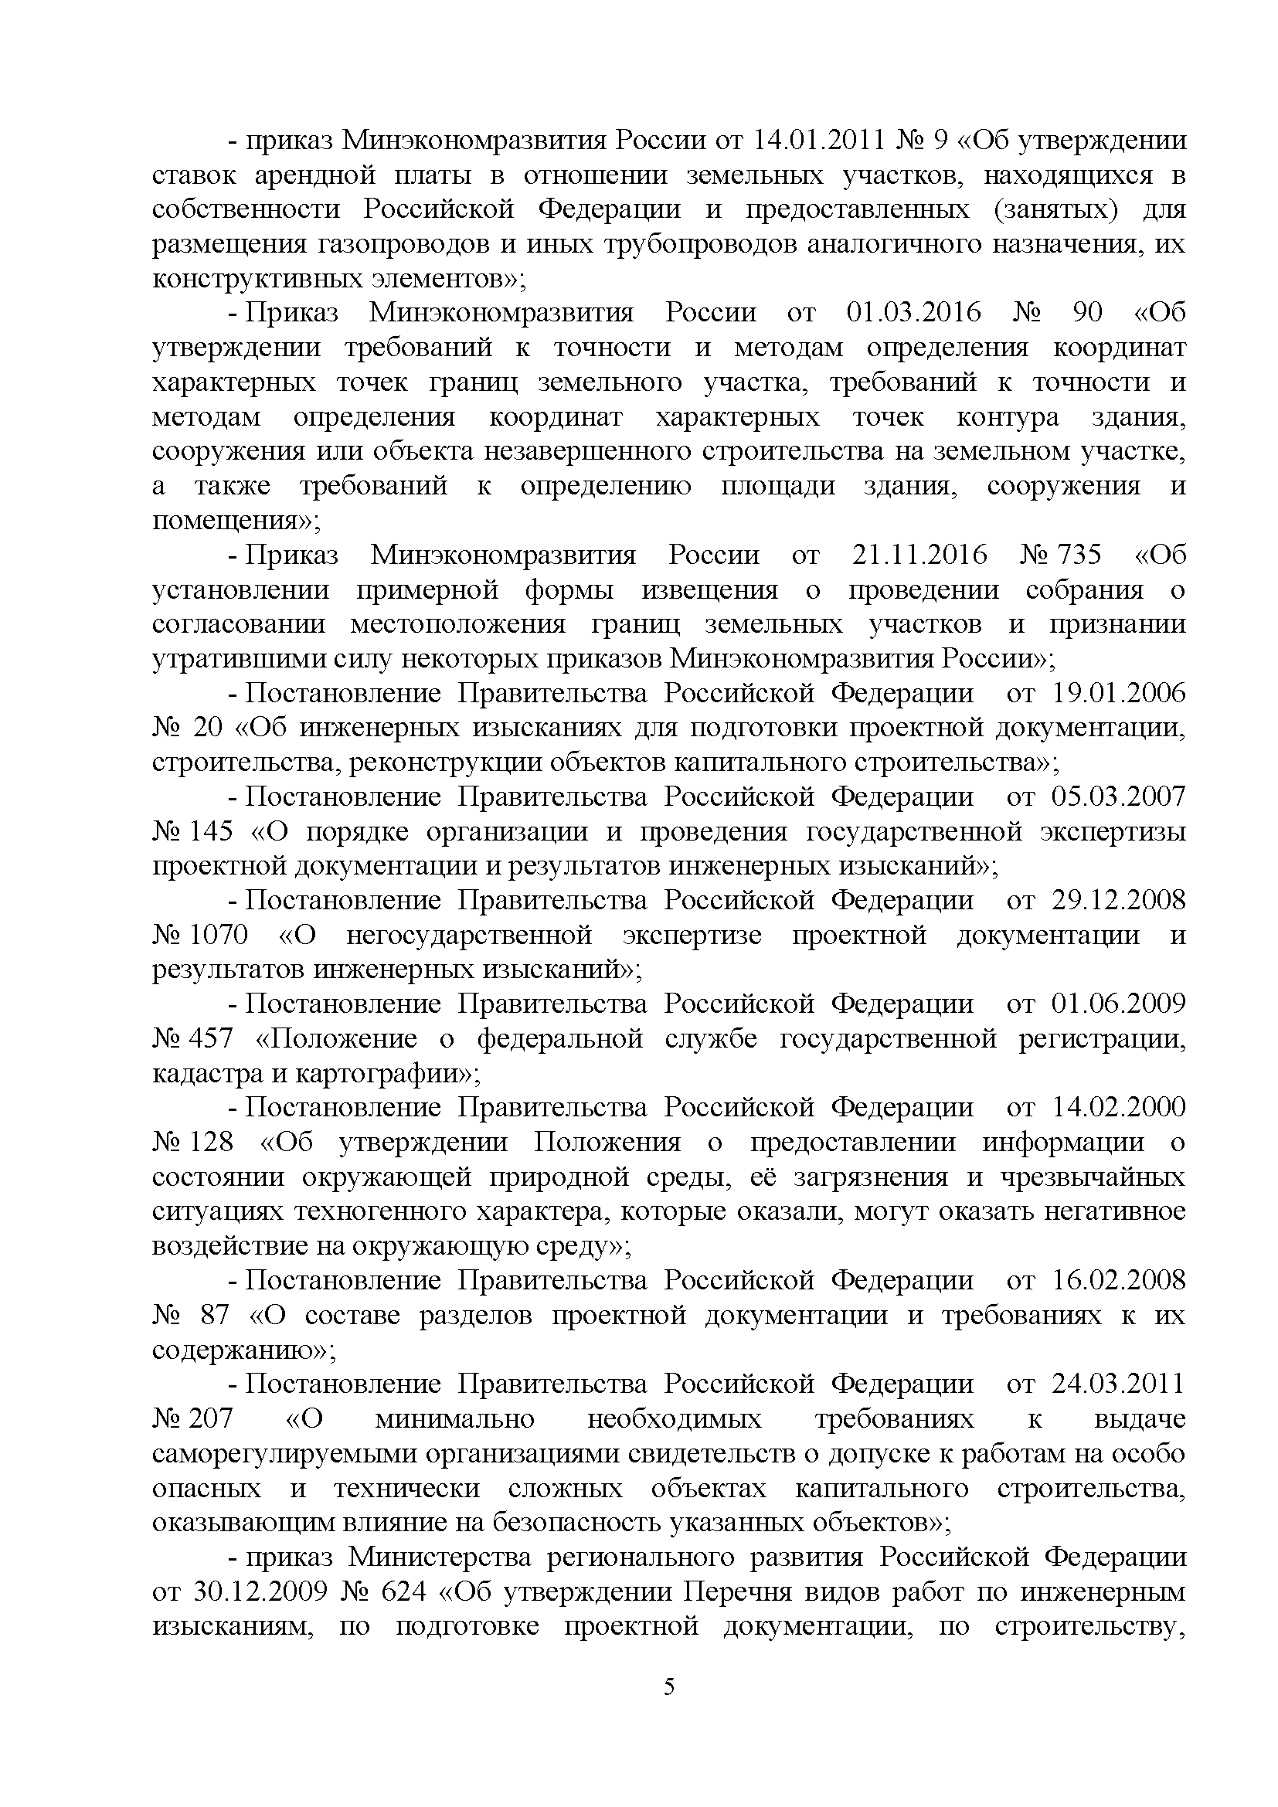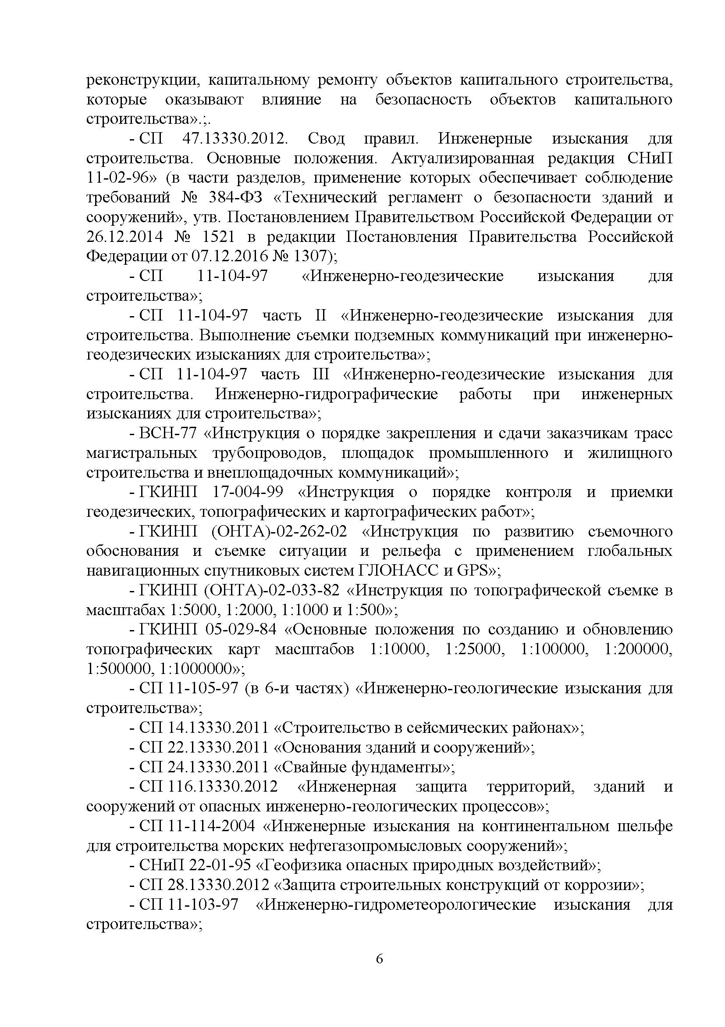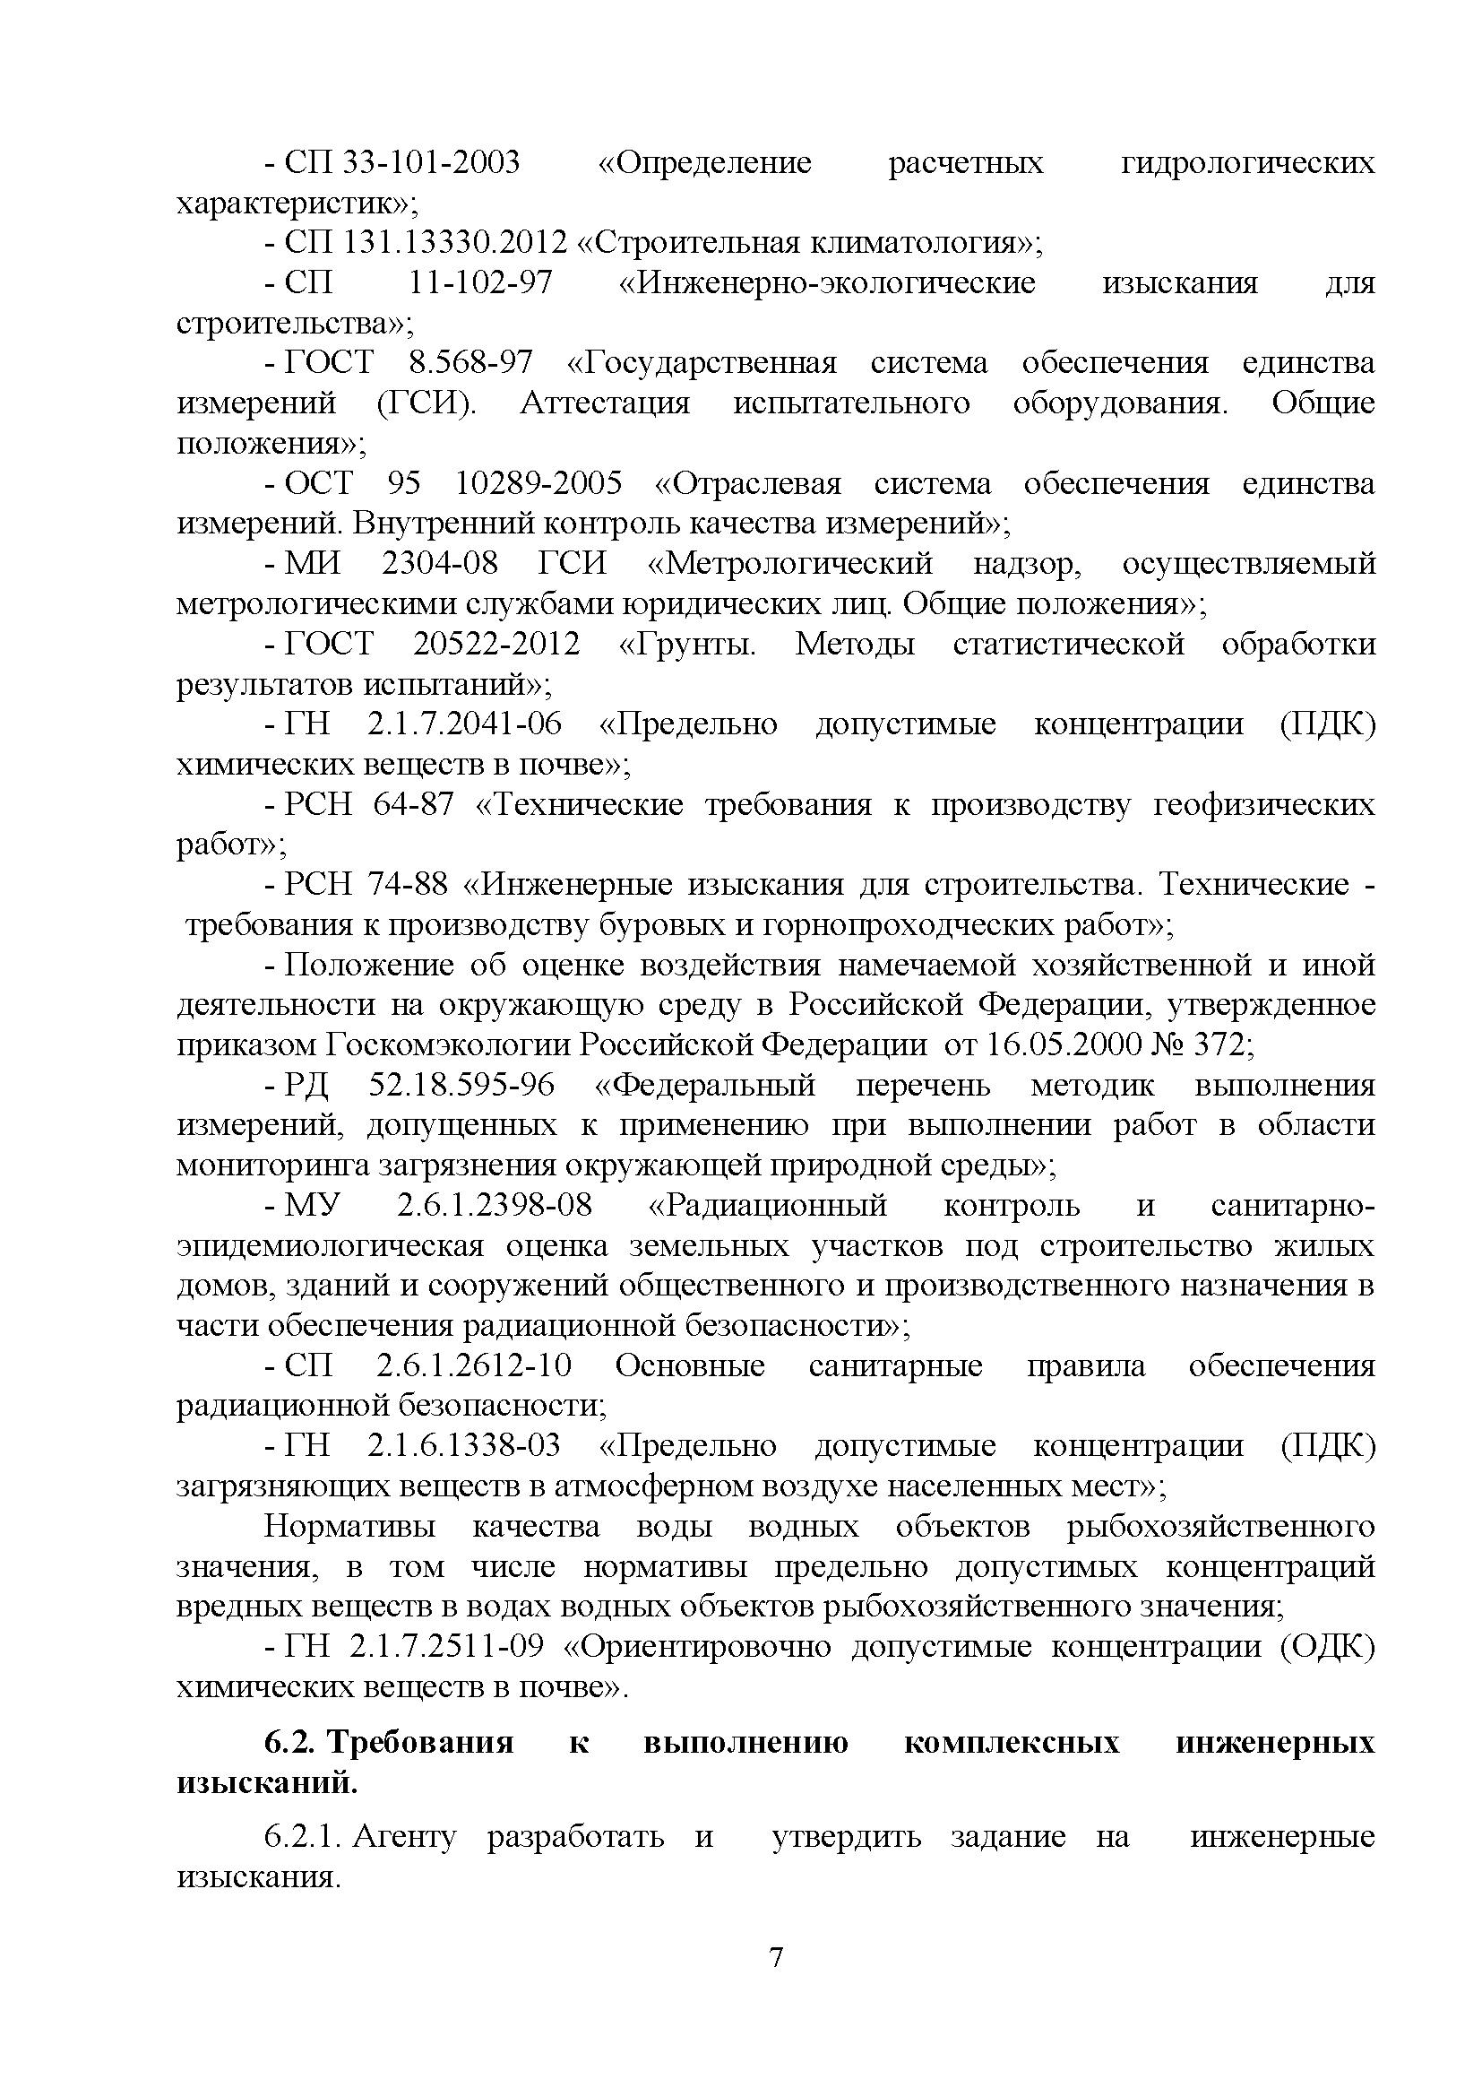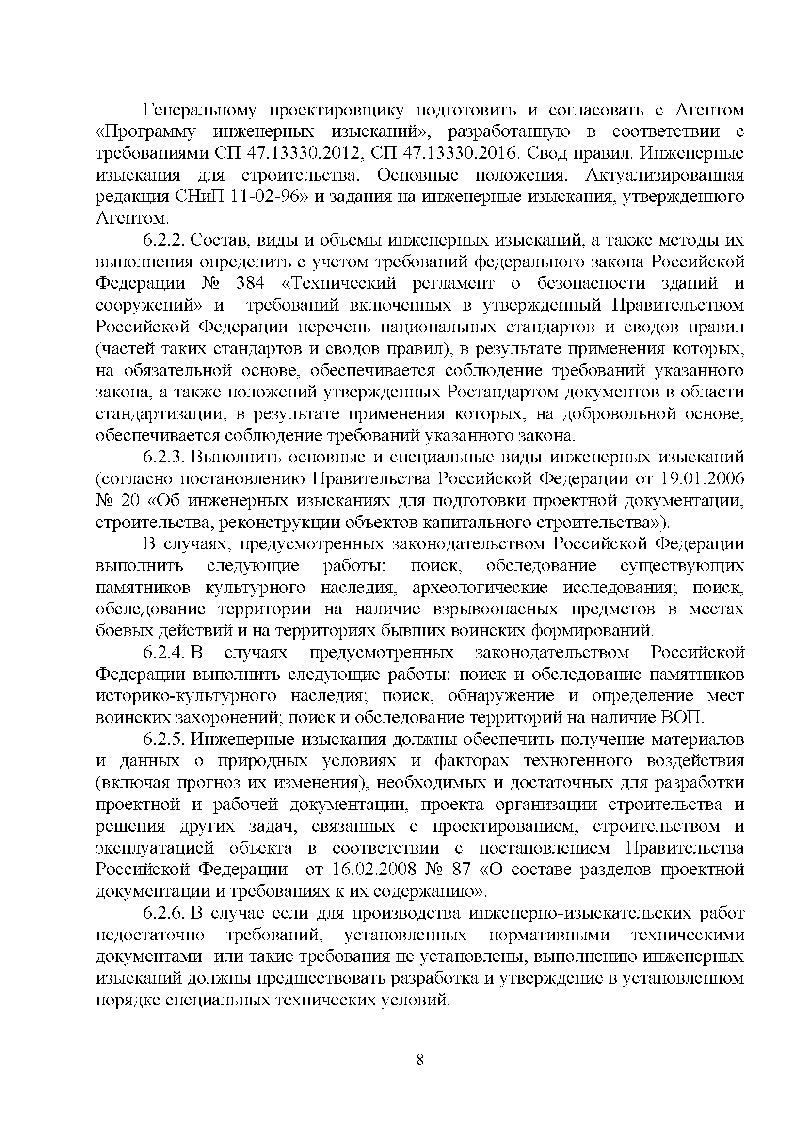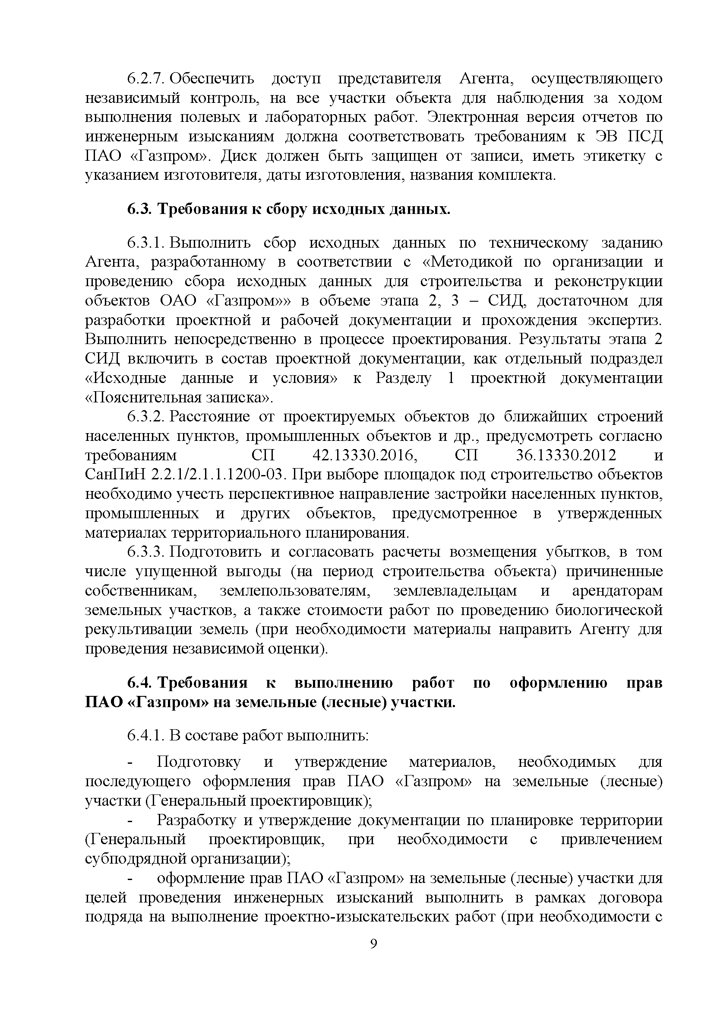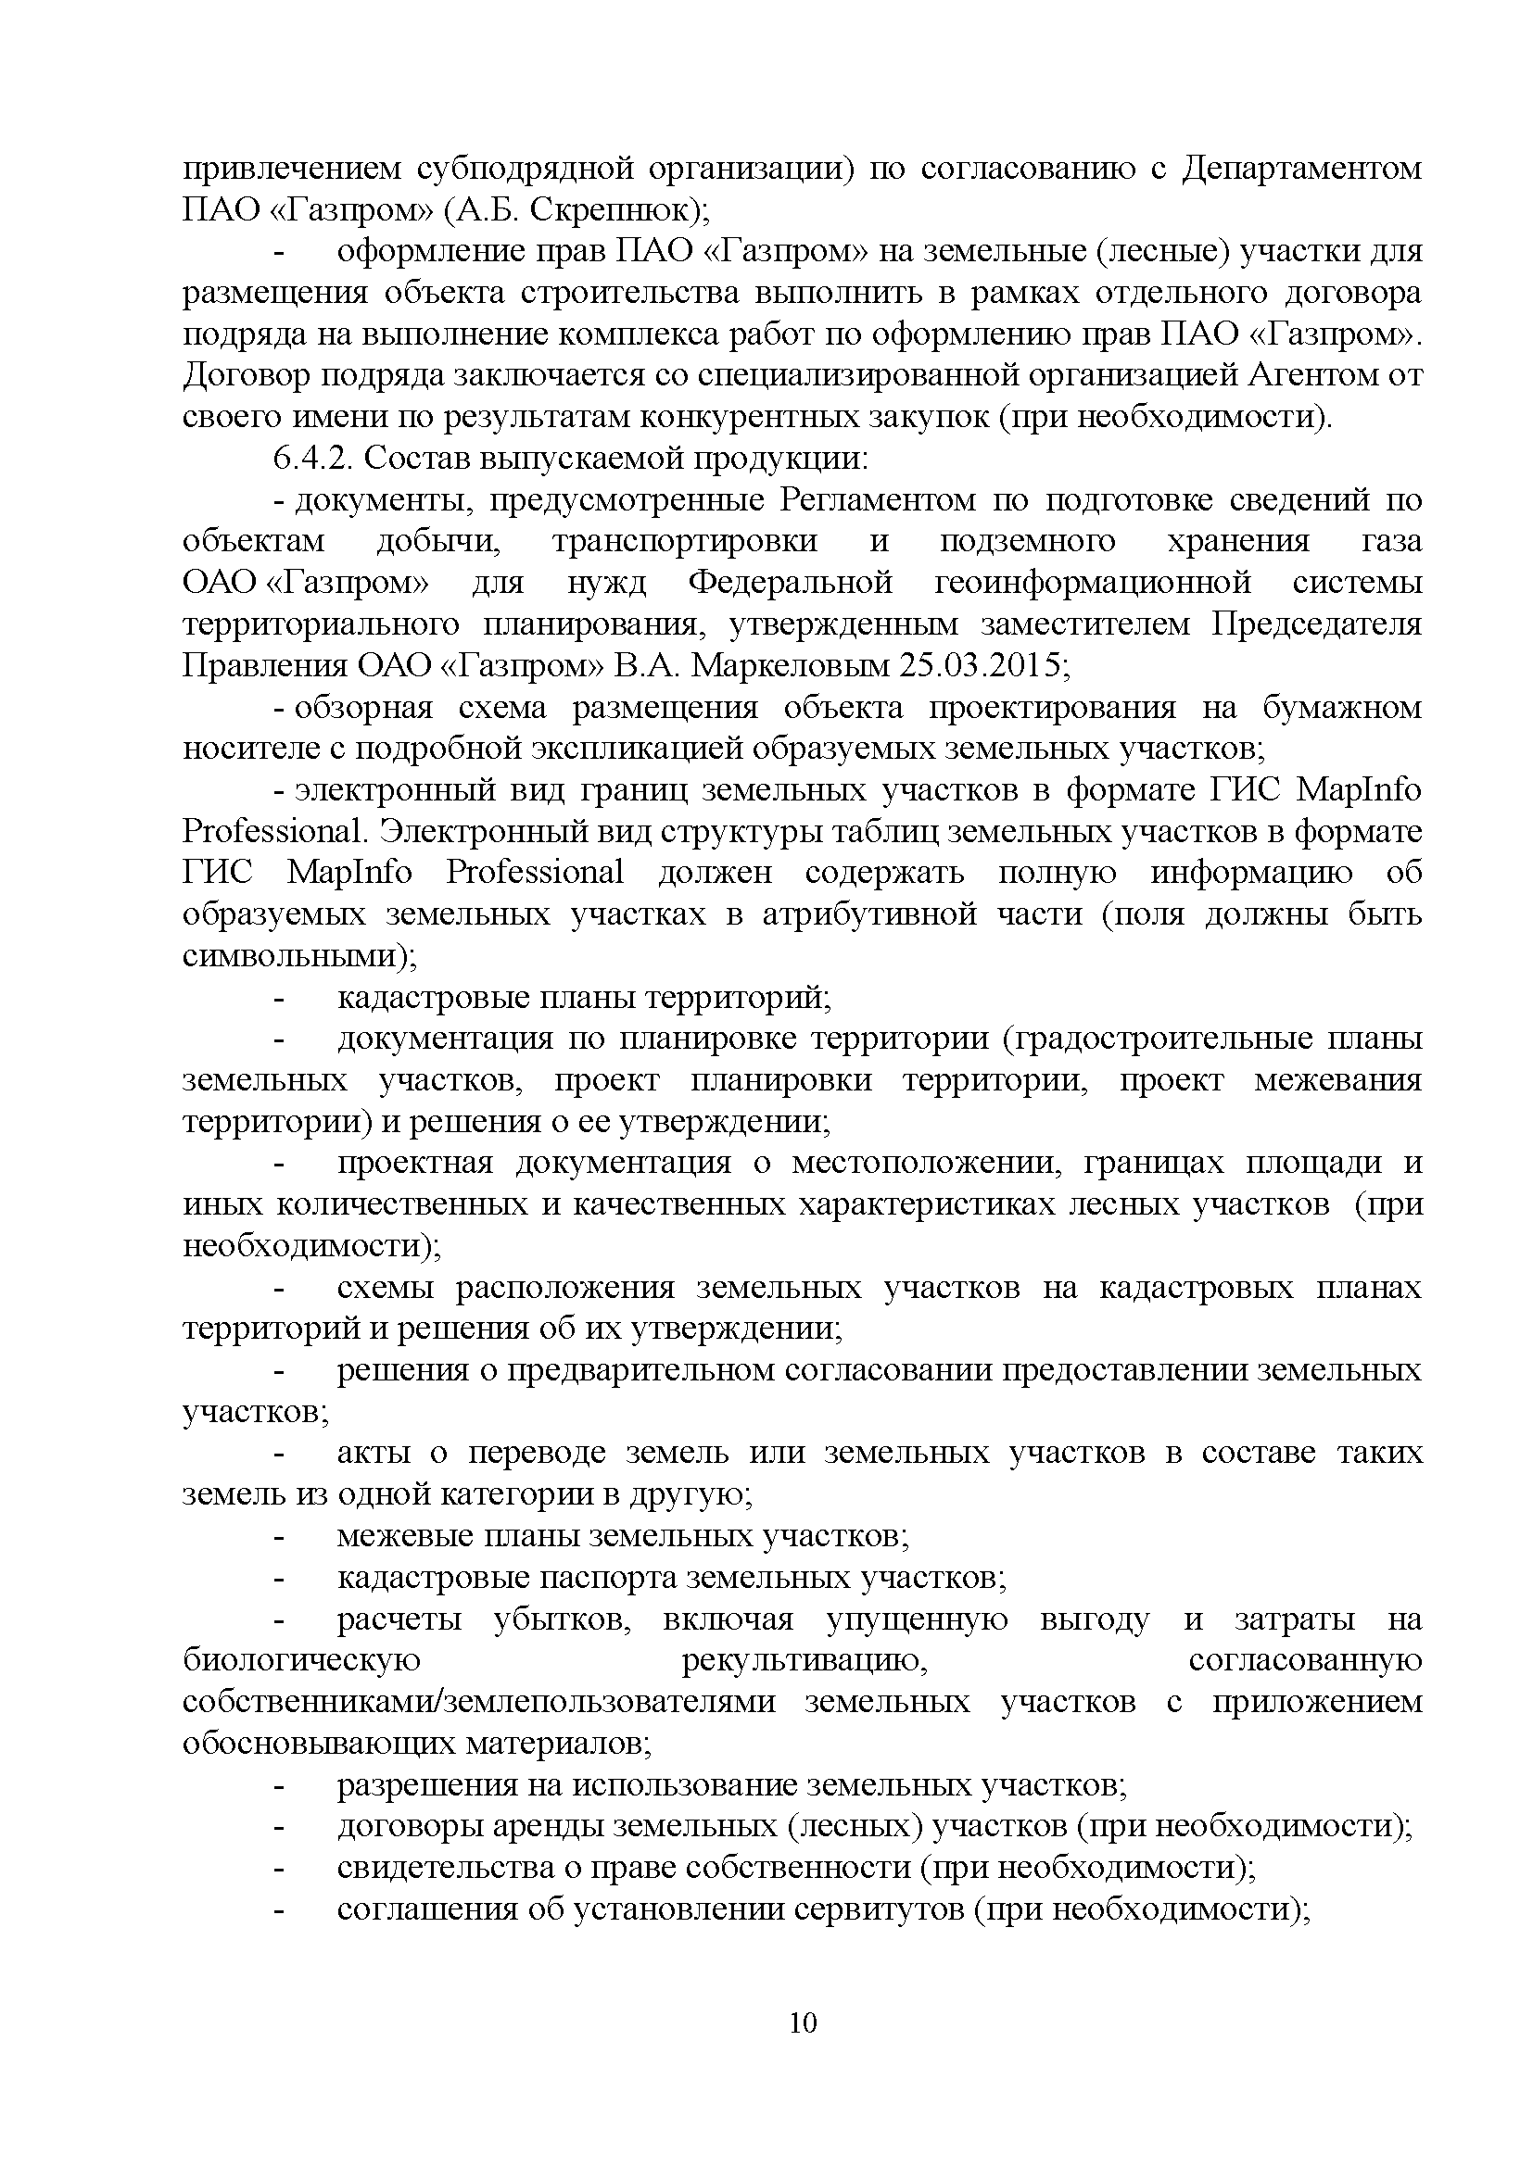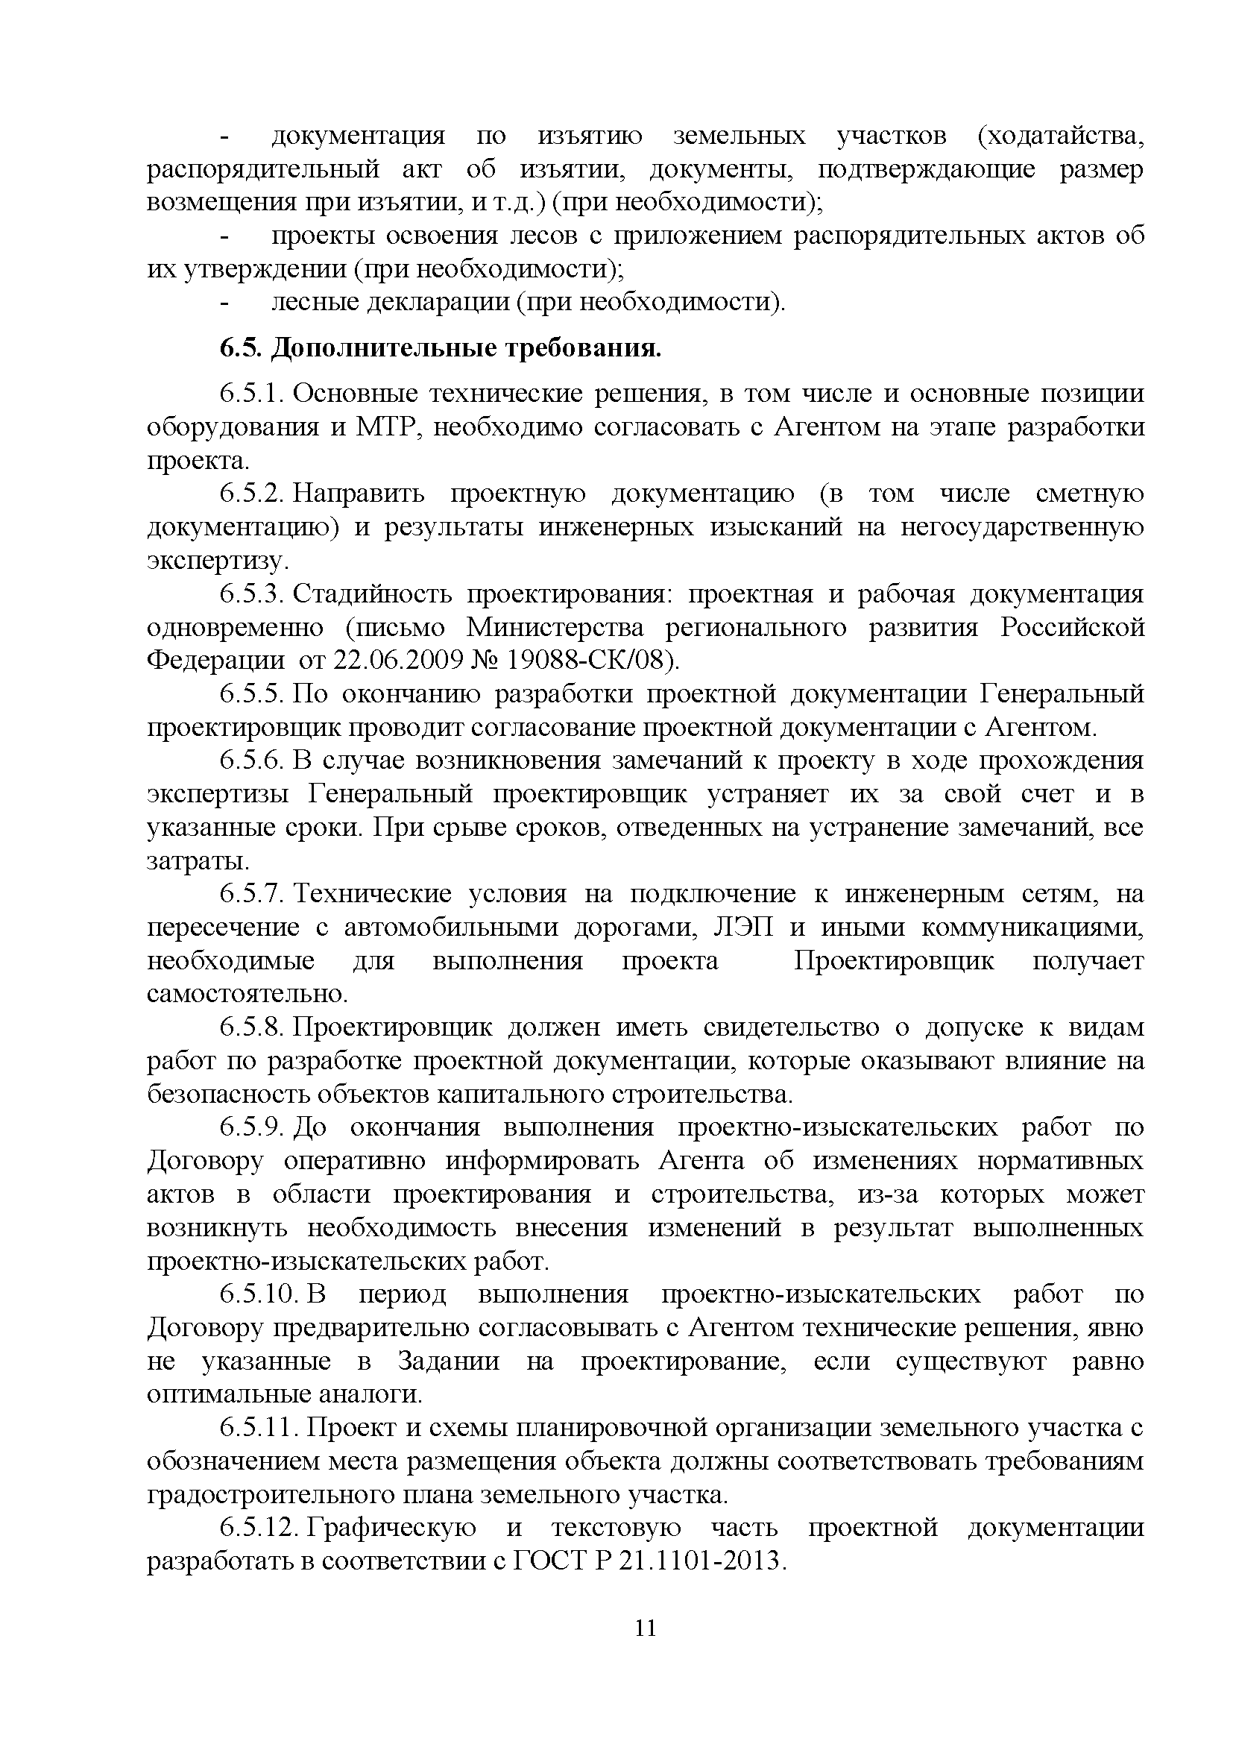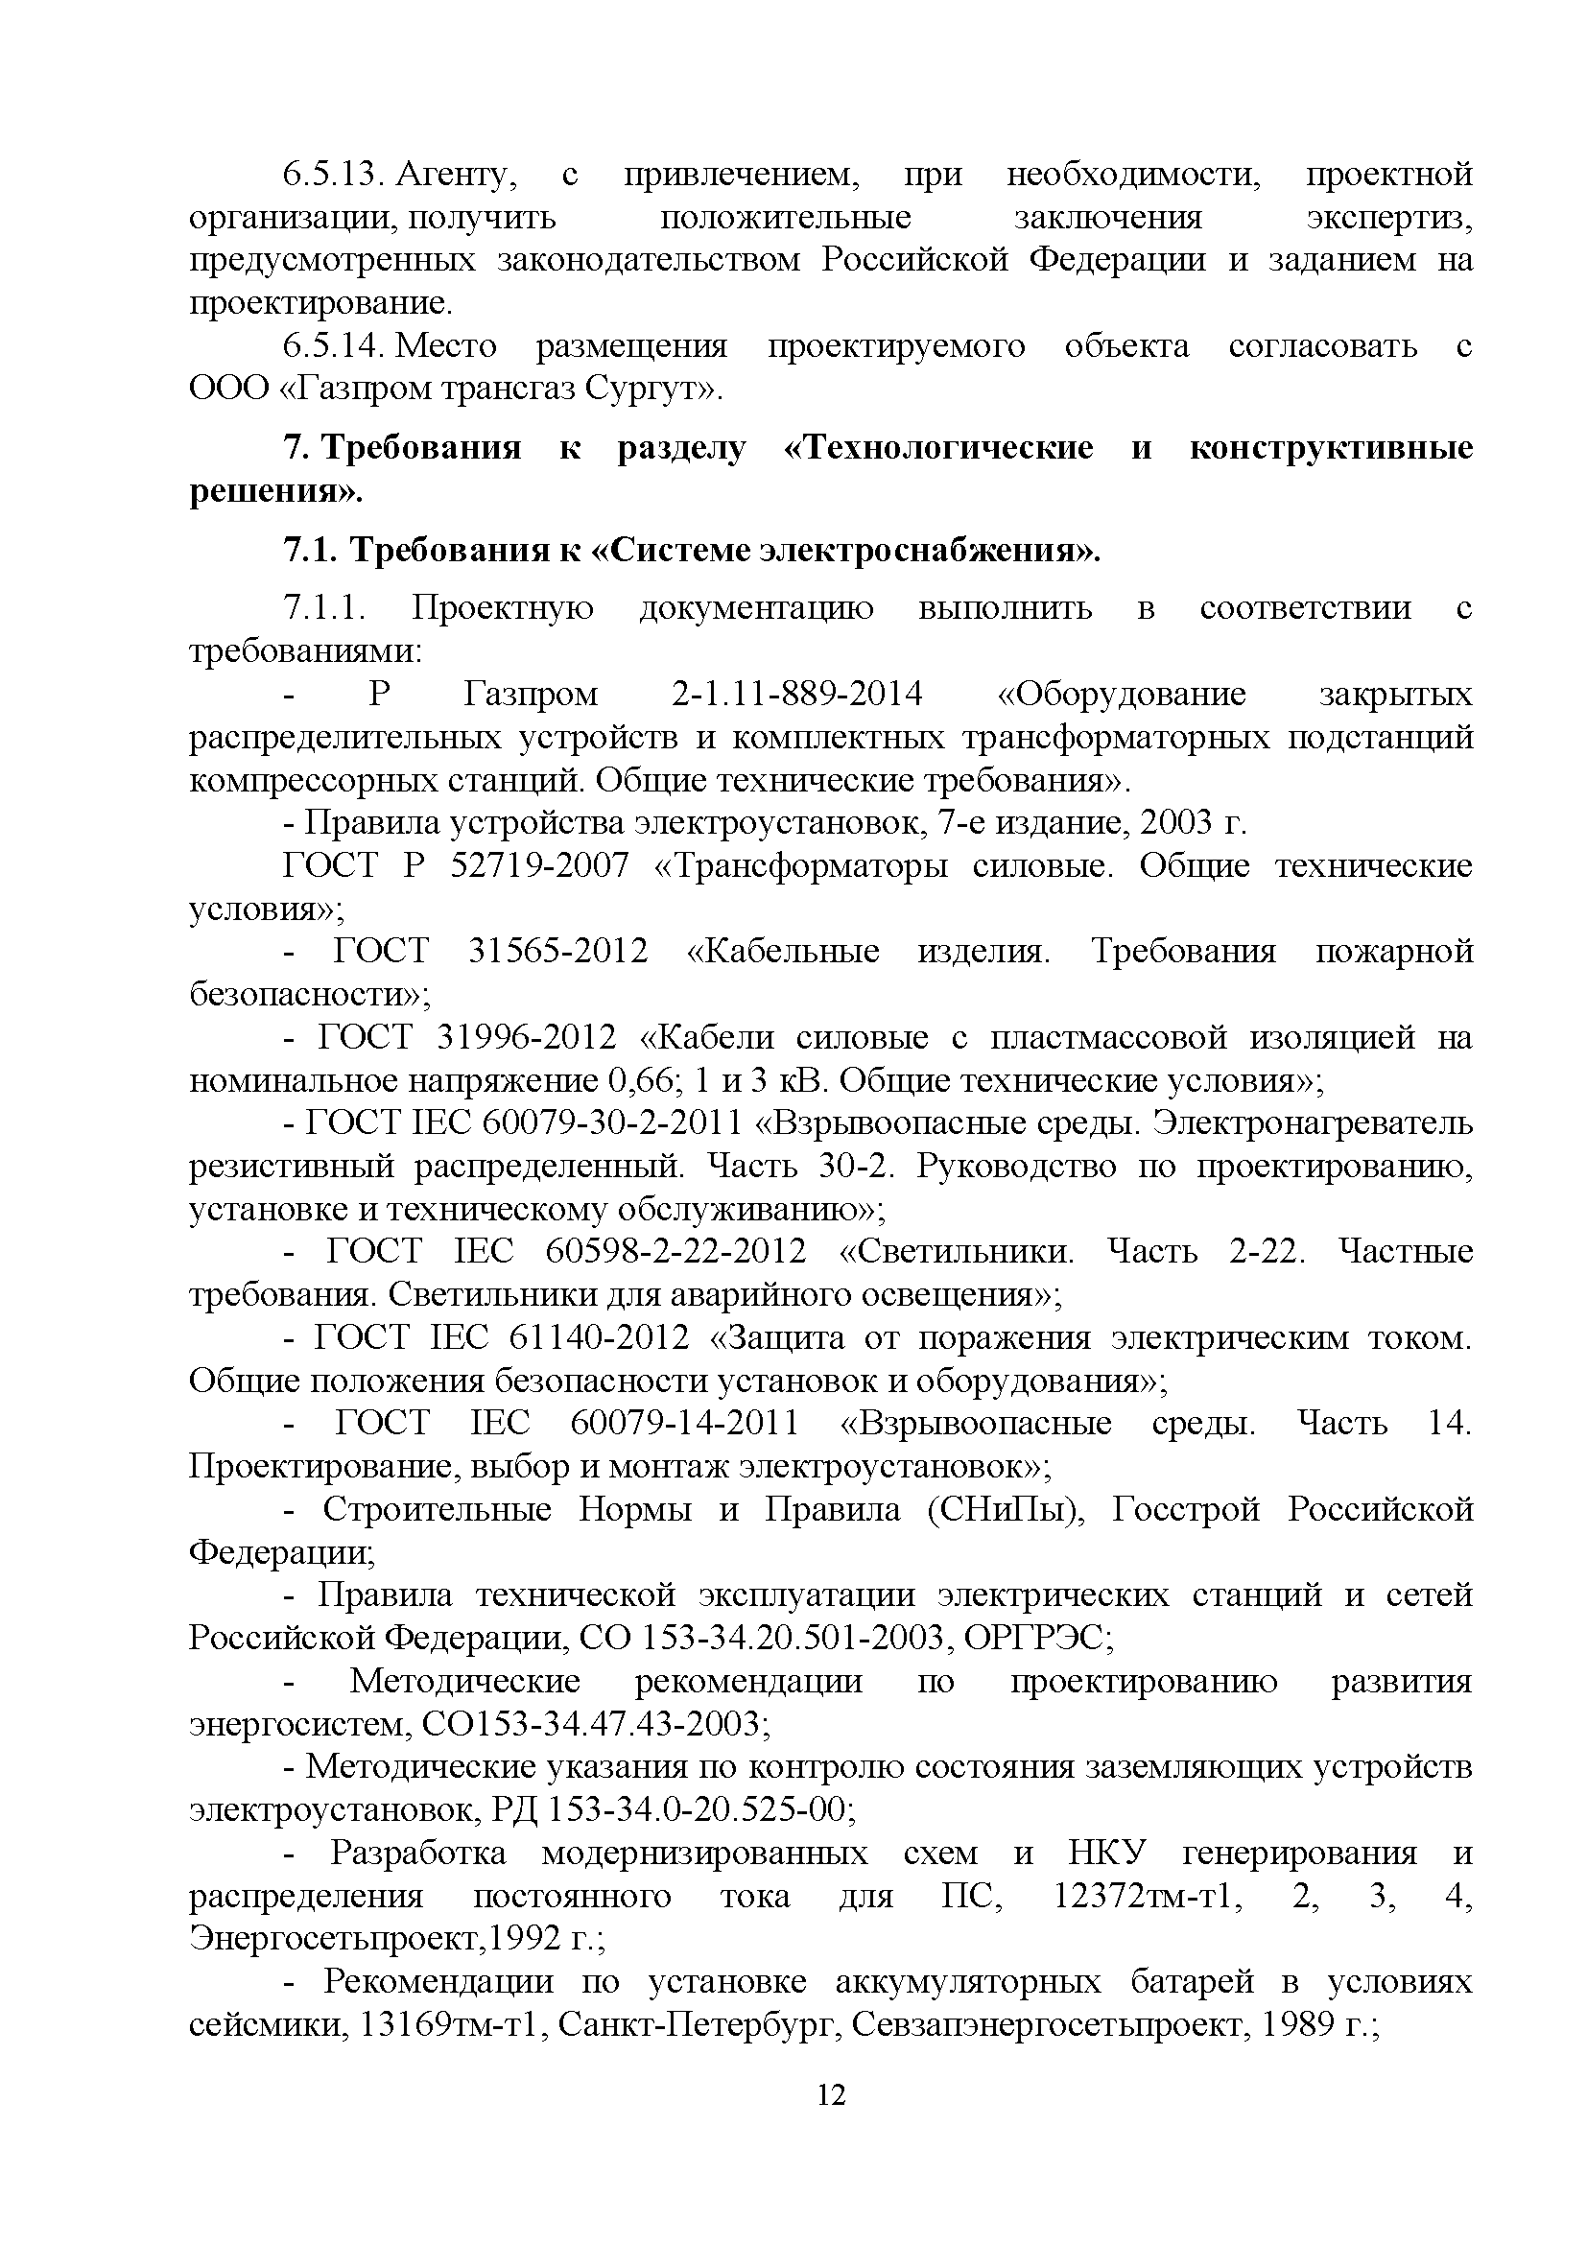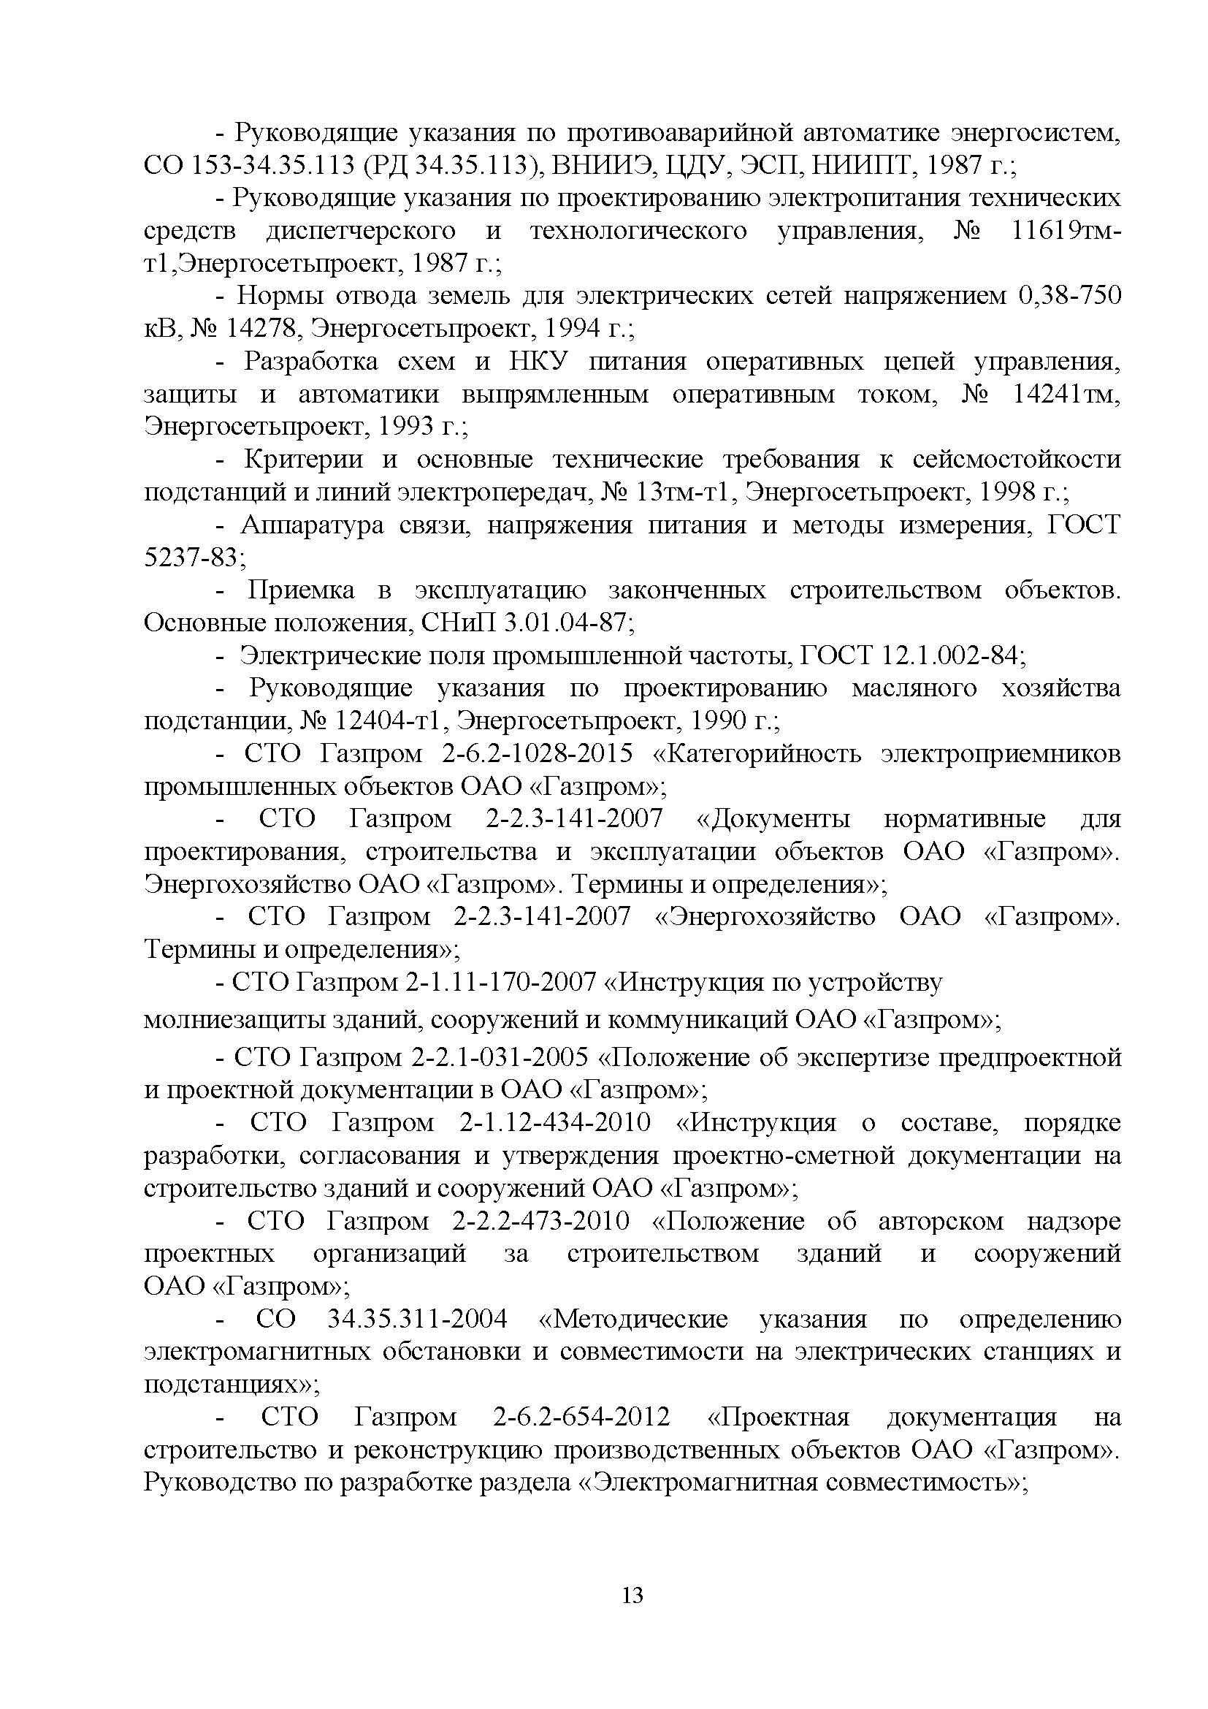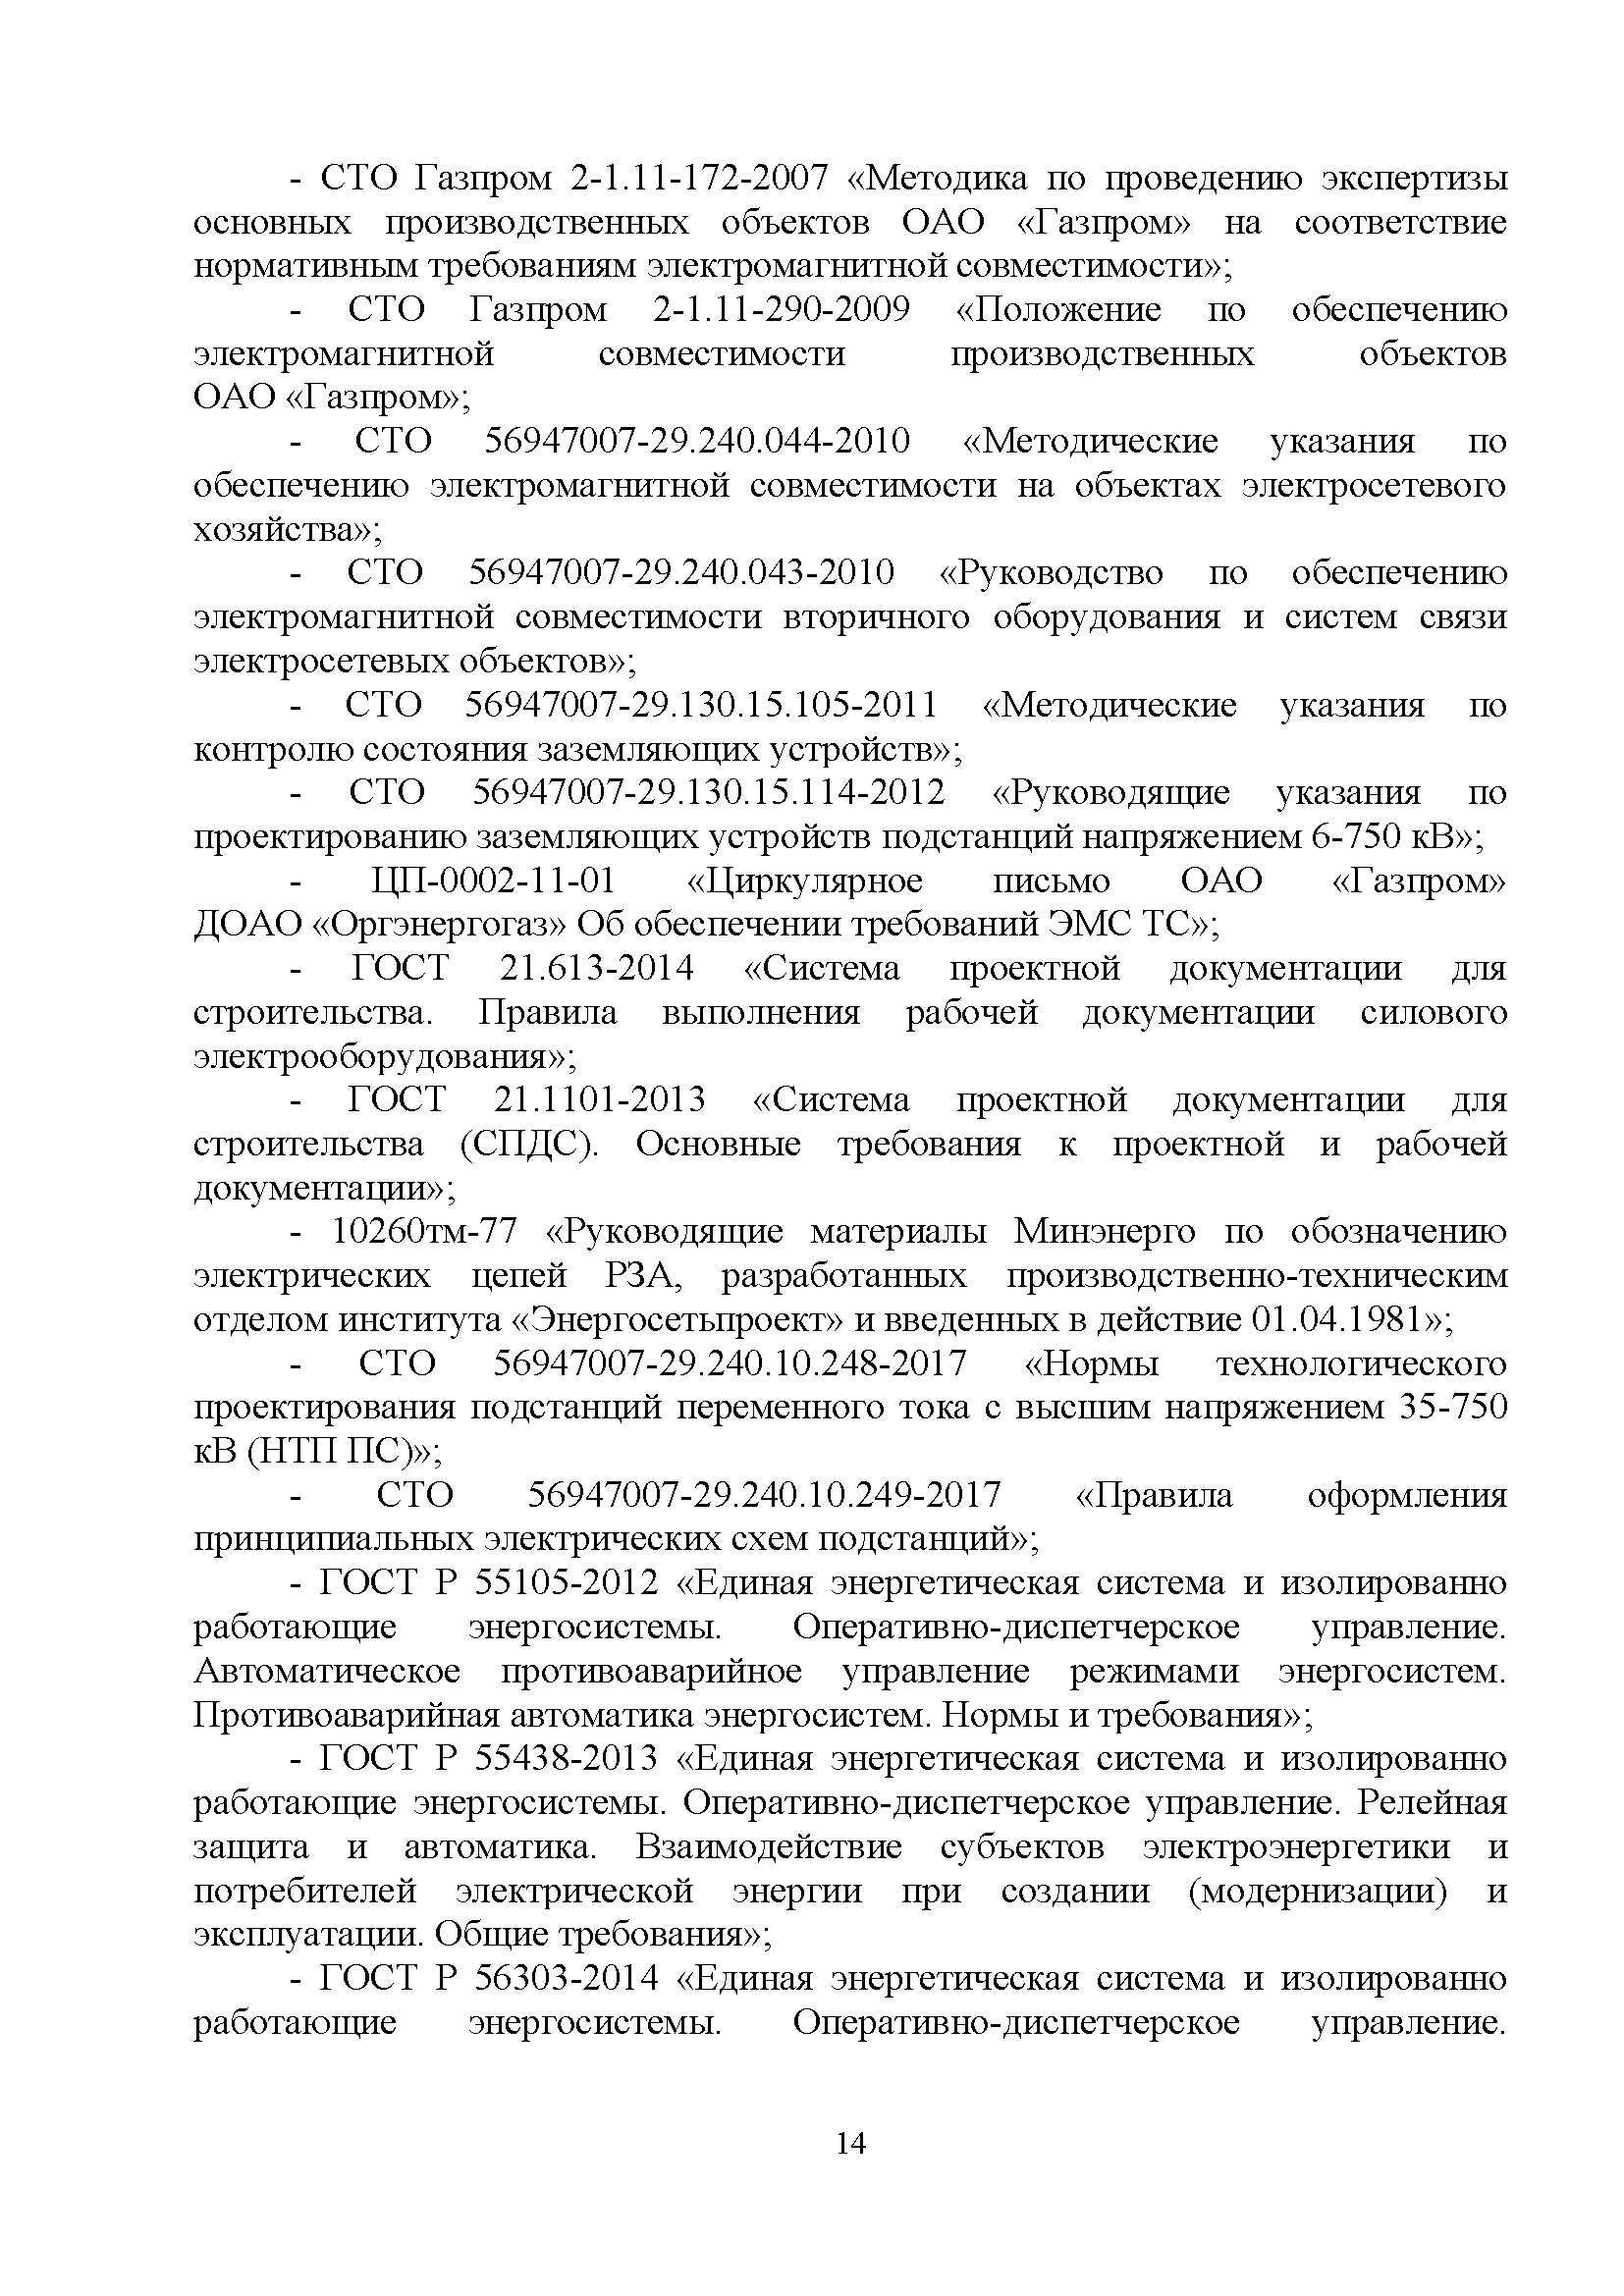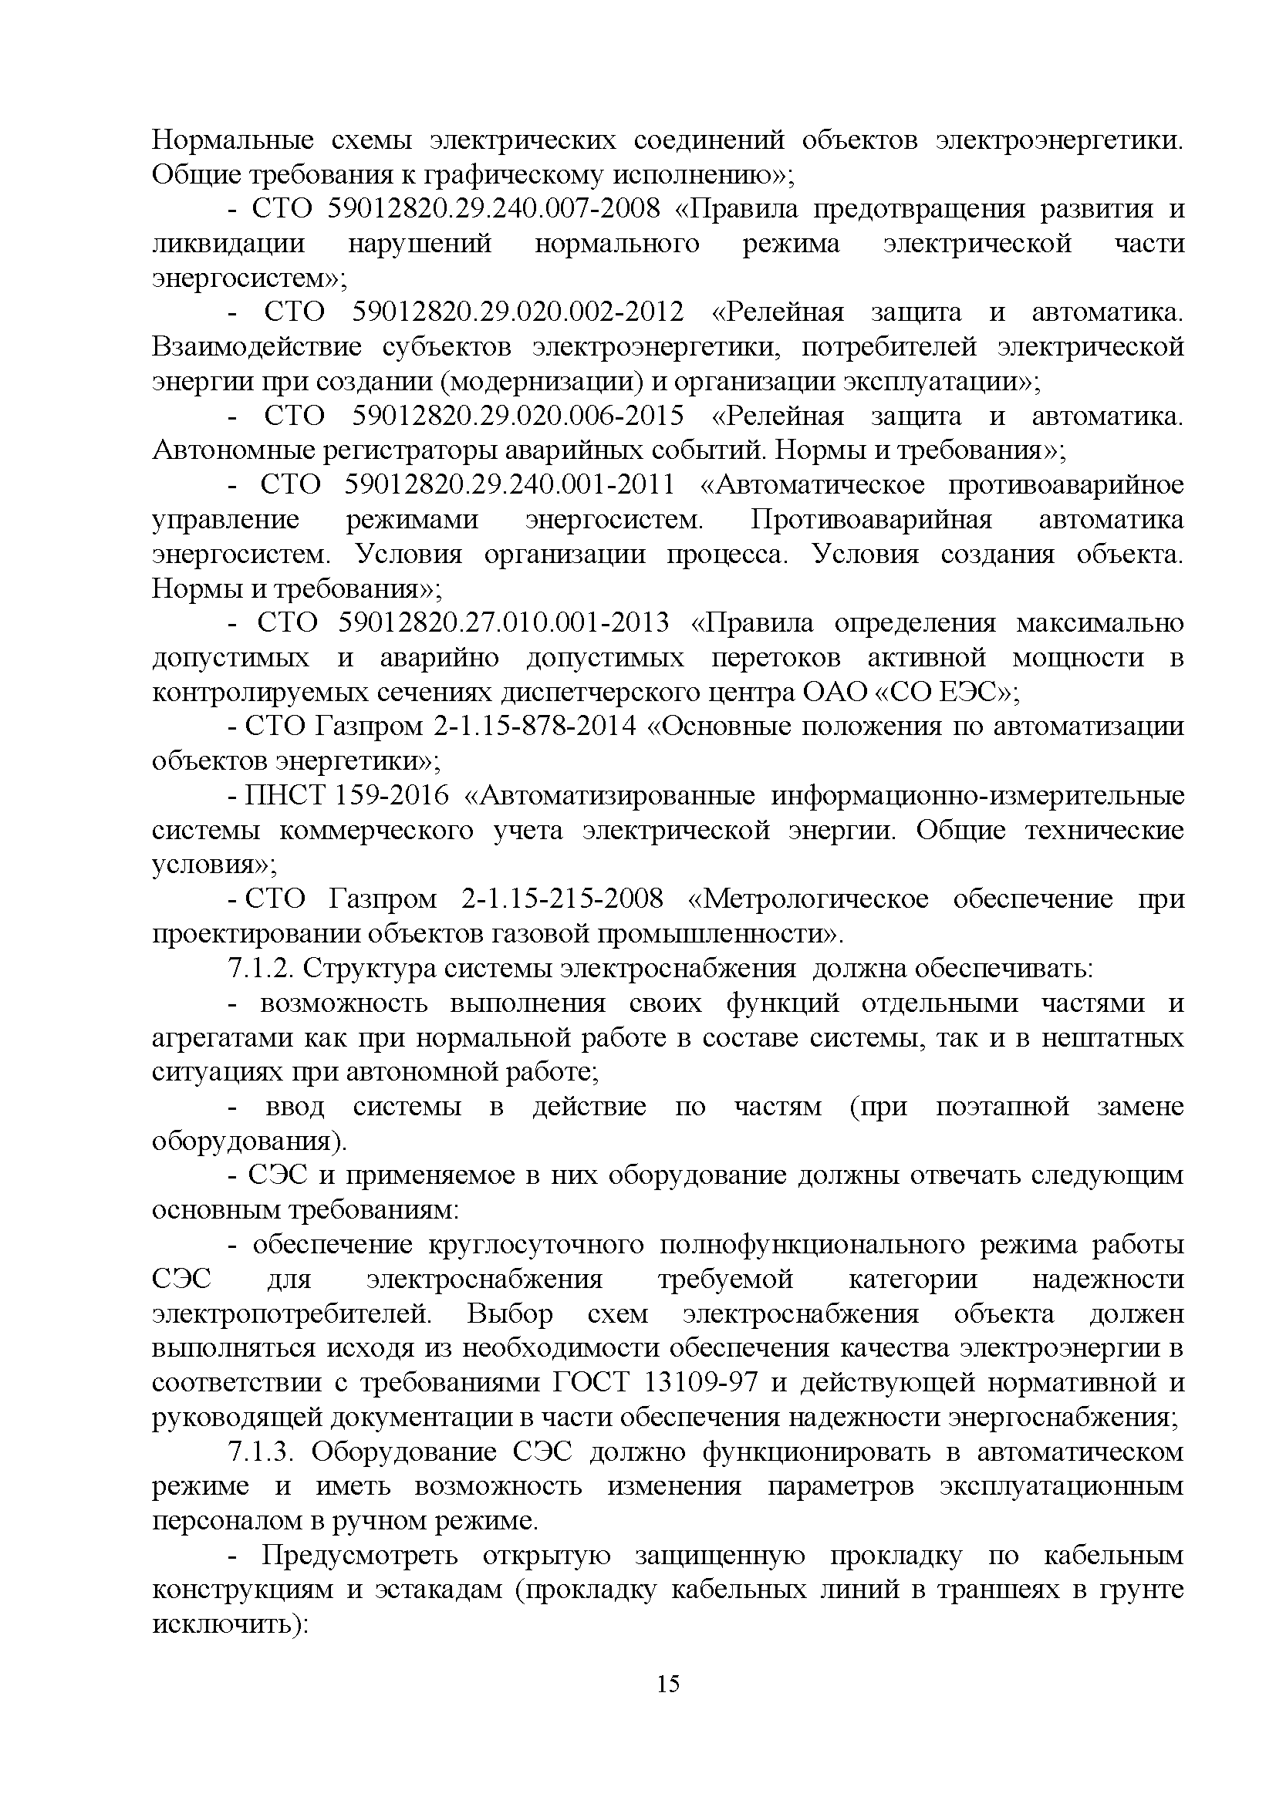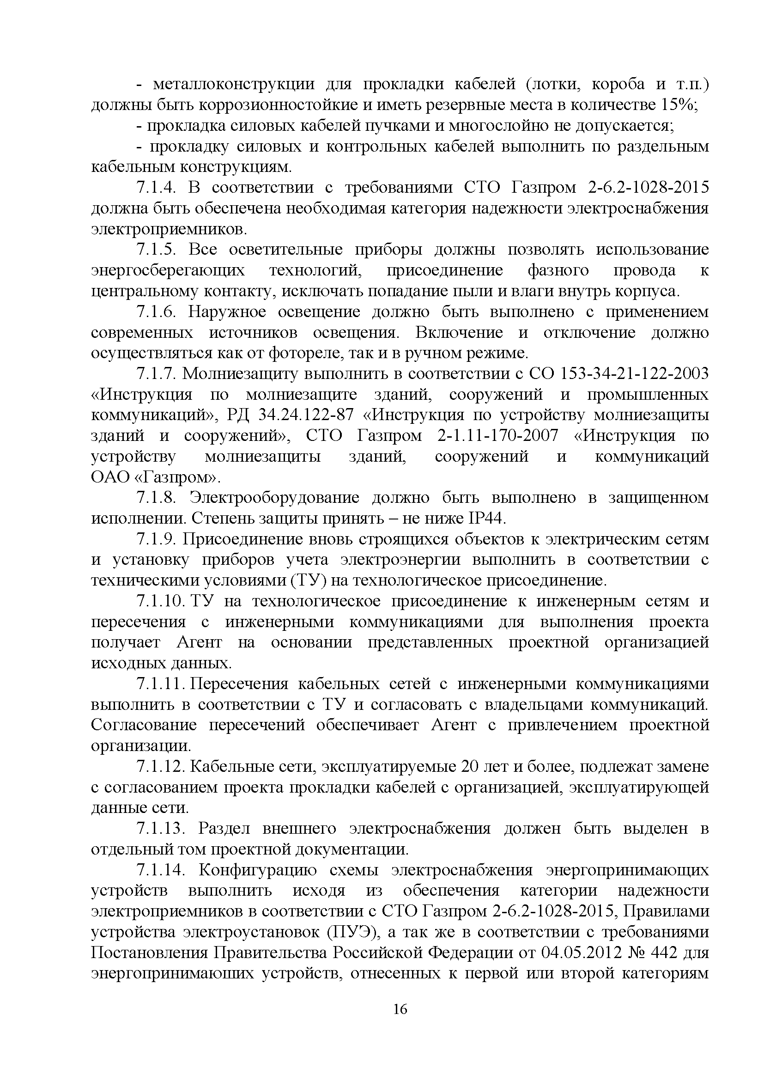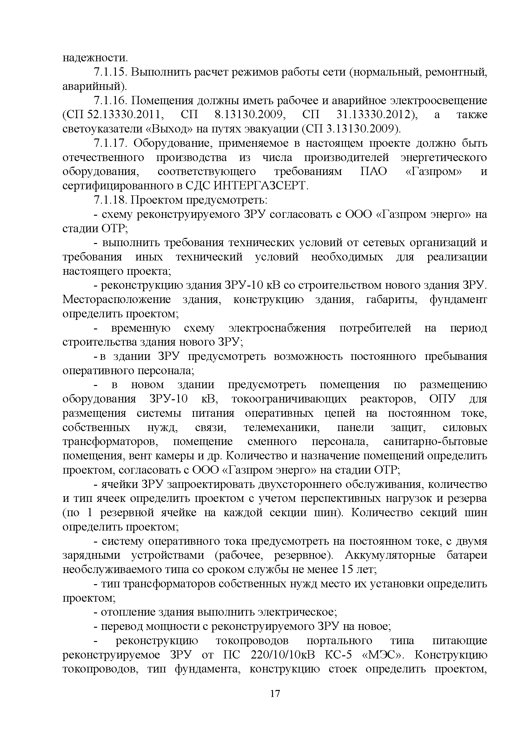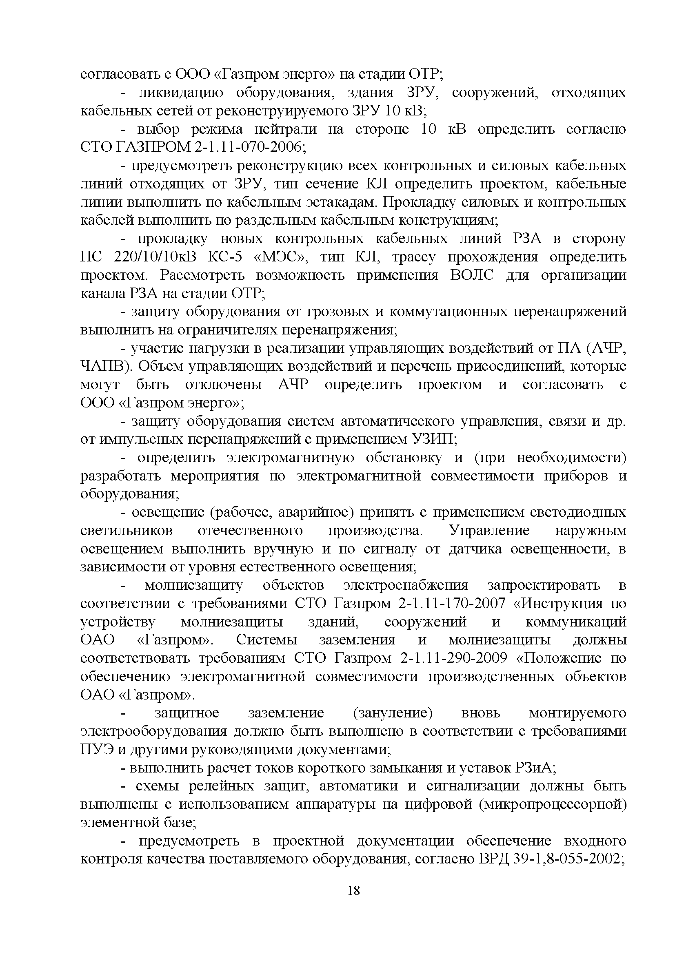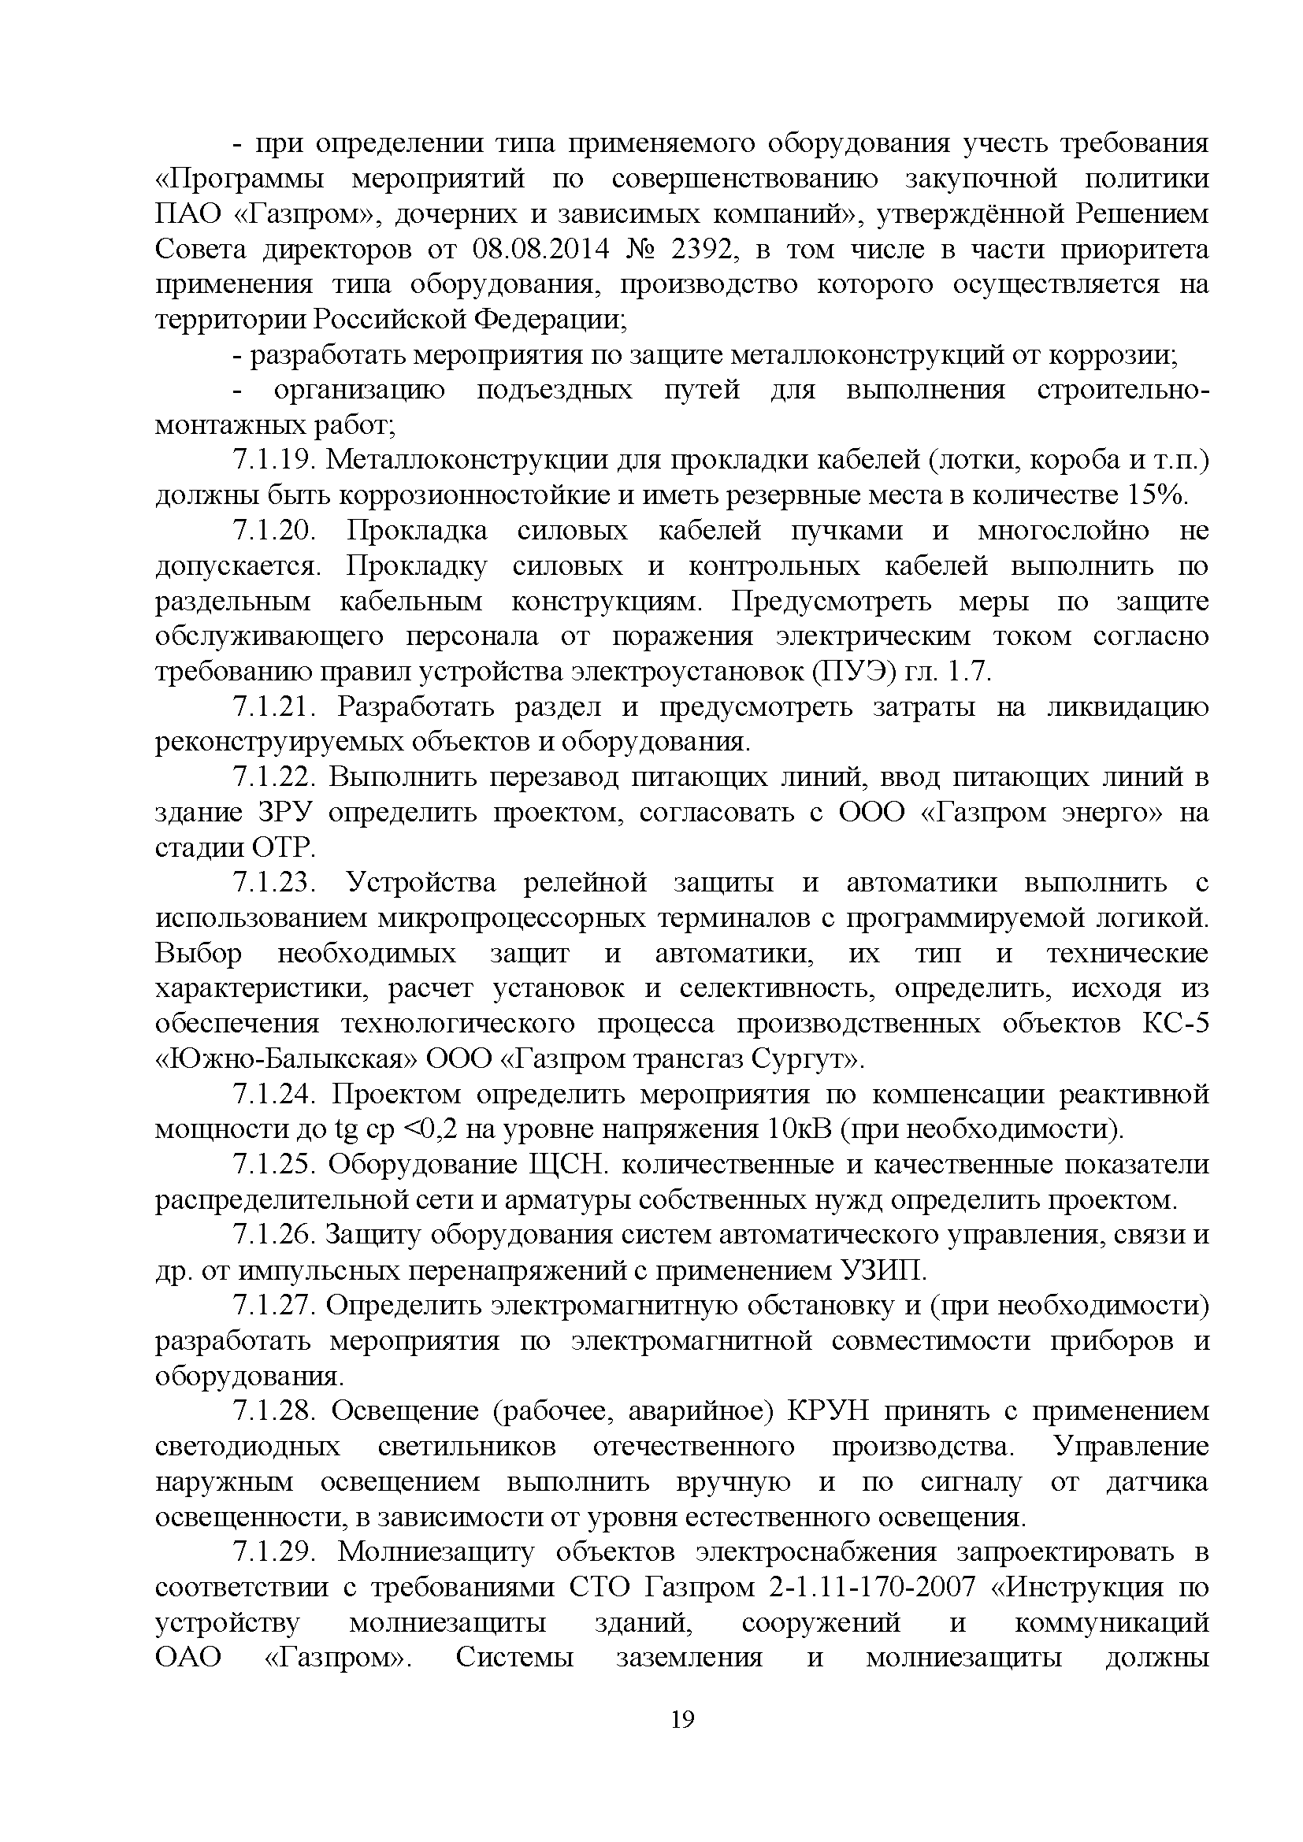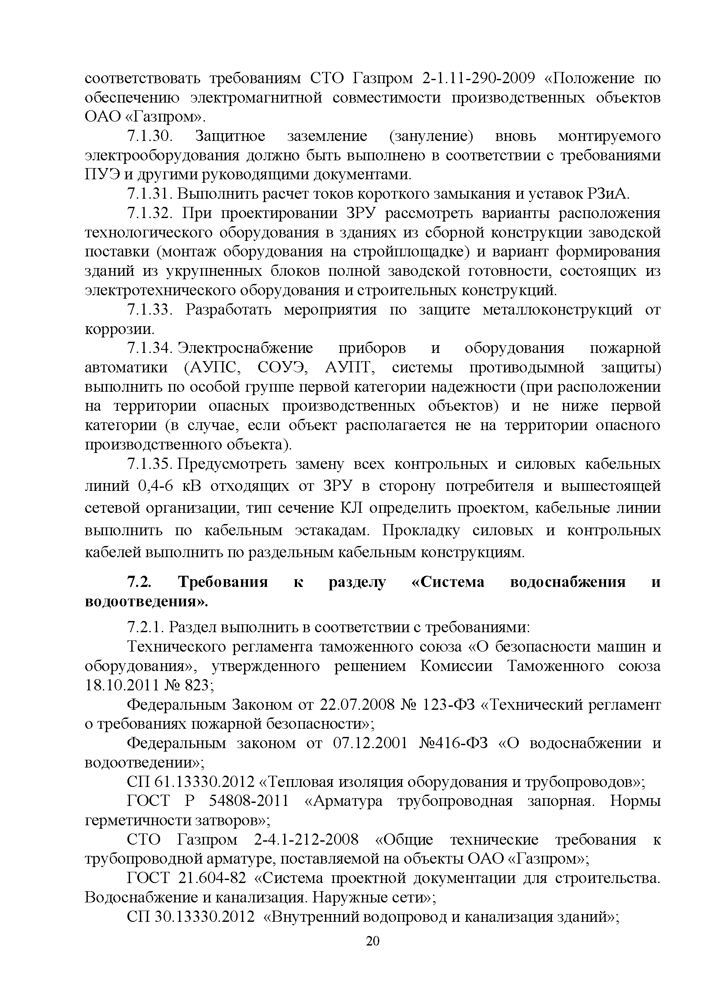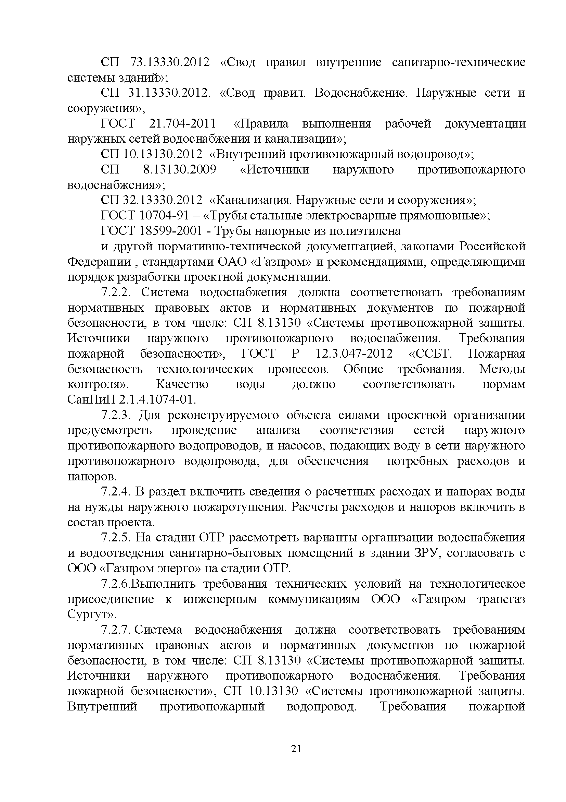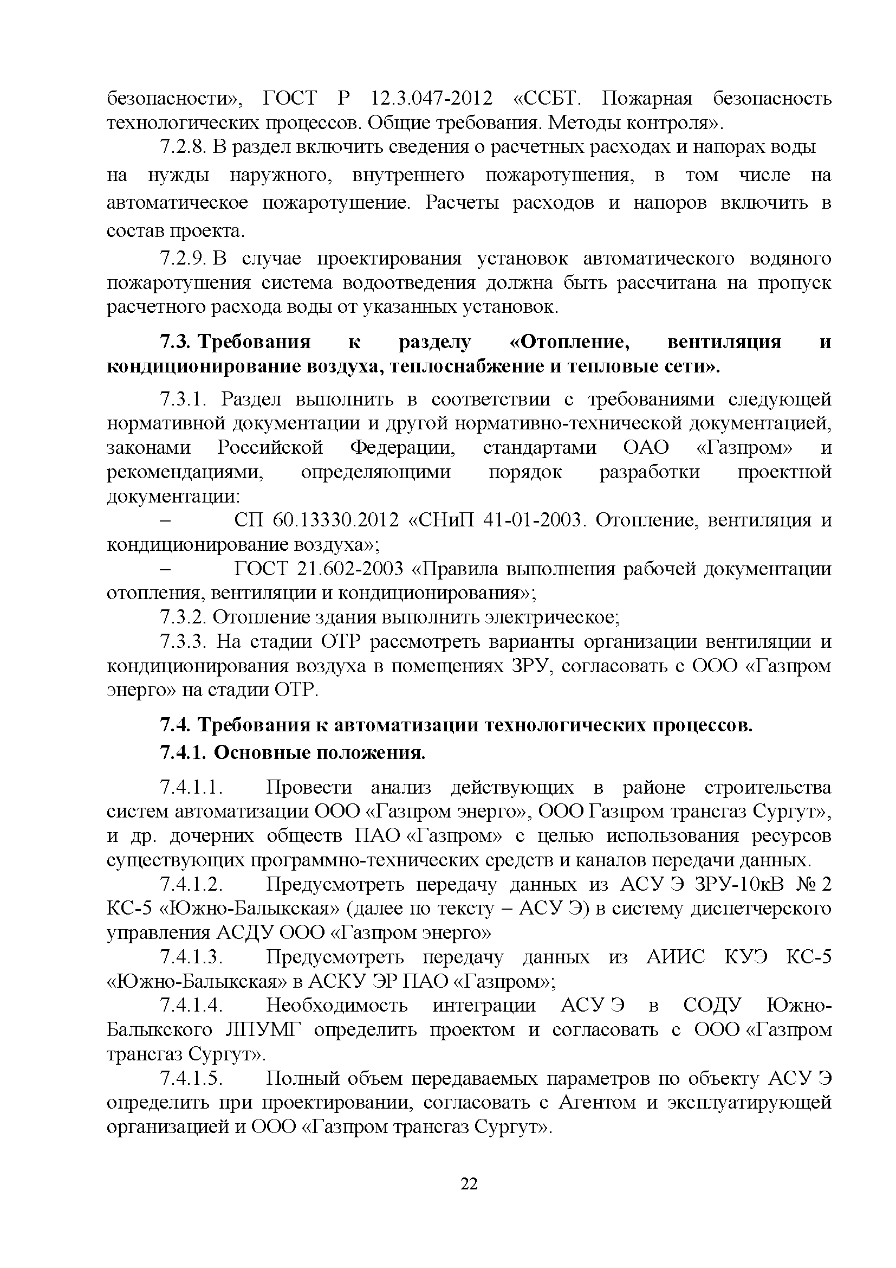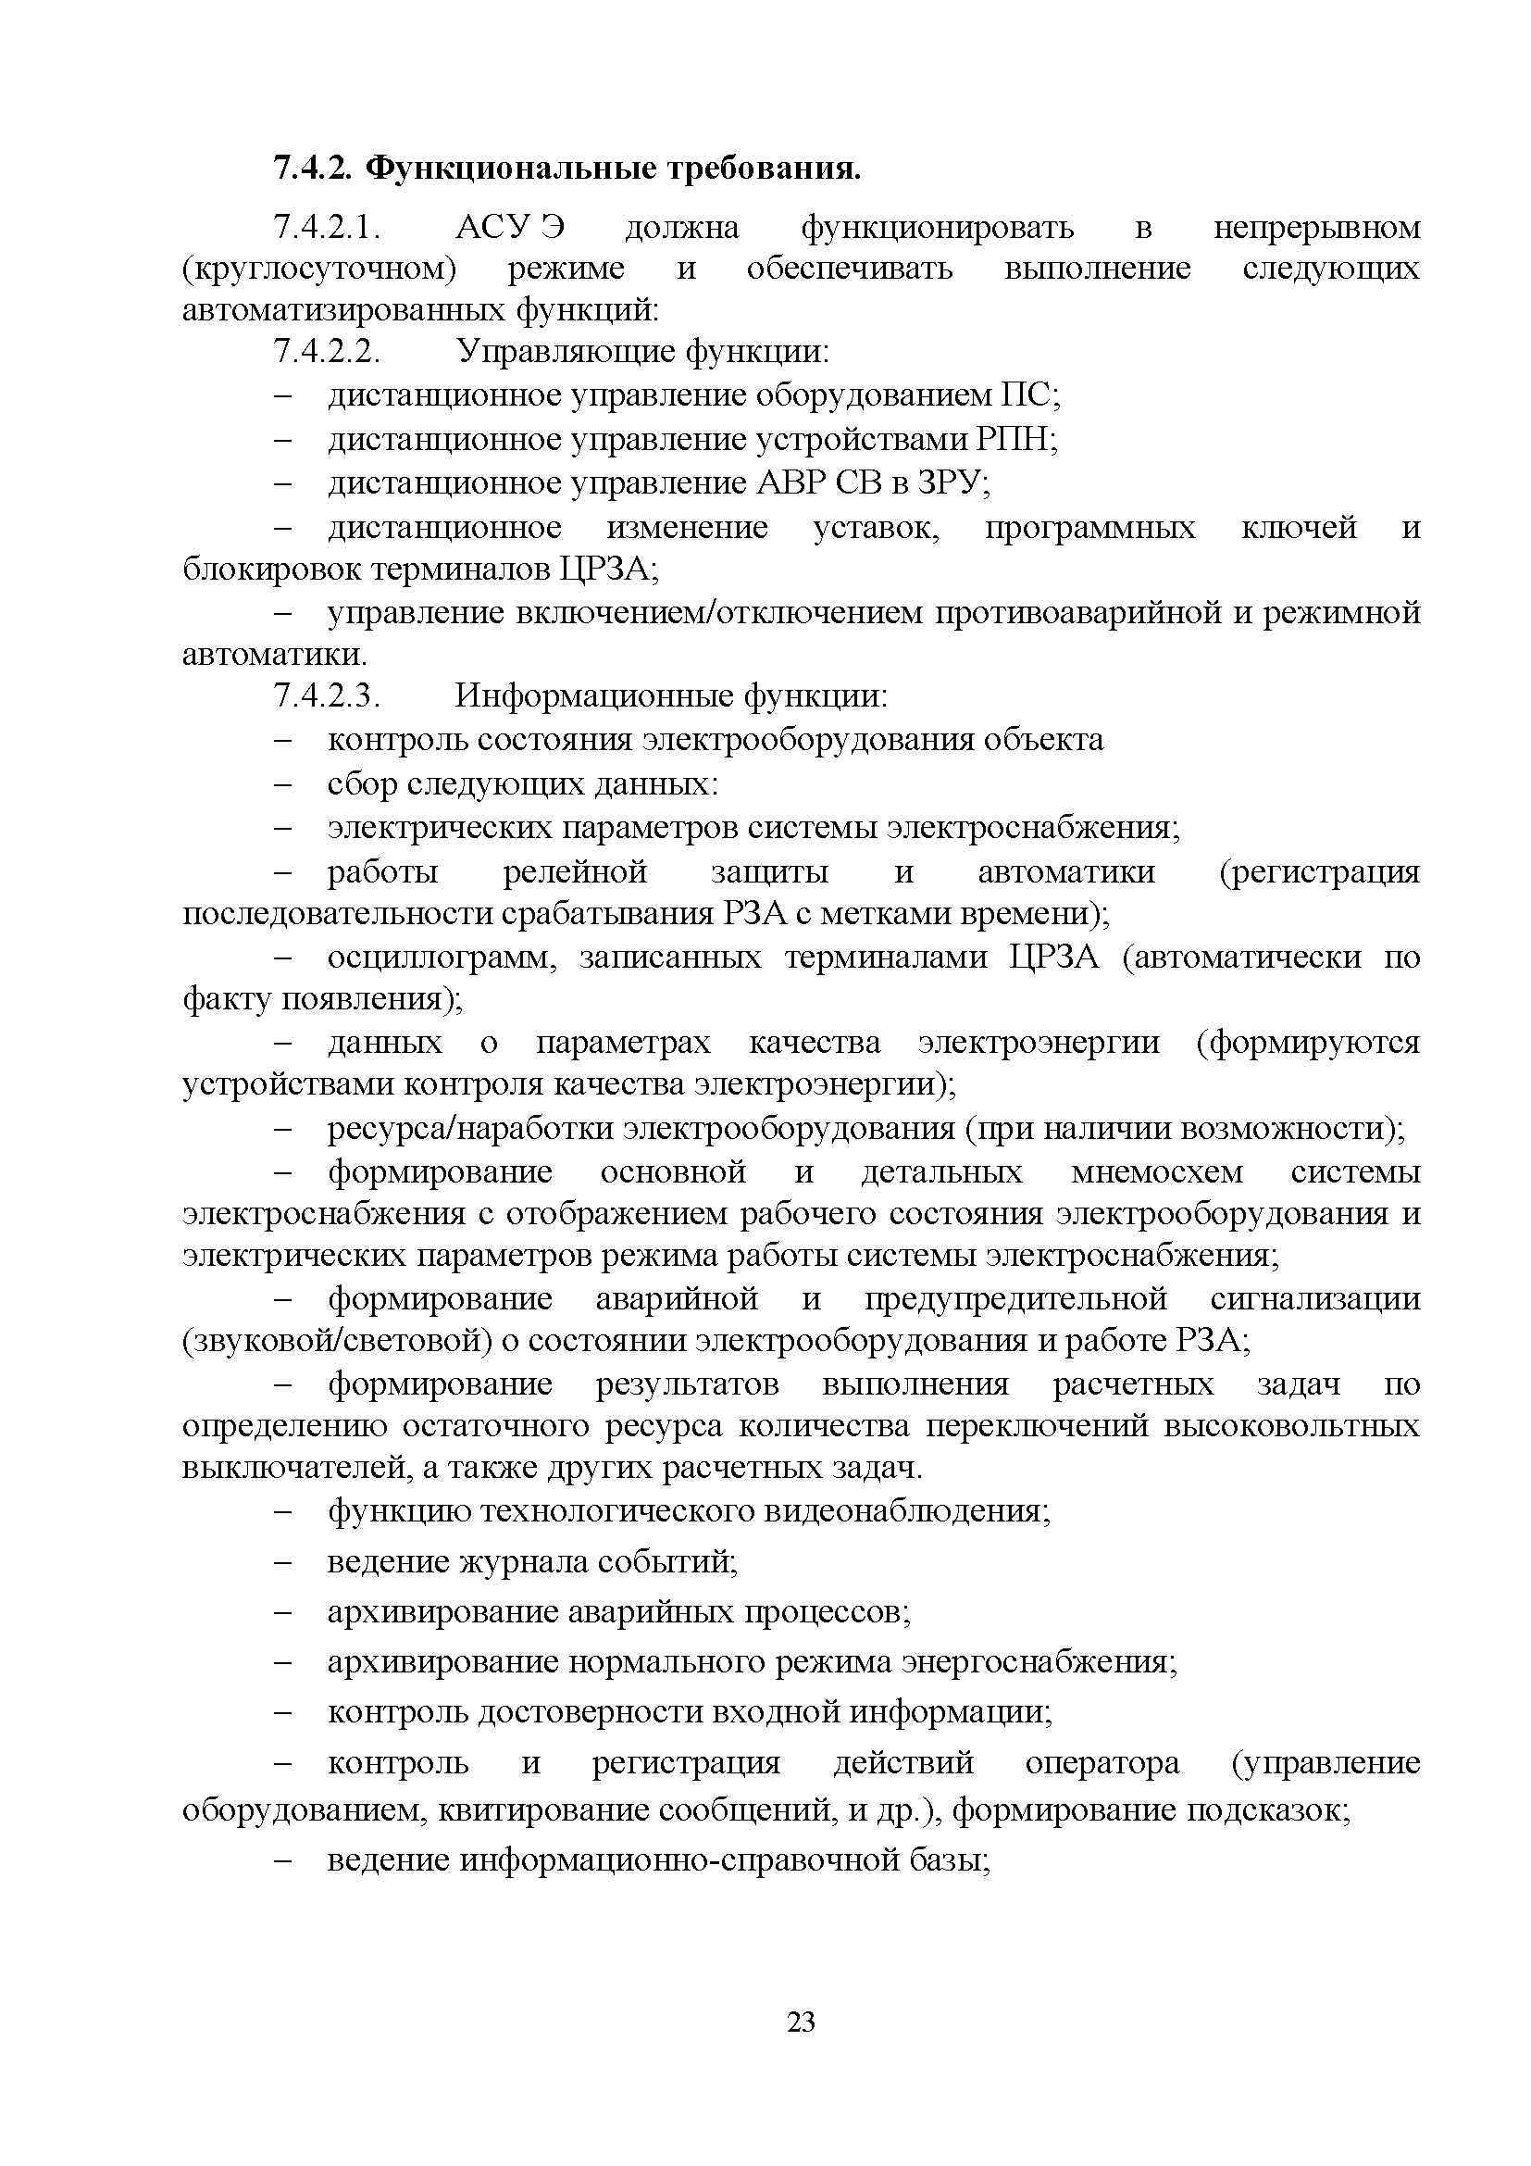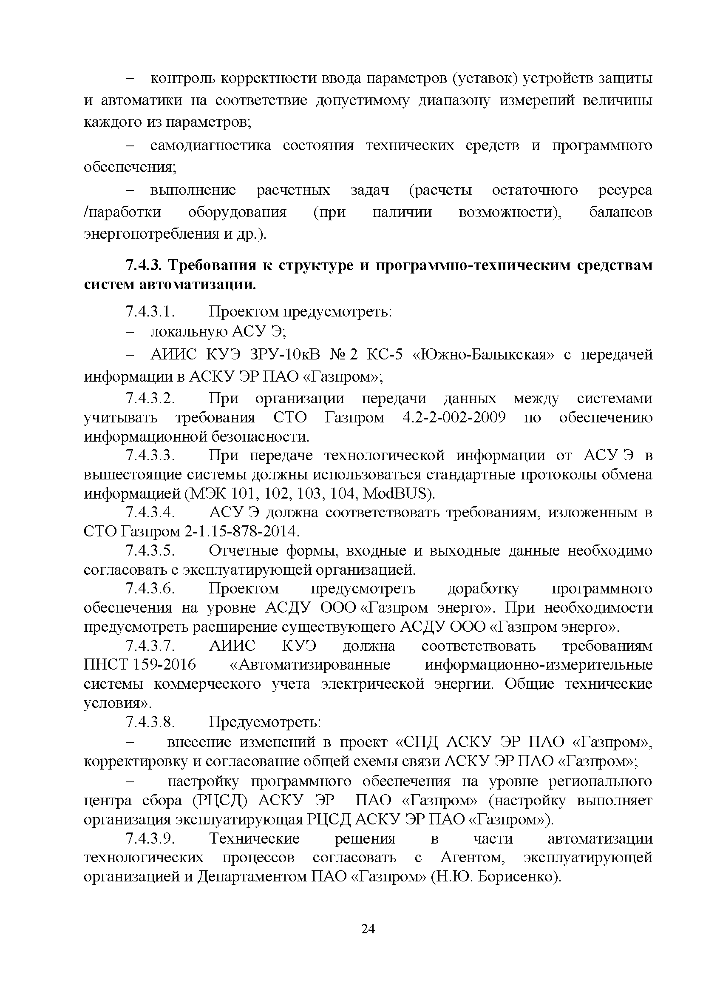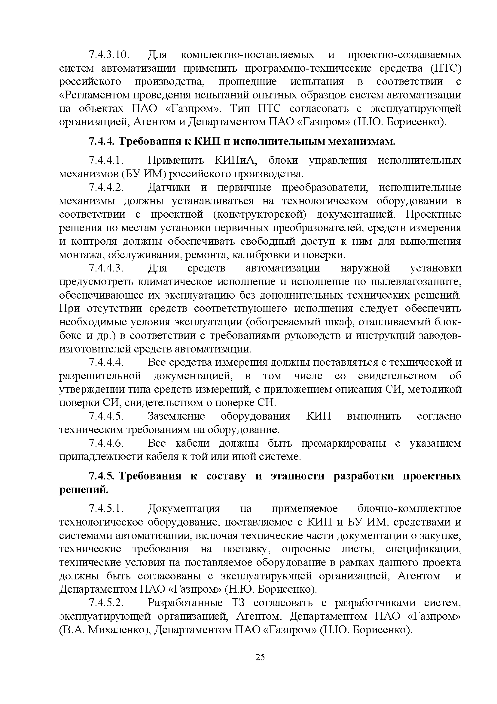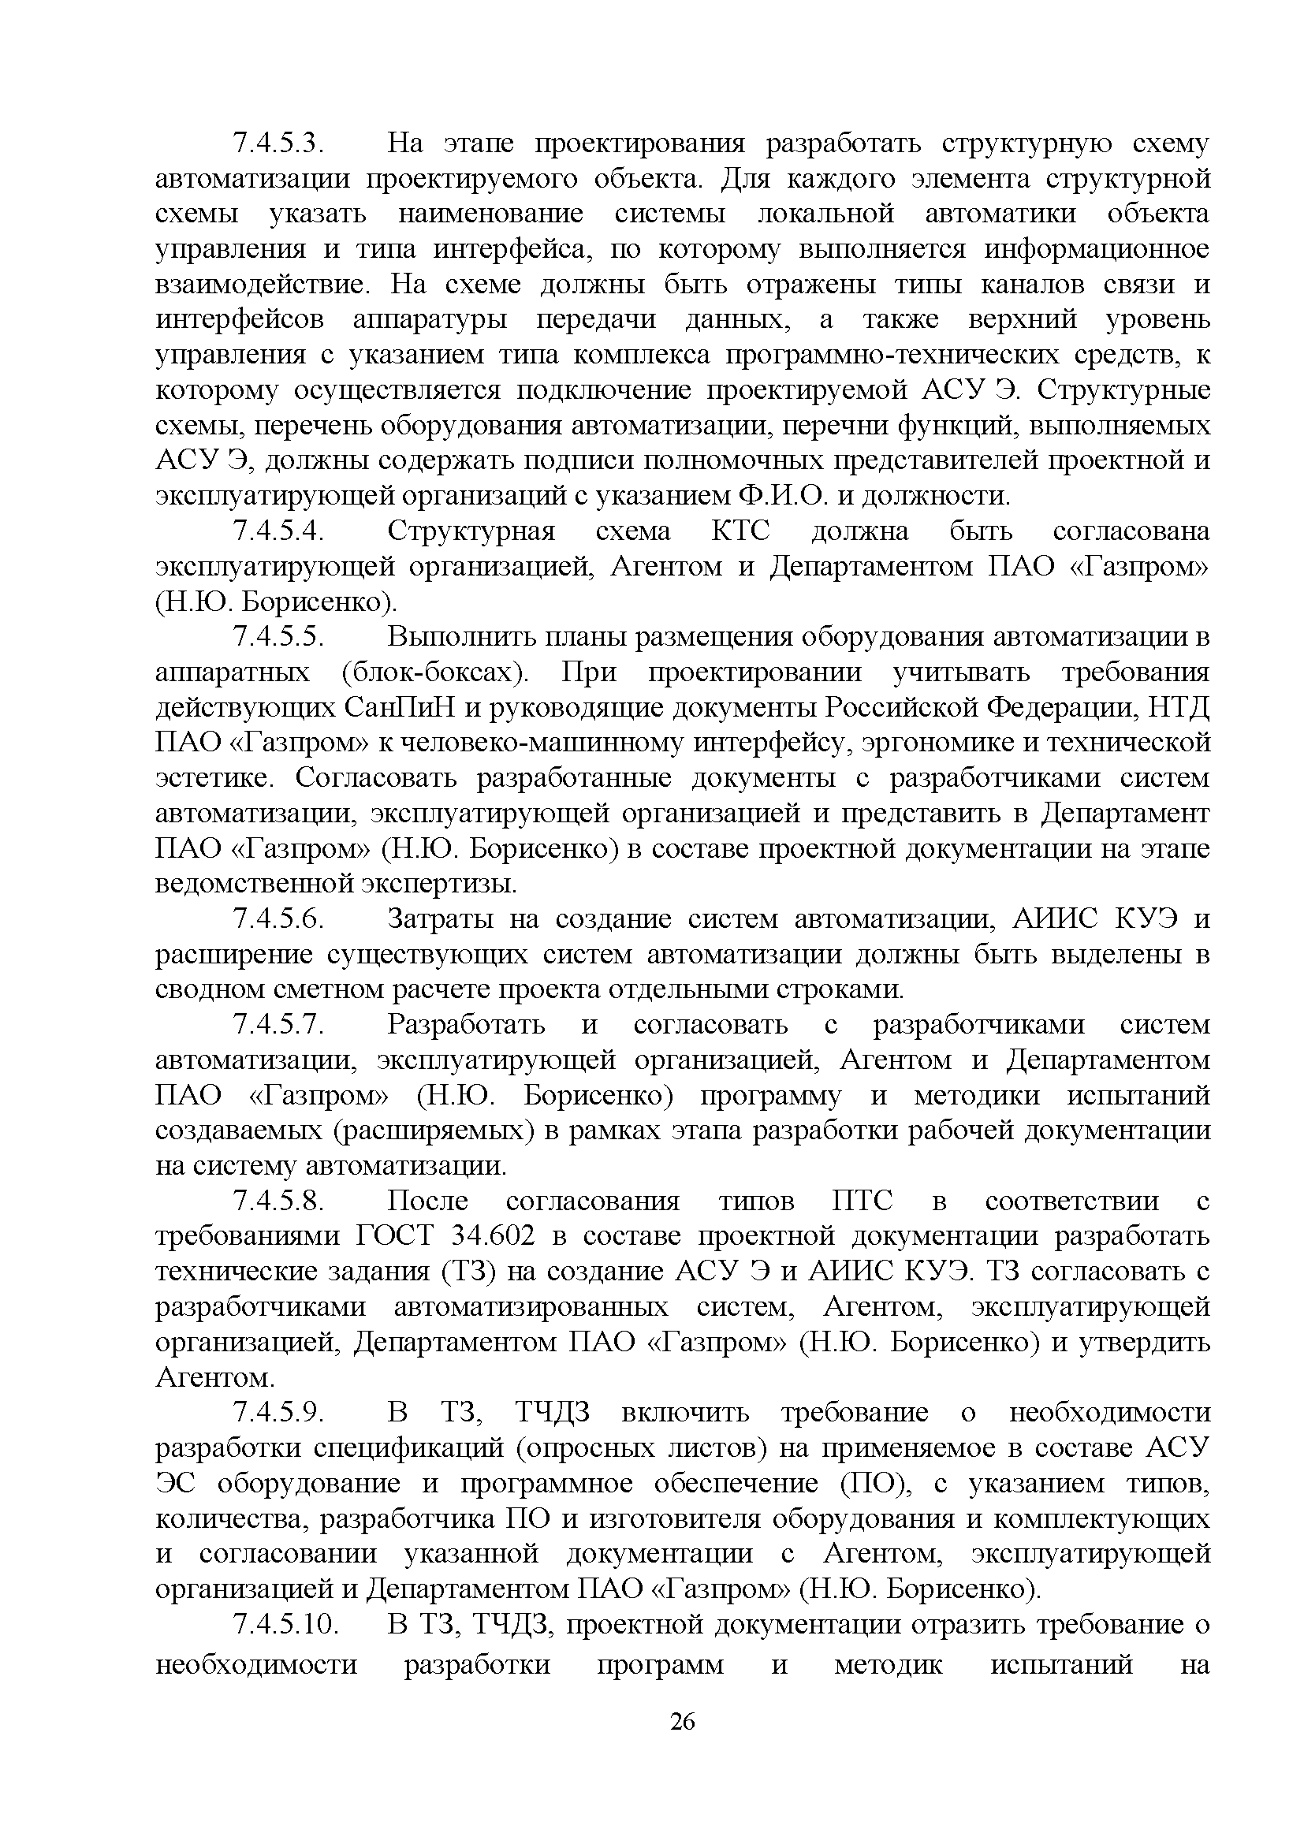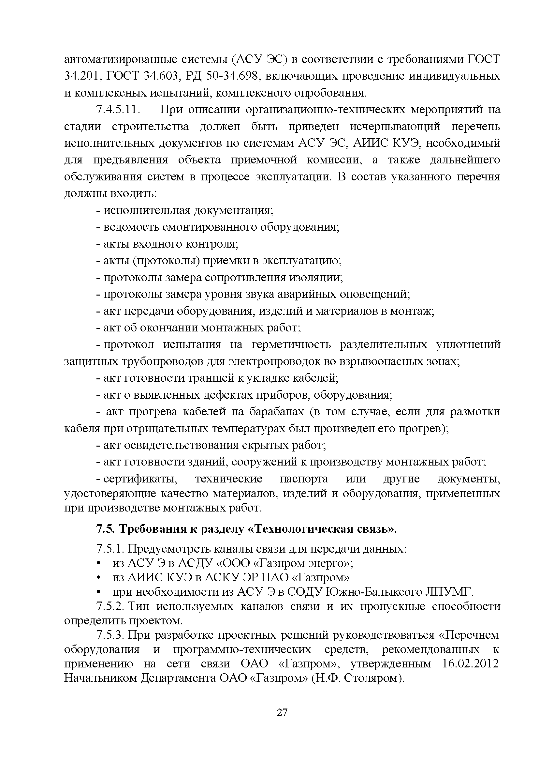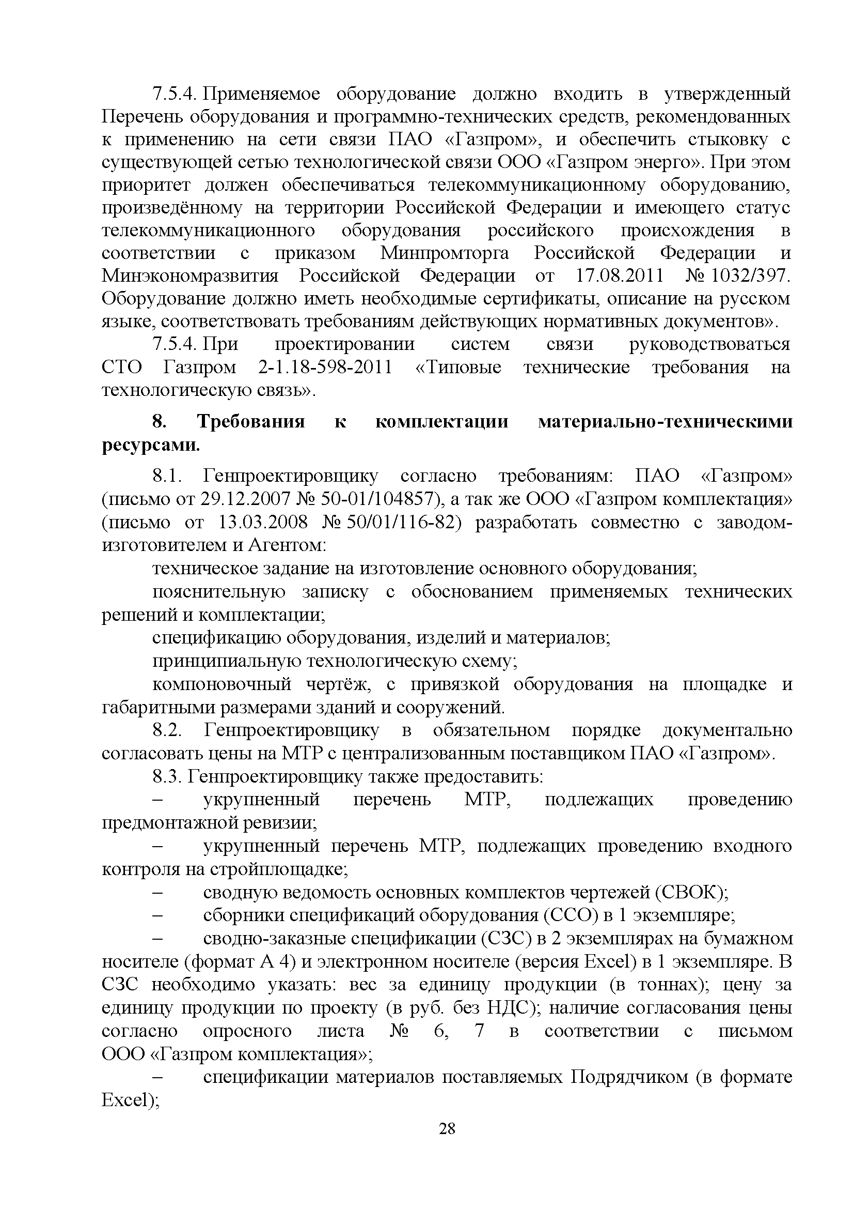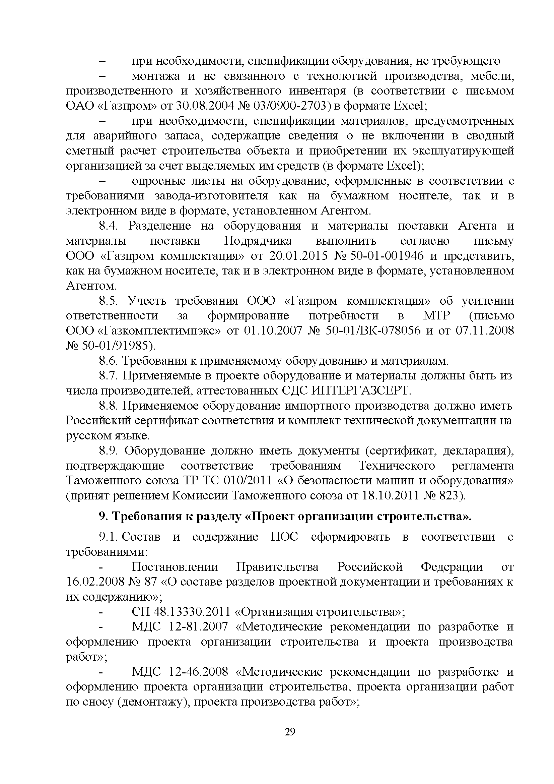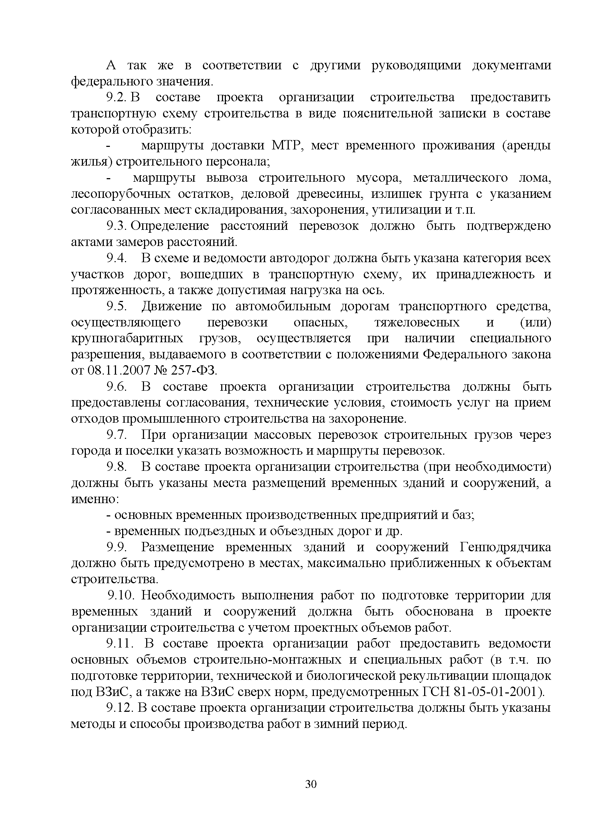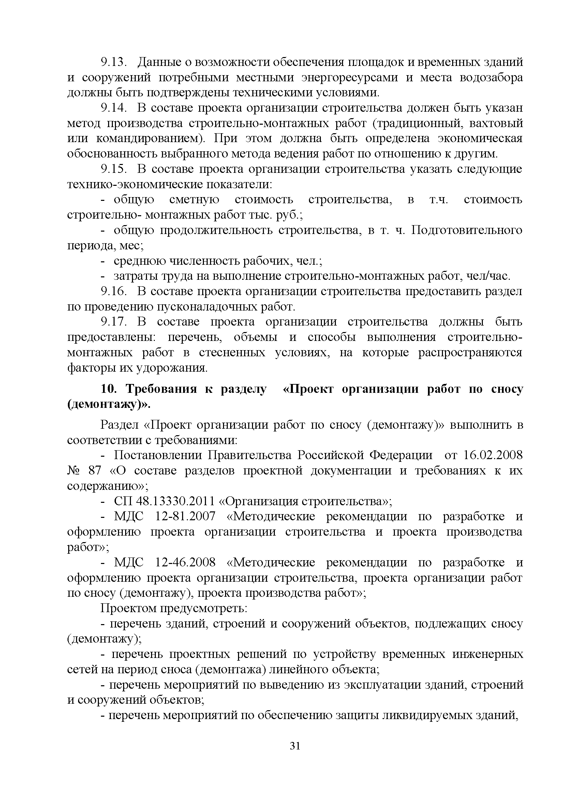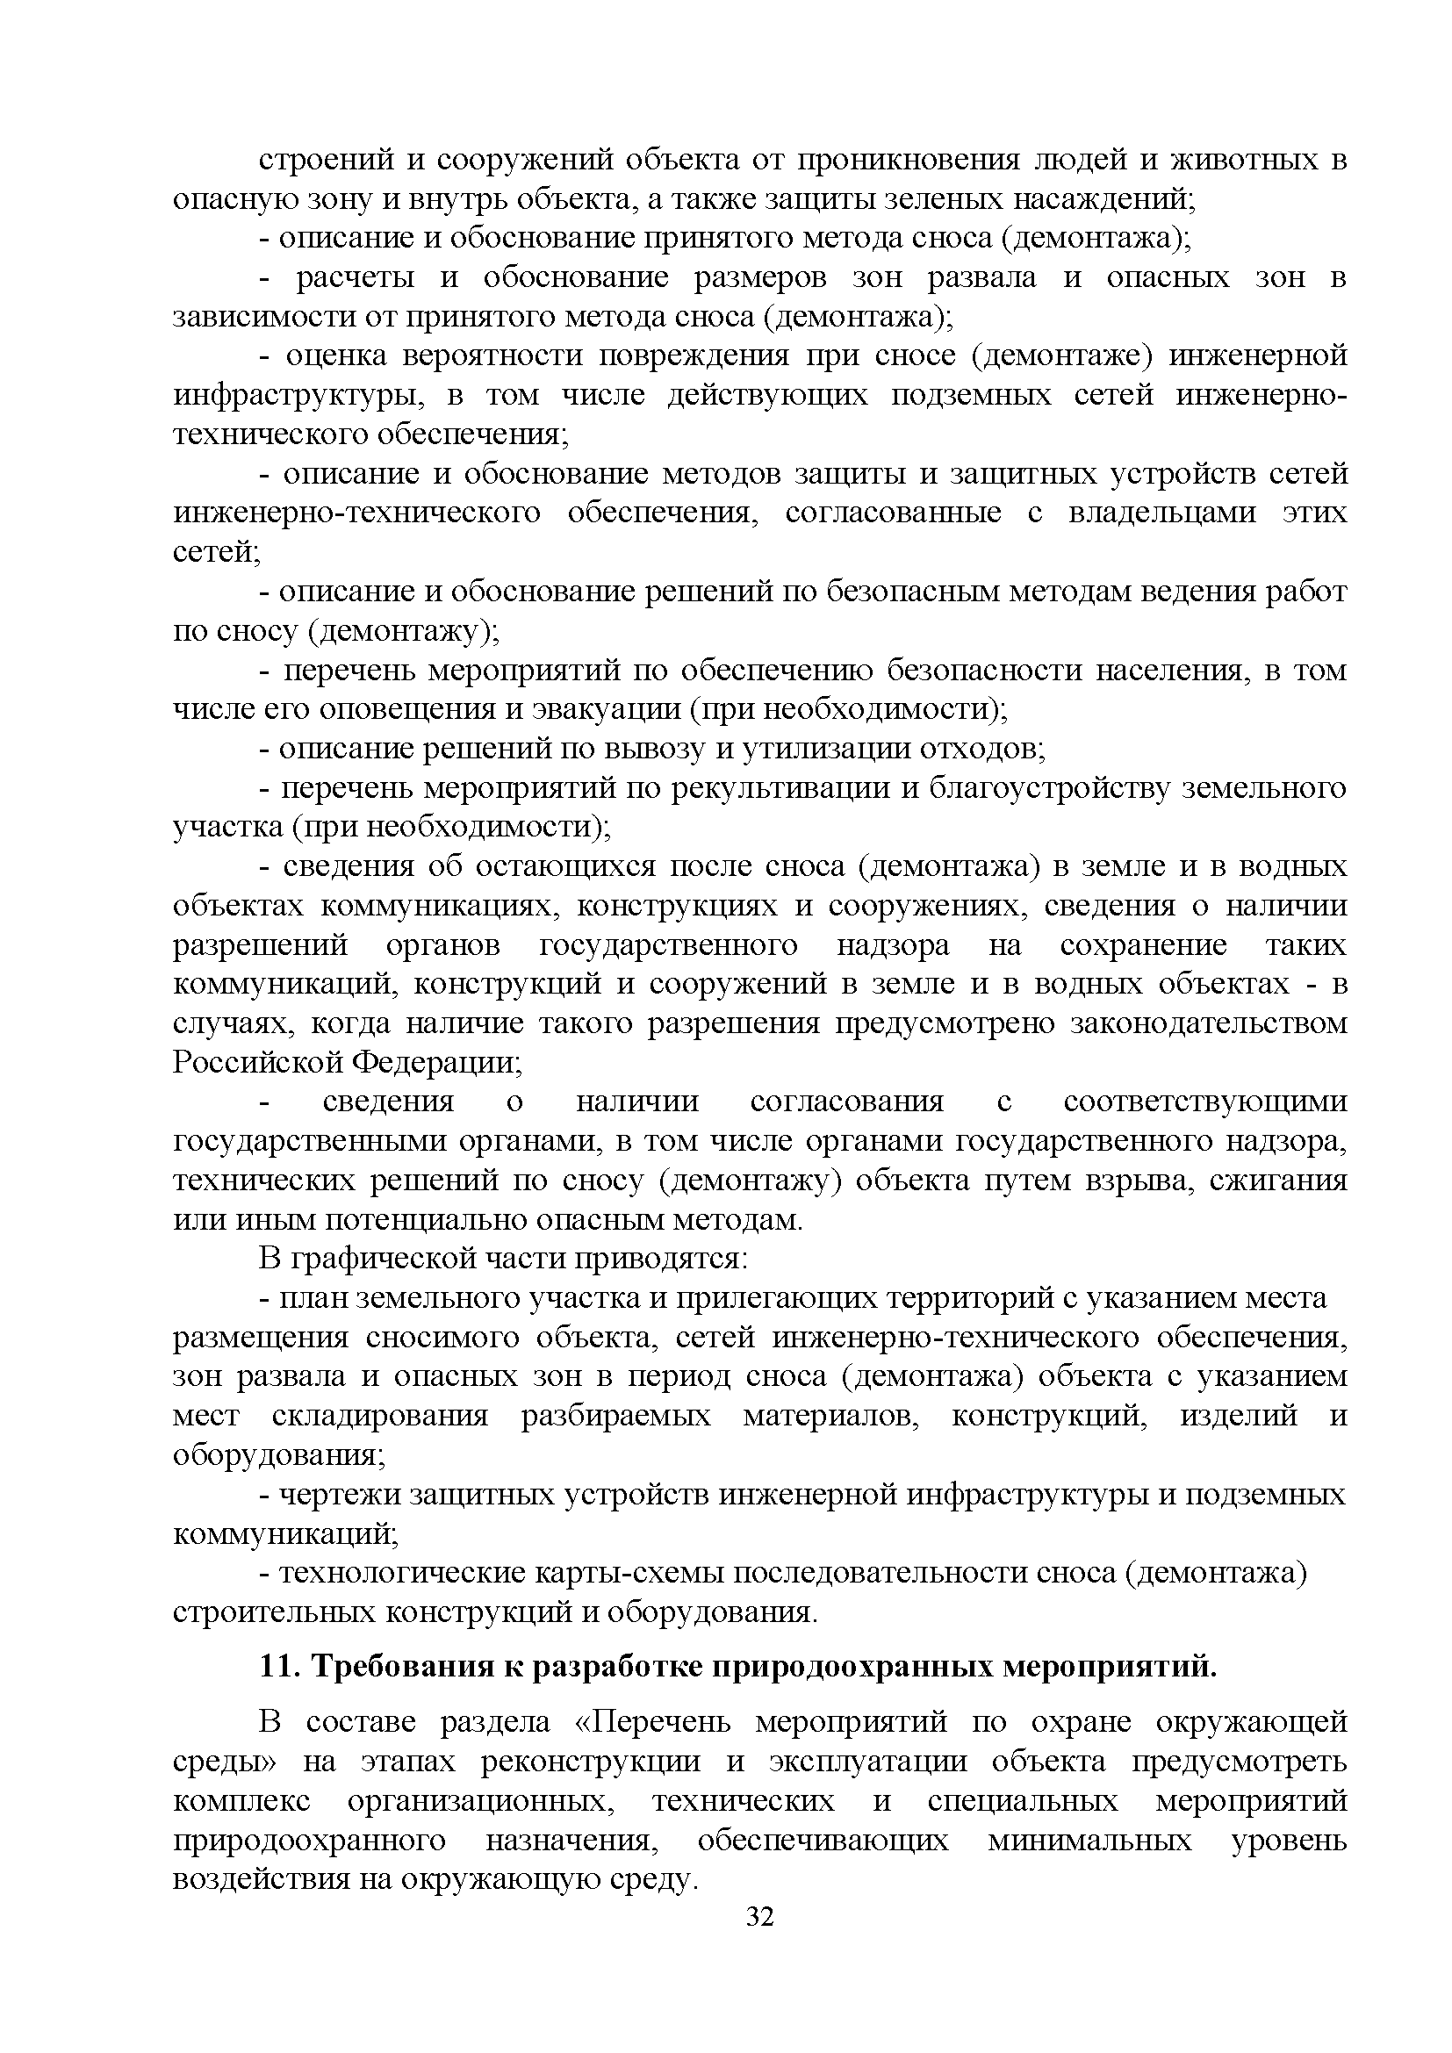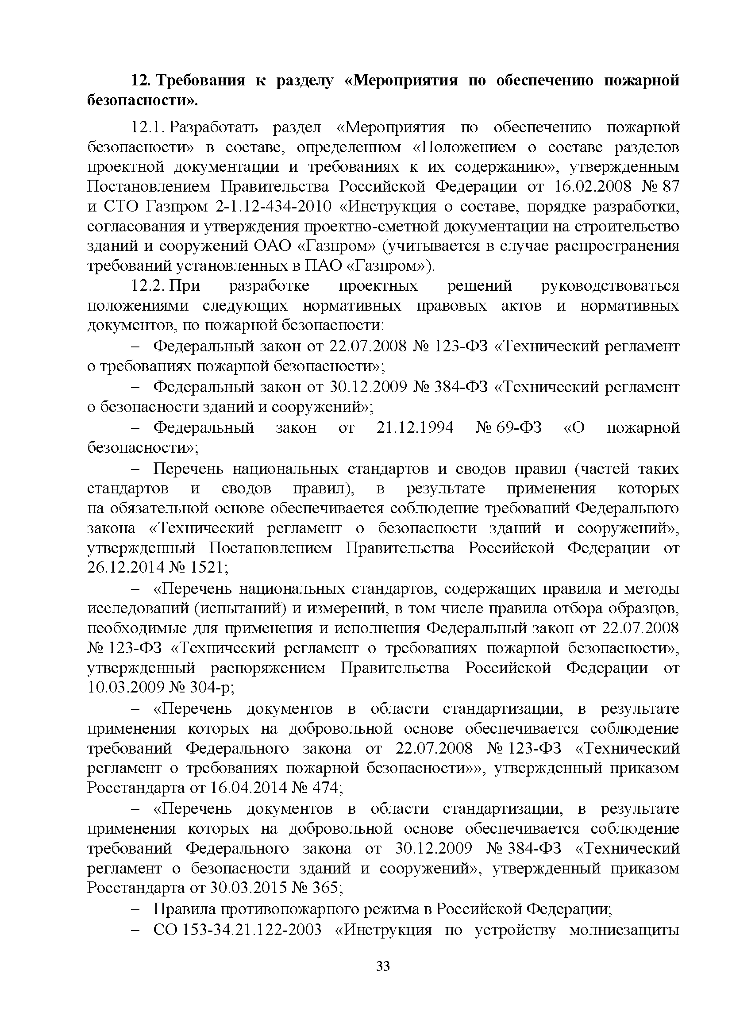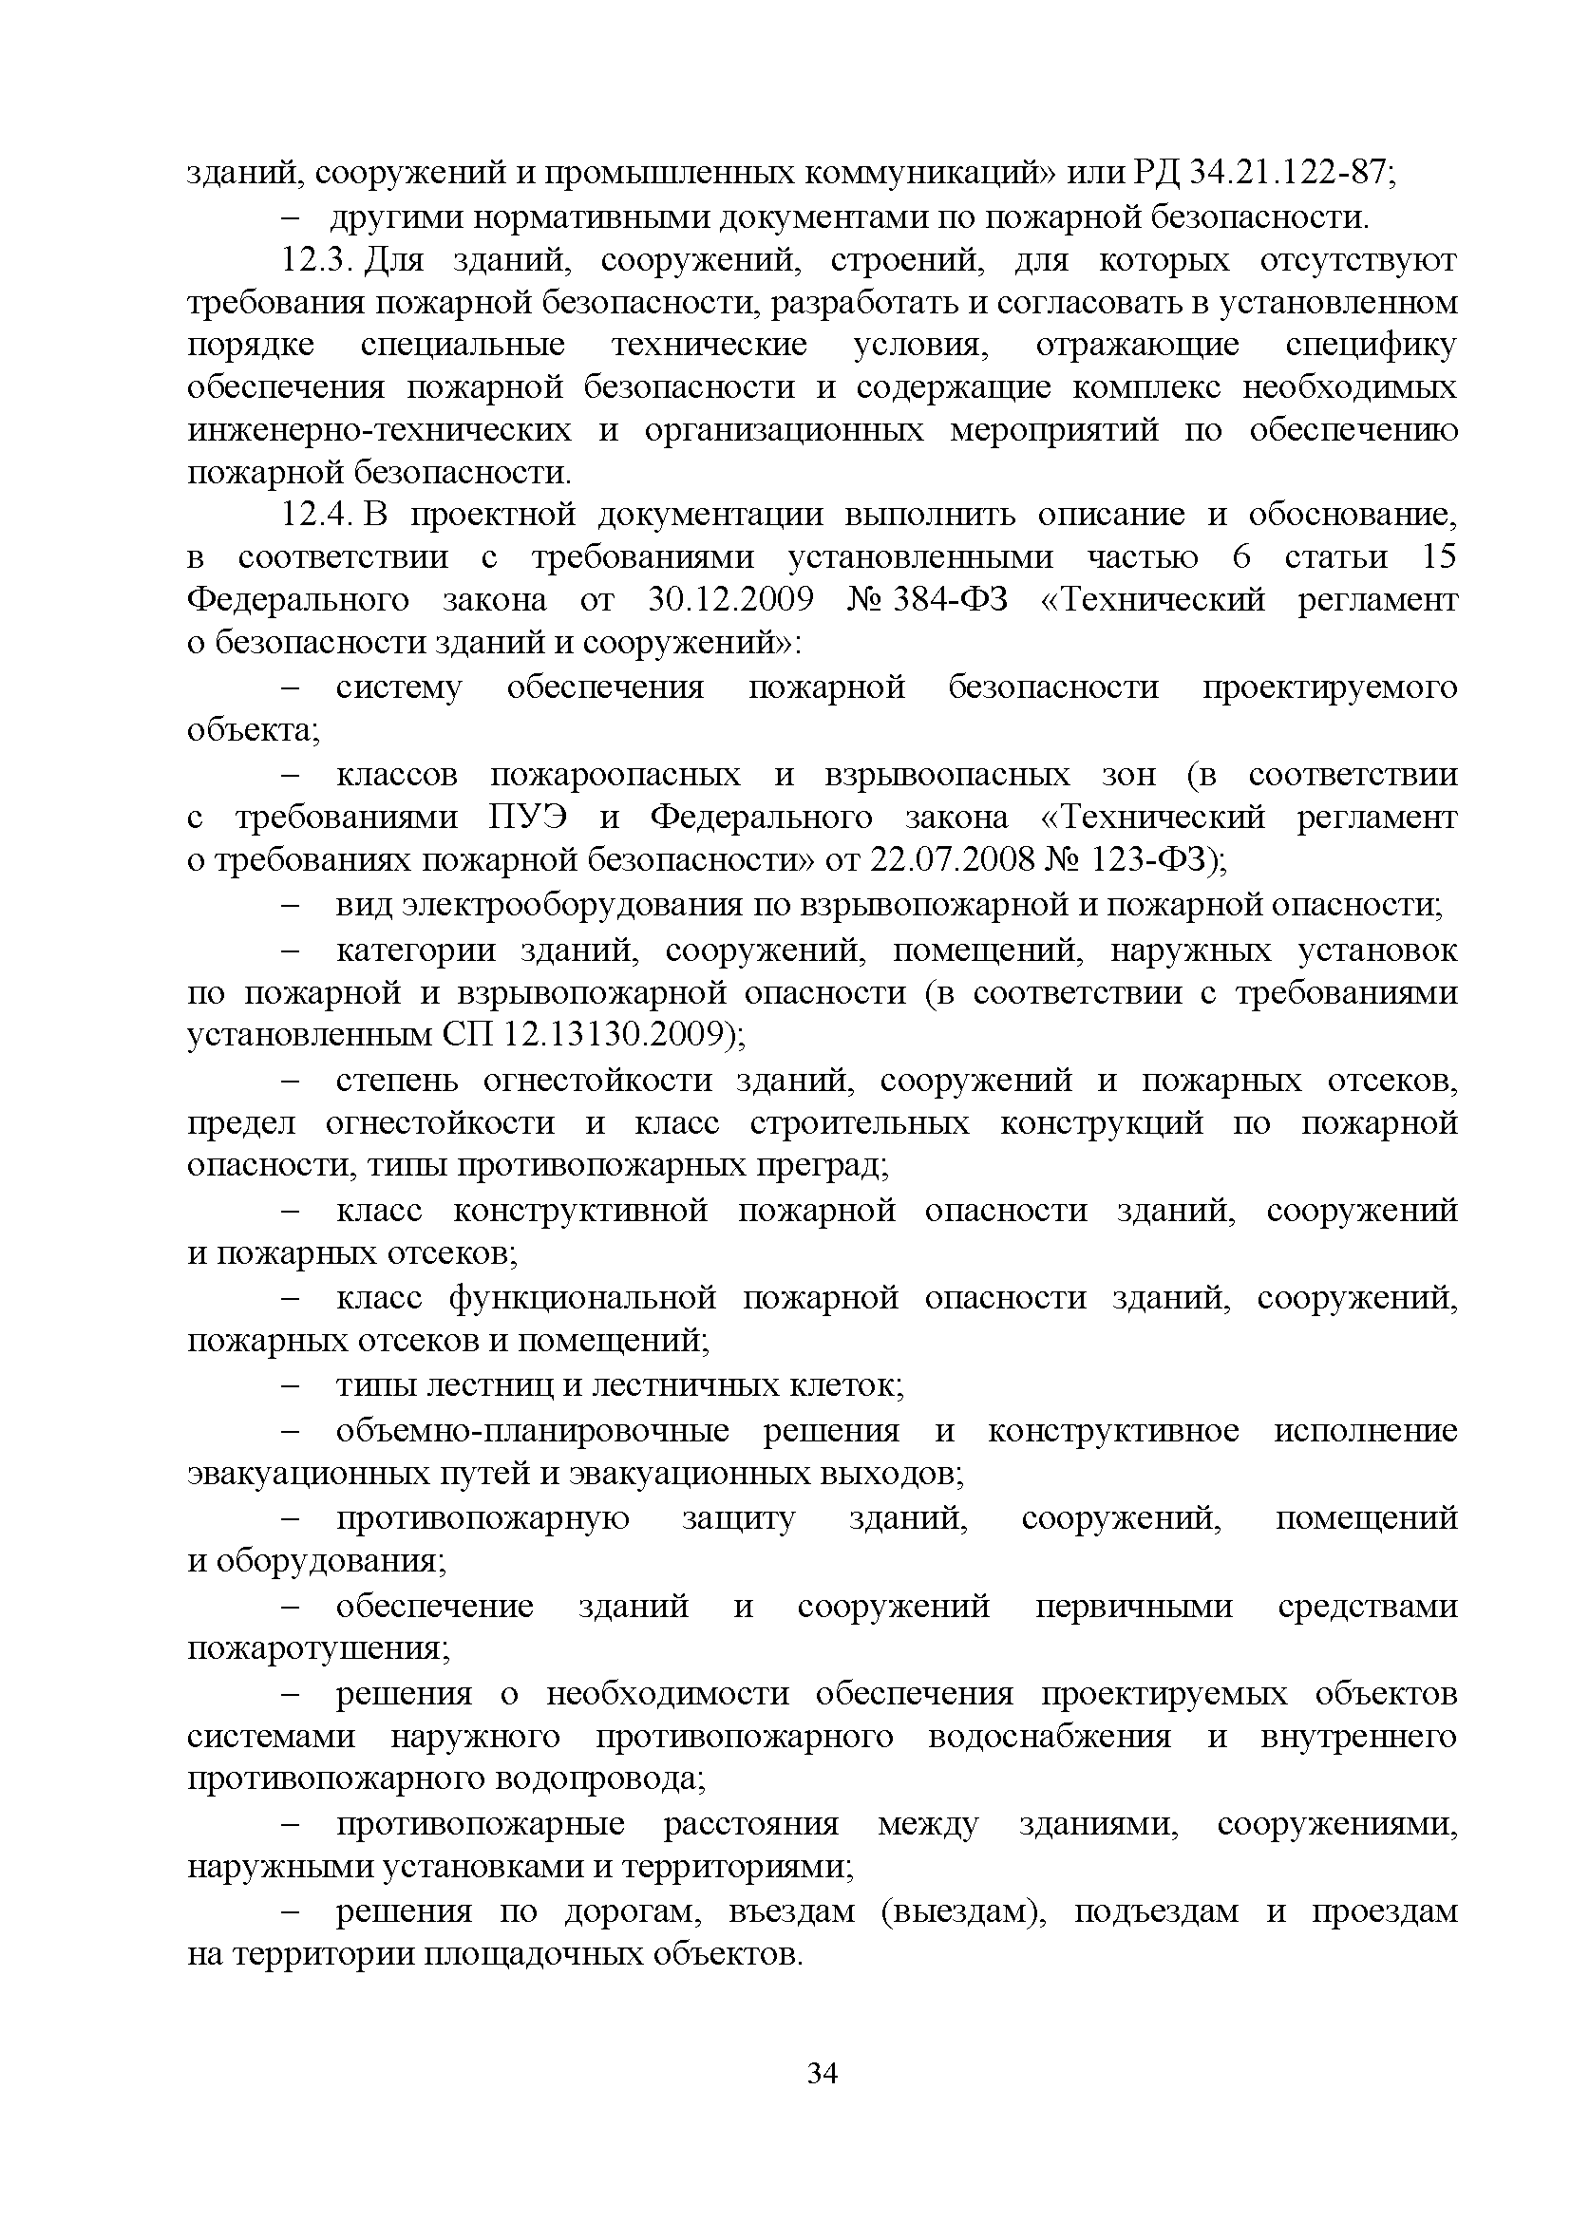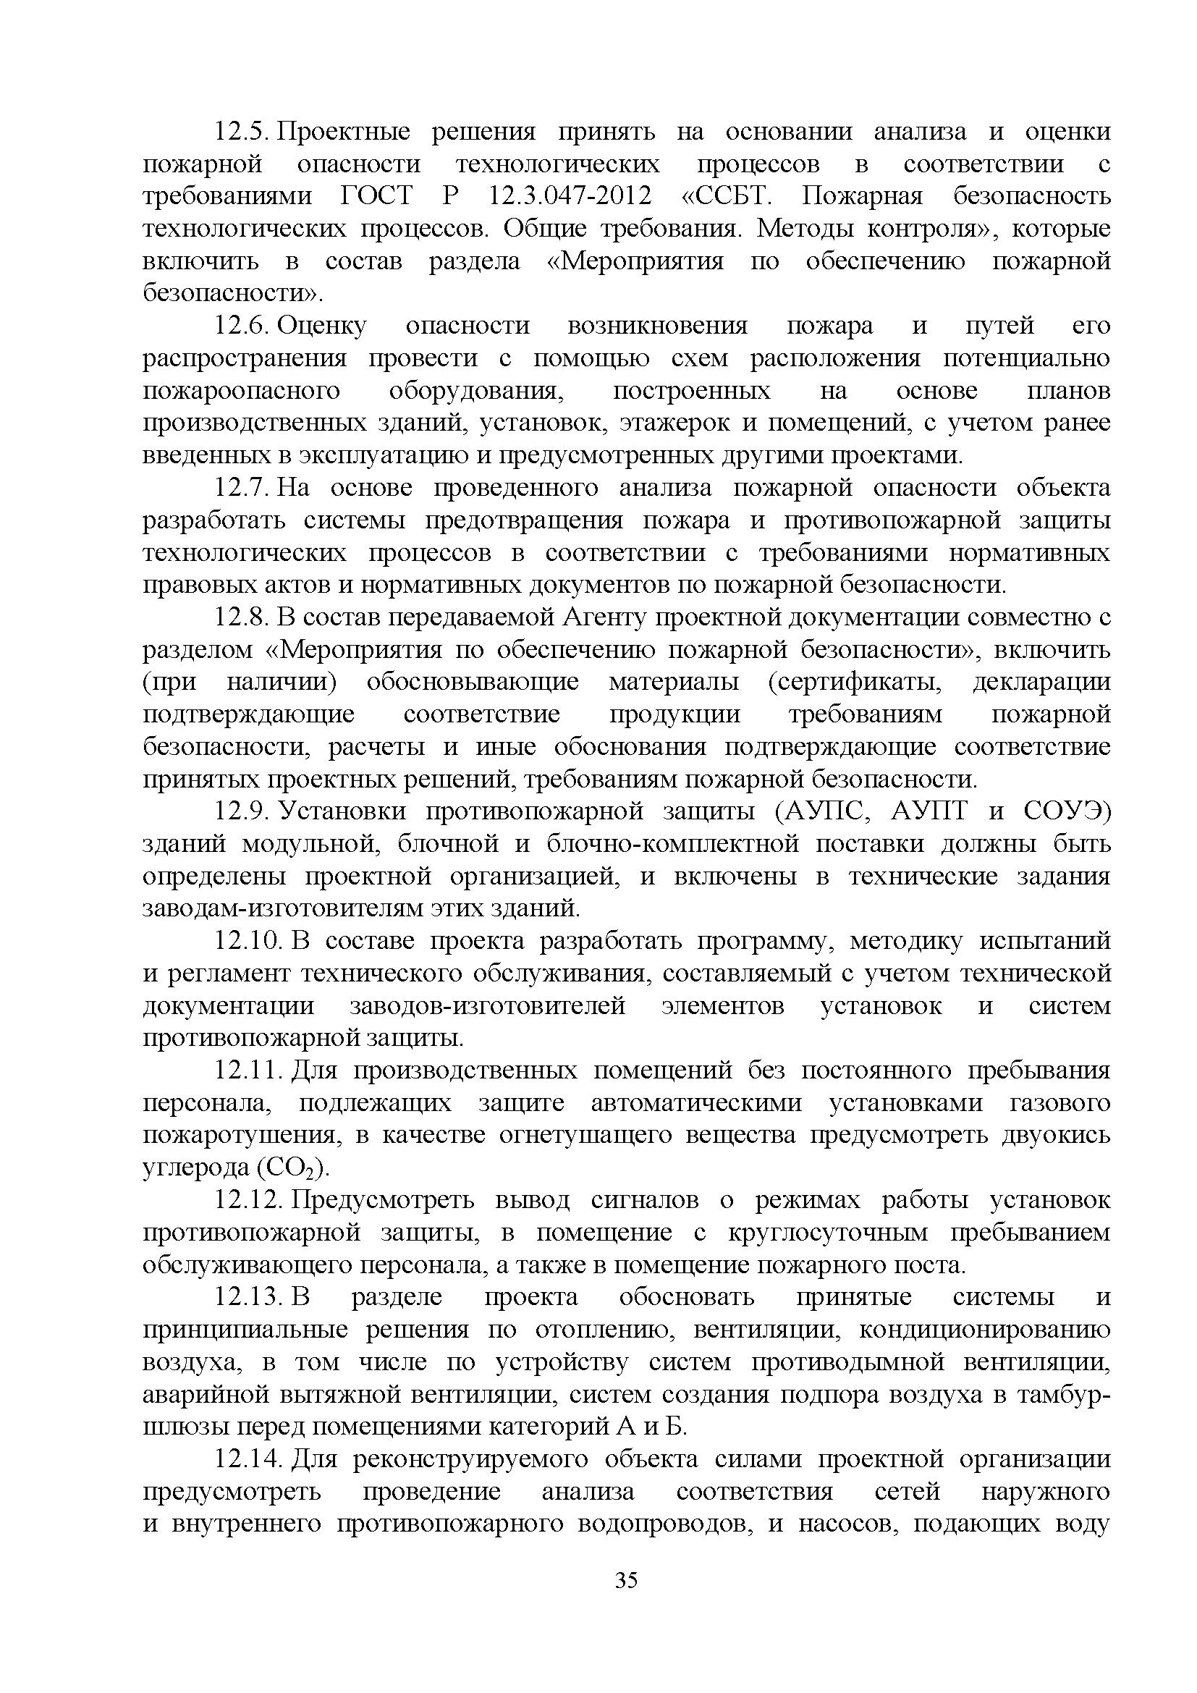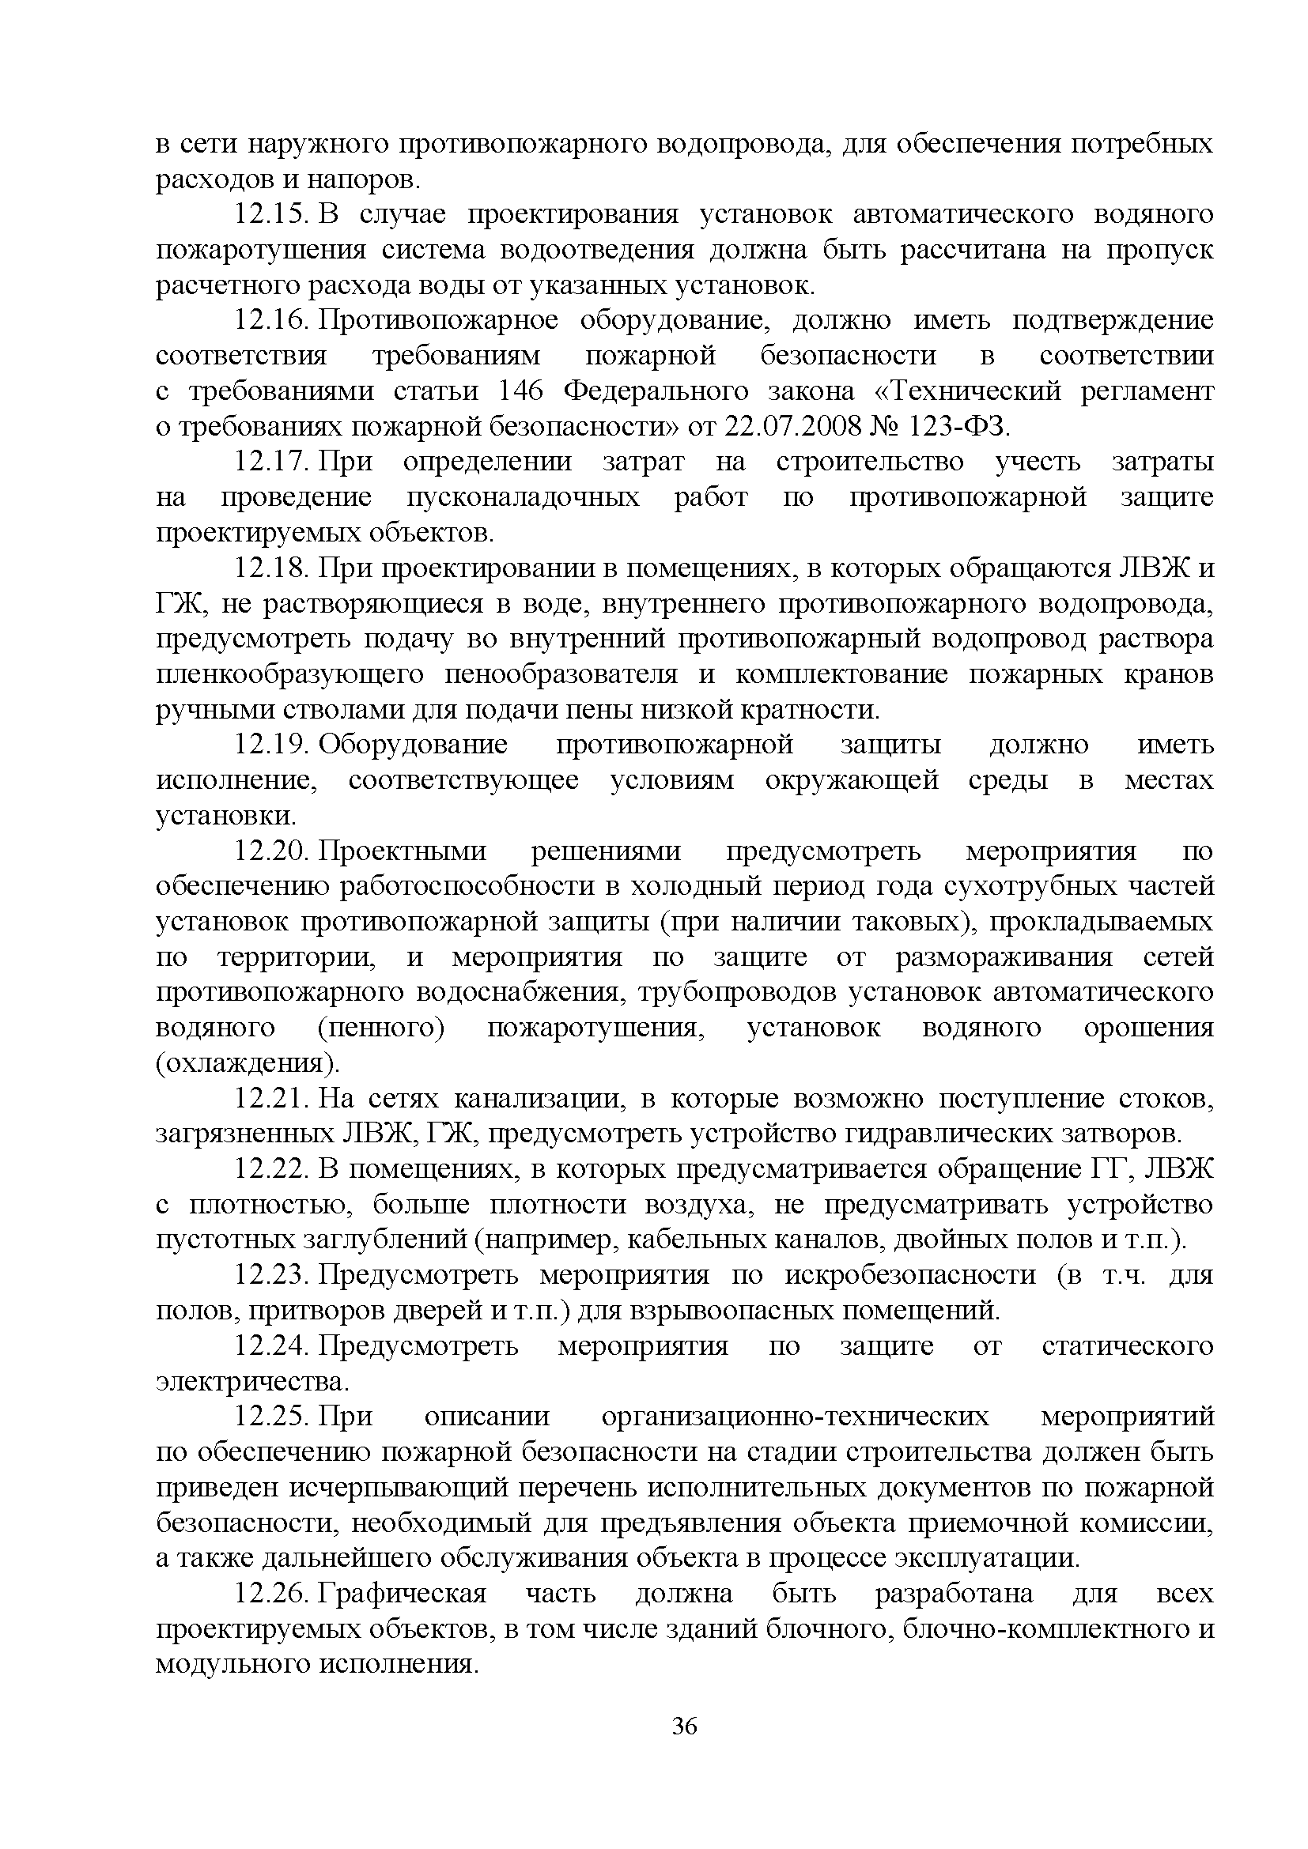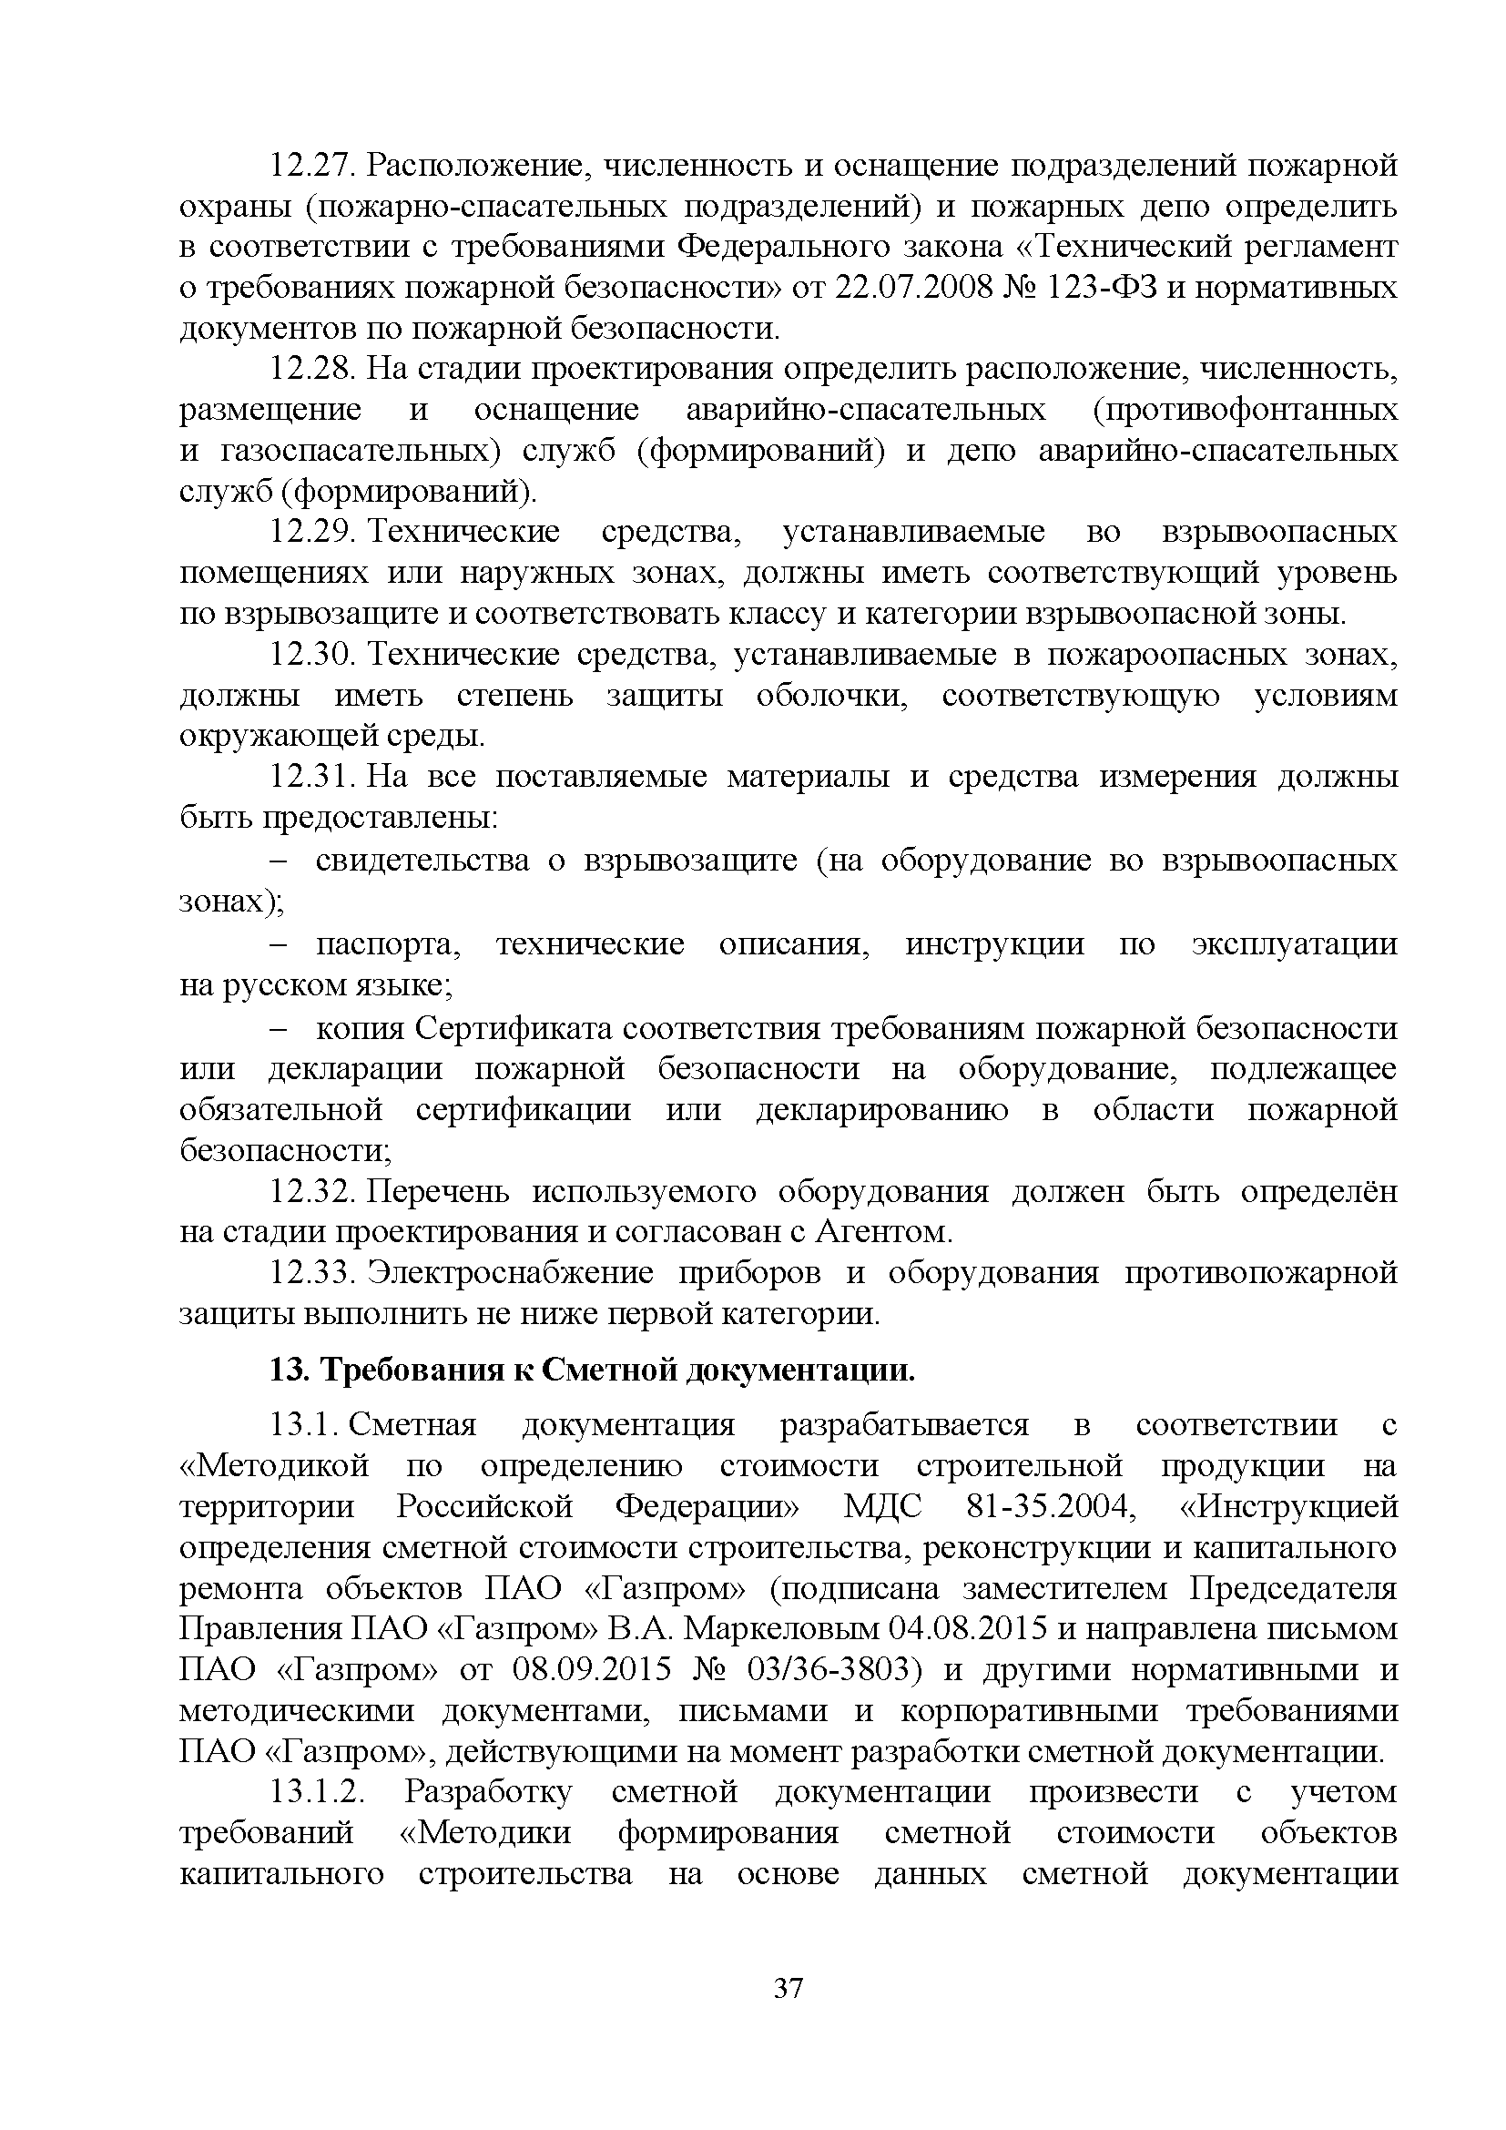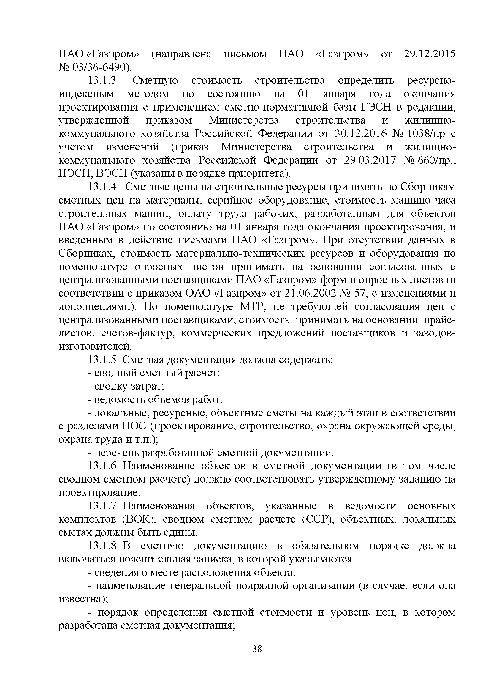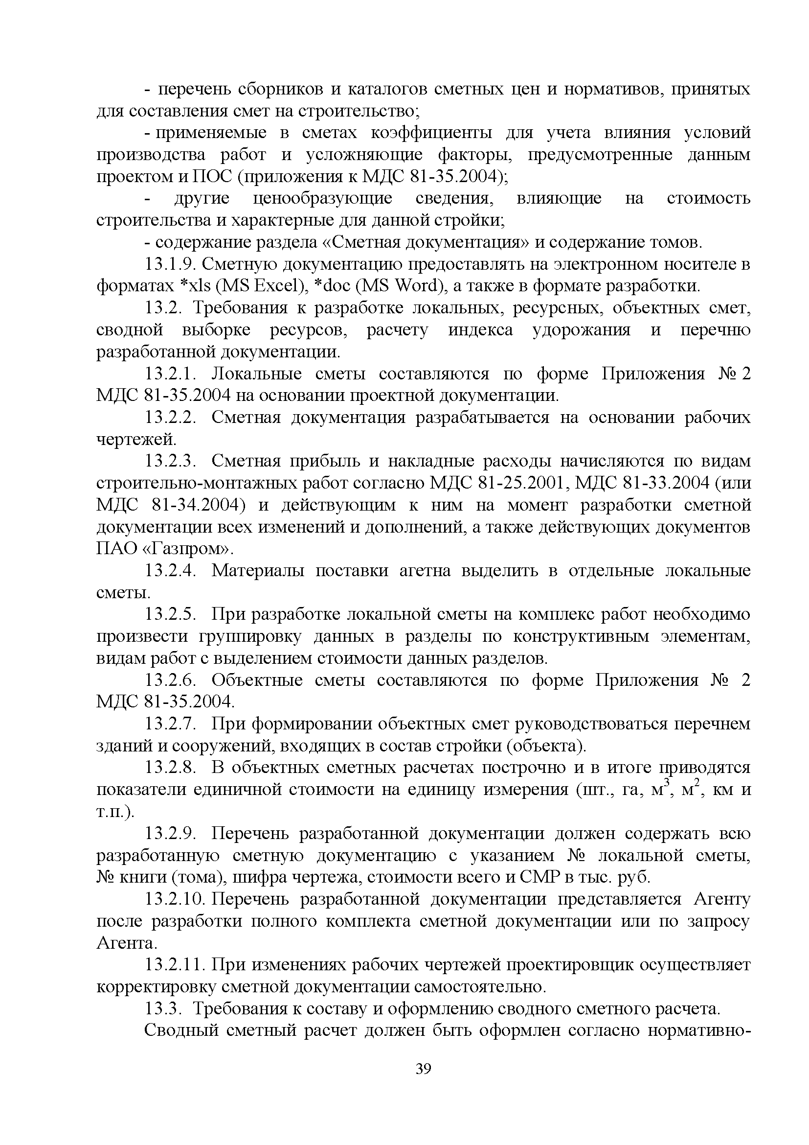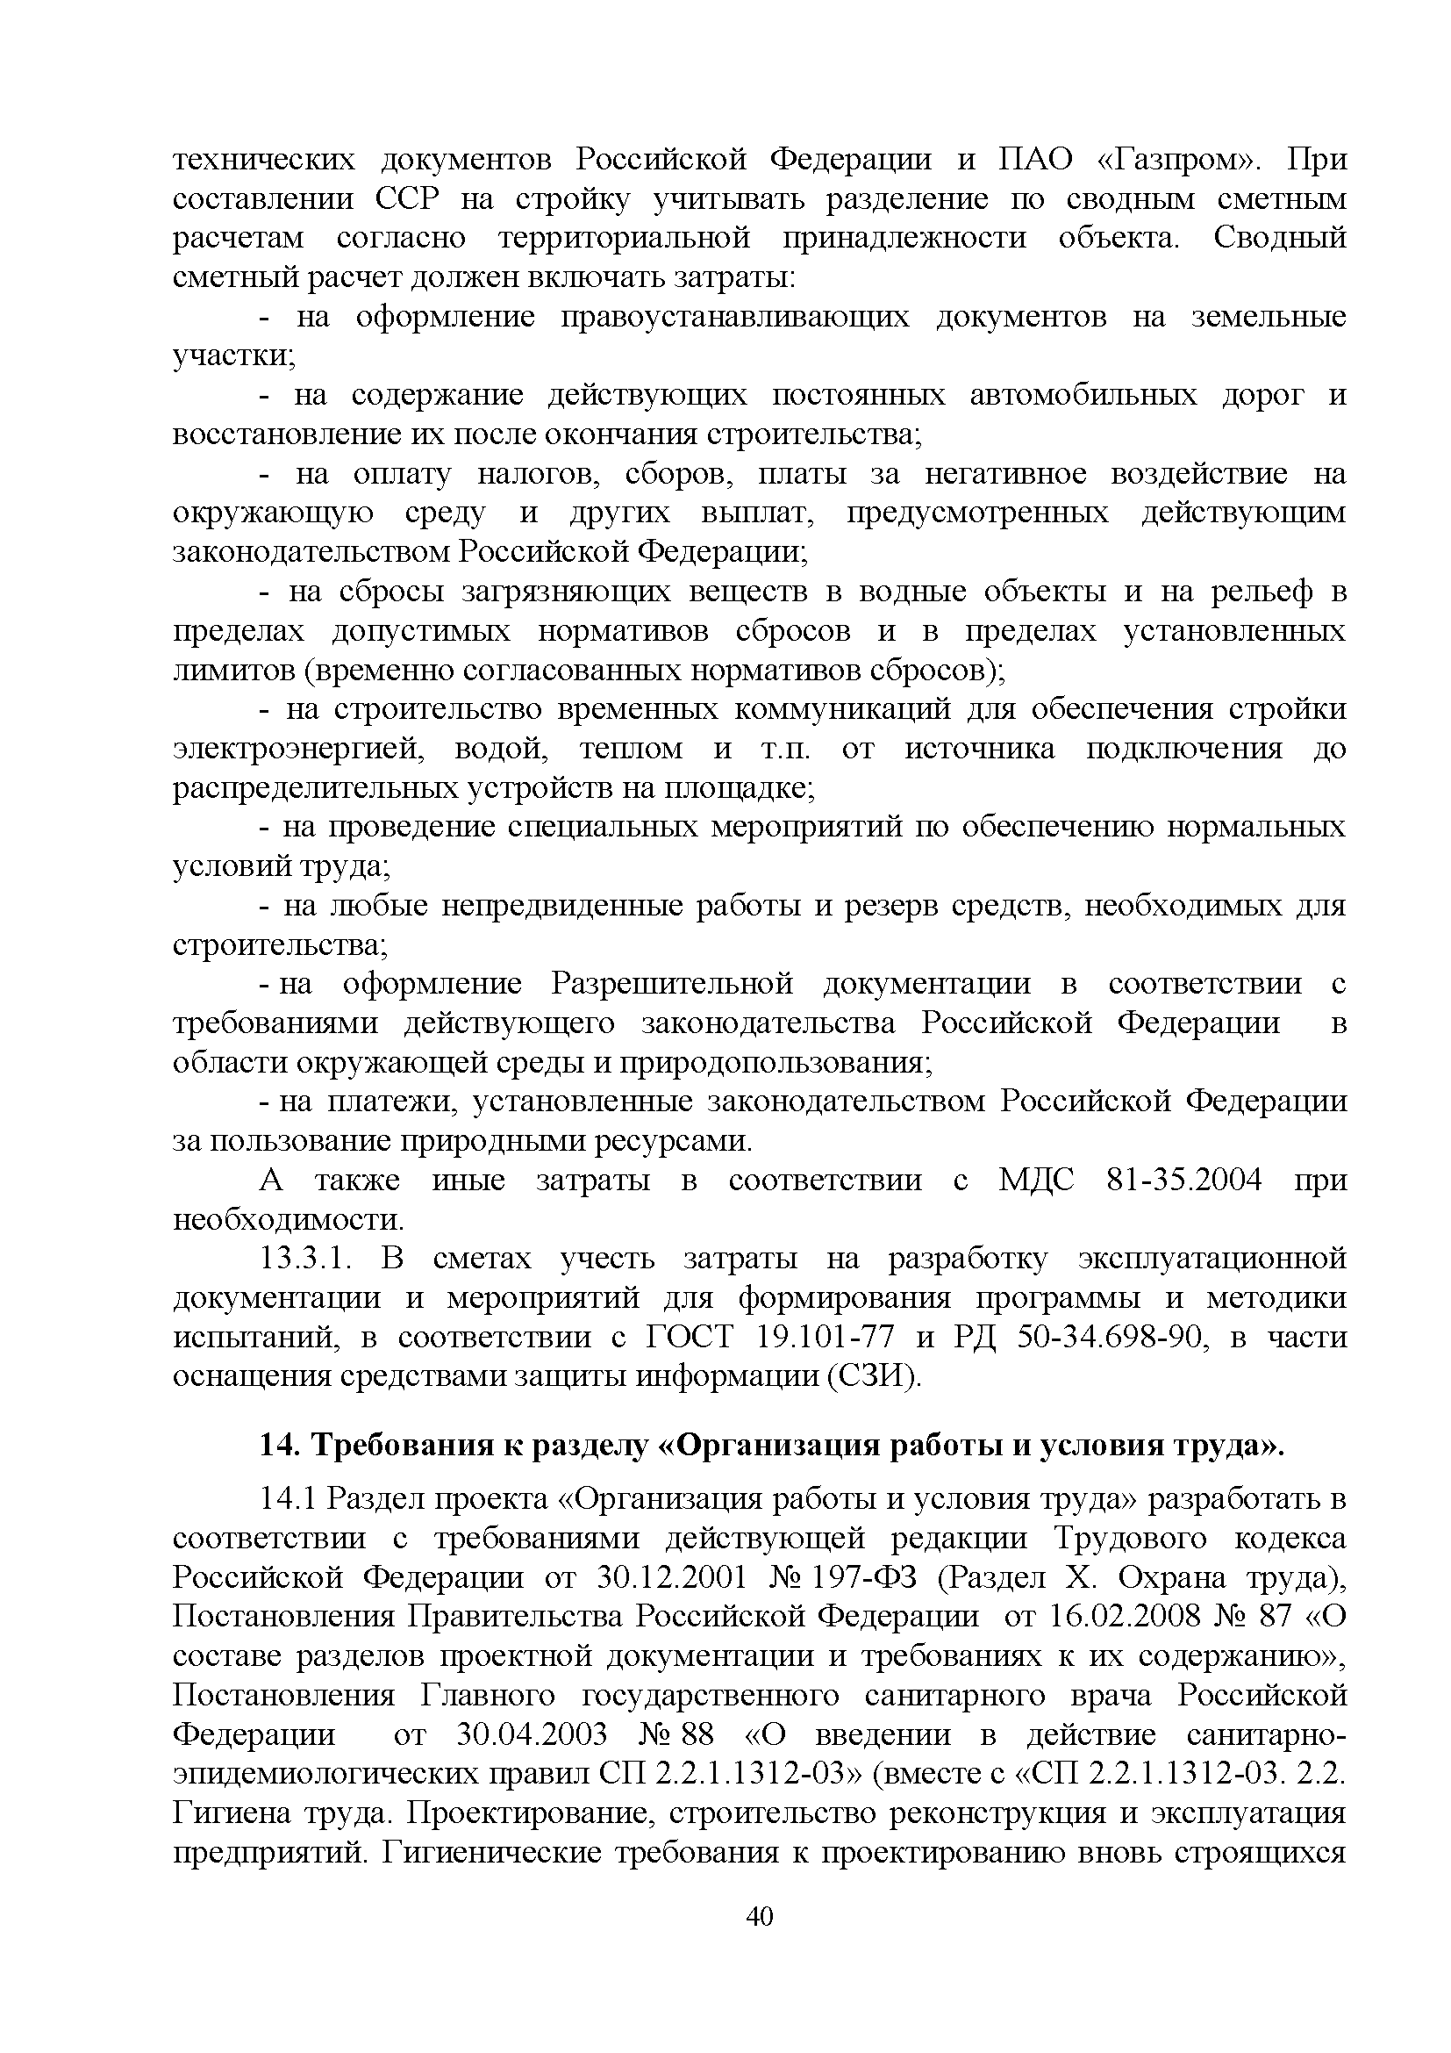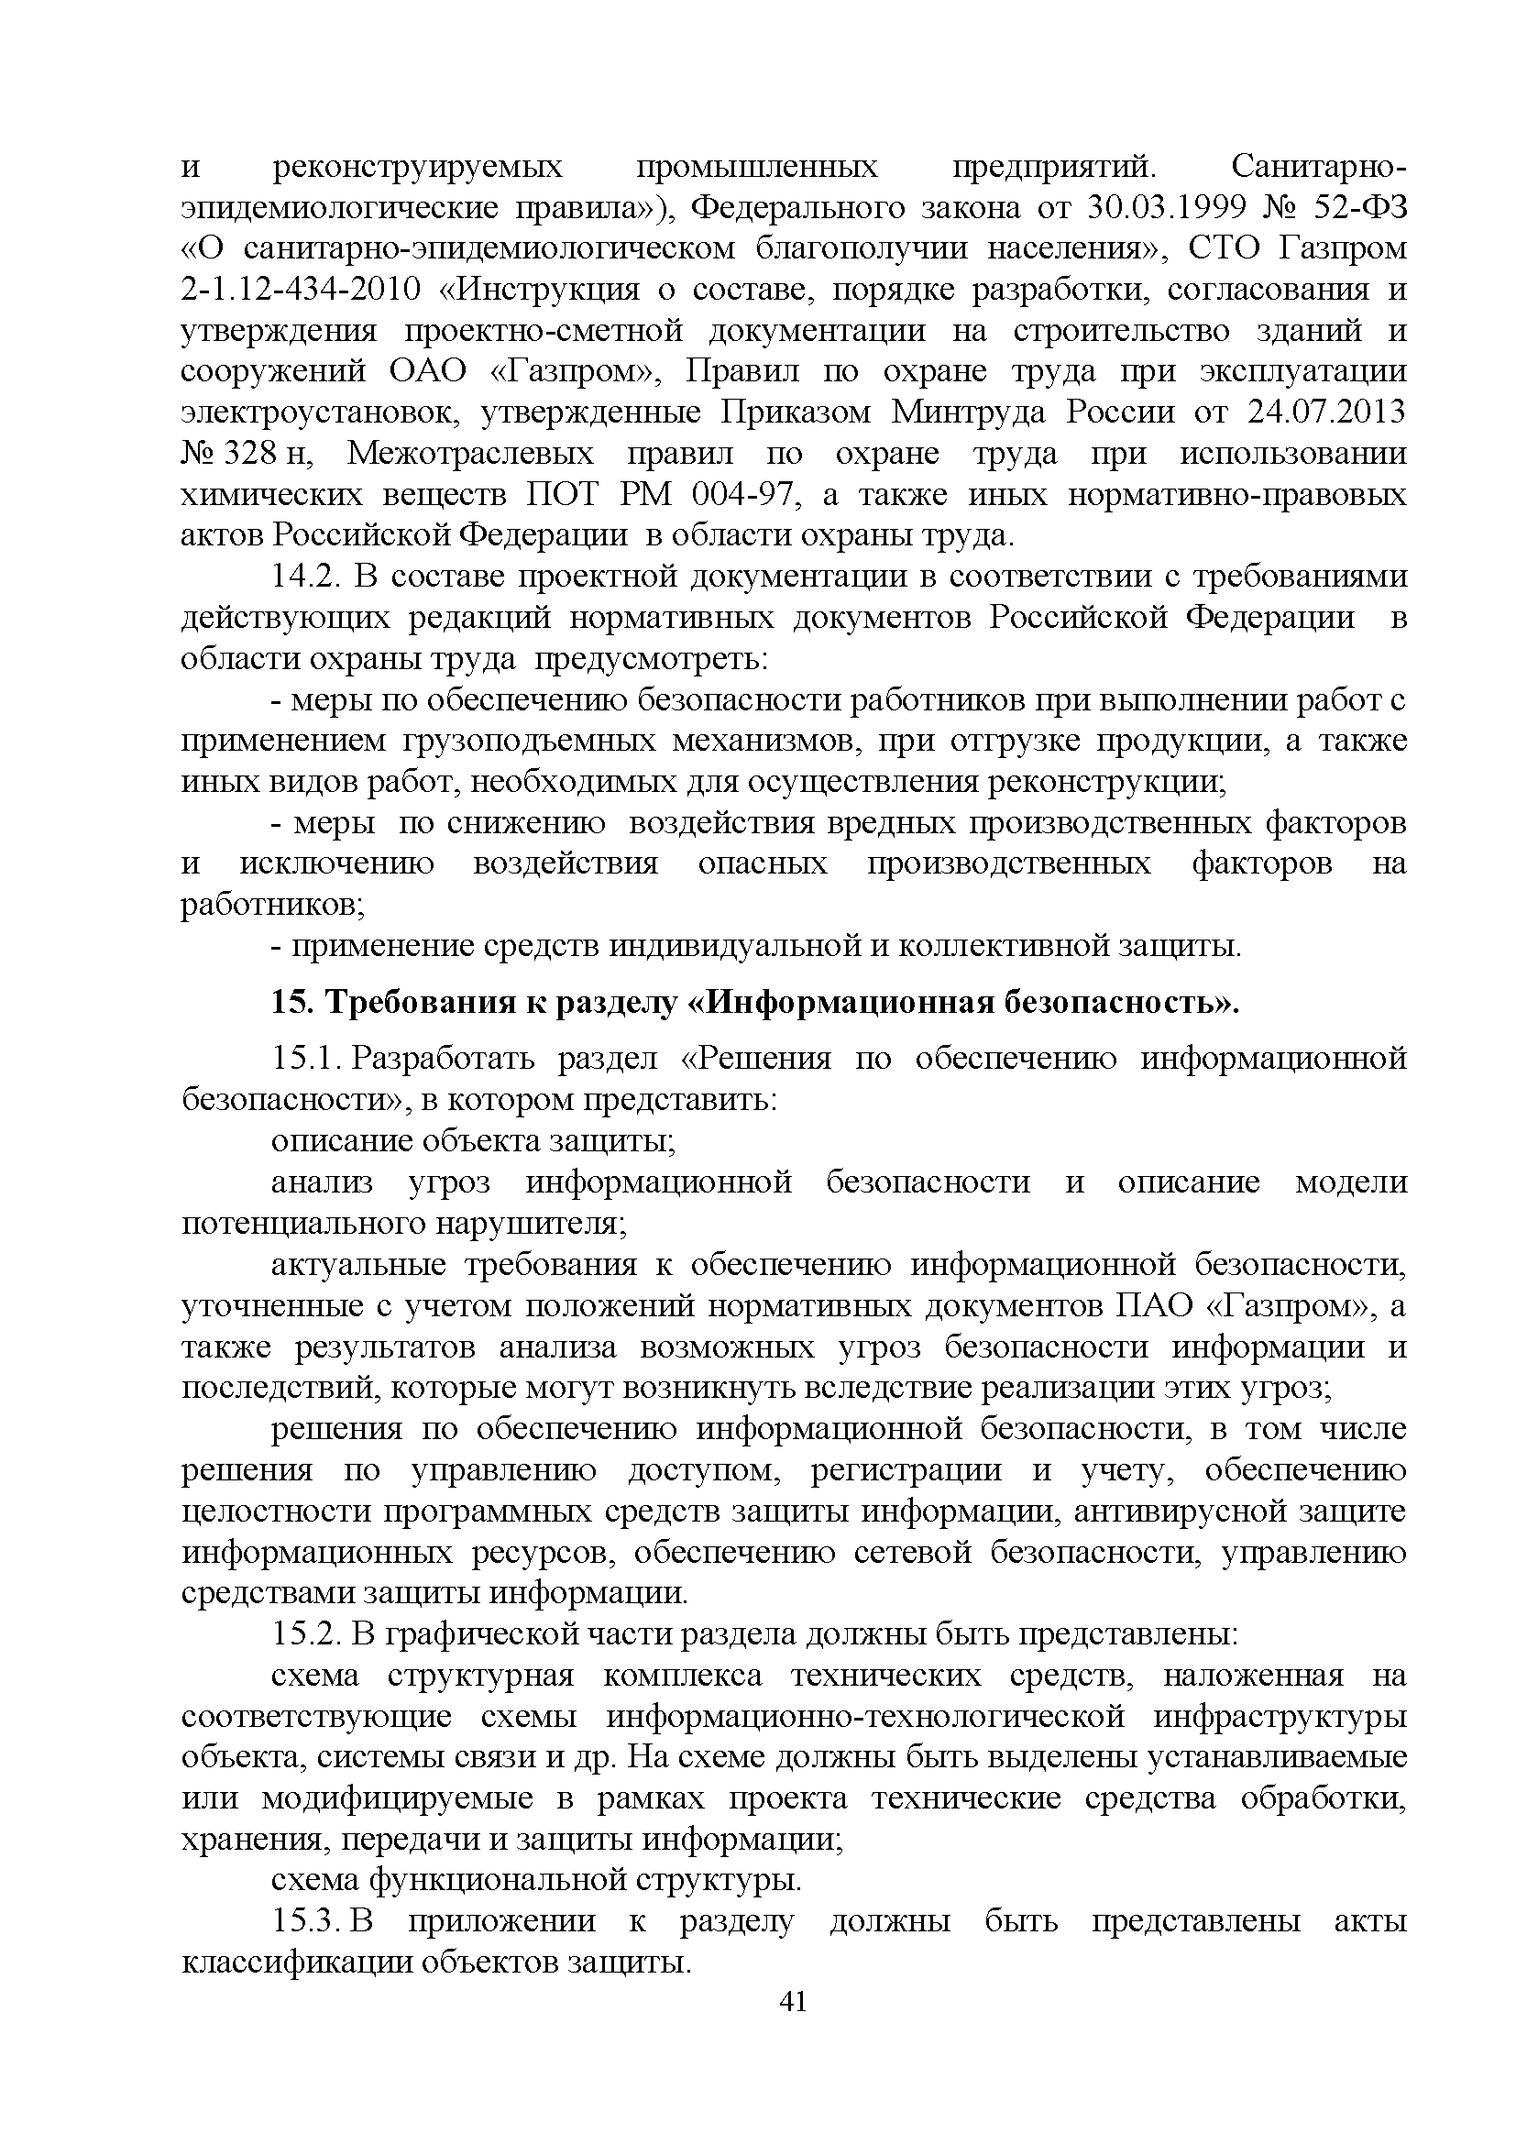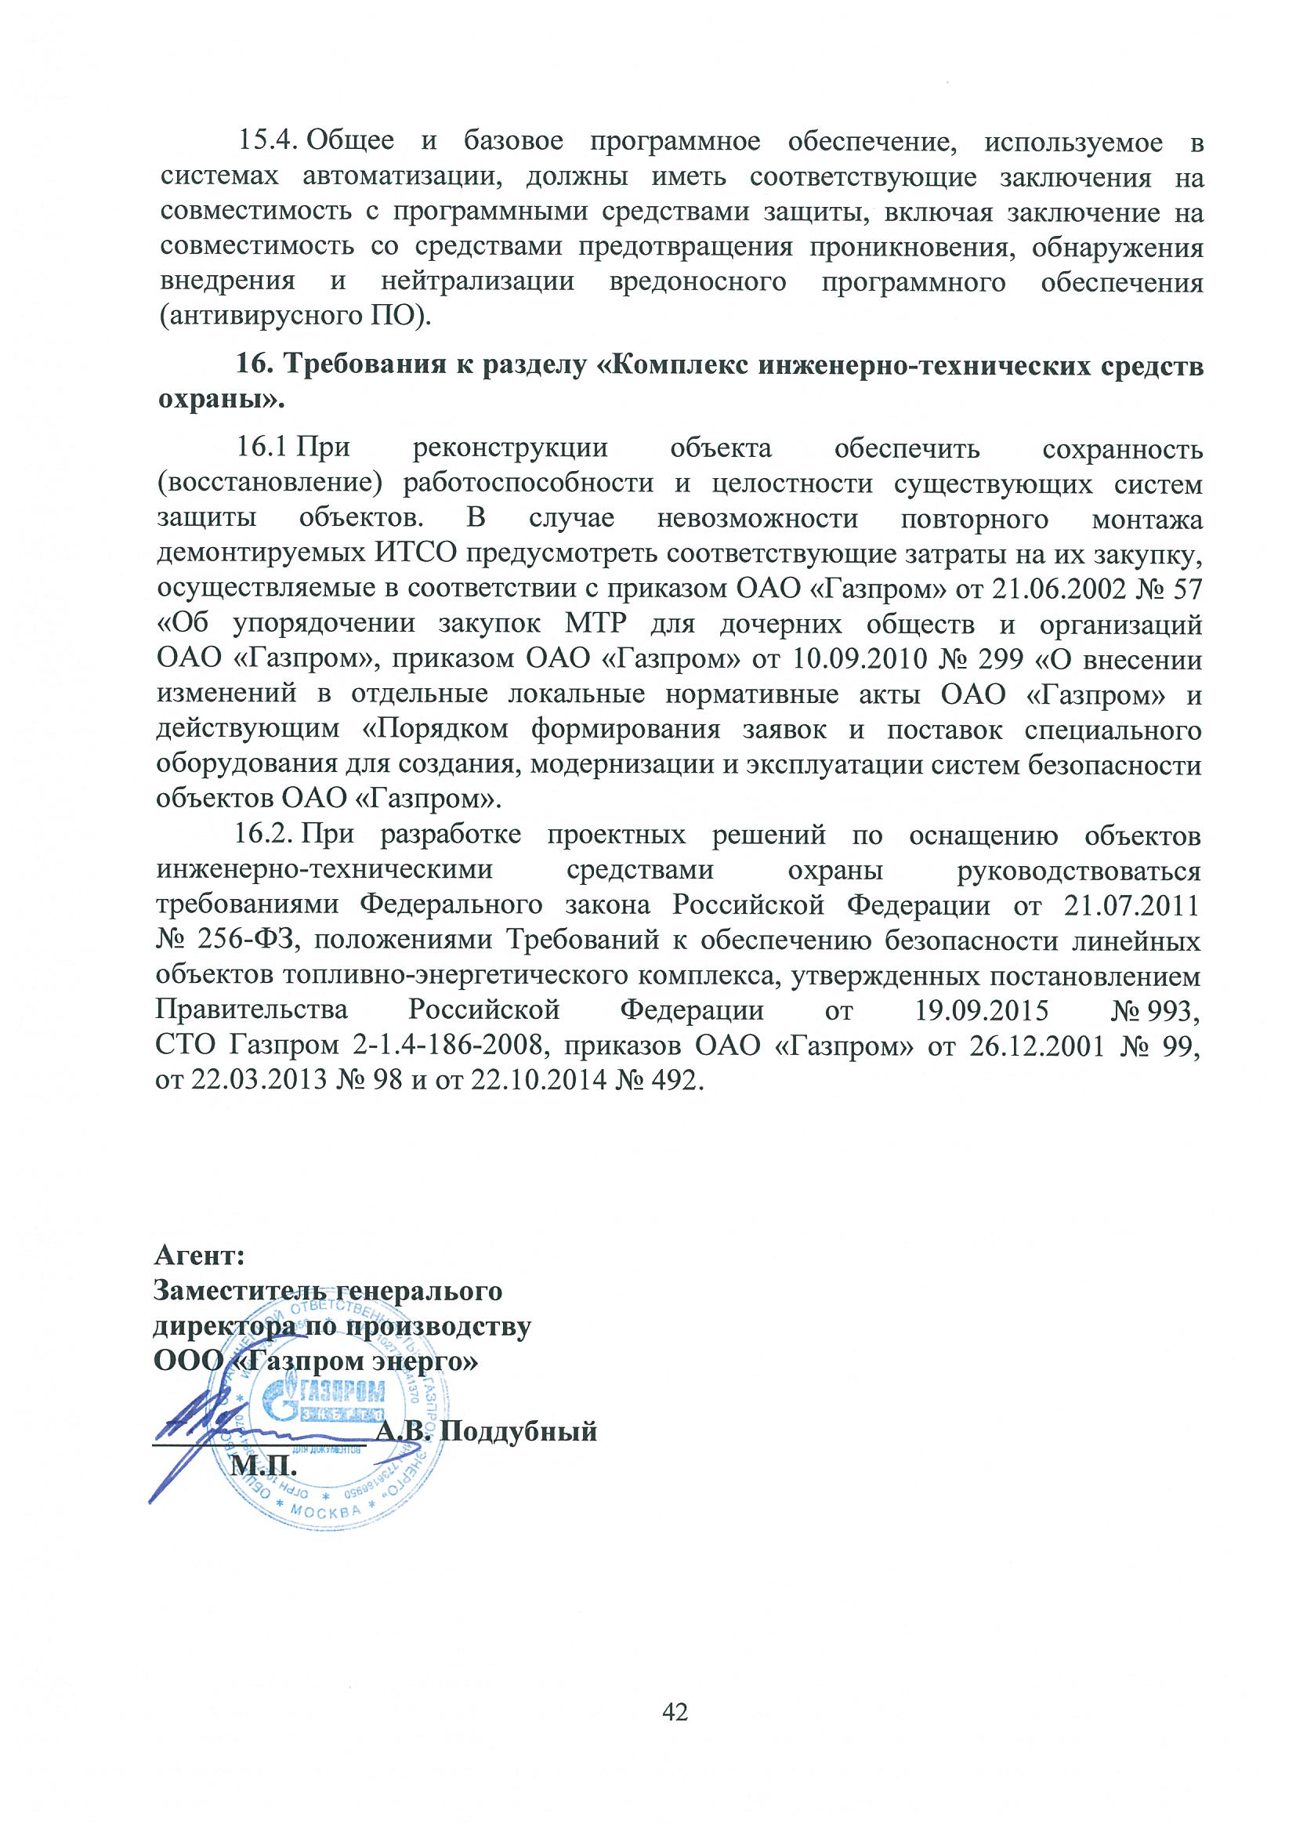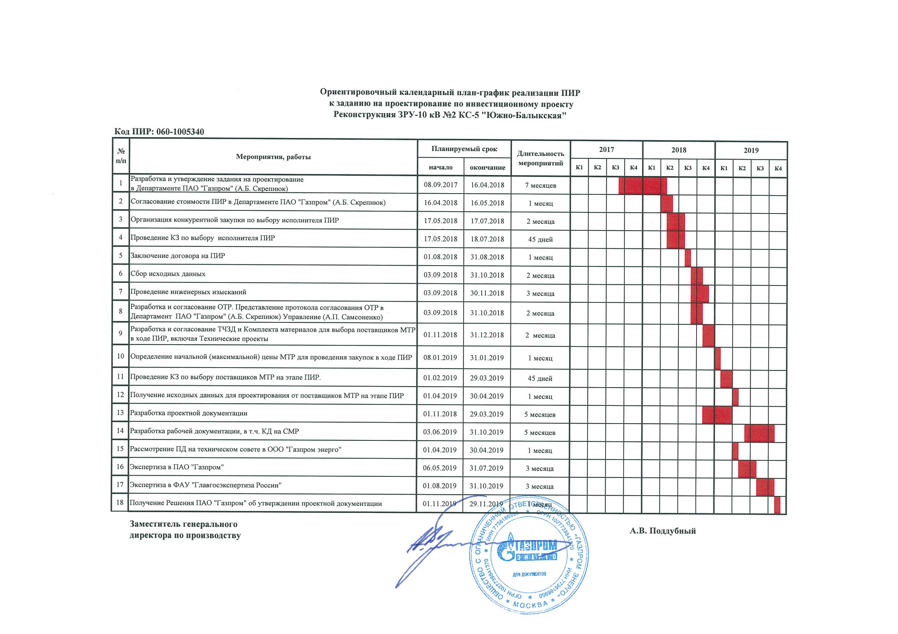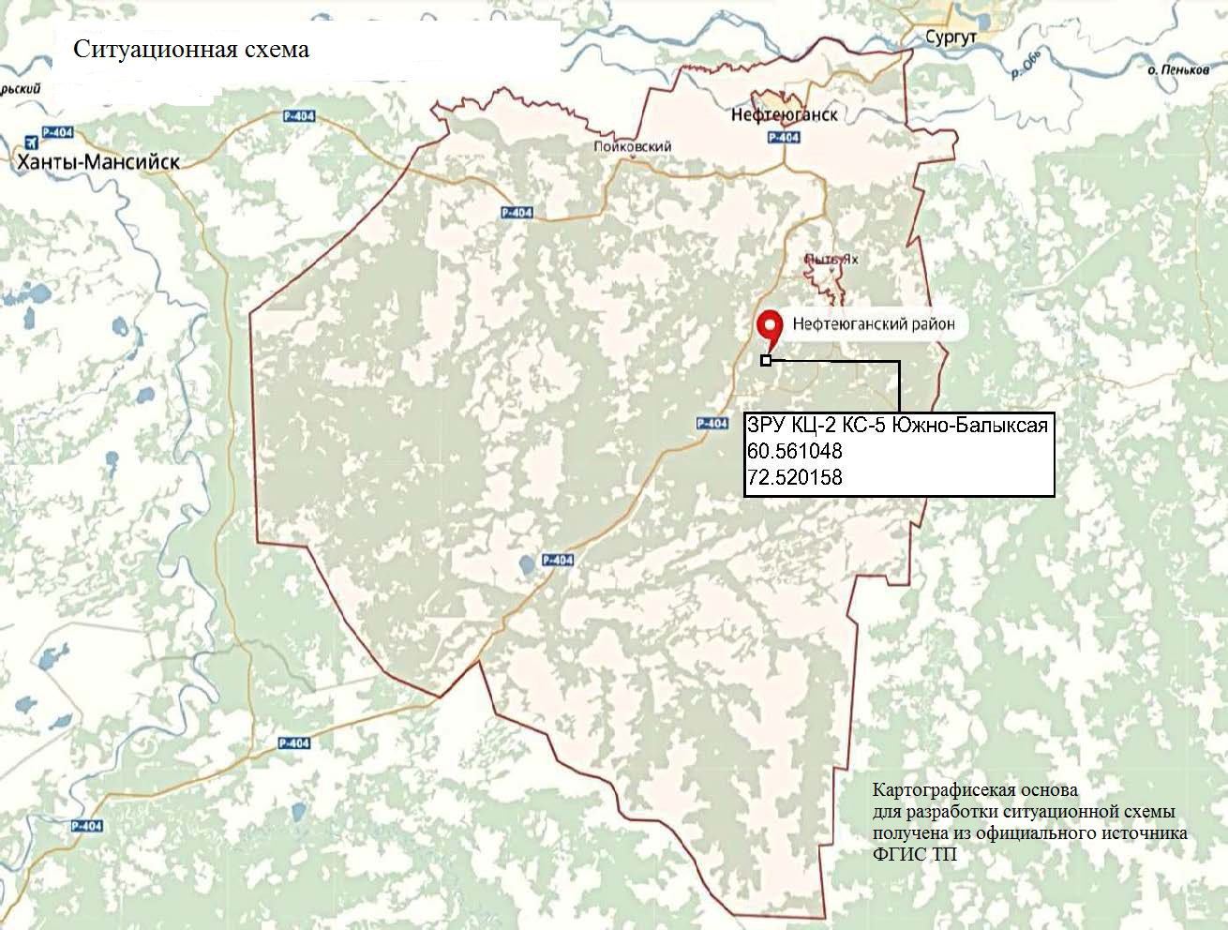

Приложение В
Заключение о наличии/отсутствии ООПТ федерального значения
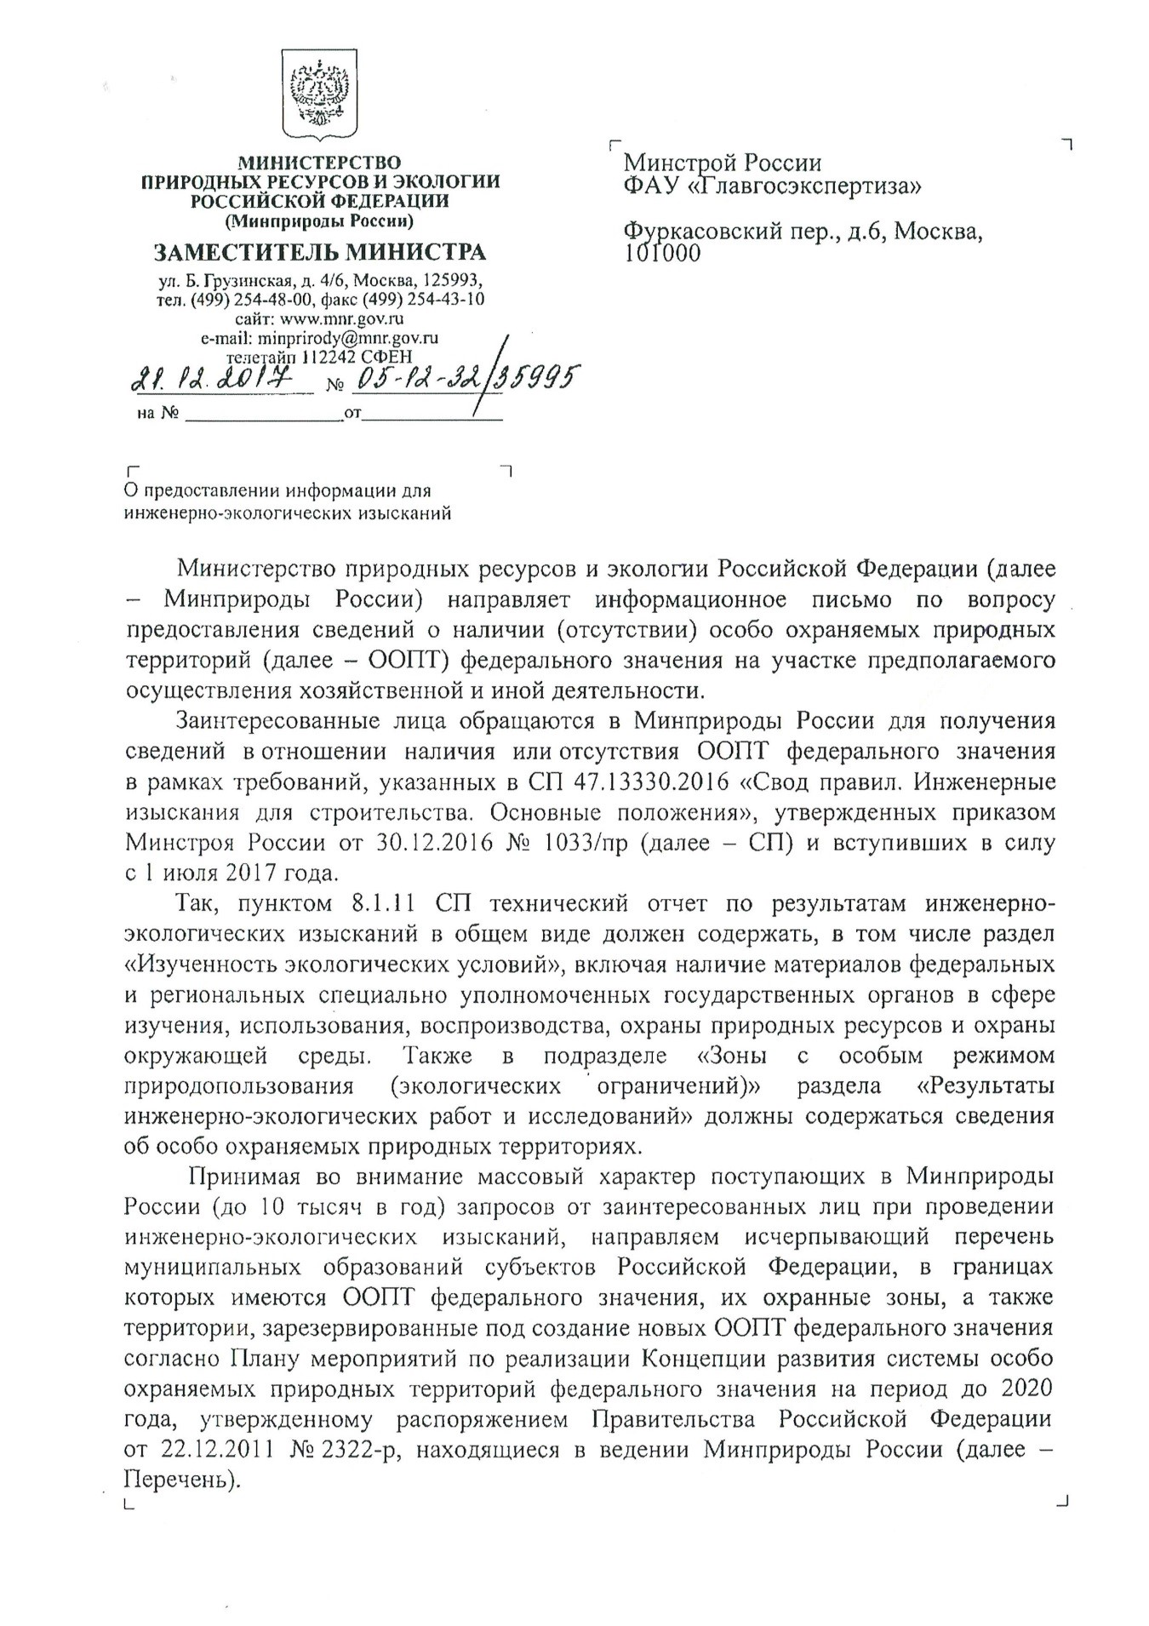
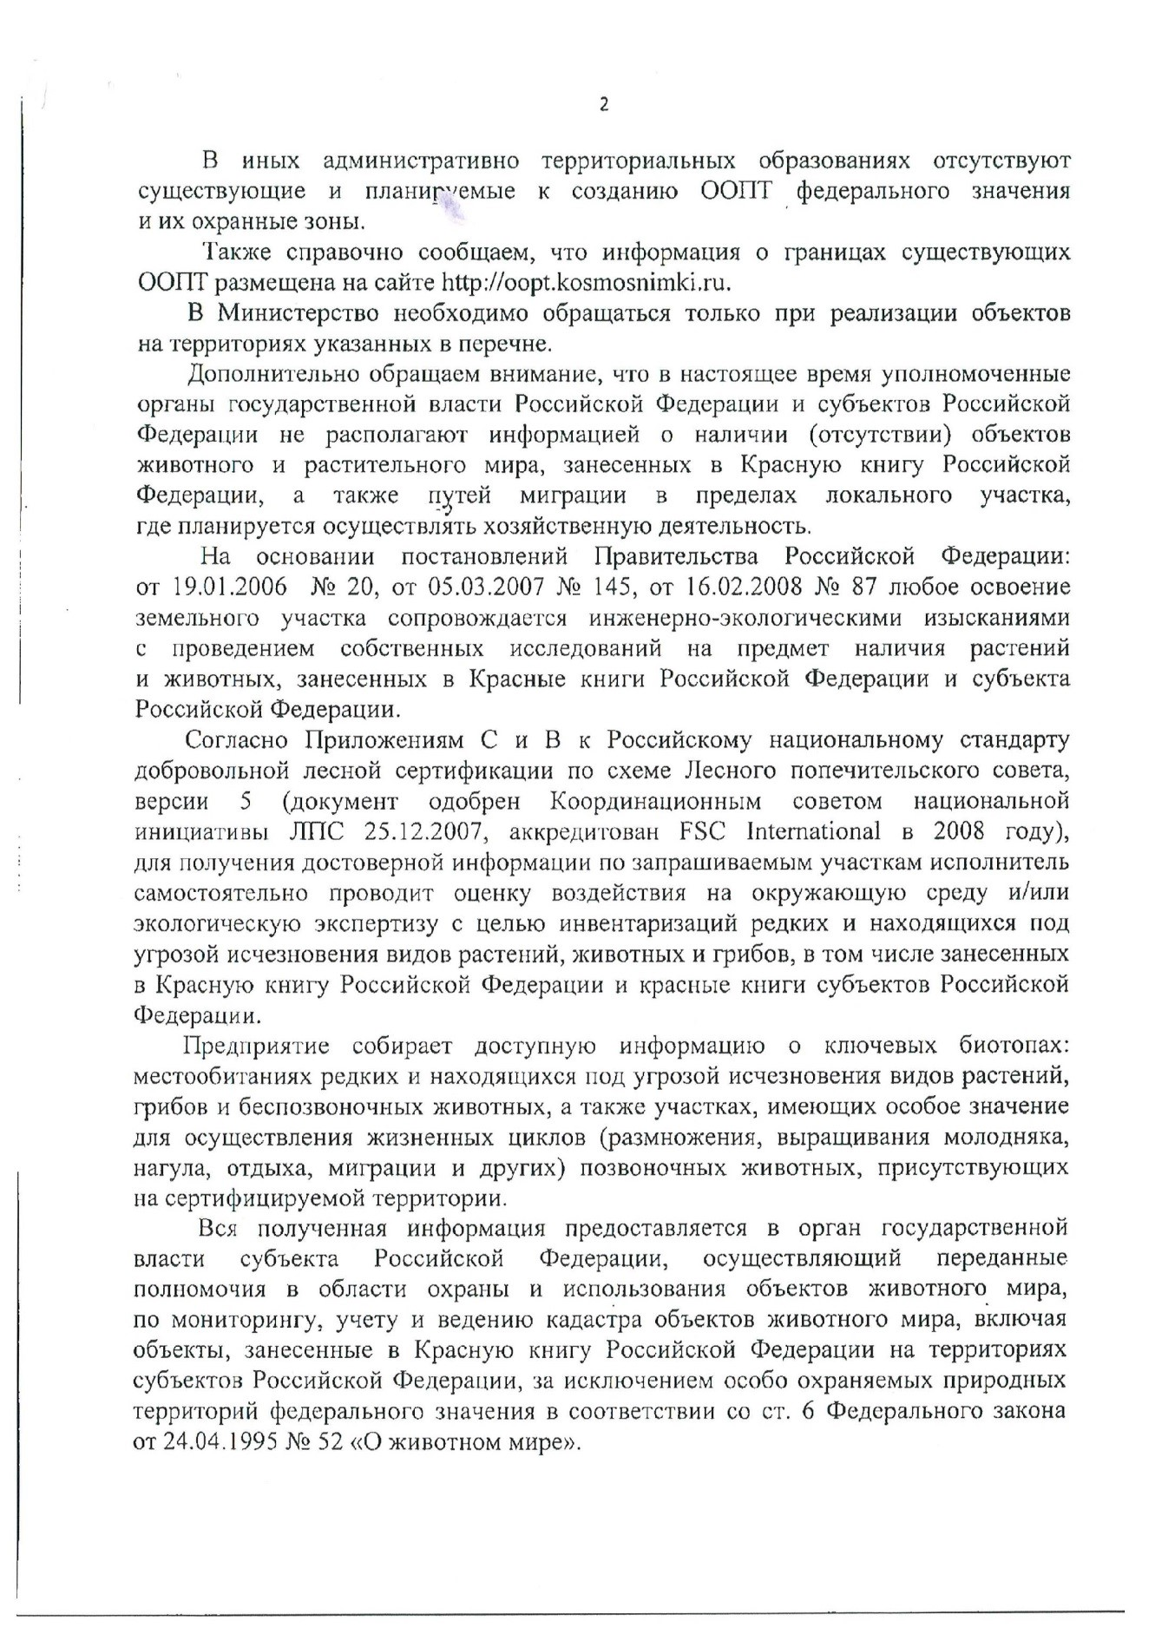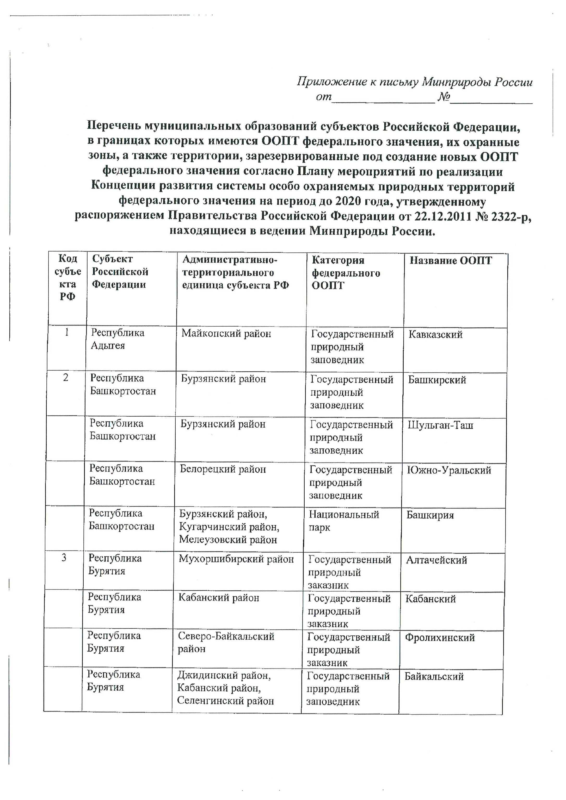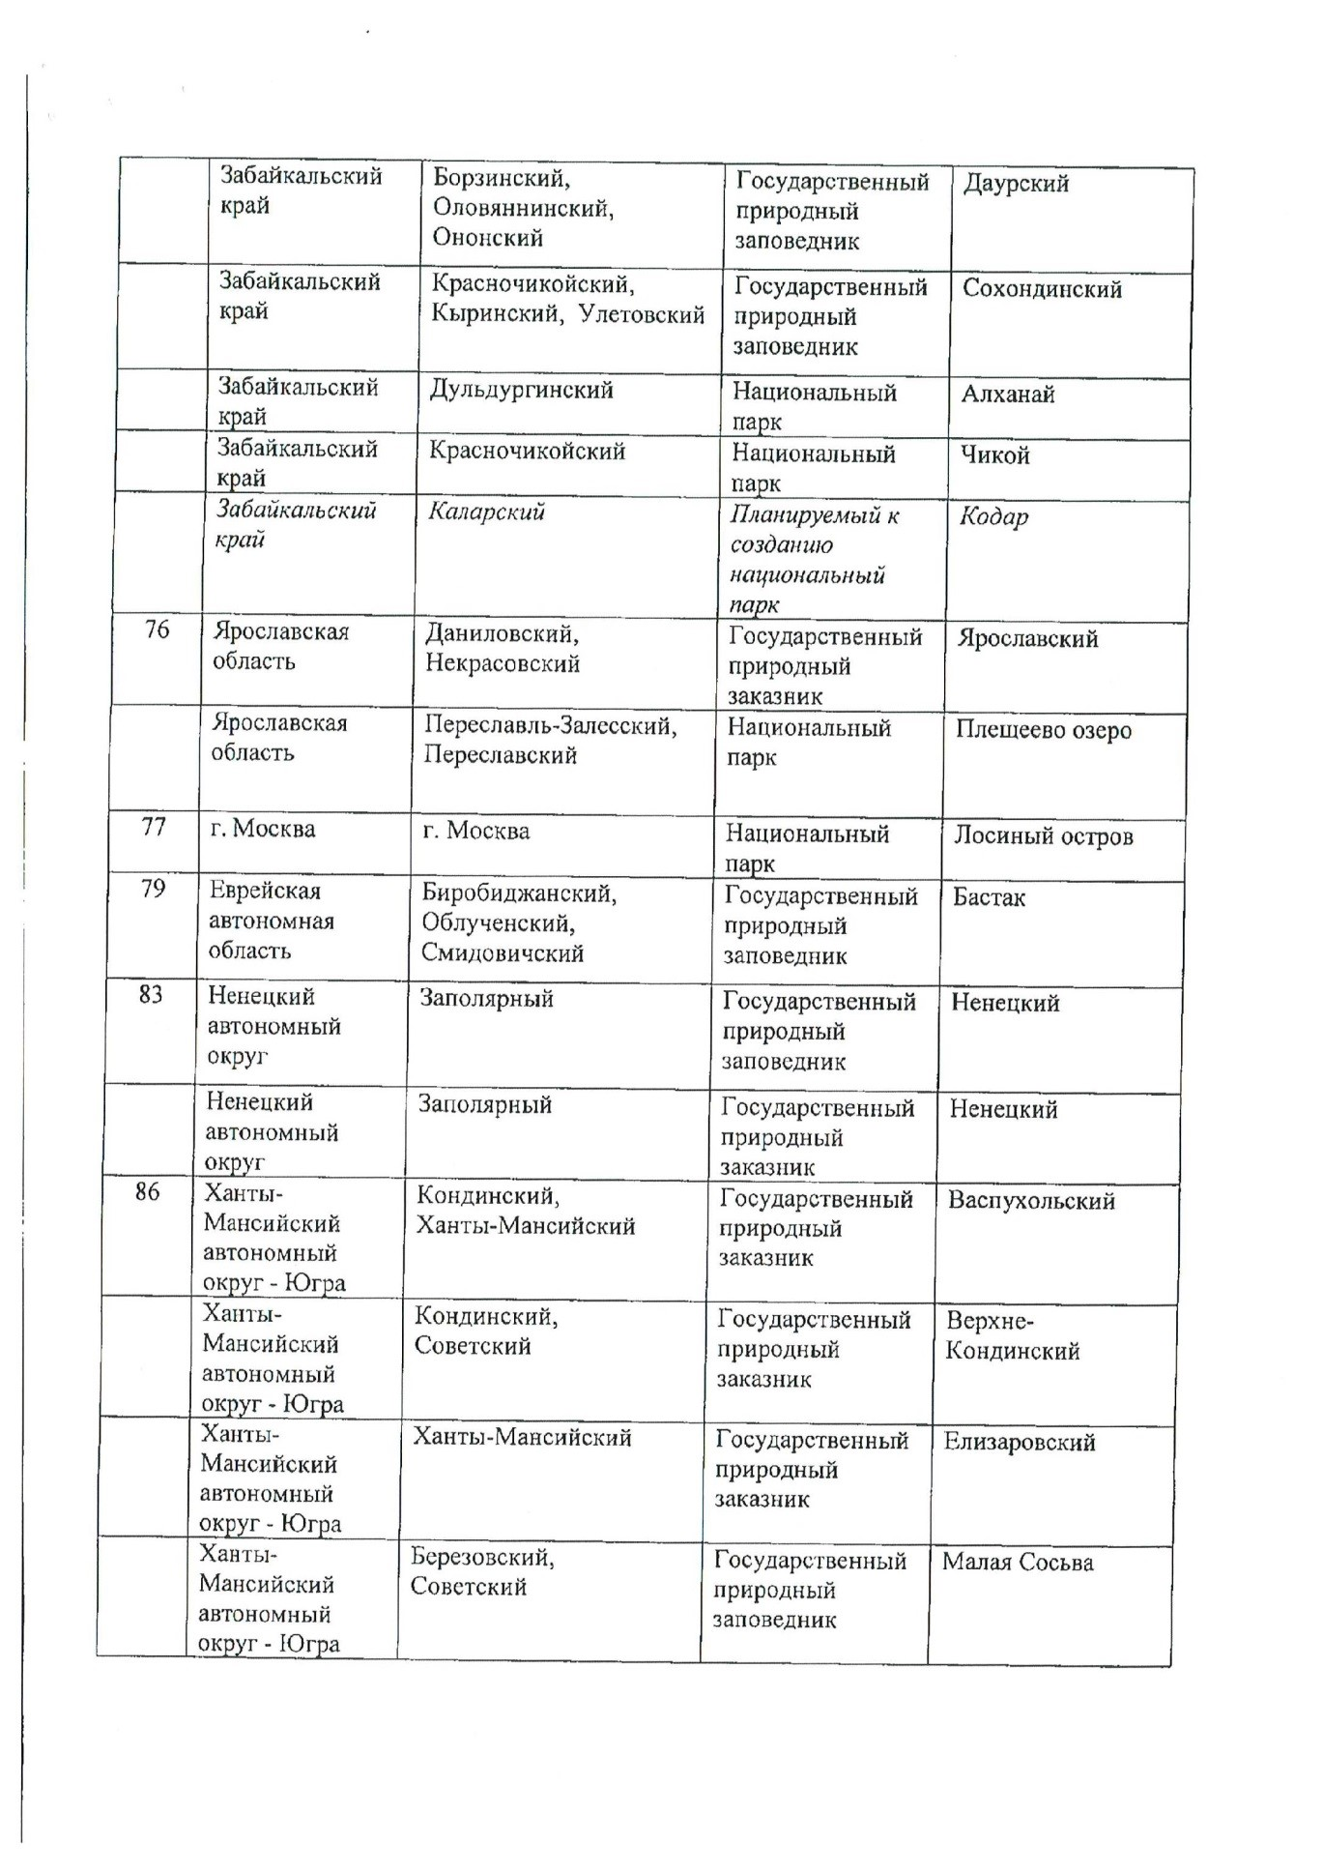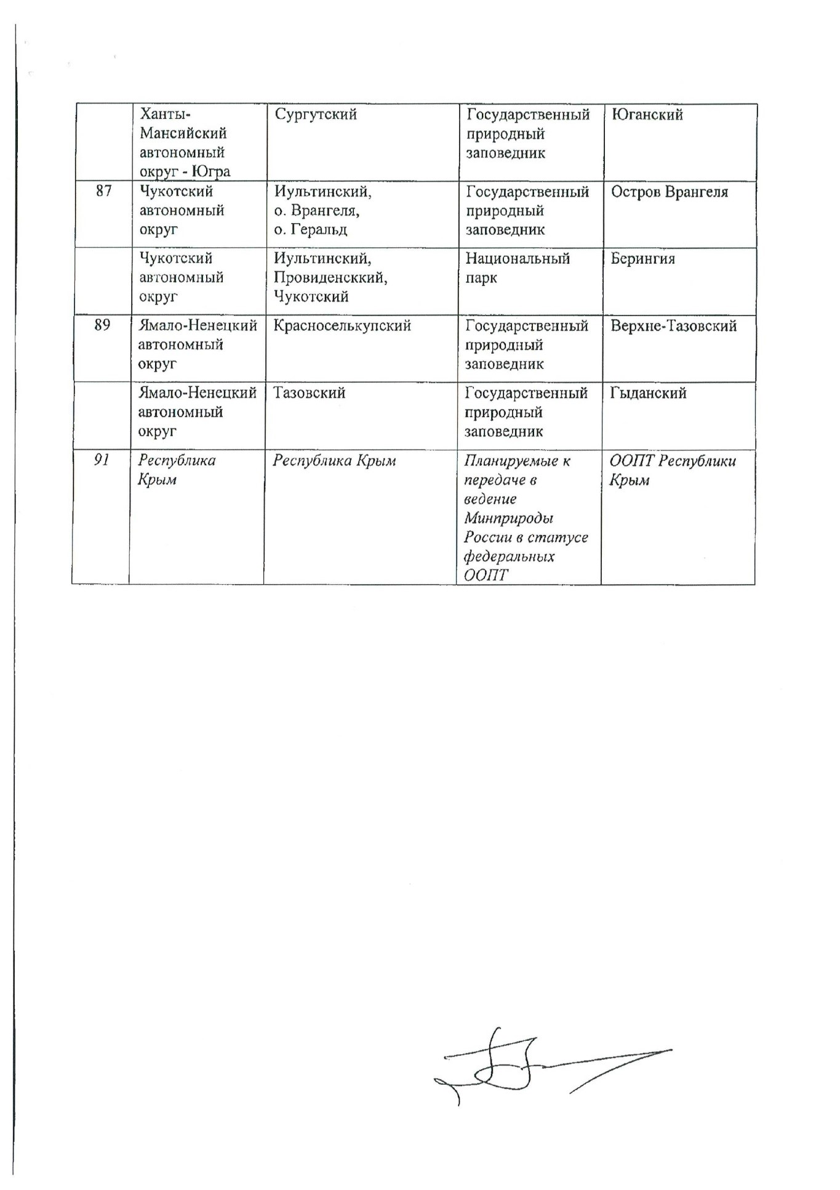

Приложение Г
Заключение о наличии/отсутствии ООПТ местного и регионального значения, о краснокнижных видах флоры и фауны

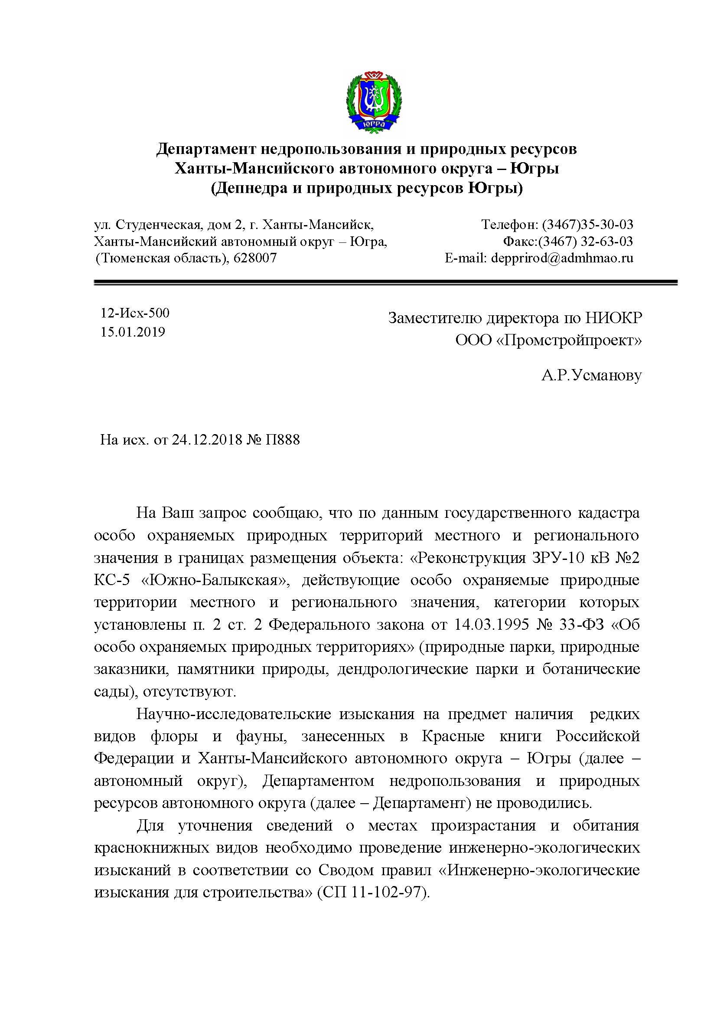

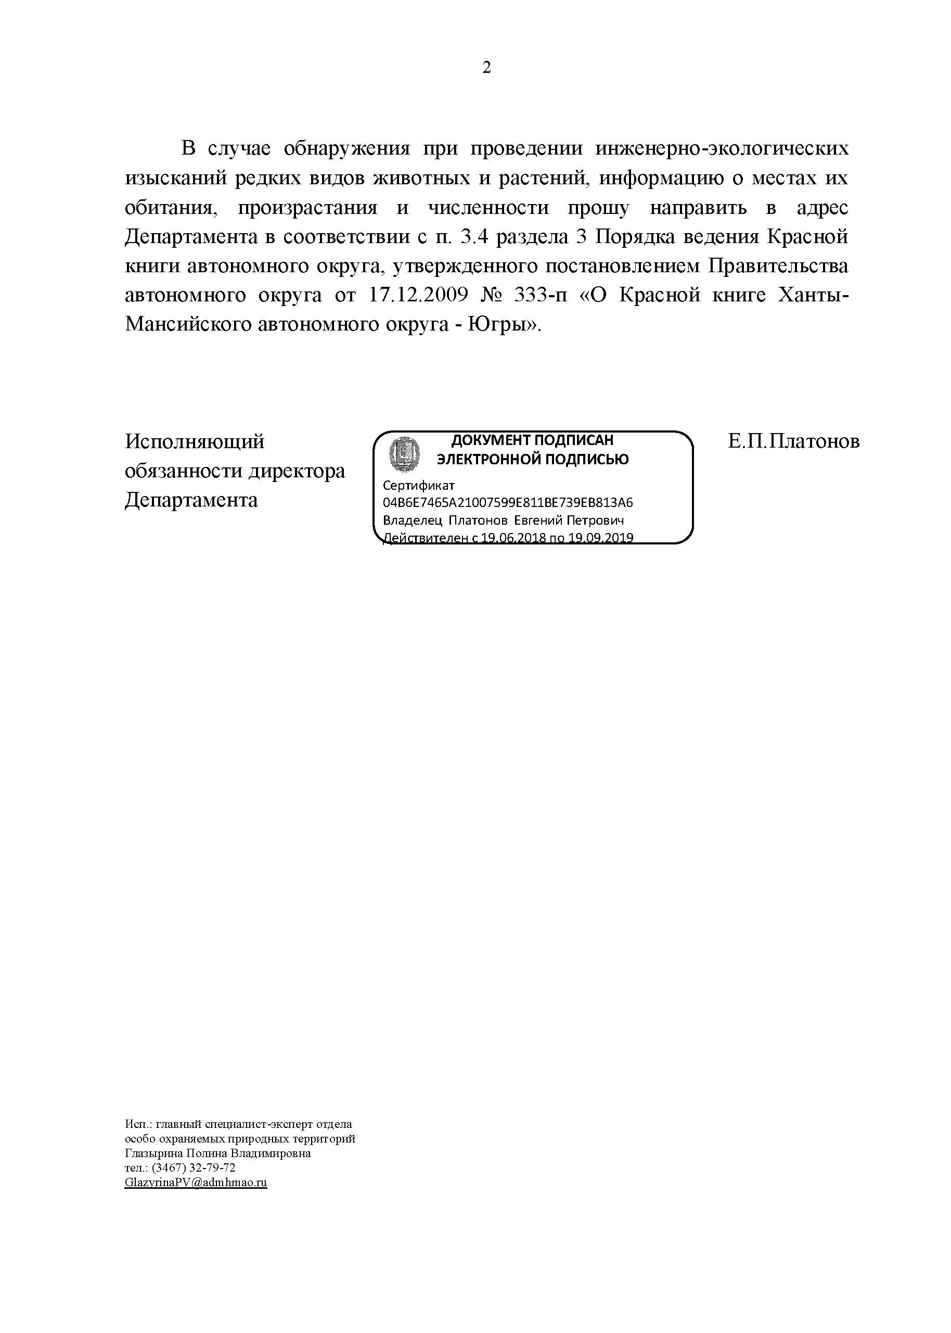

Приложение Д
Заключение о наличии/отсутствии объектов ИКН
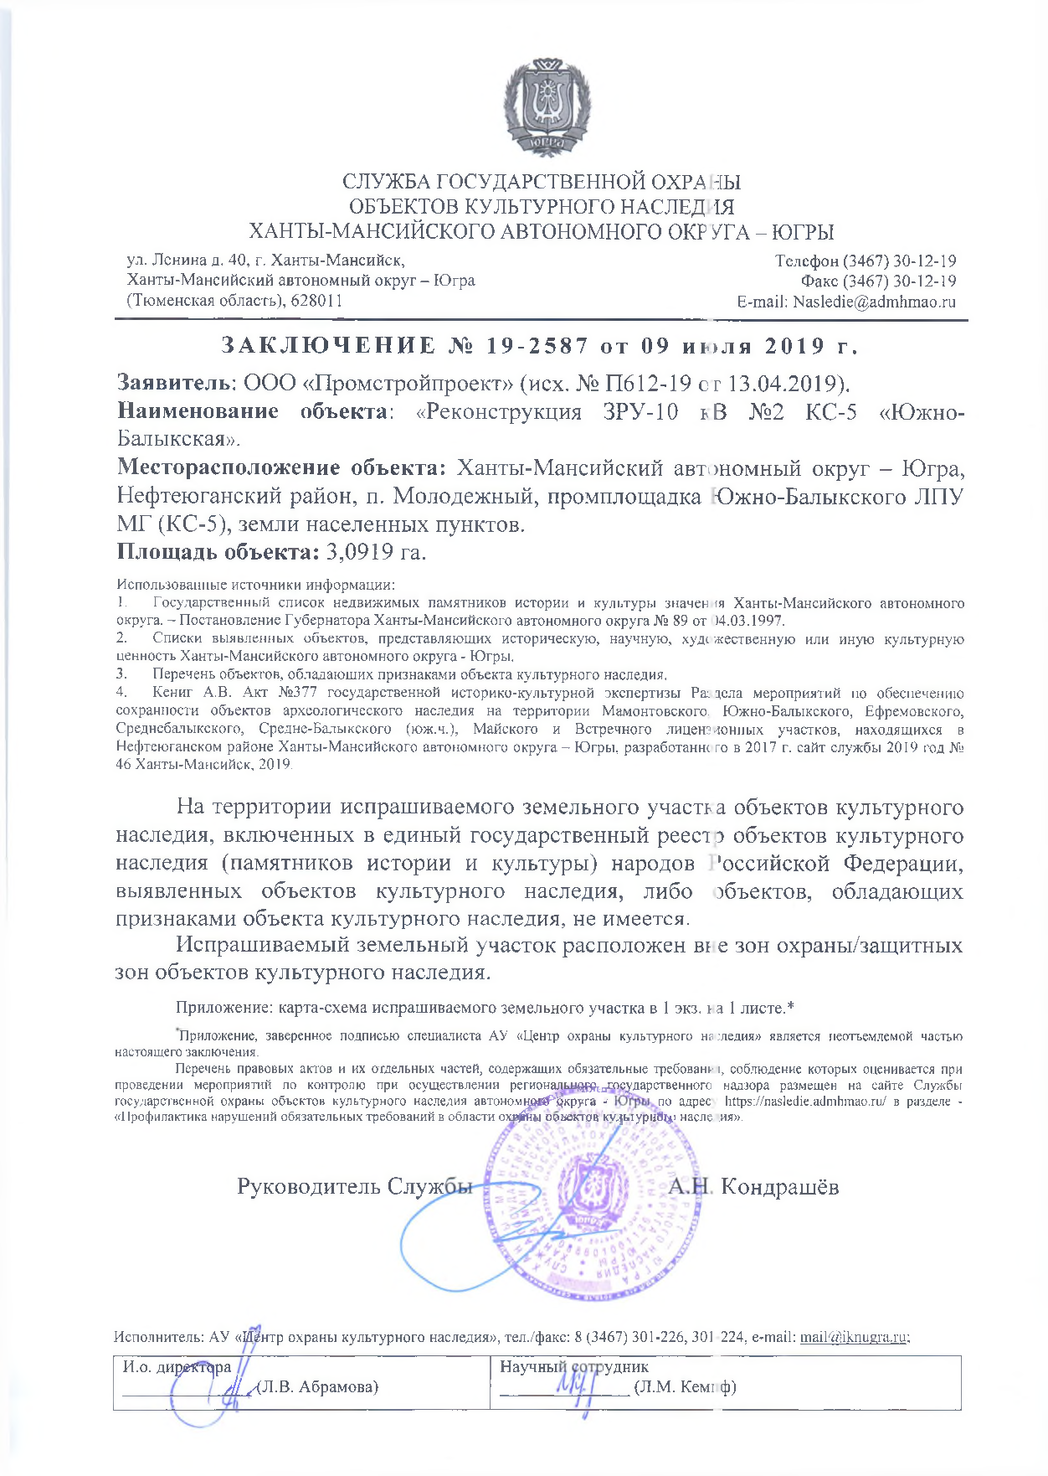
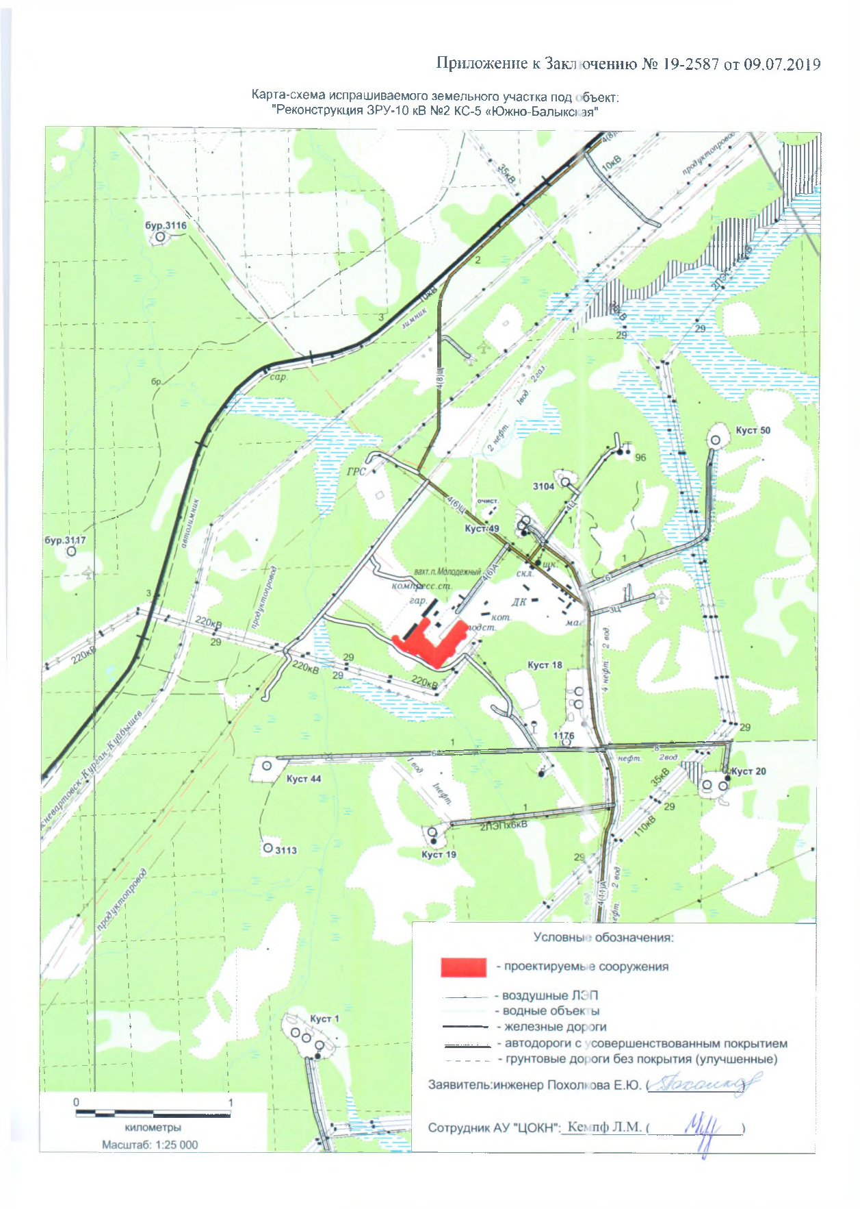

Приложение Е
Заключение ФАДН России о наличии/отсутствии ТТП федерального значения
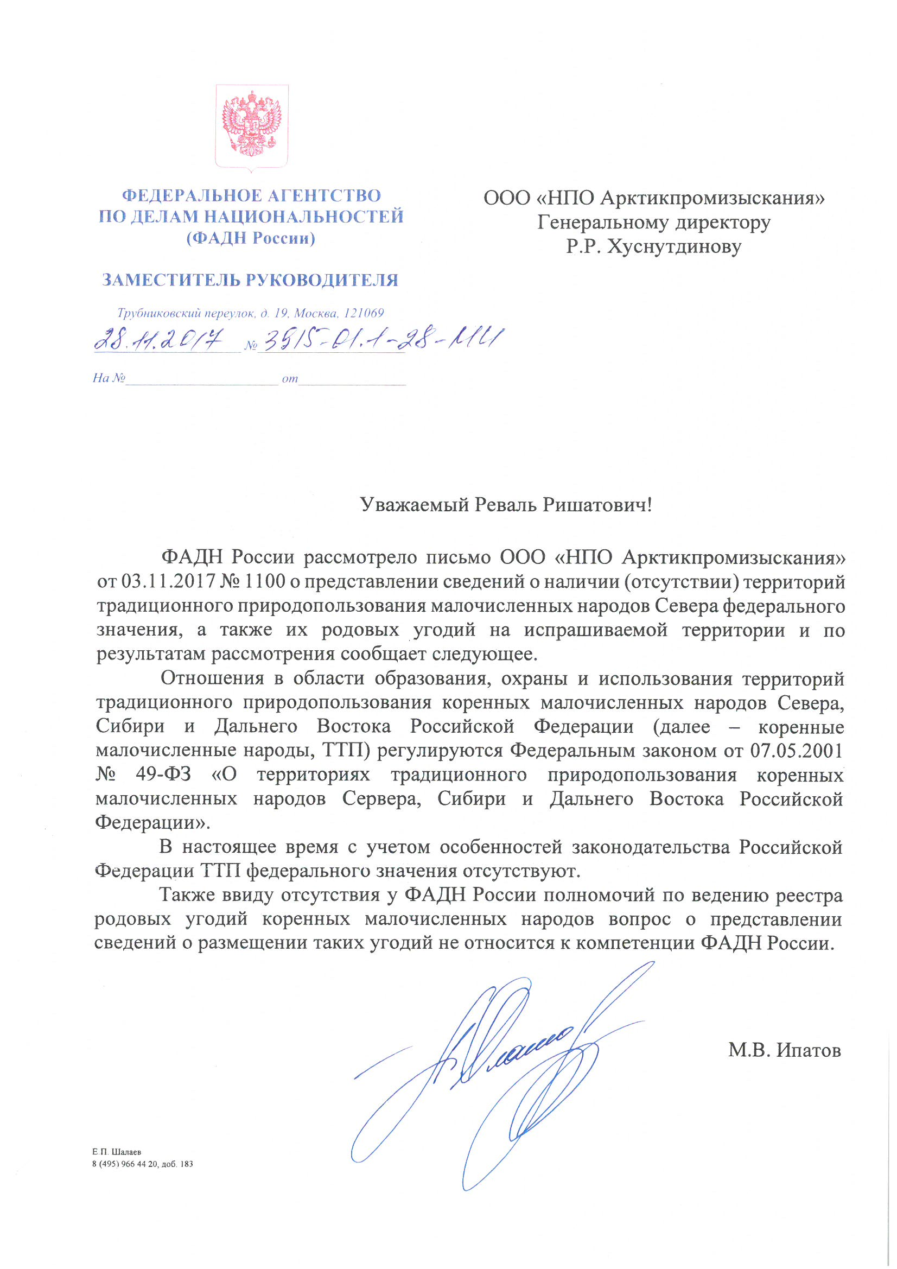

Приложение Ж
Заключение о наличии/отсутствии ТТП регионального значения
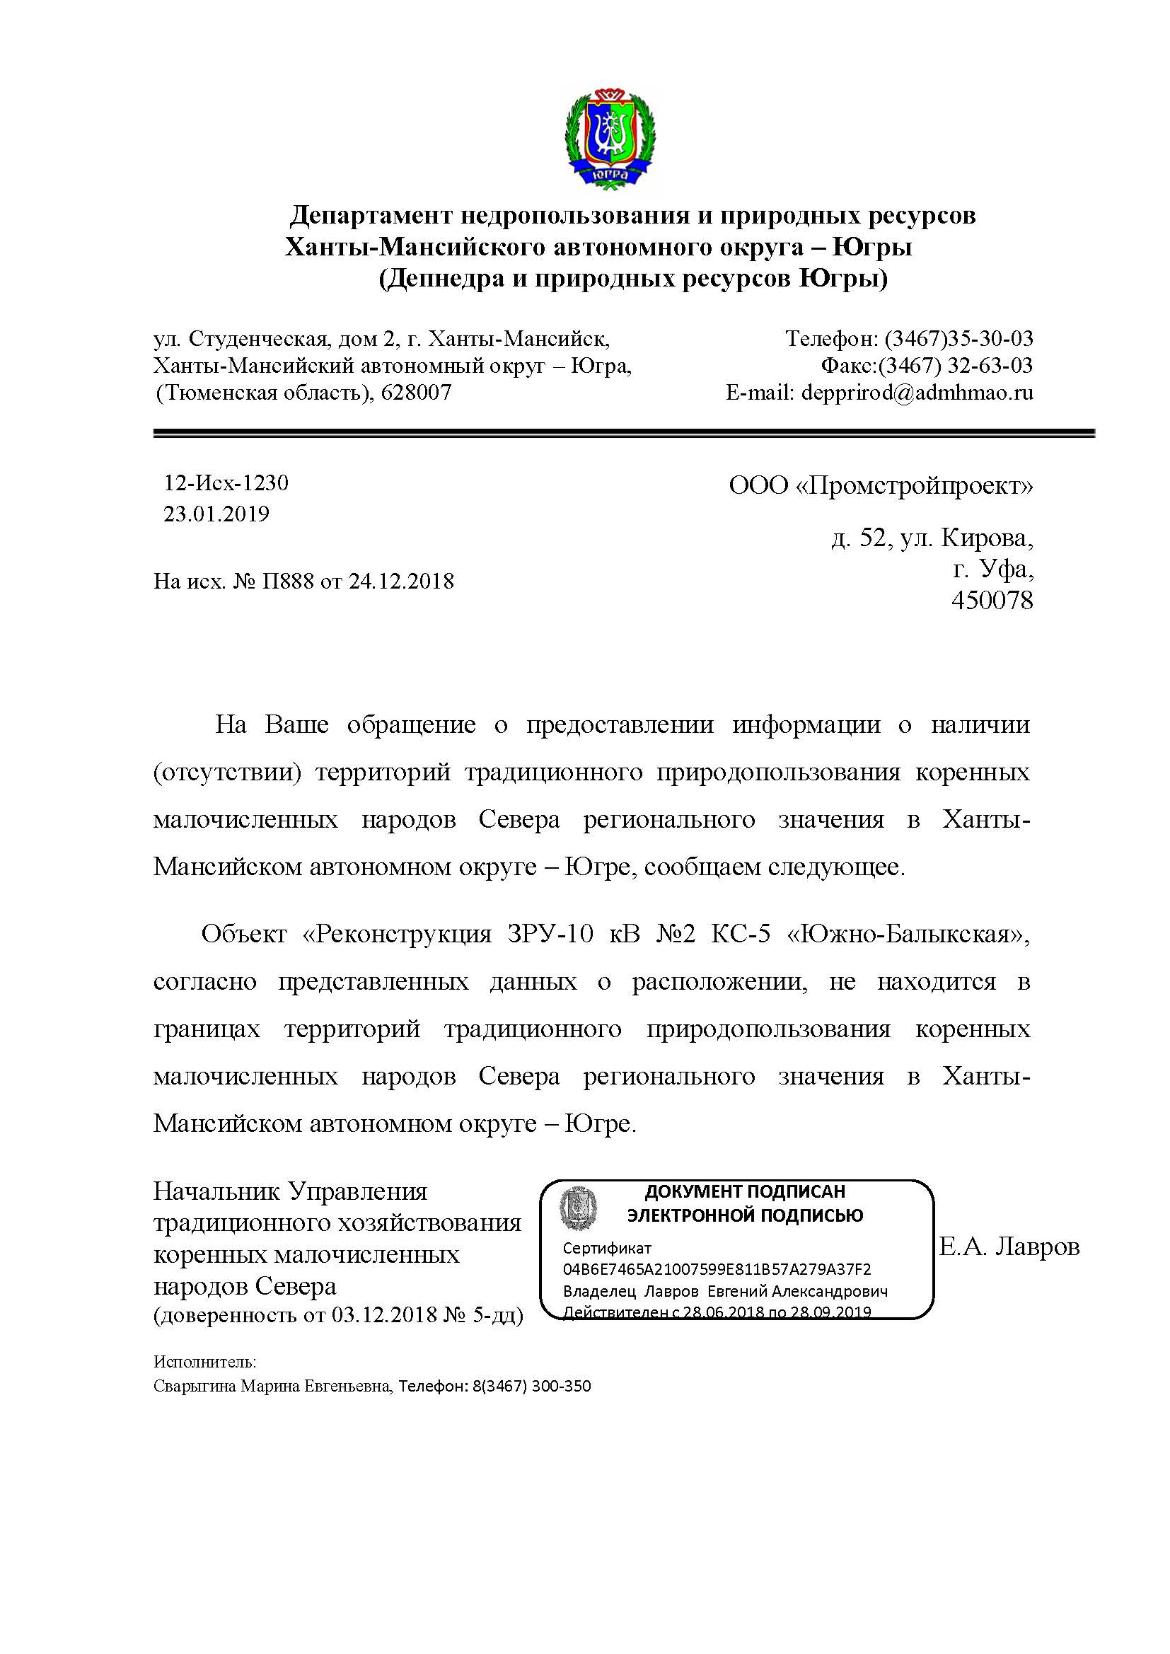

Приложение И
Заключение о наличии/отсутствии ТТП местного значения

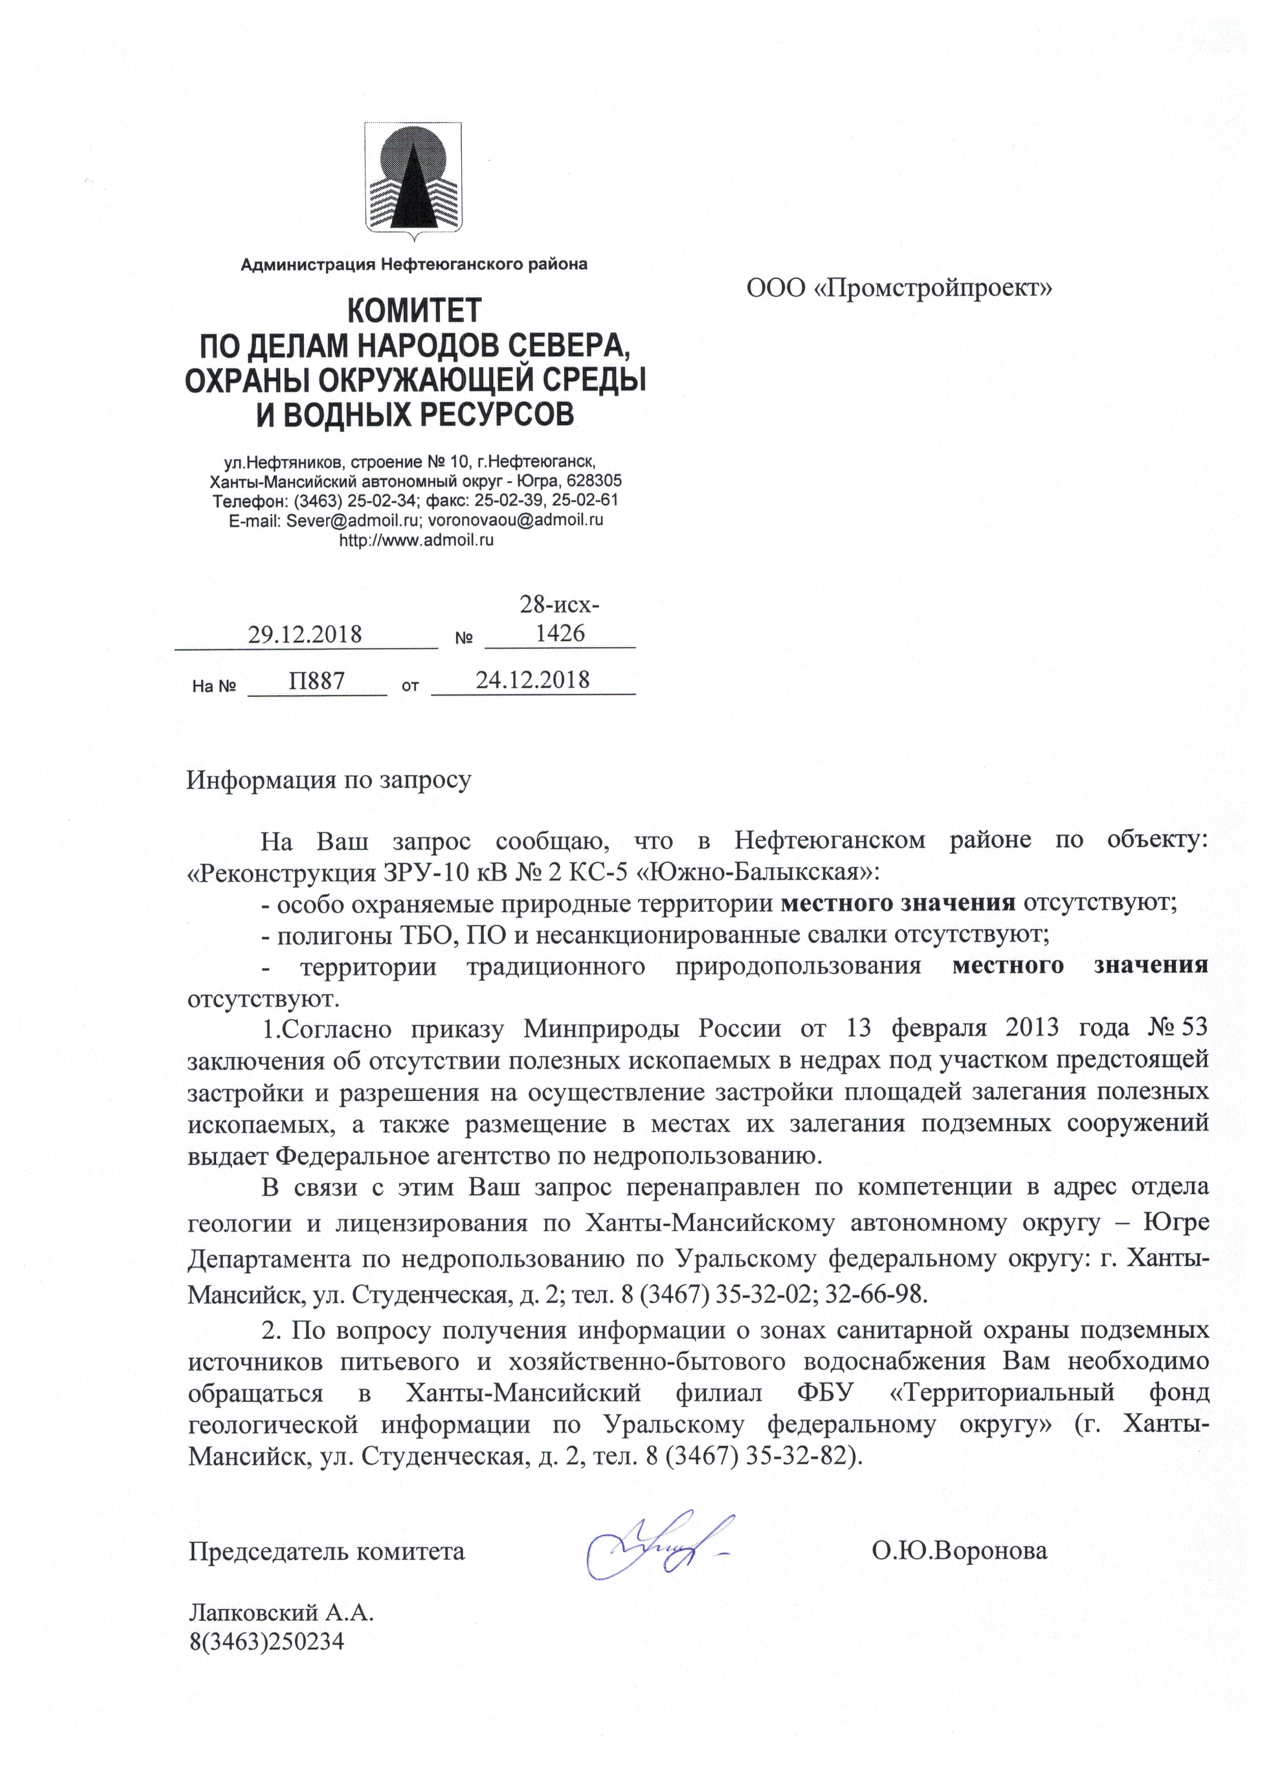

Приложение К
Материалы инженерных изысканий, программа и задание на выполнение инженерных изысканий
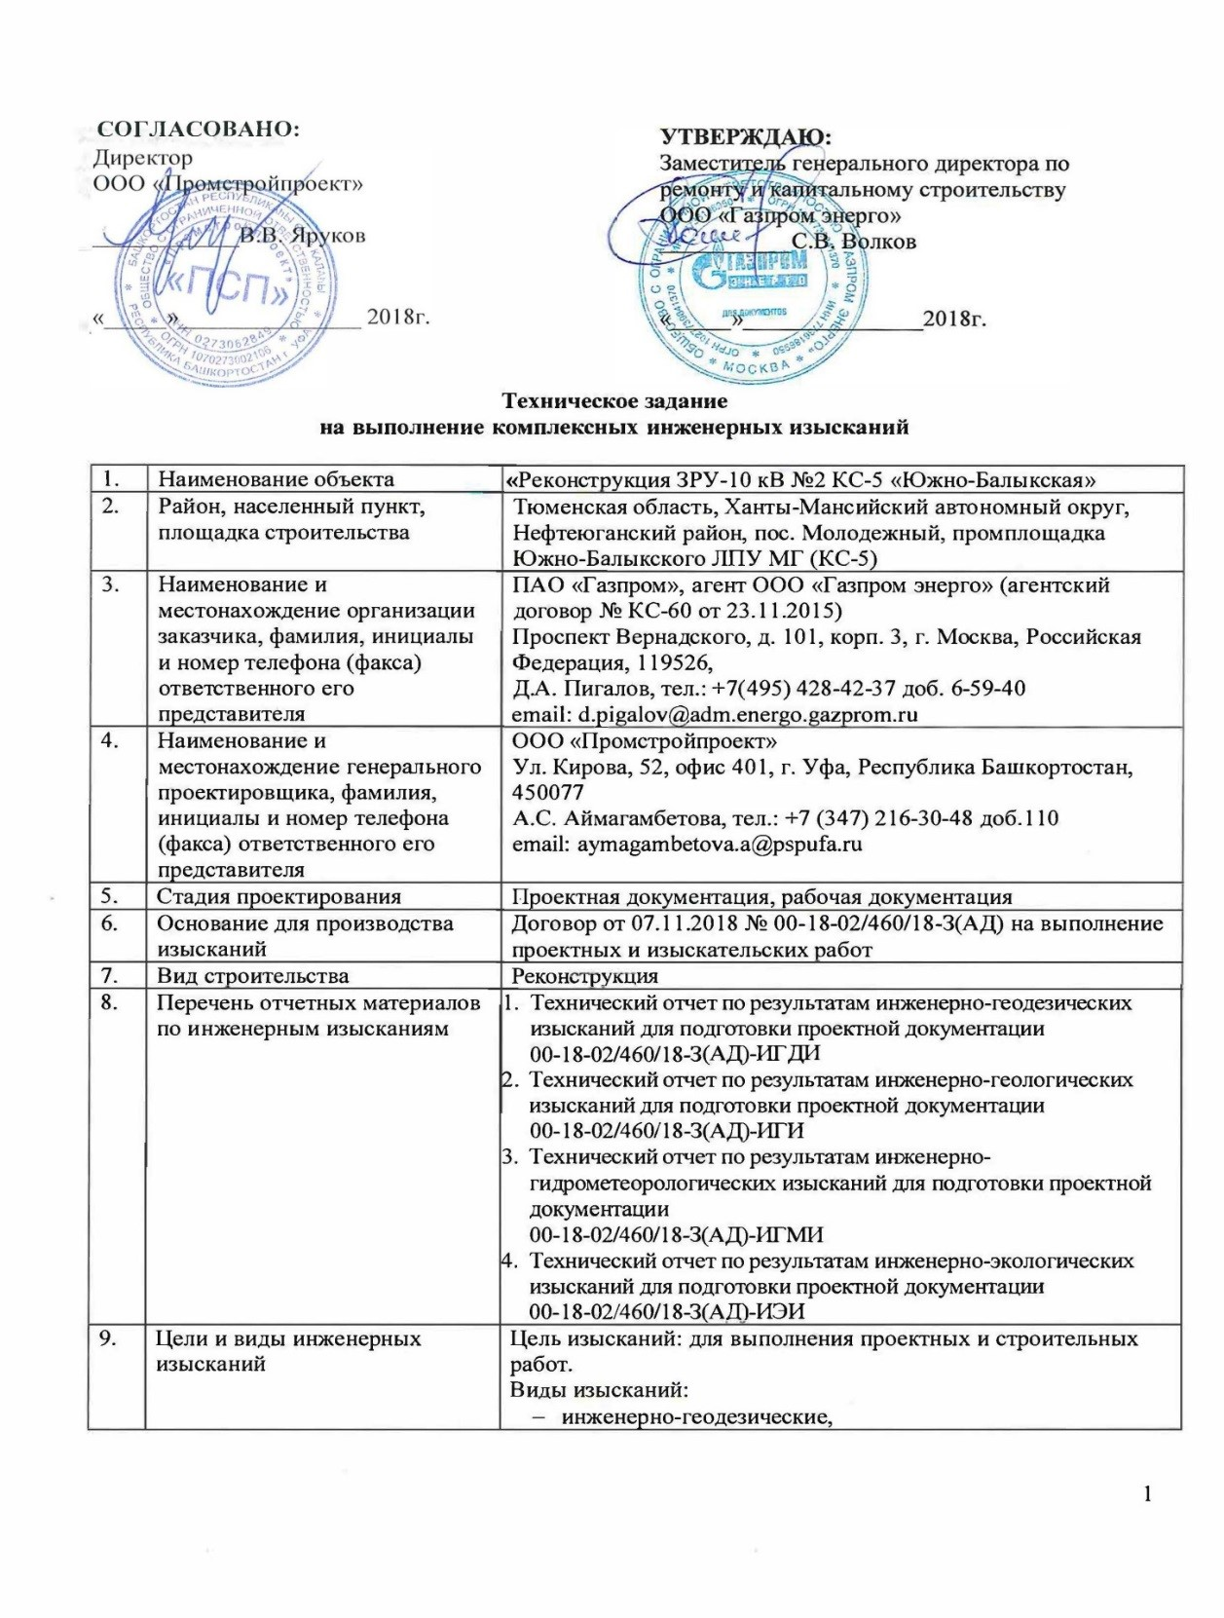

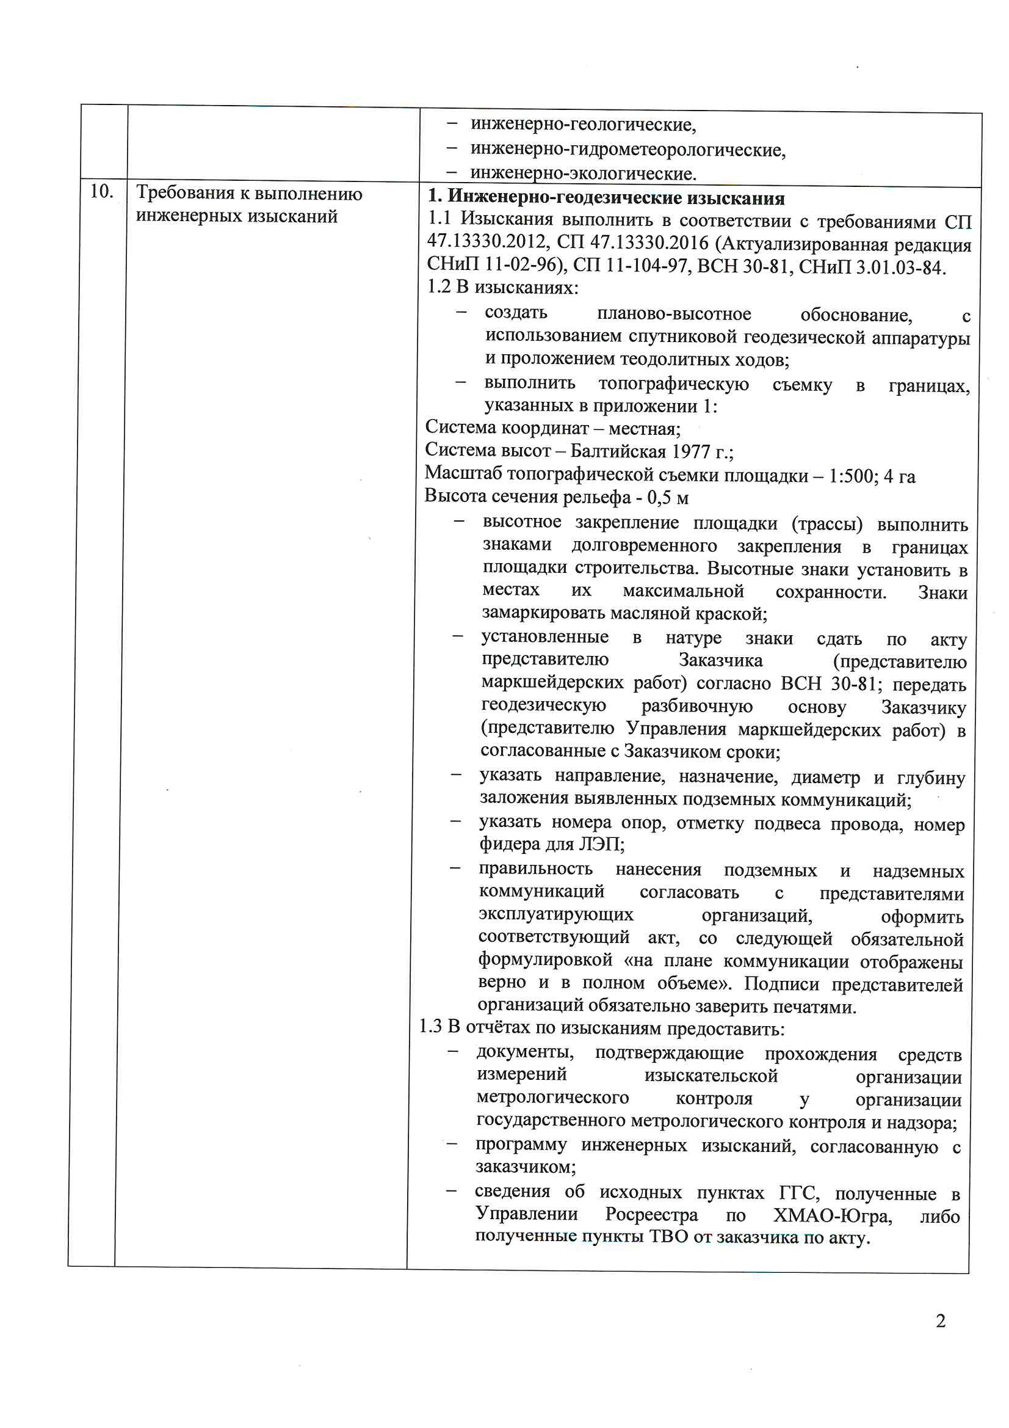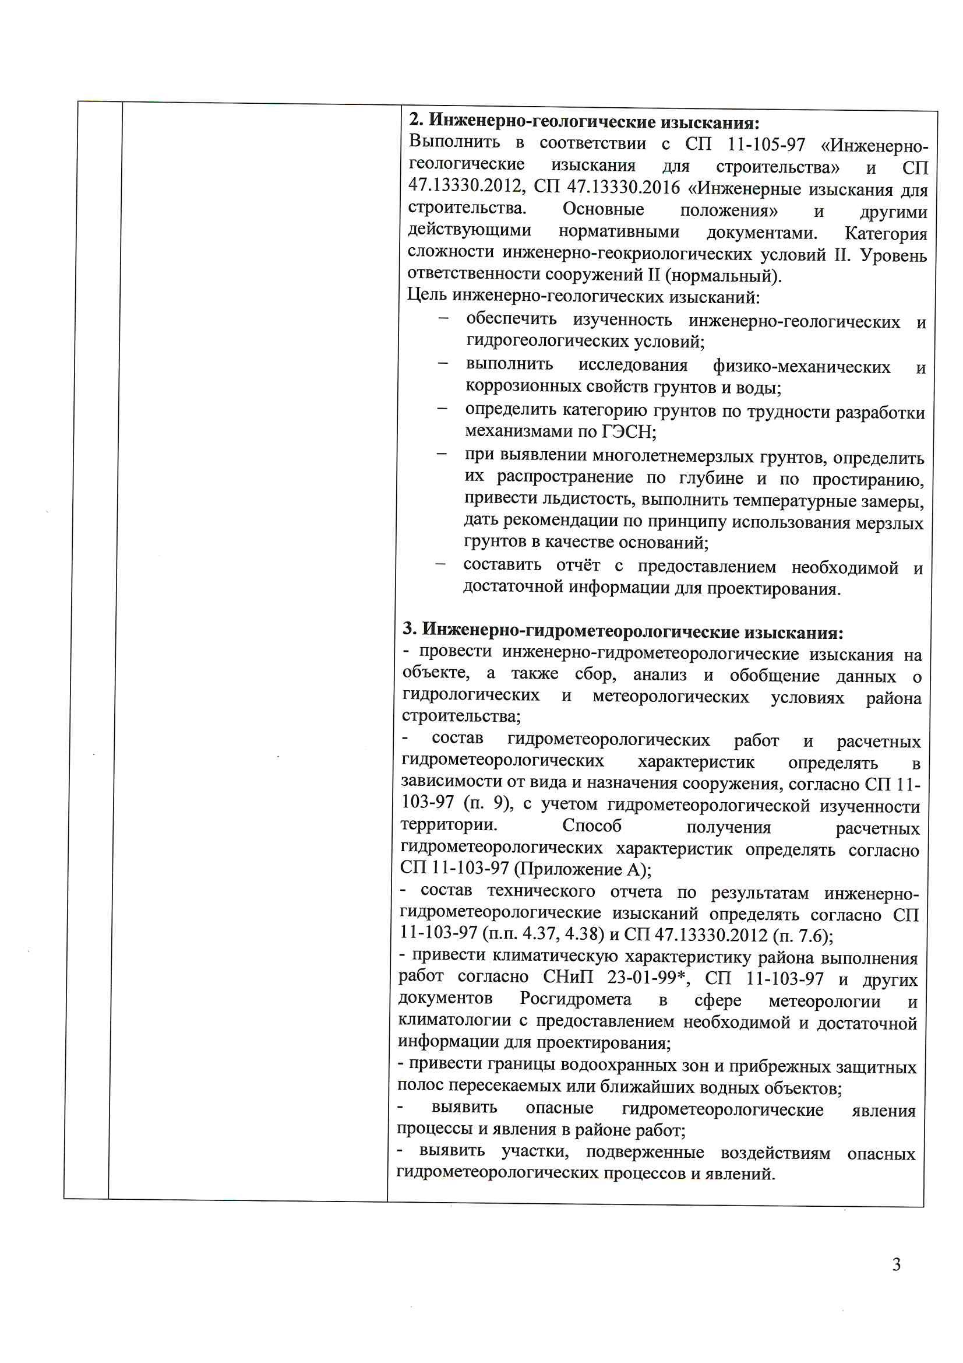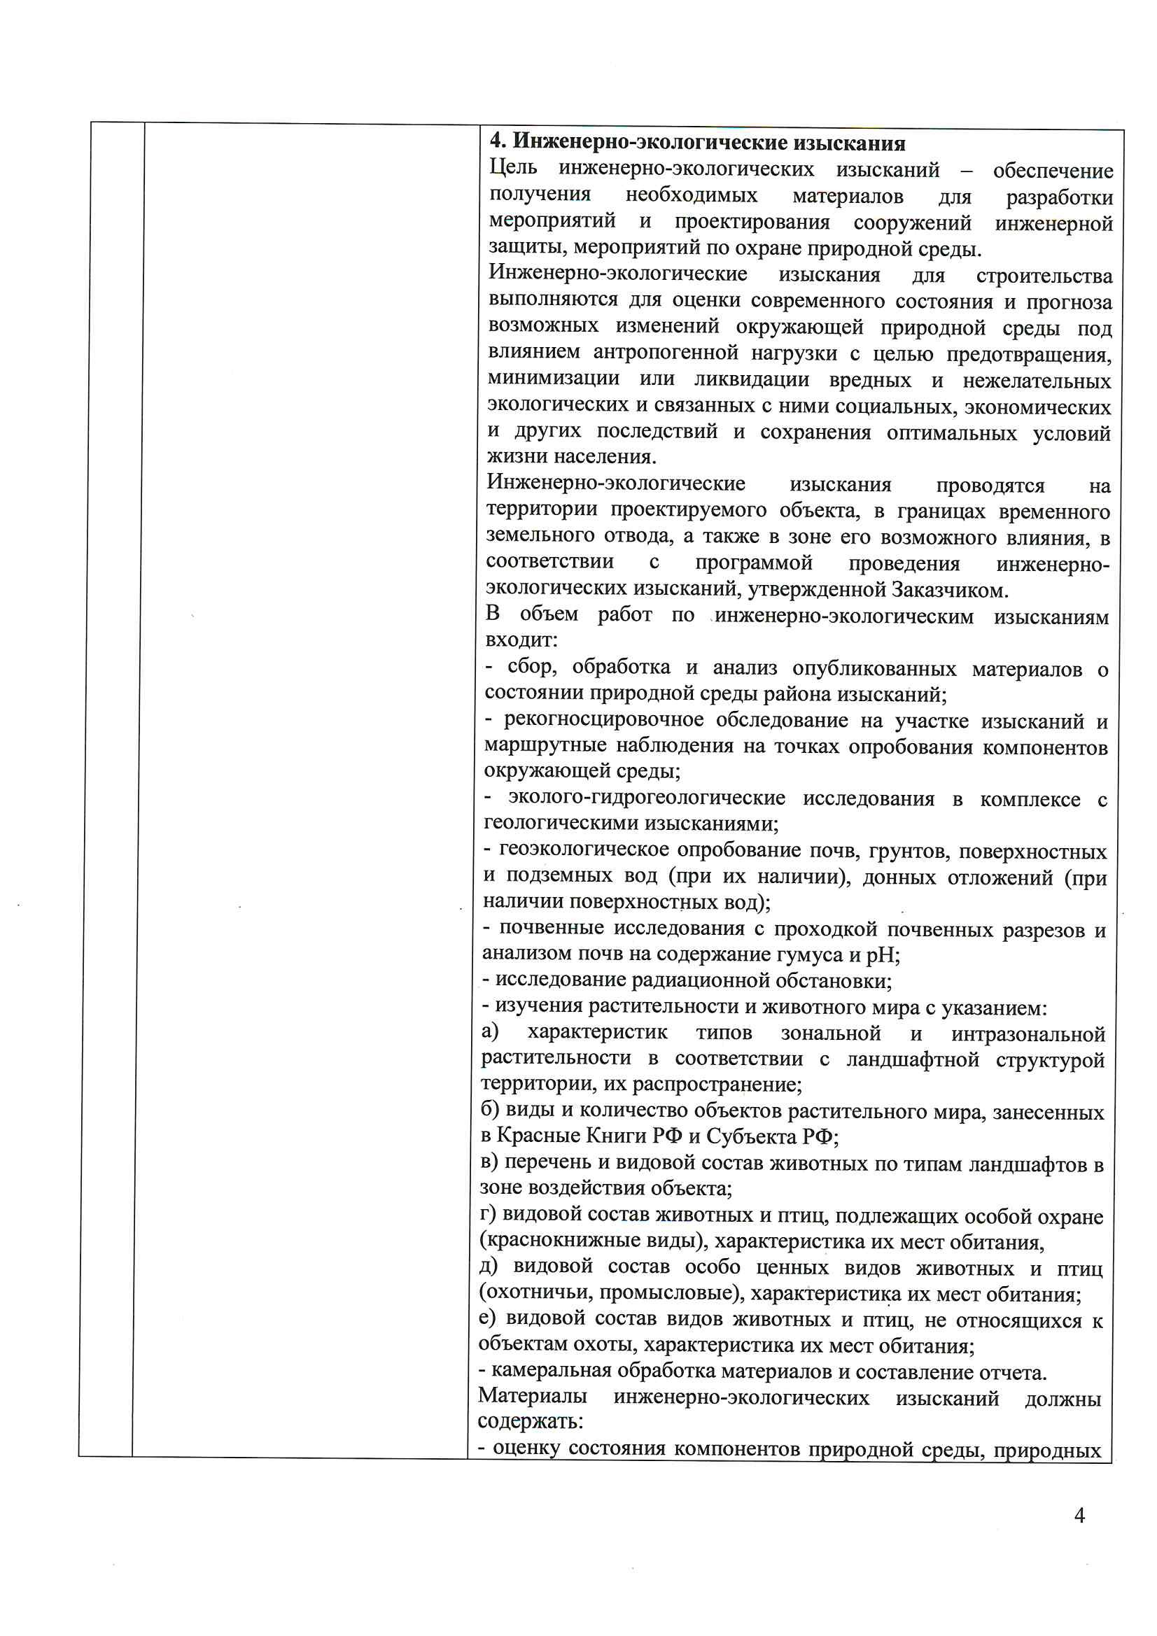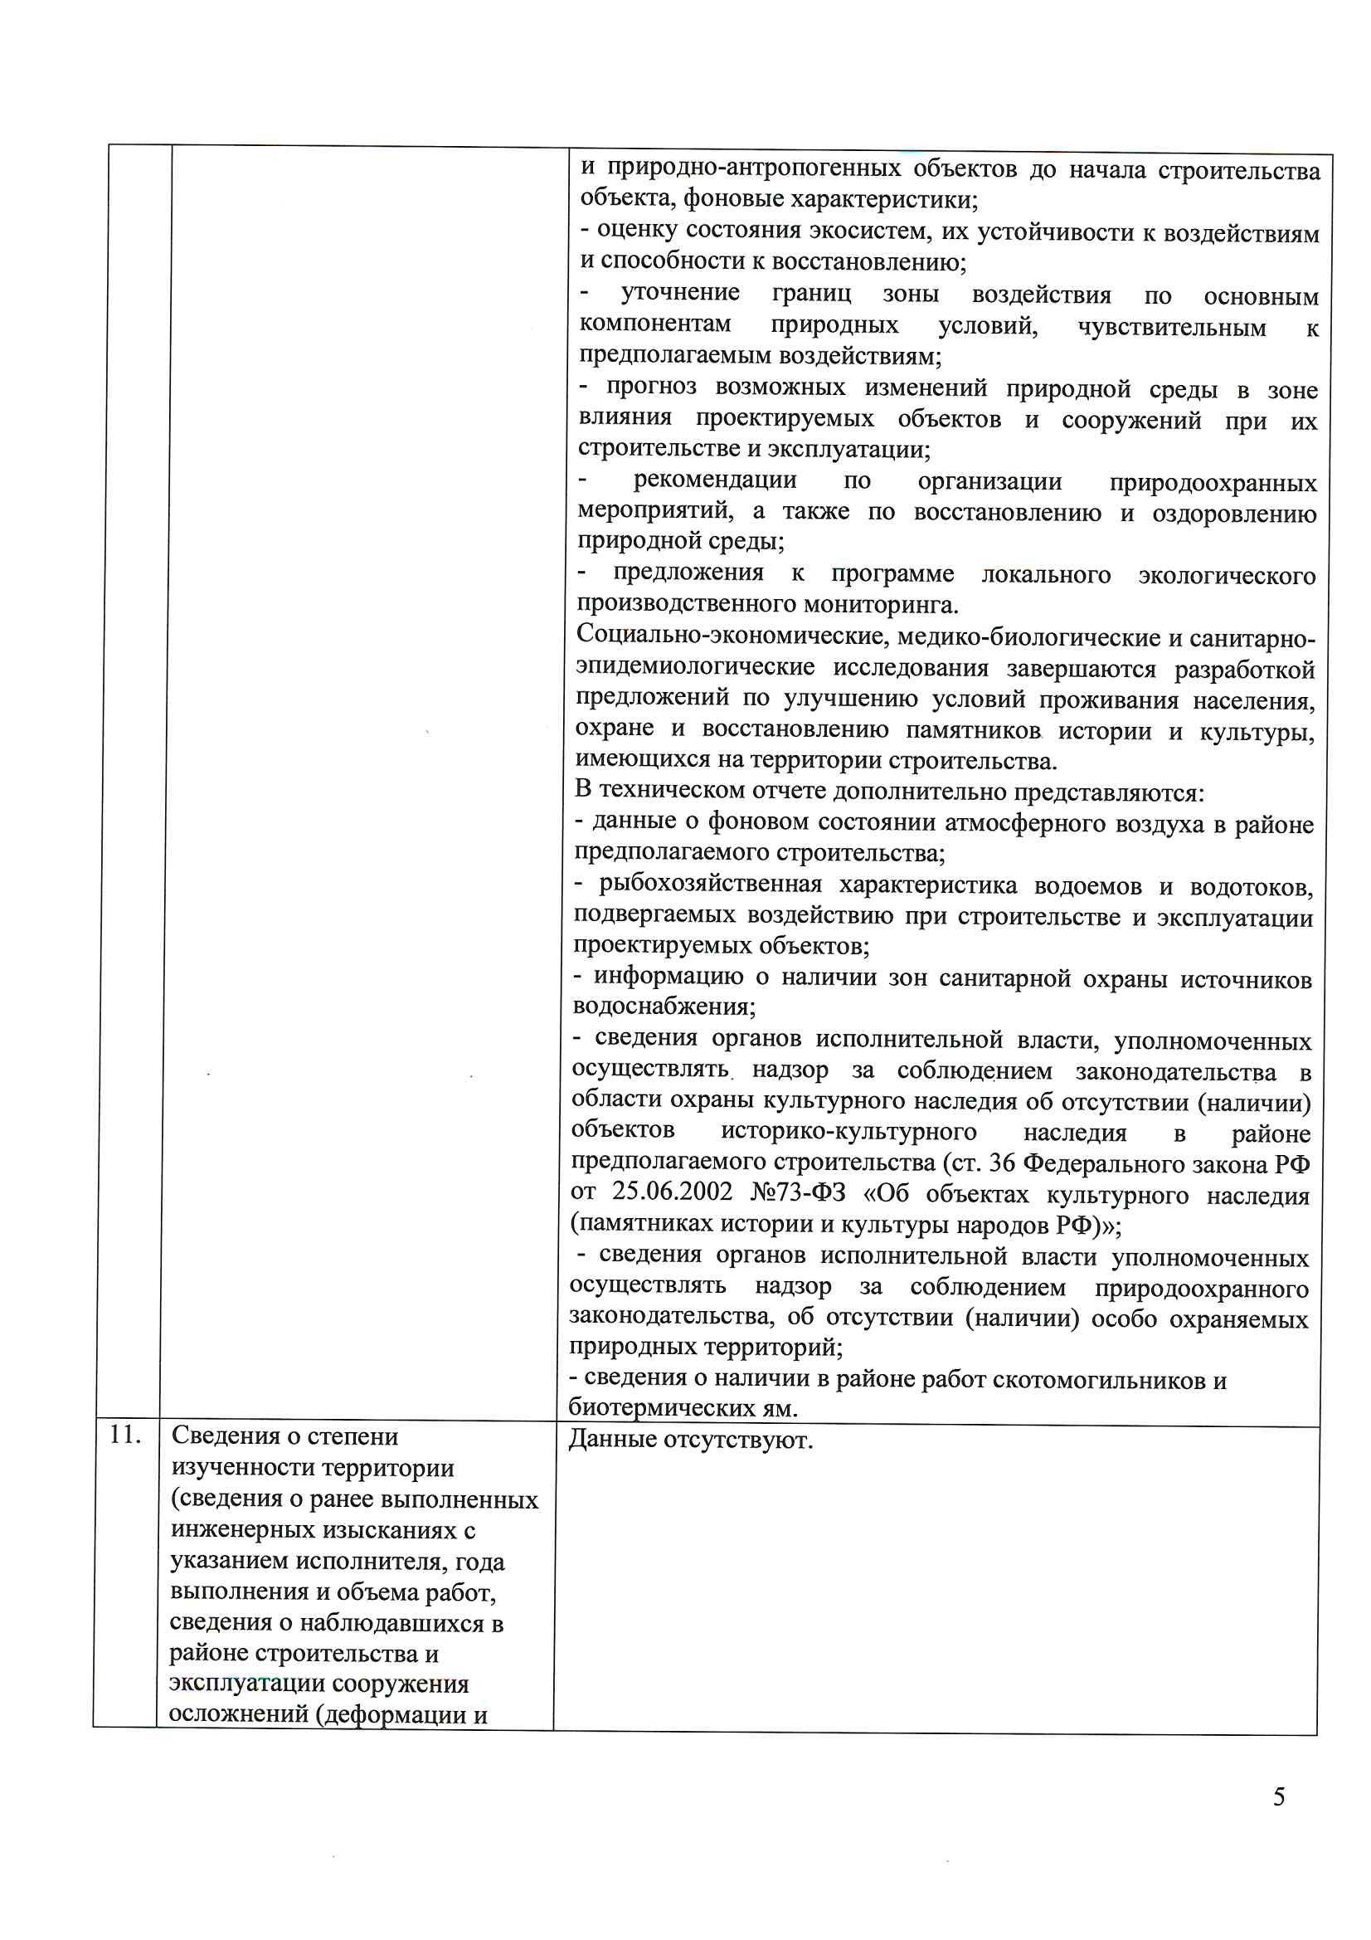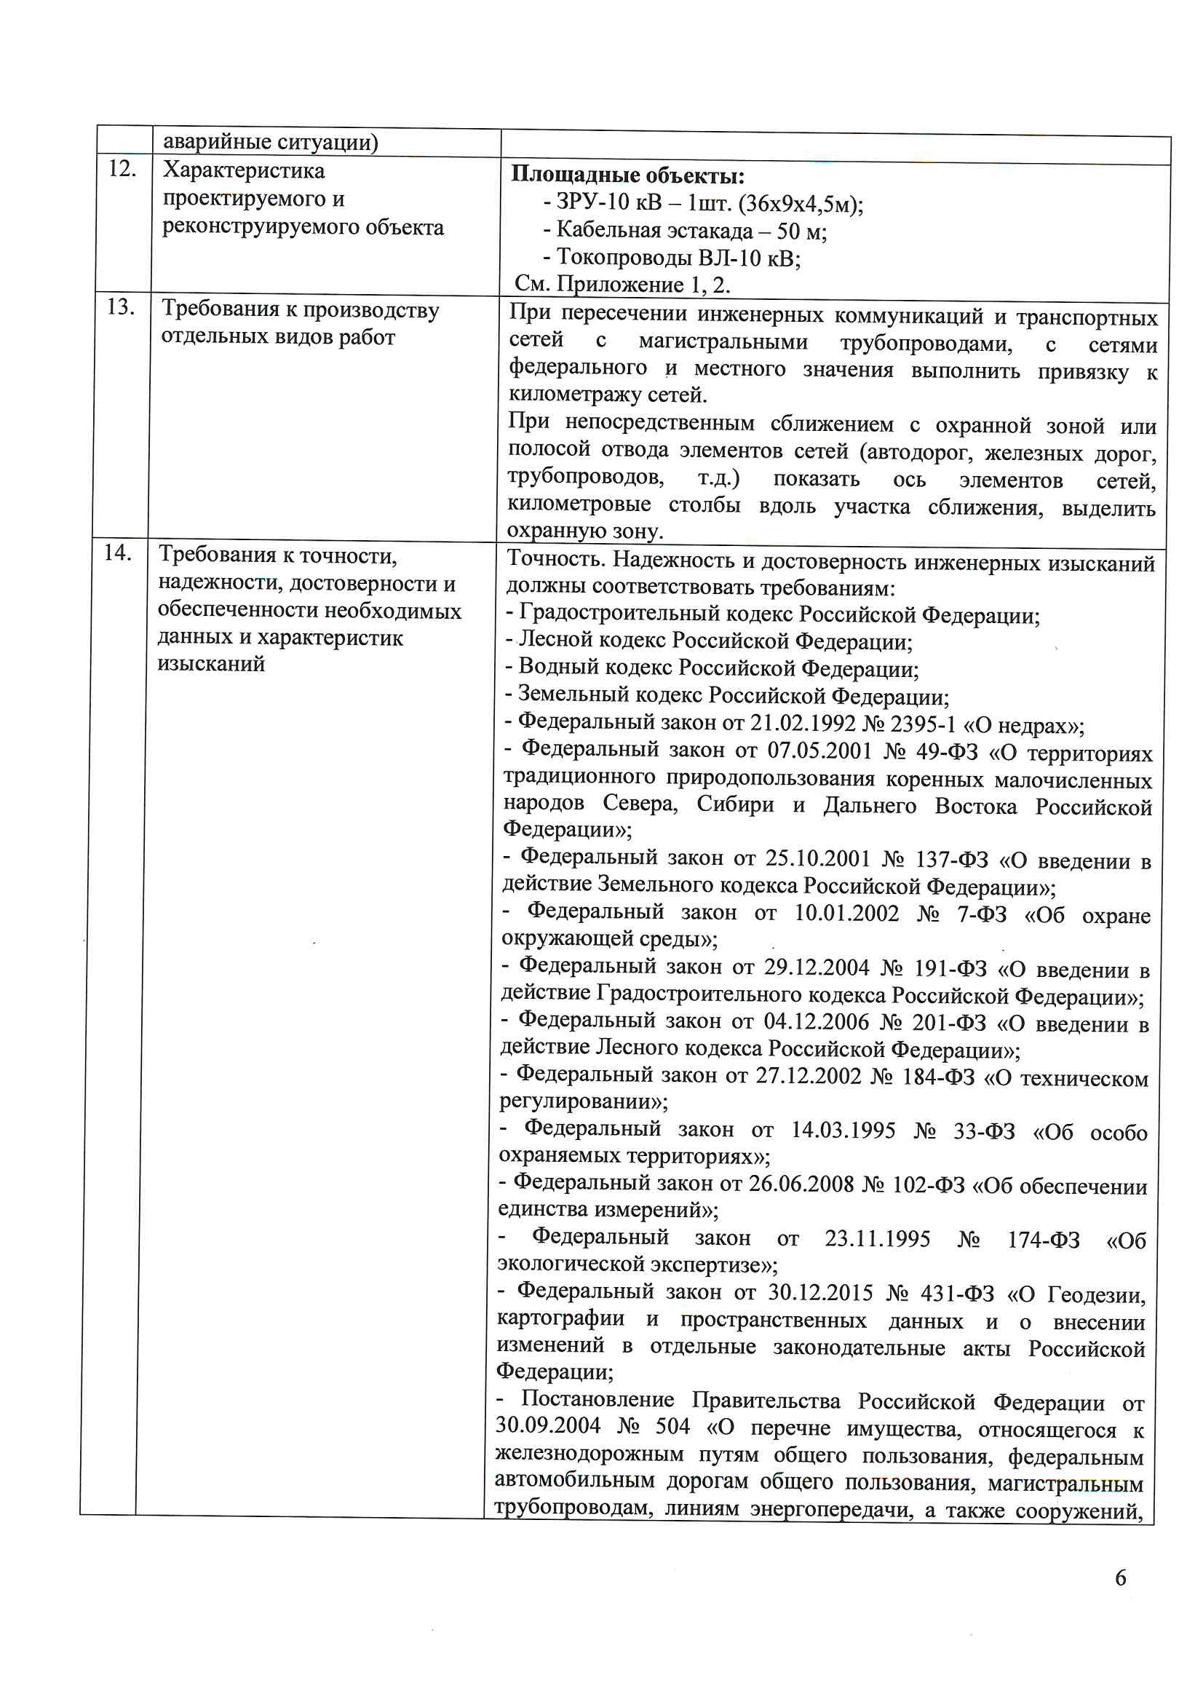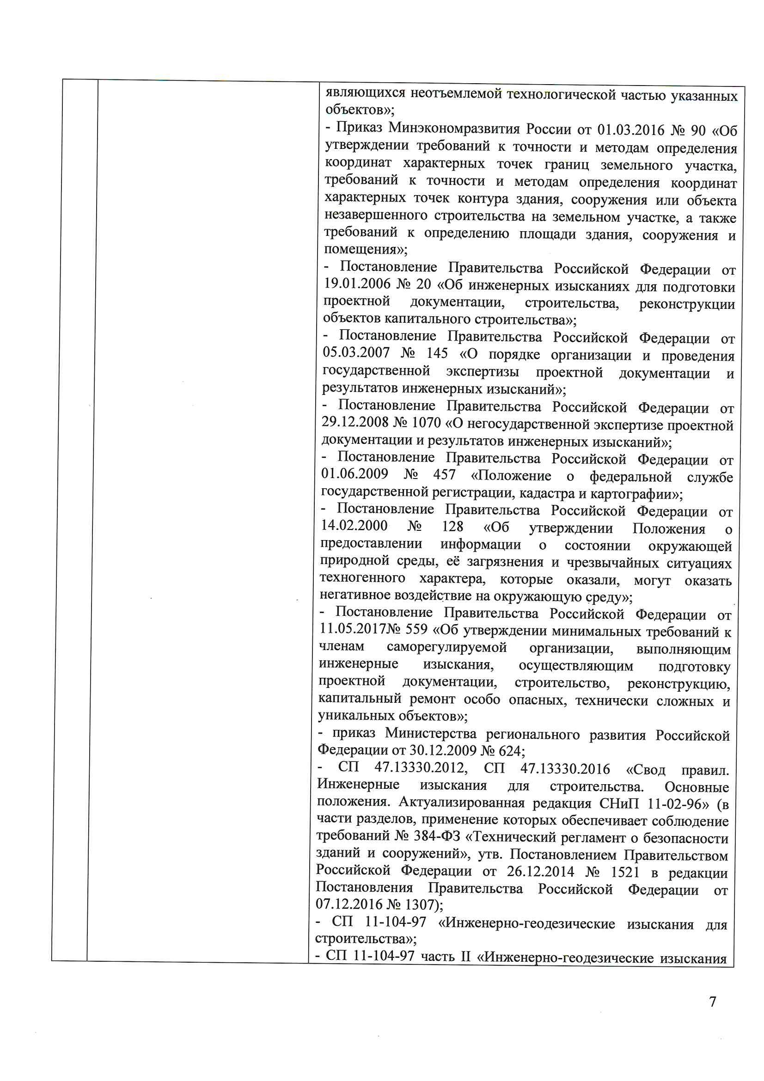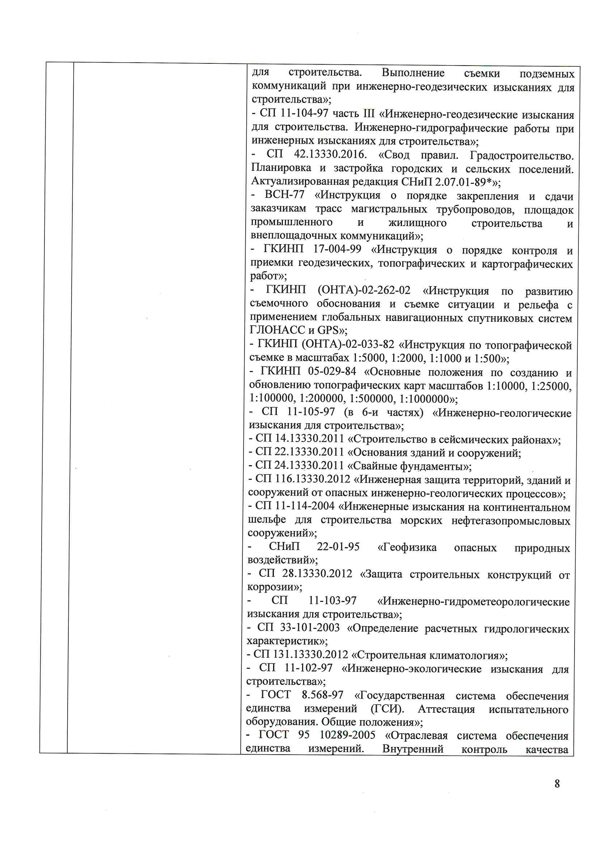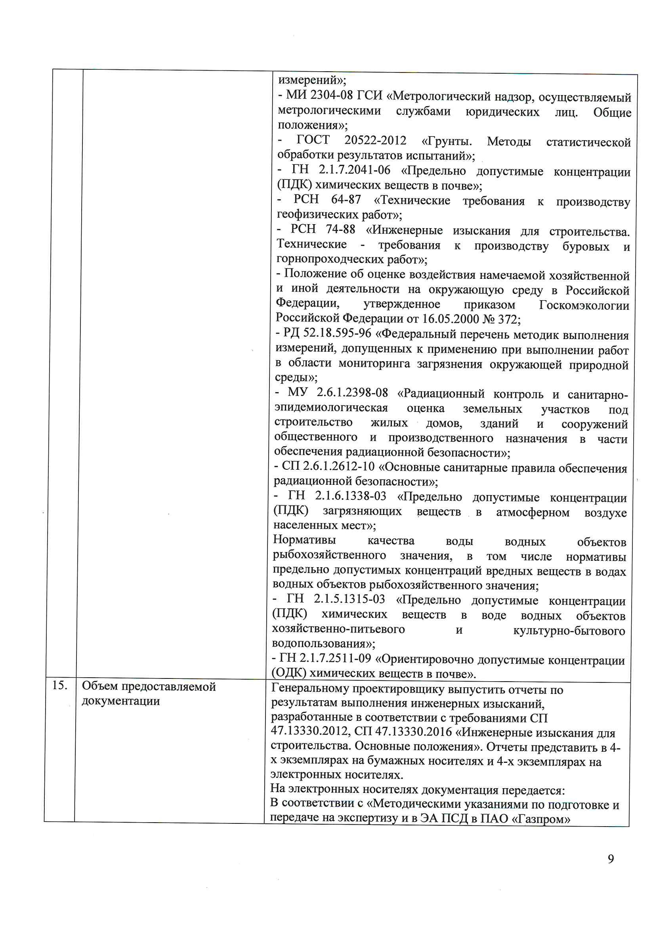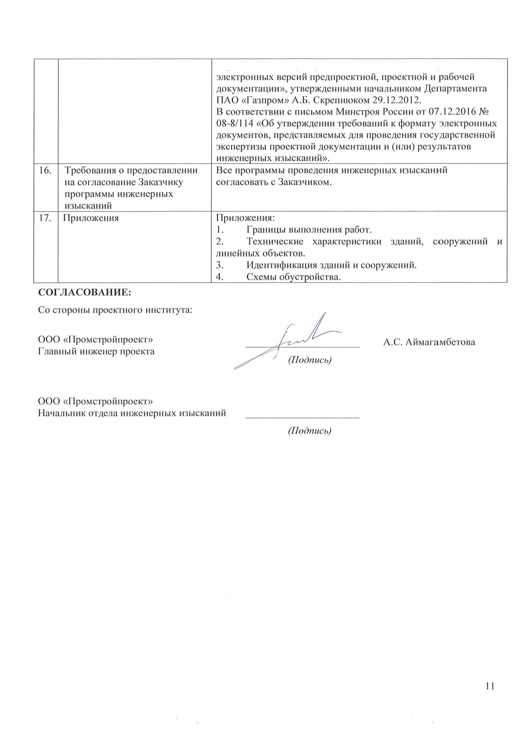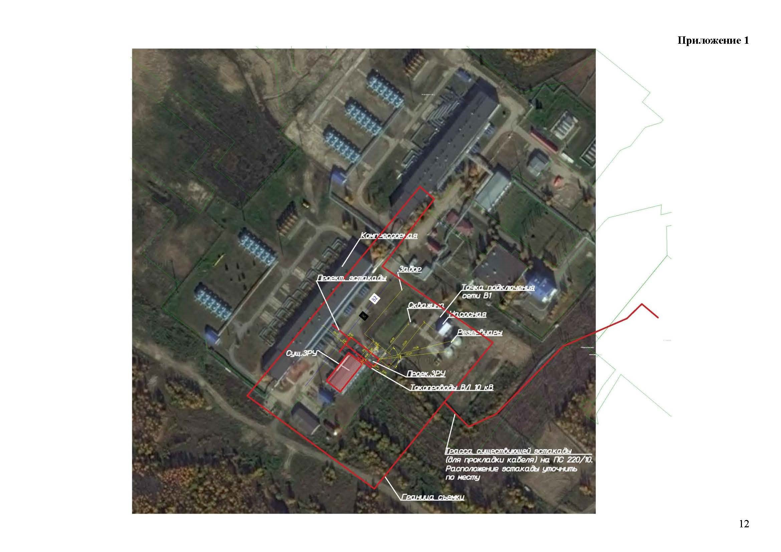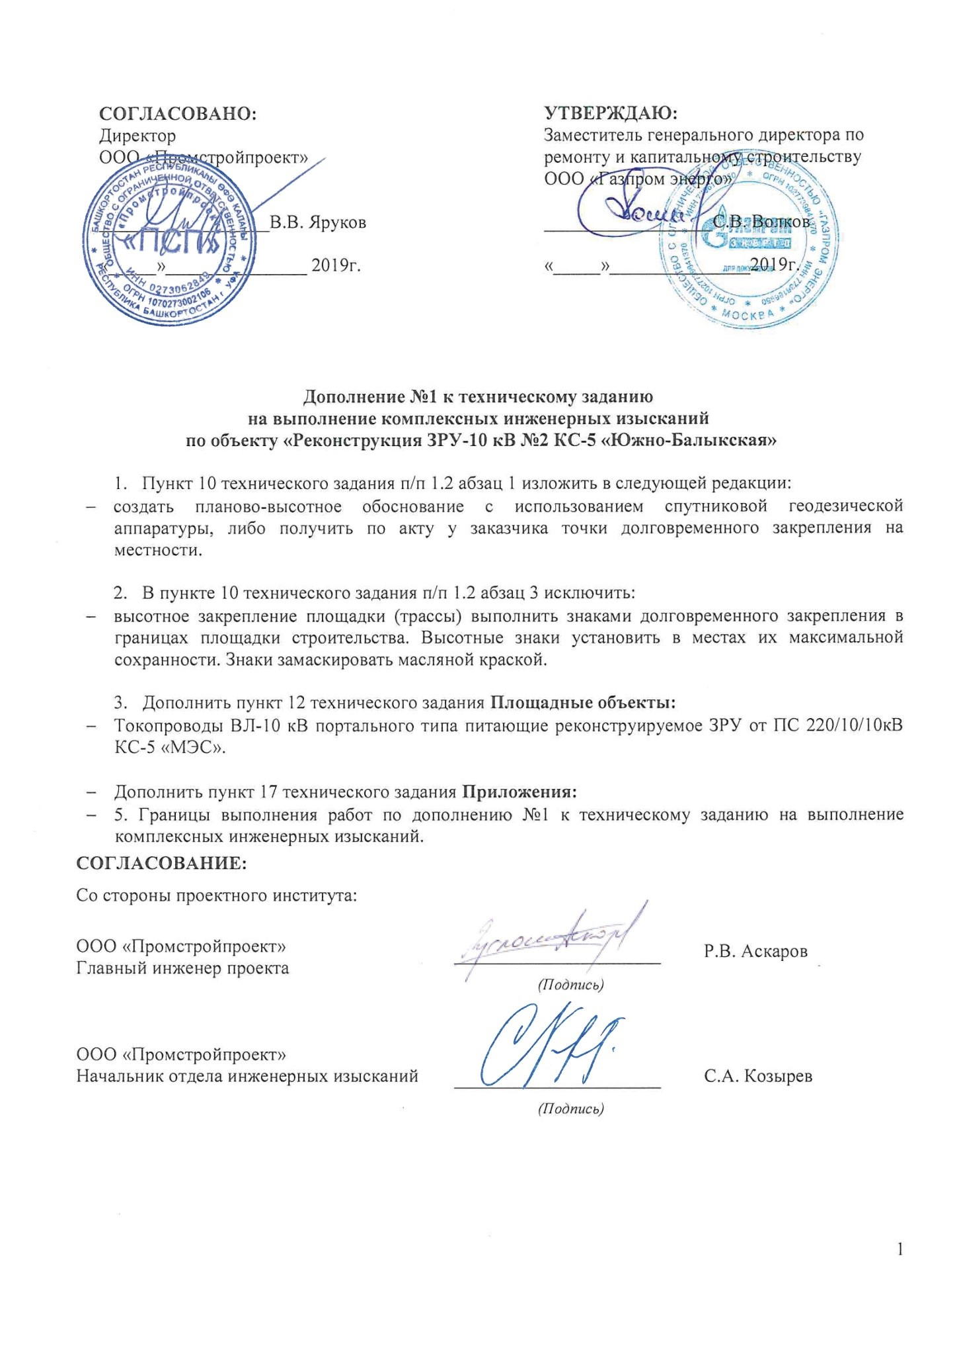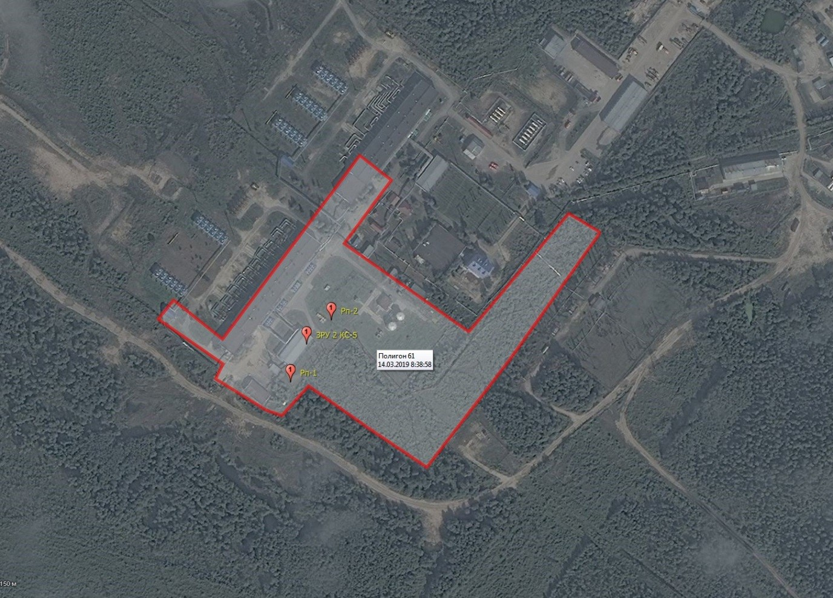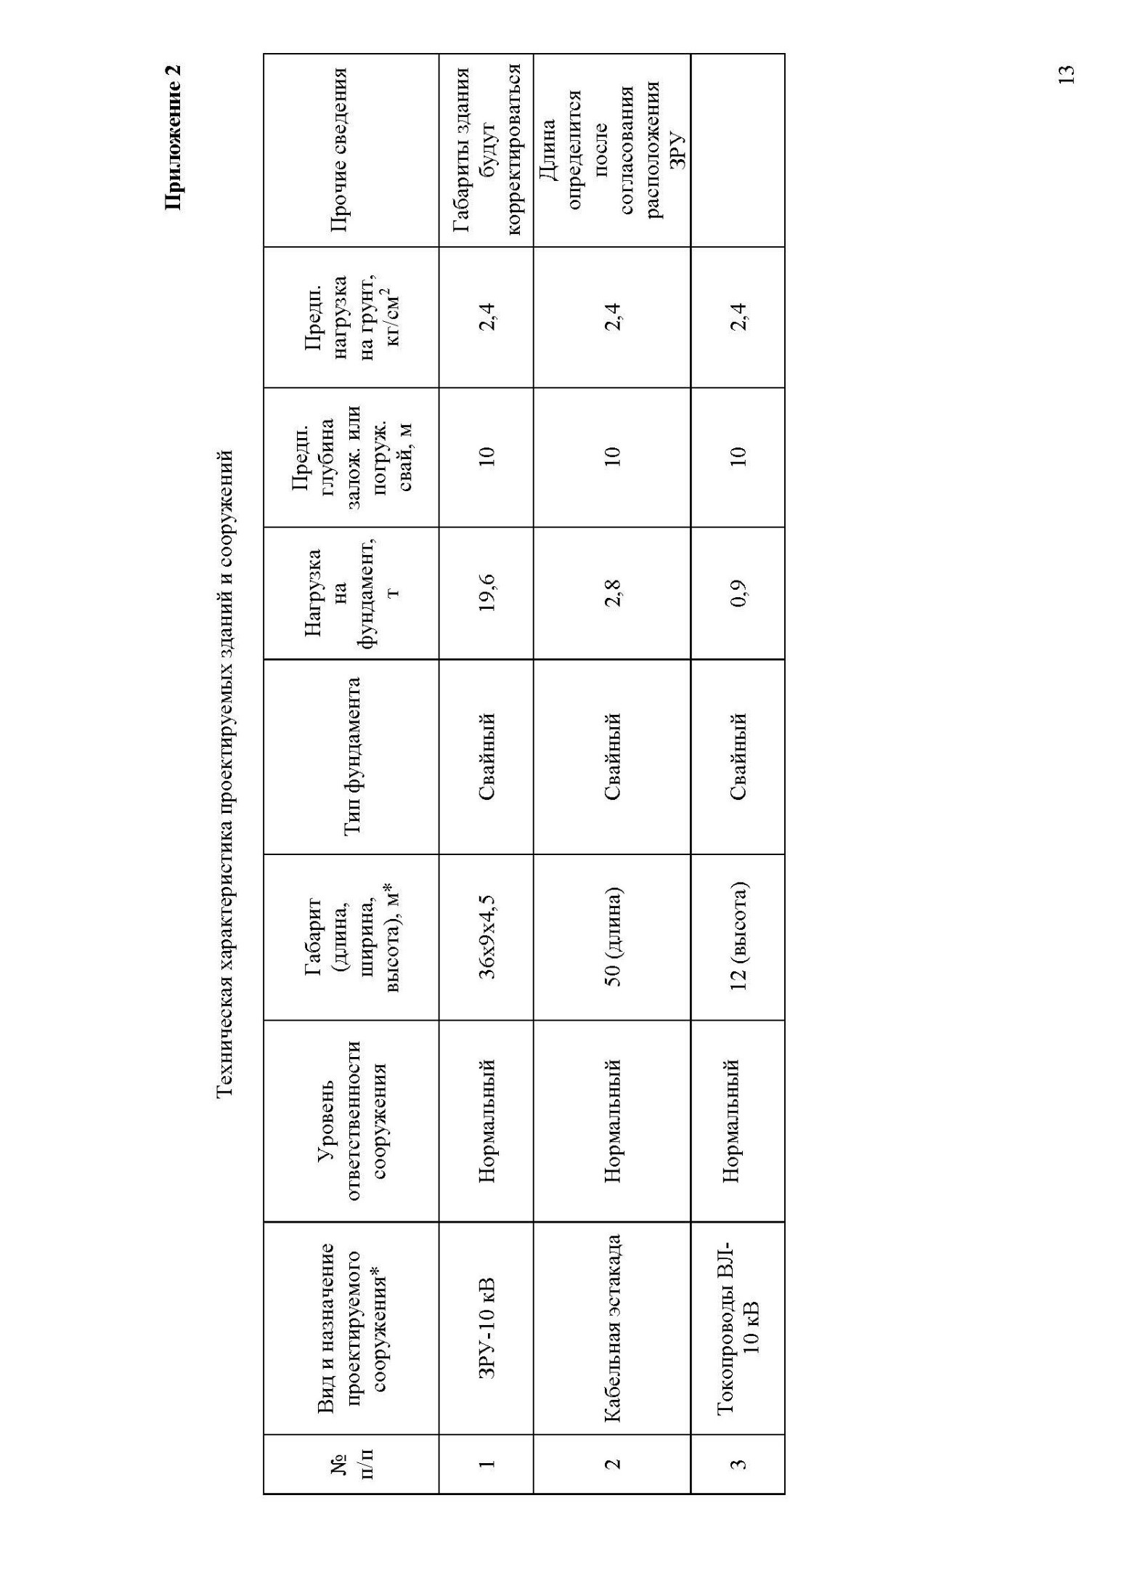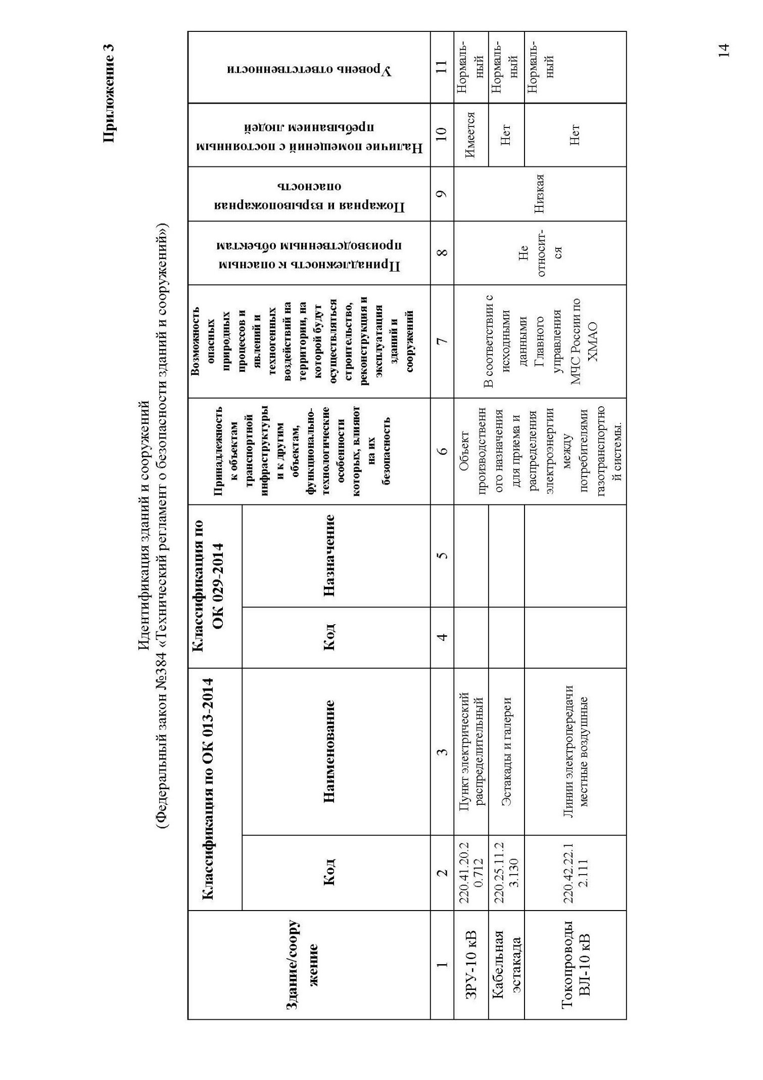
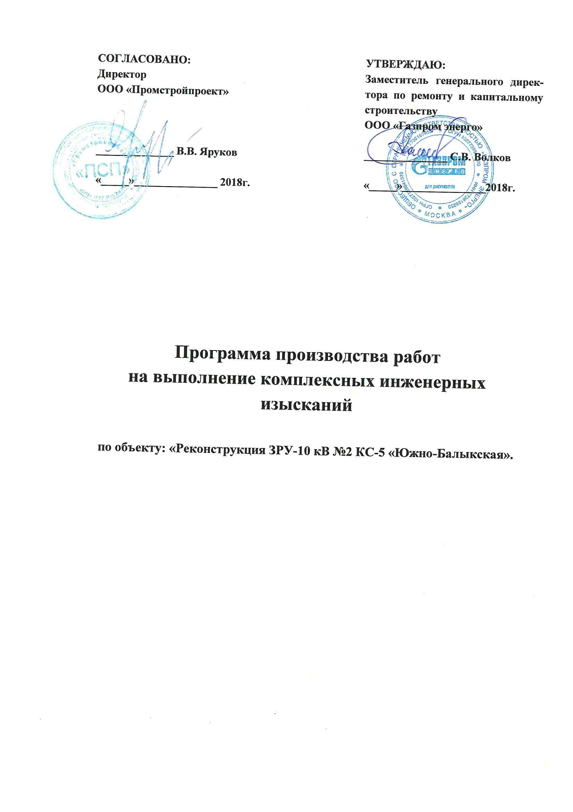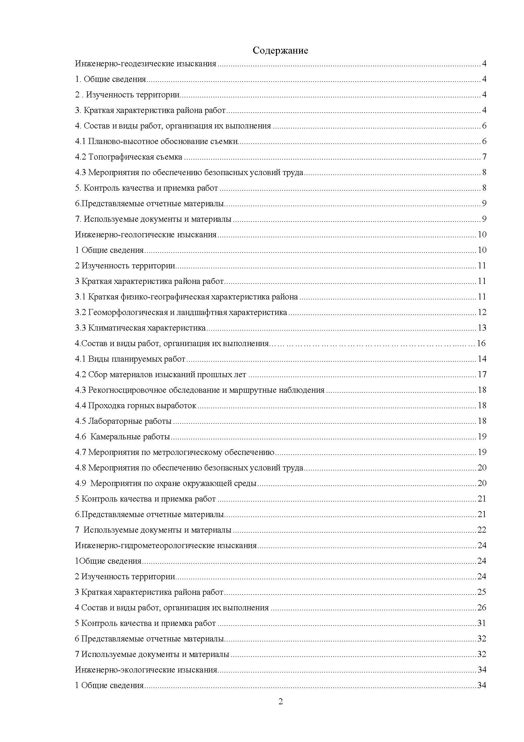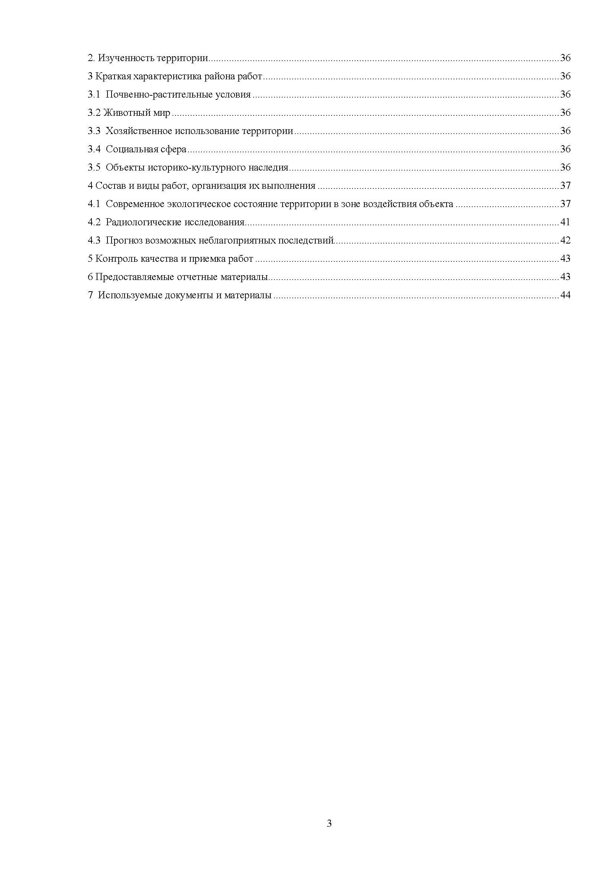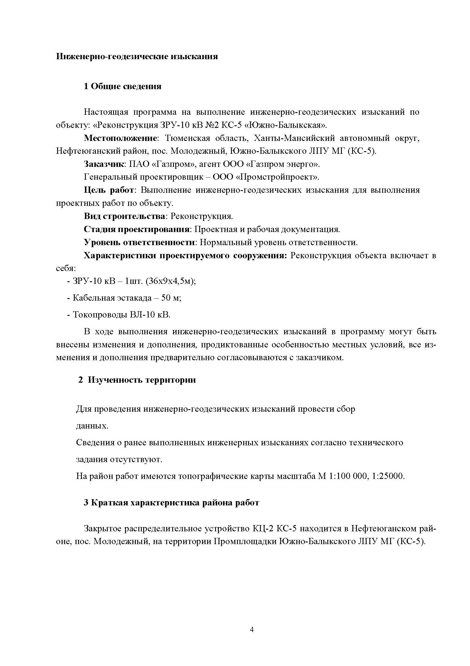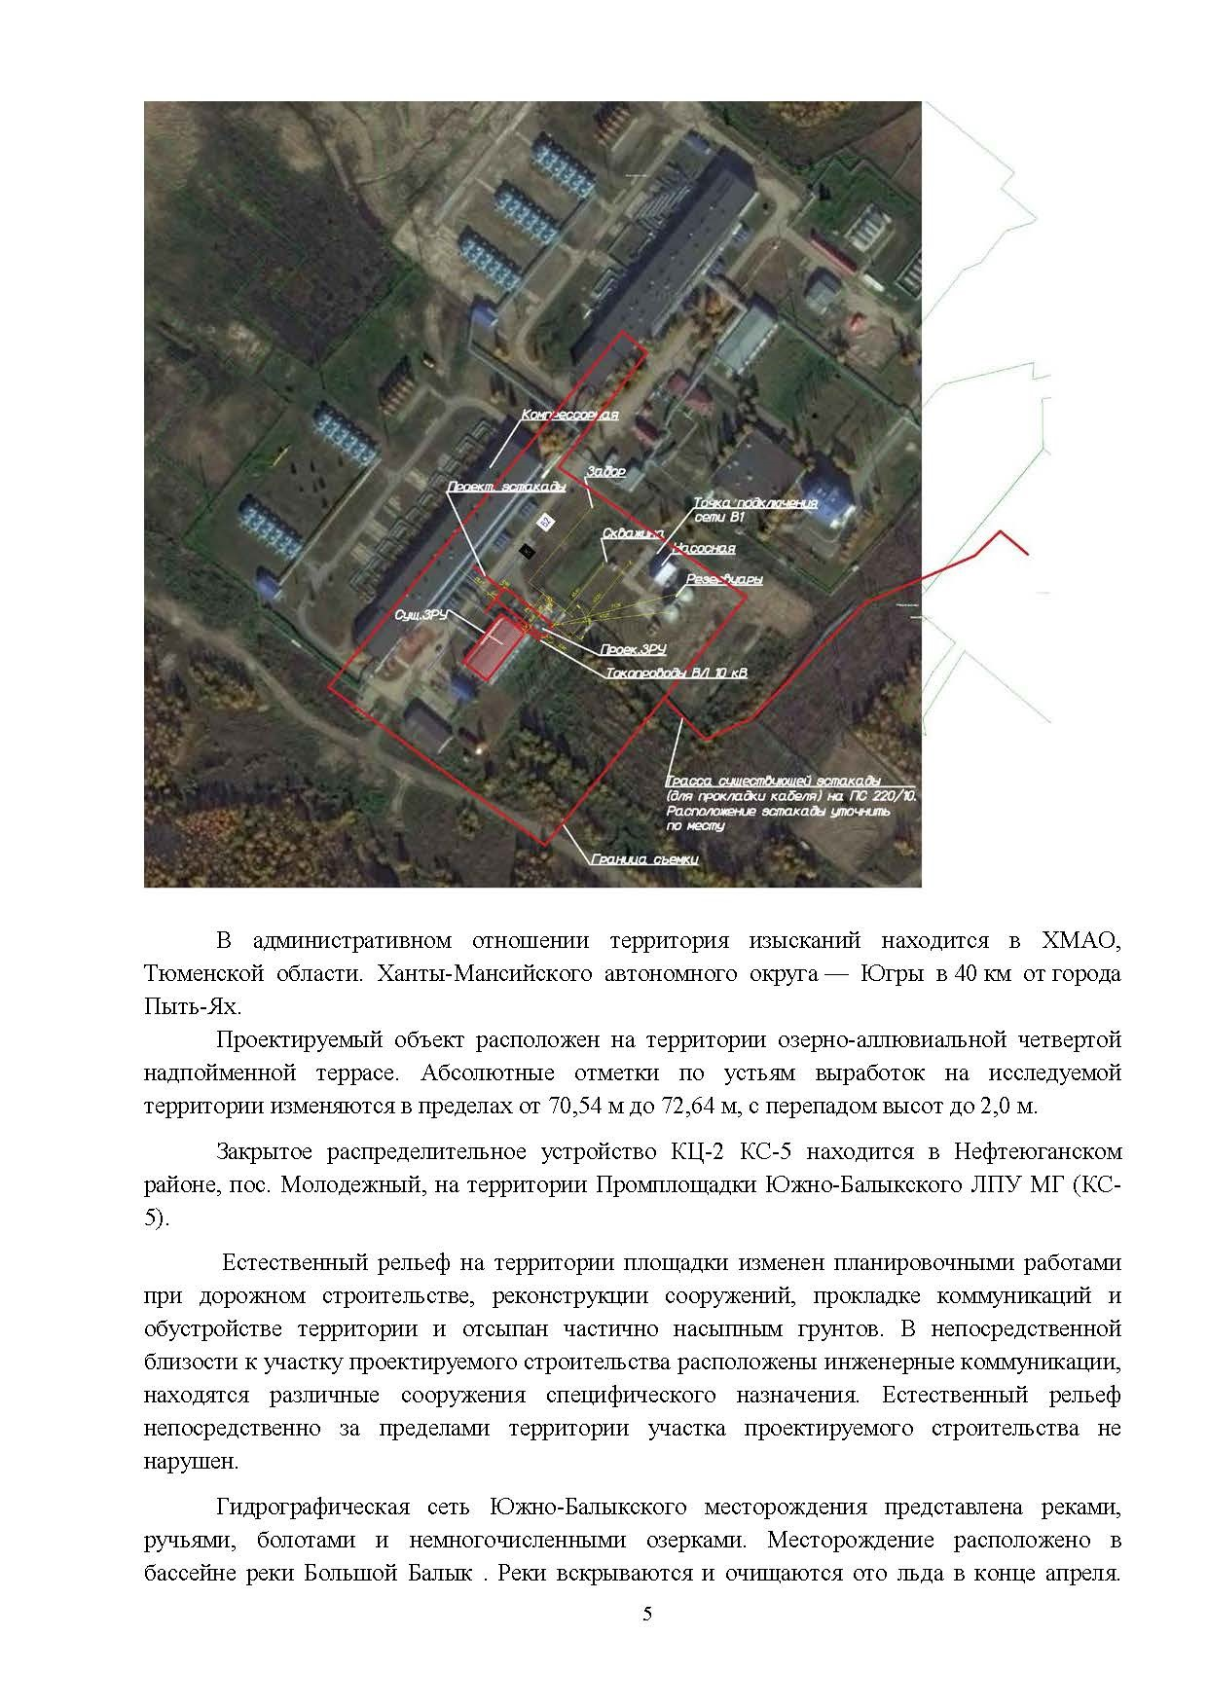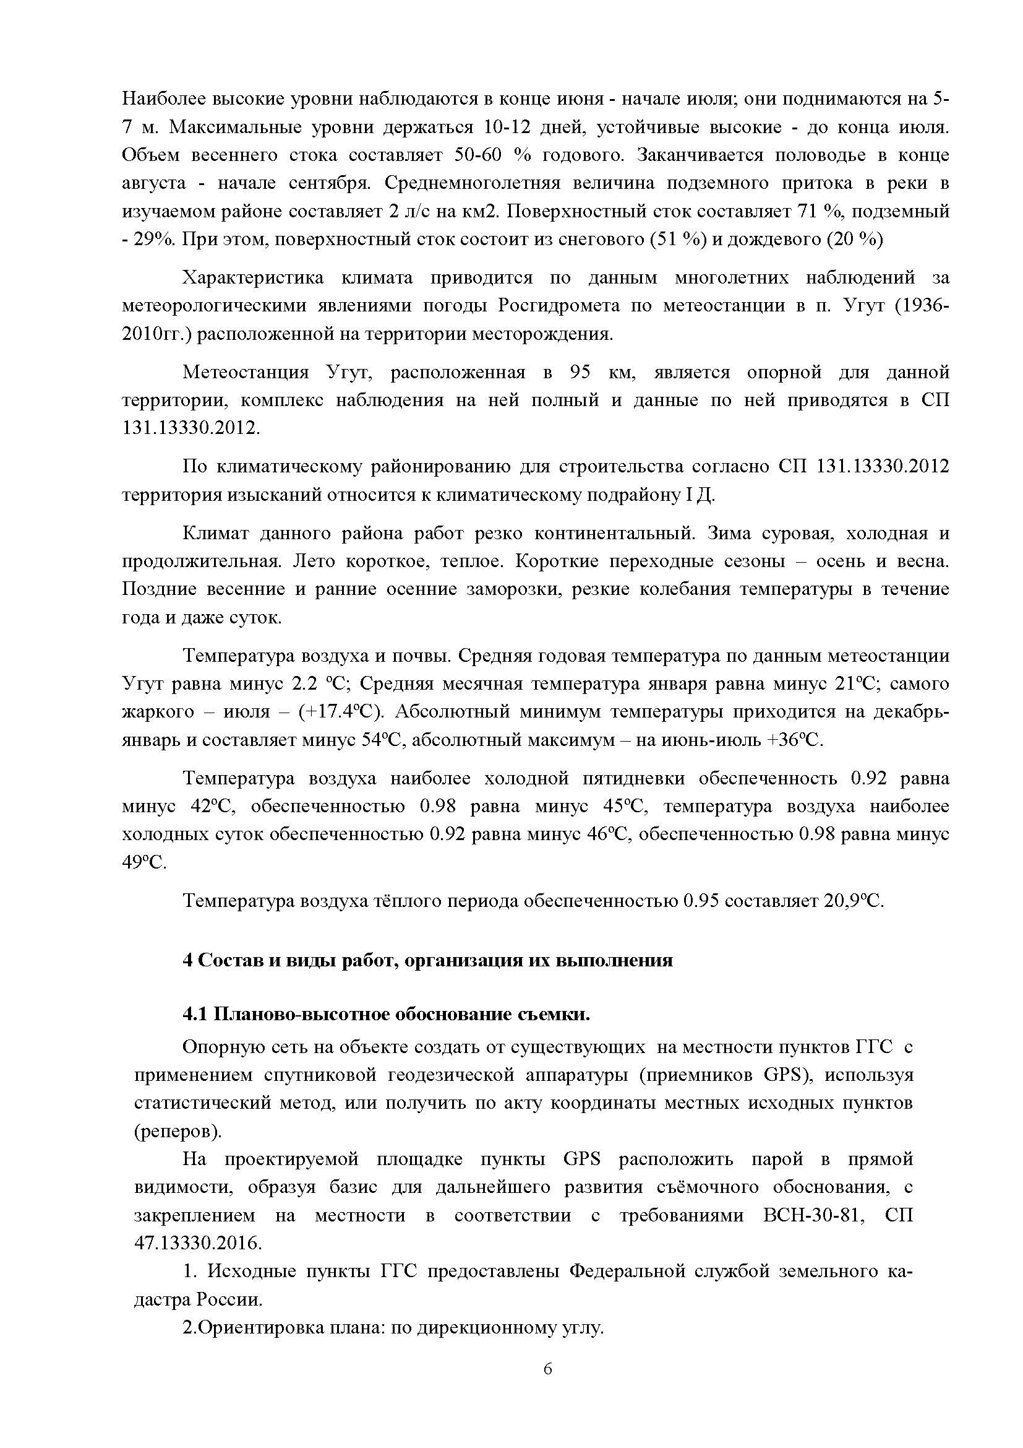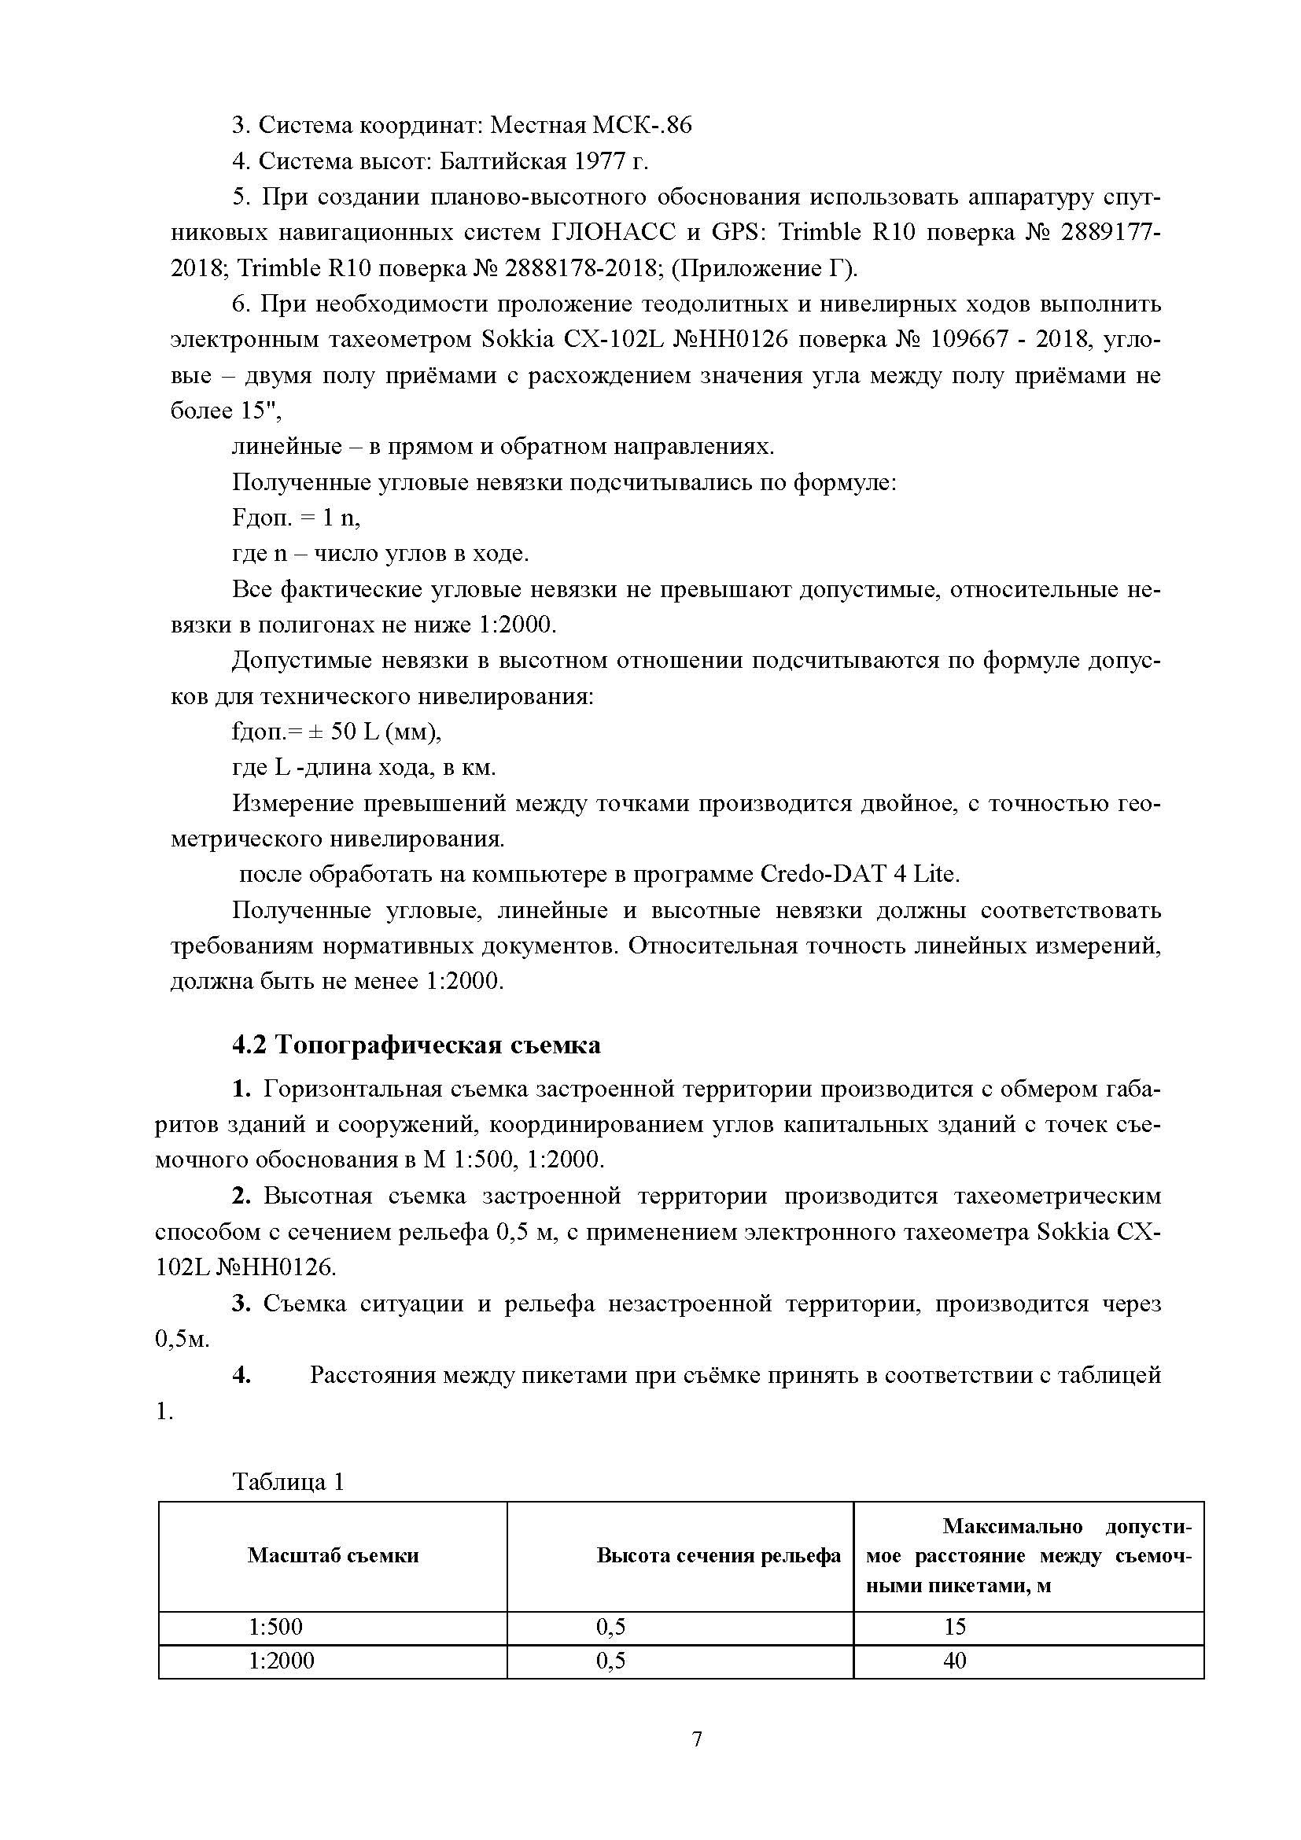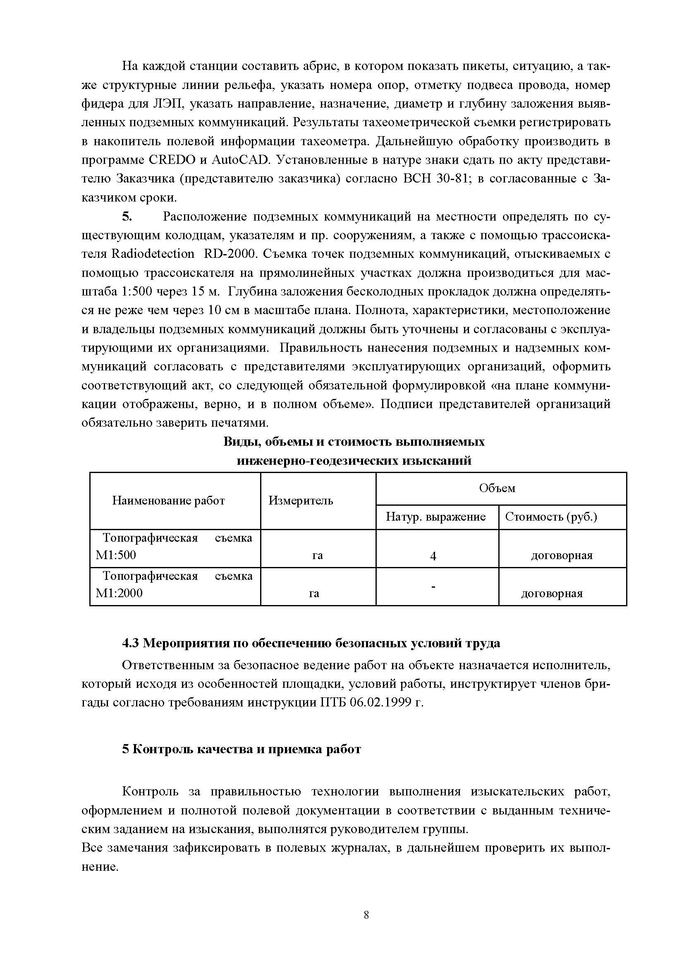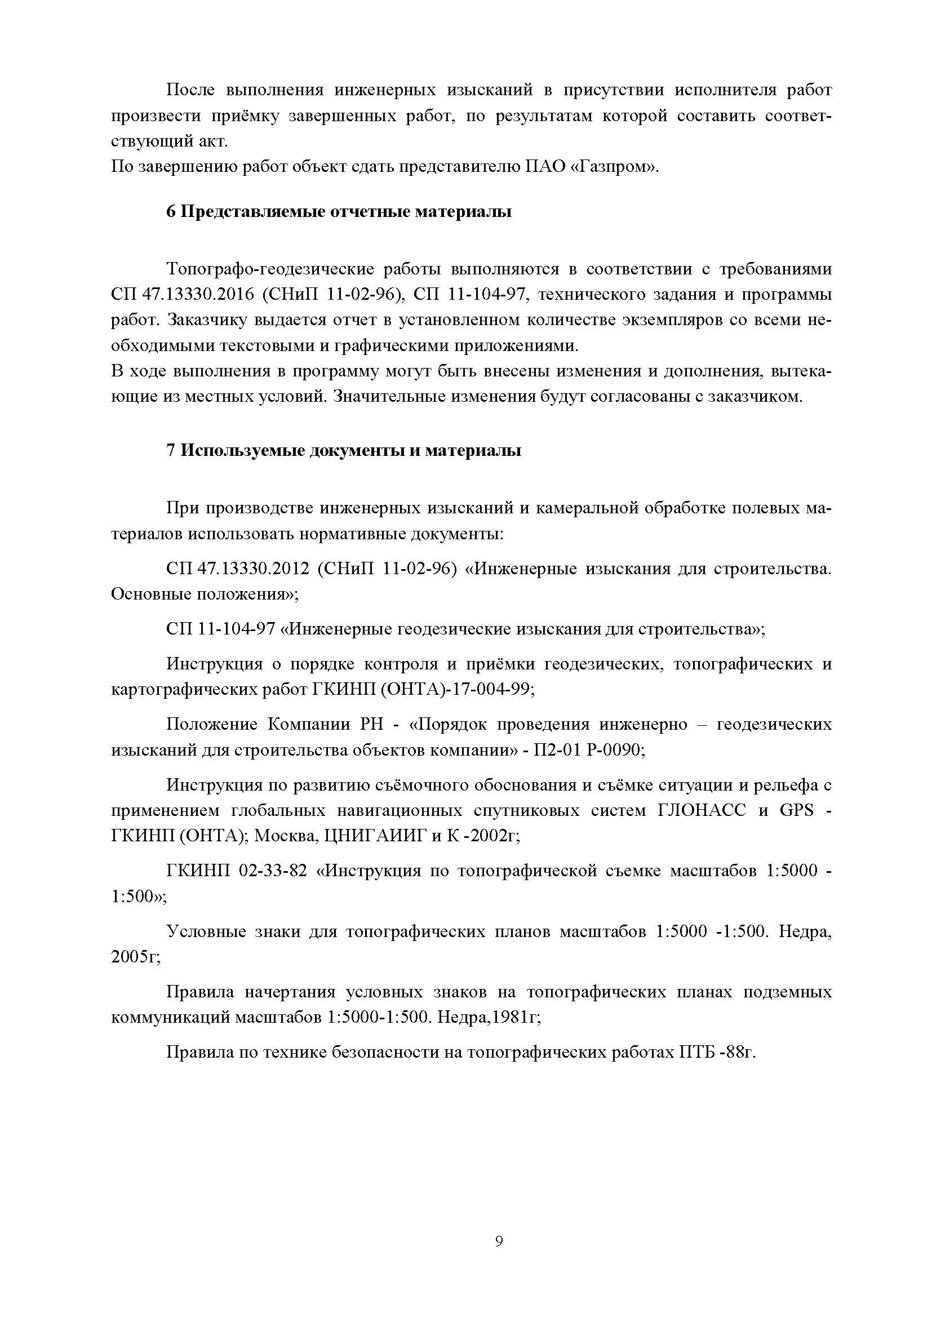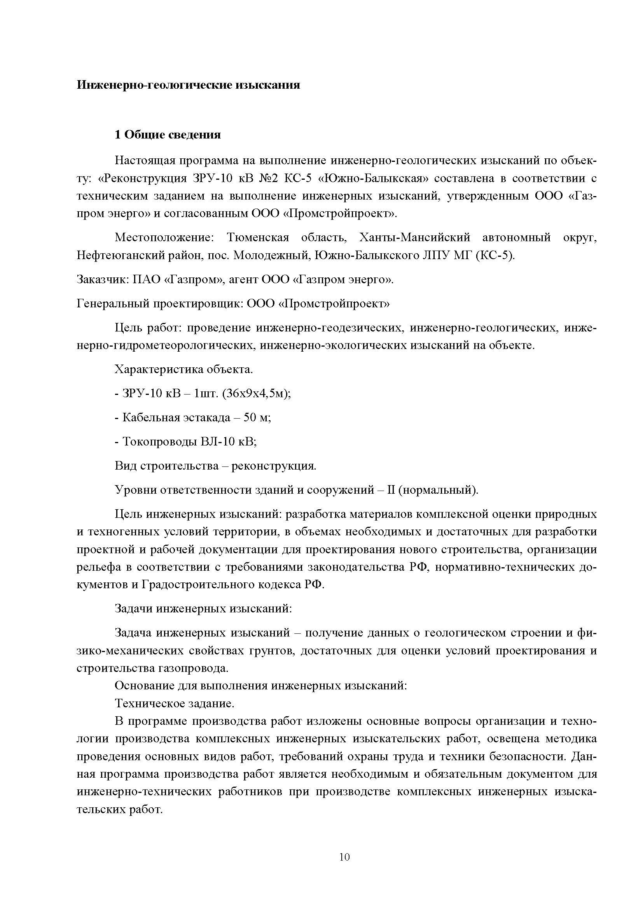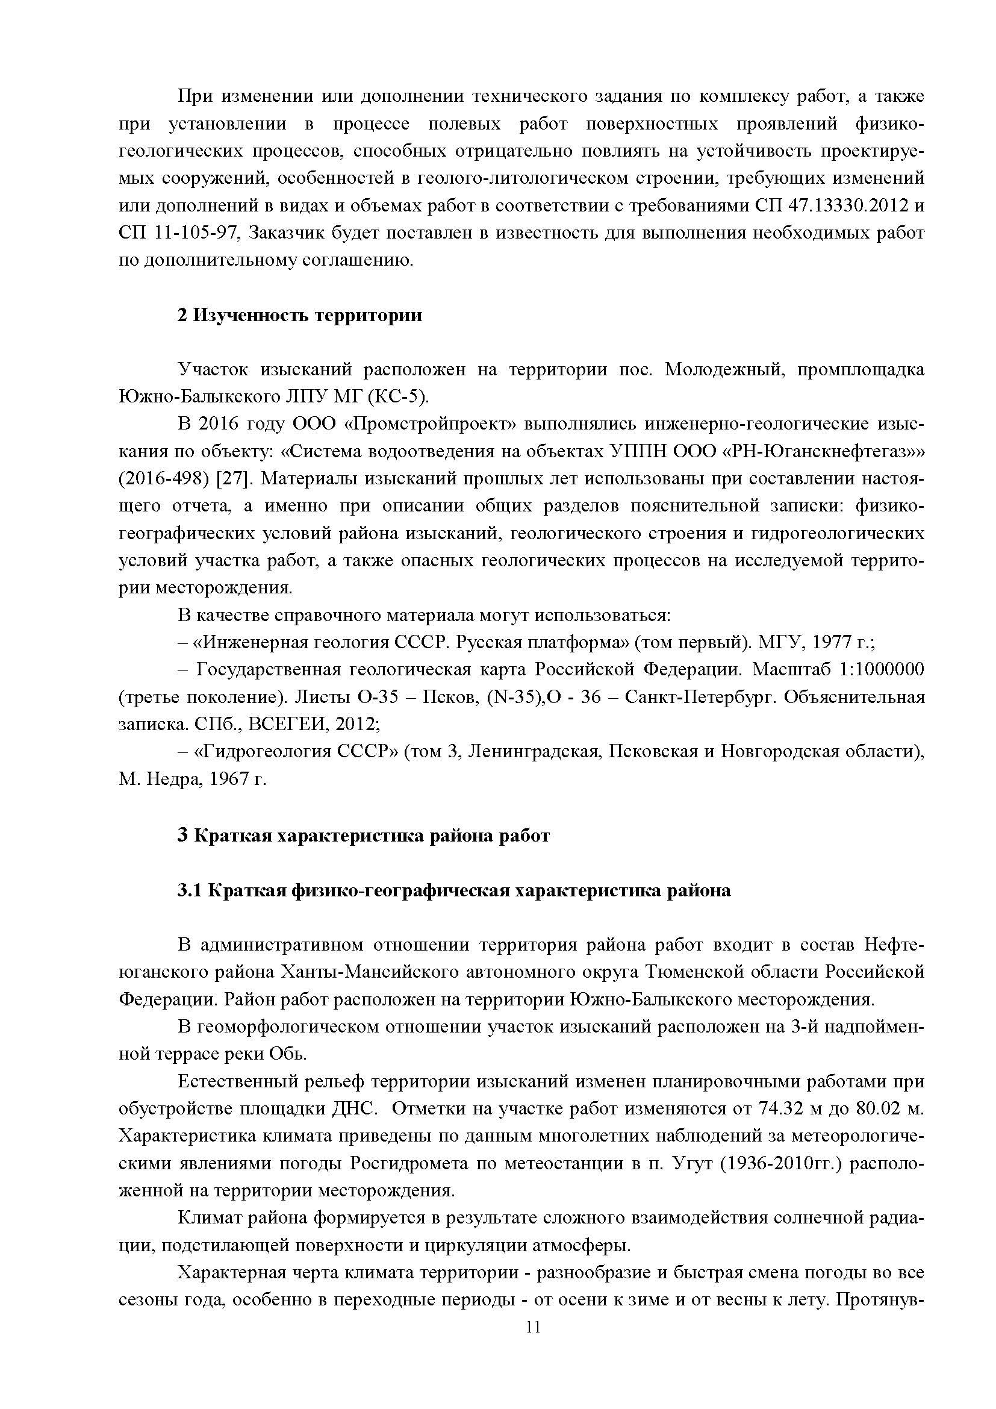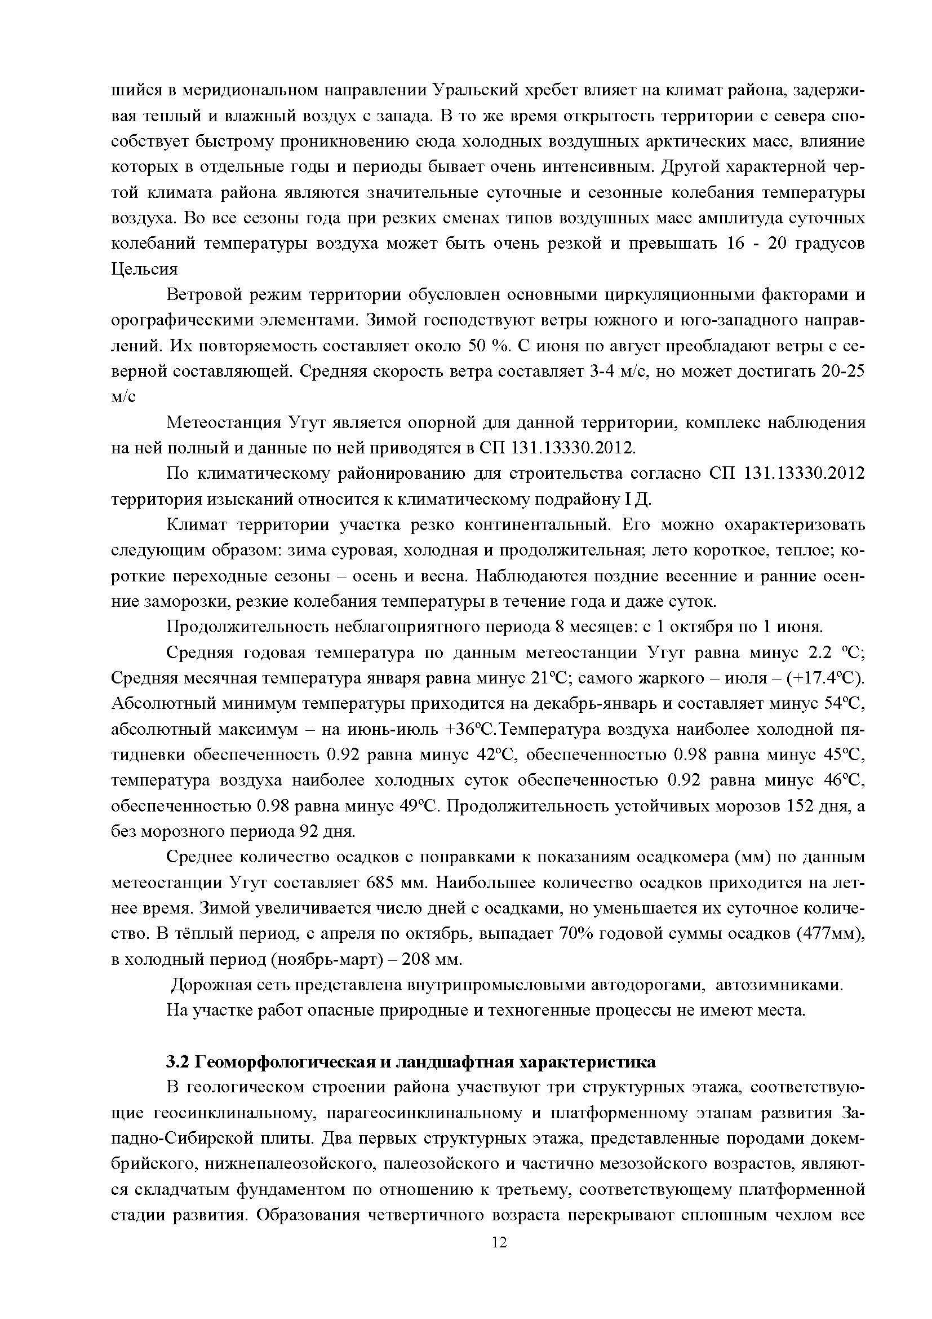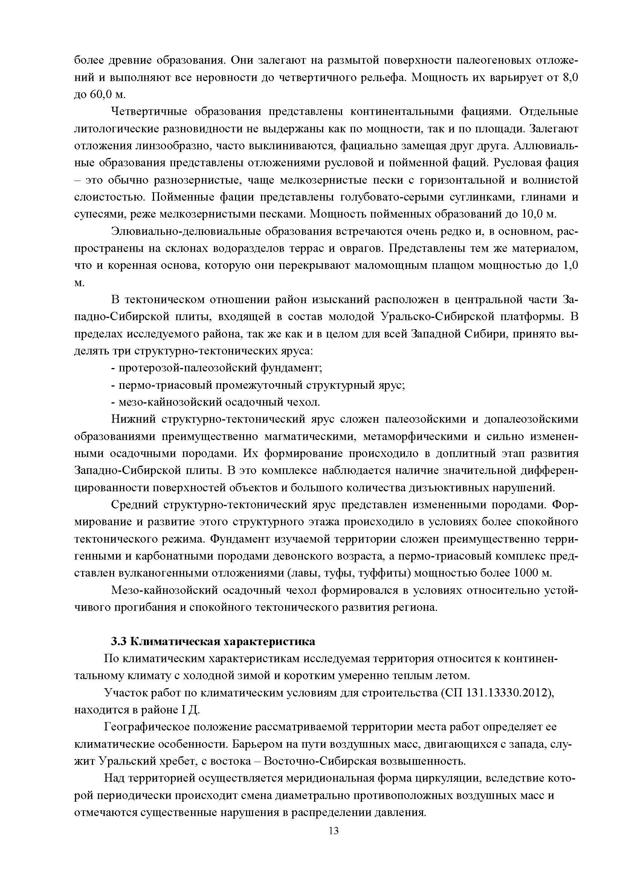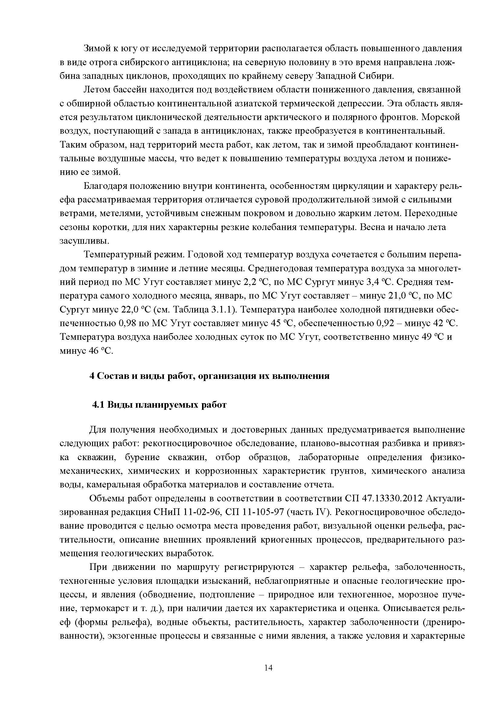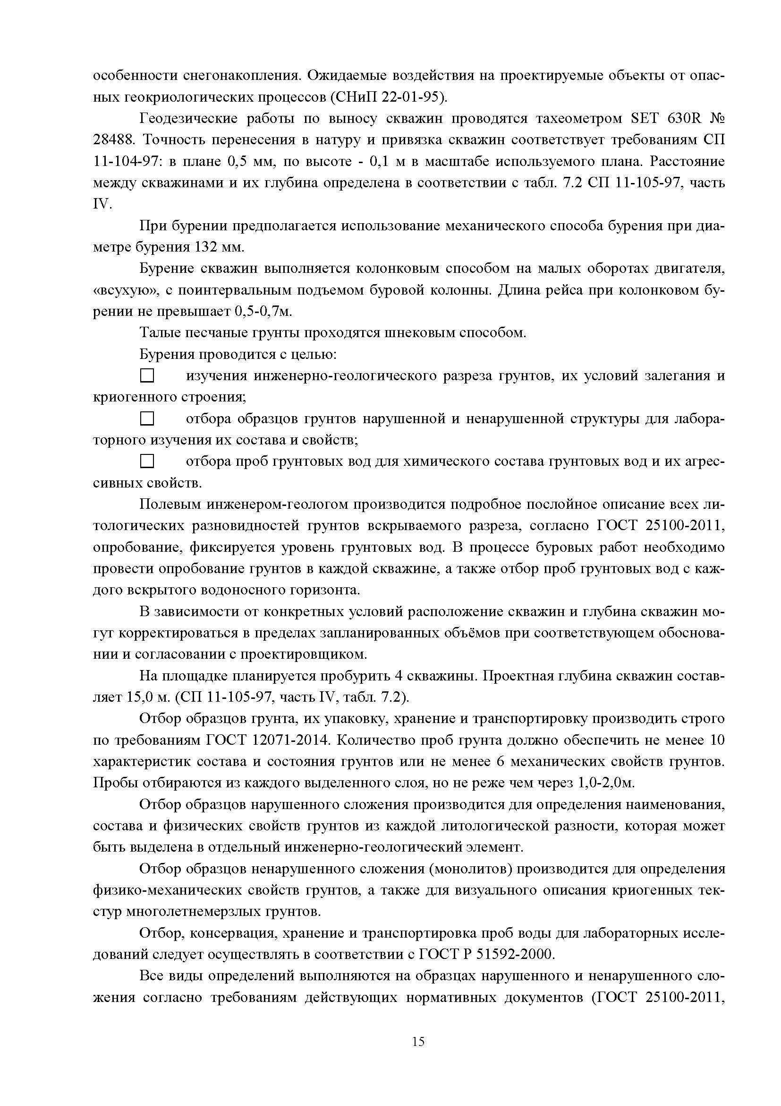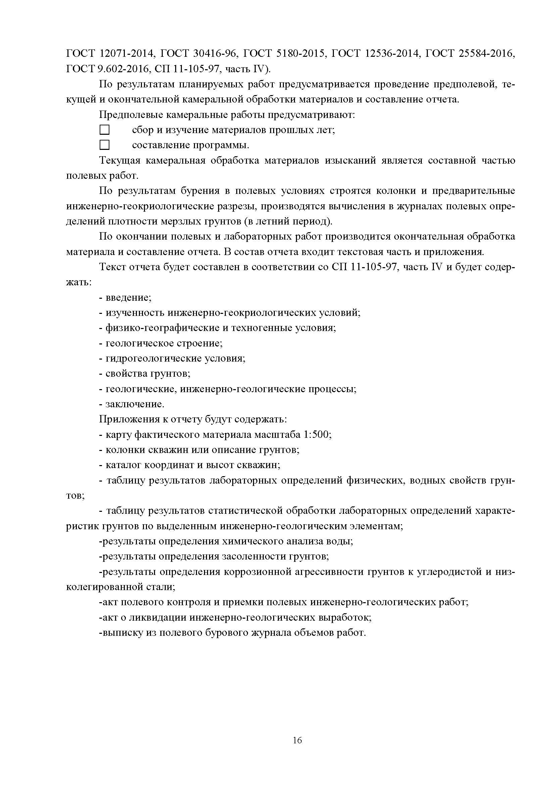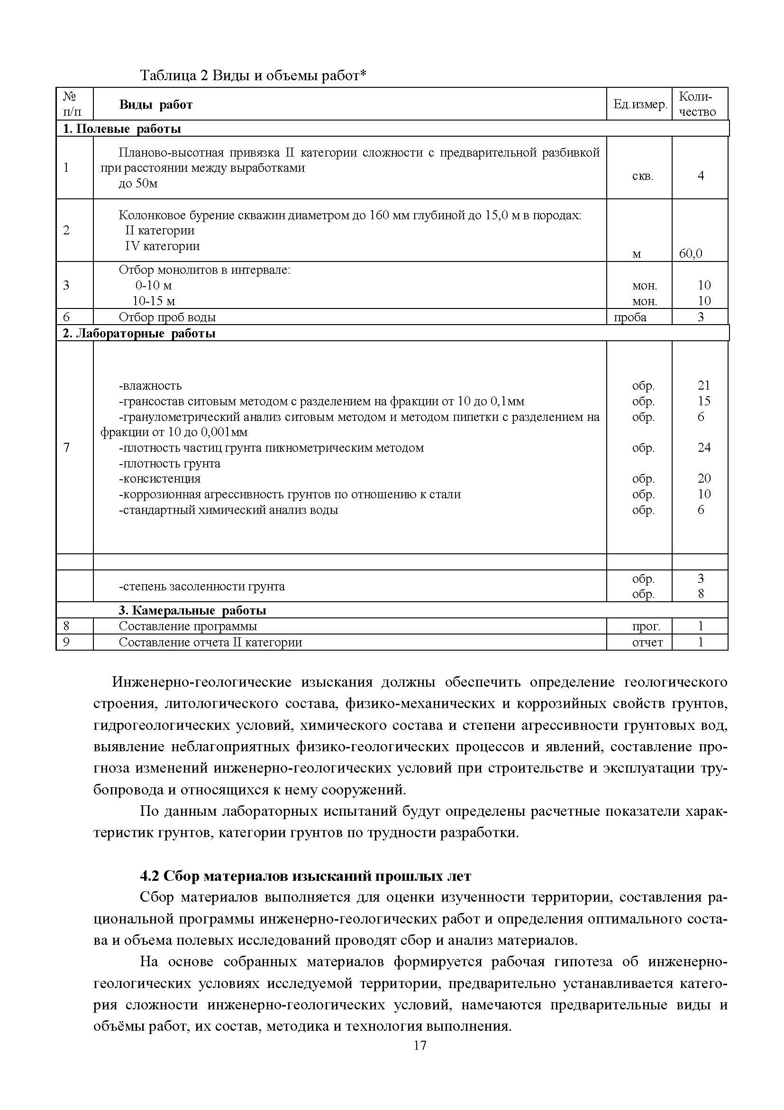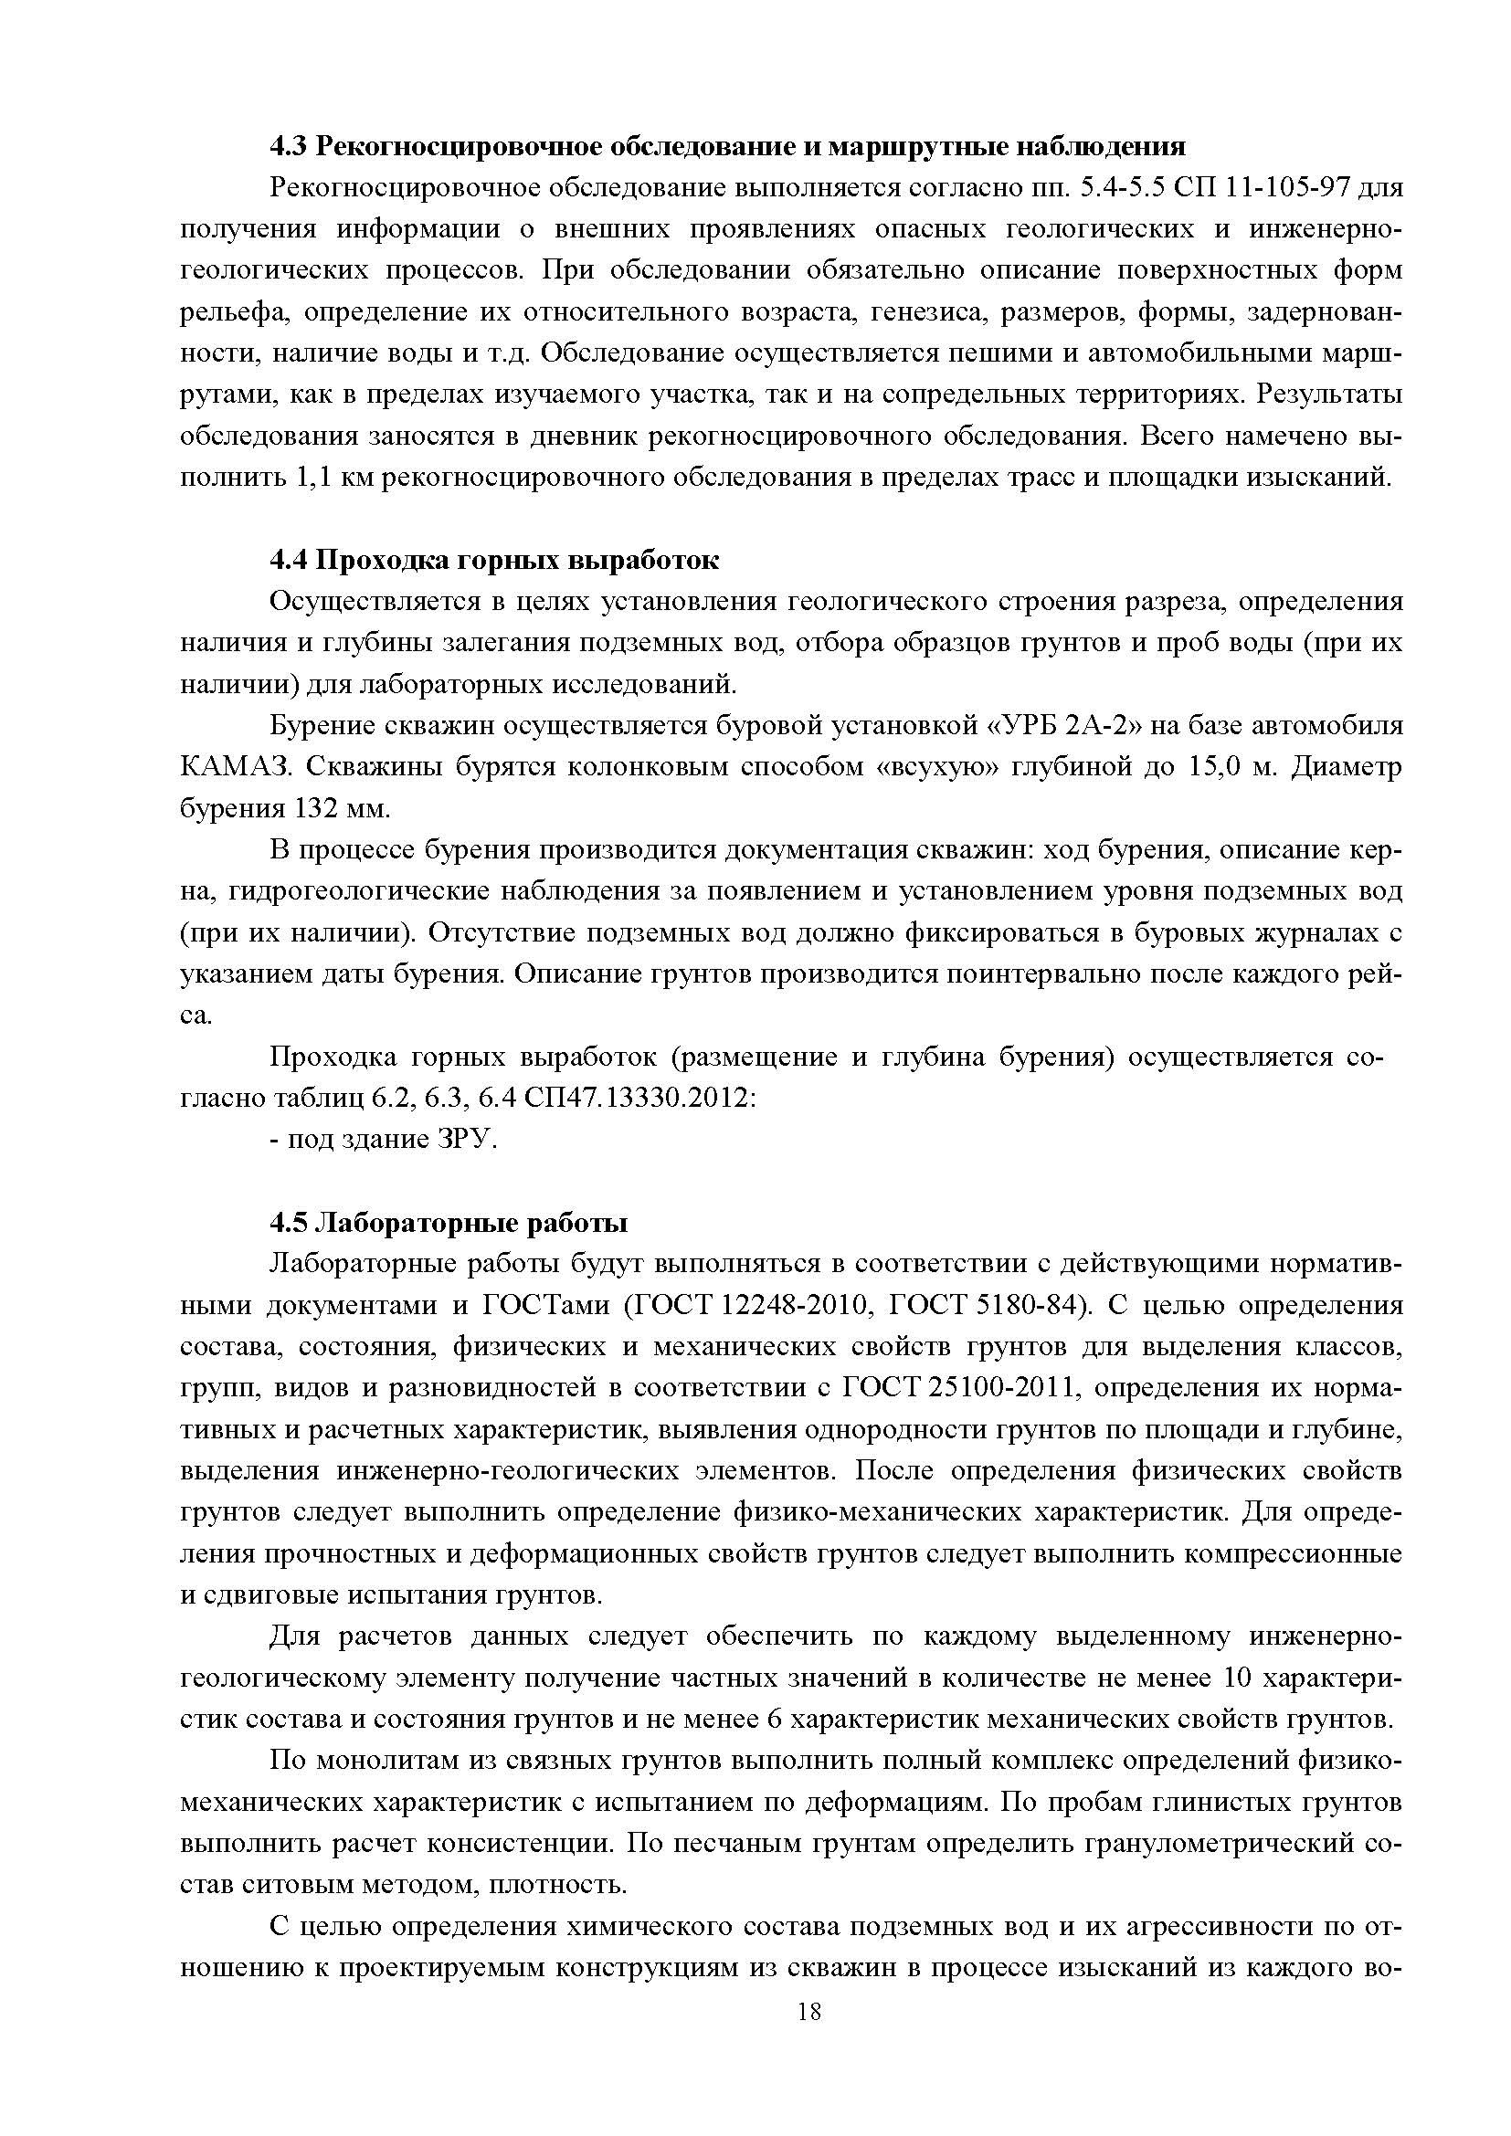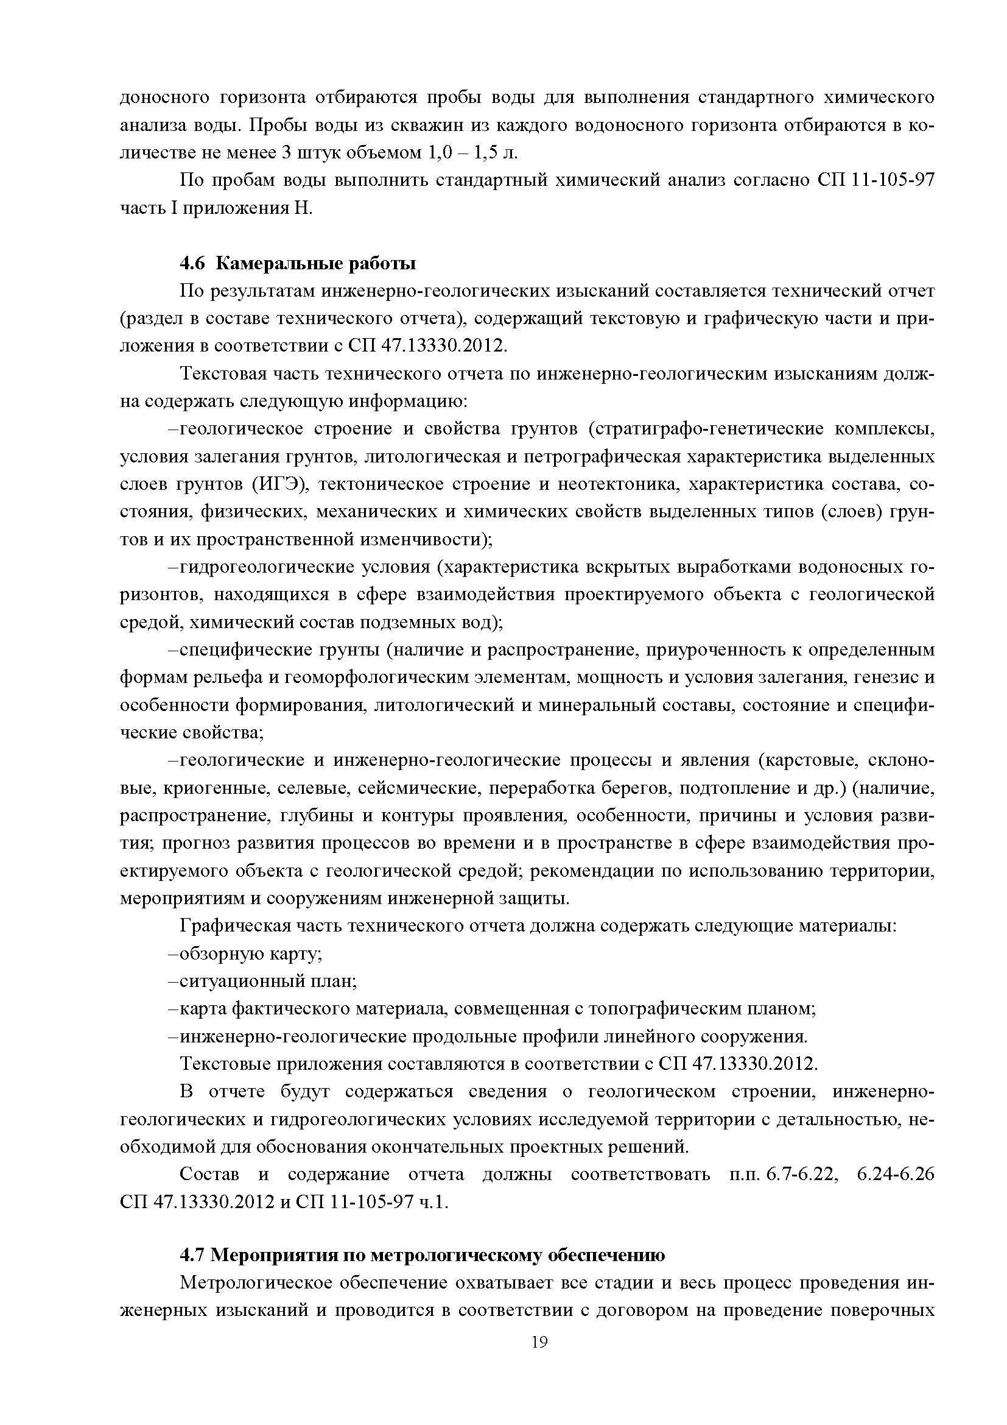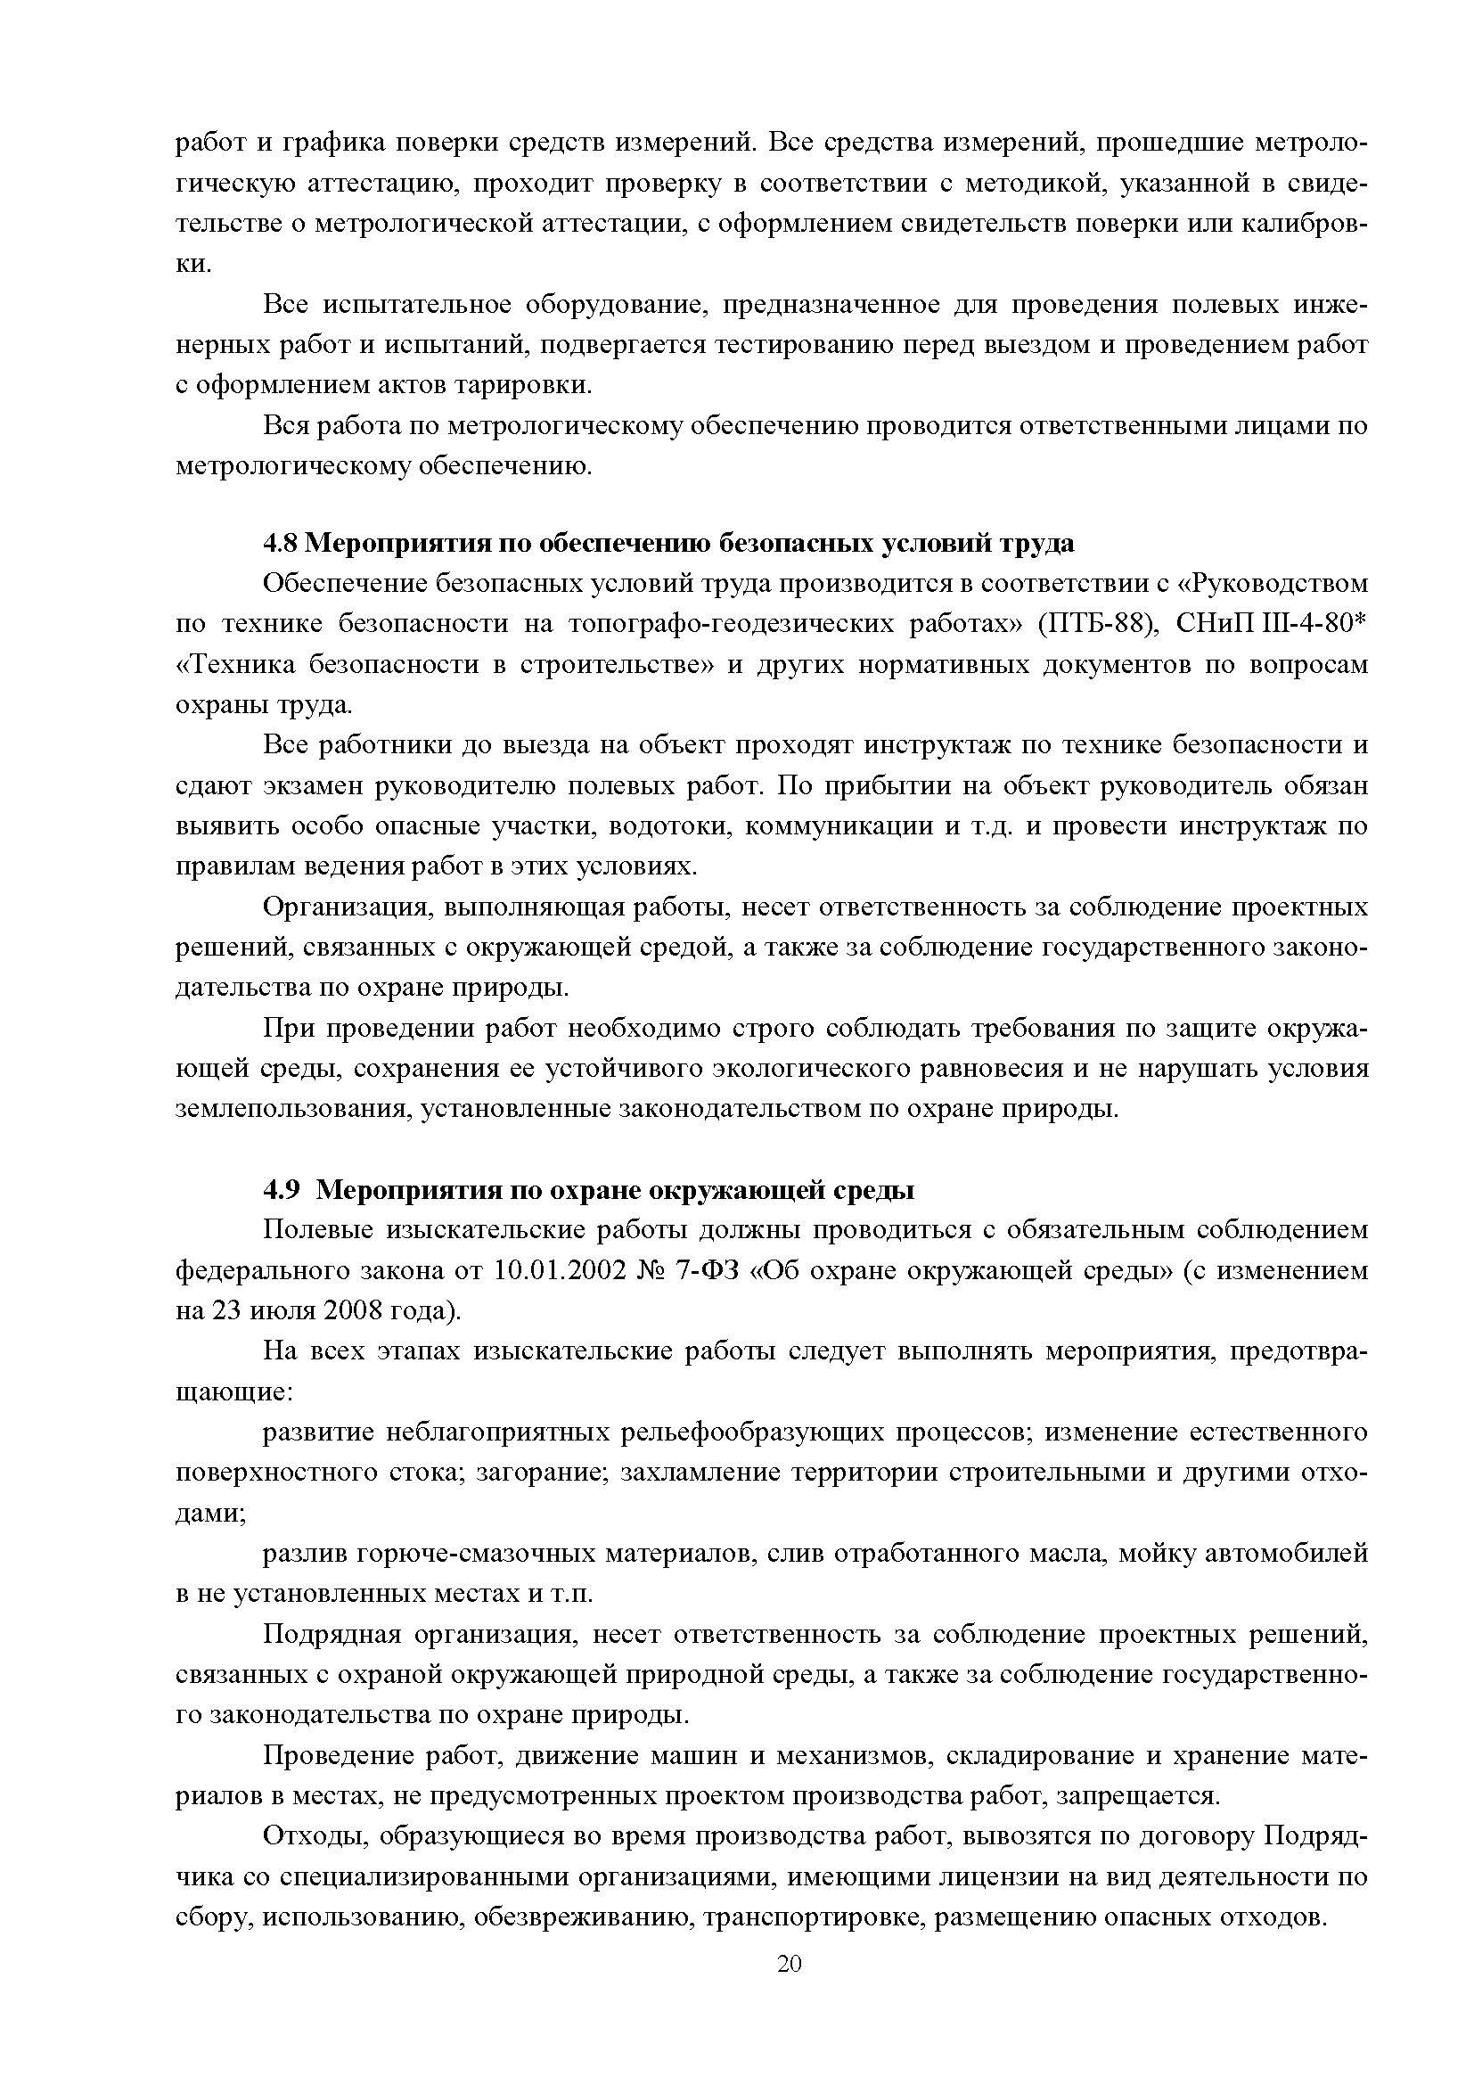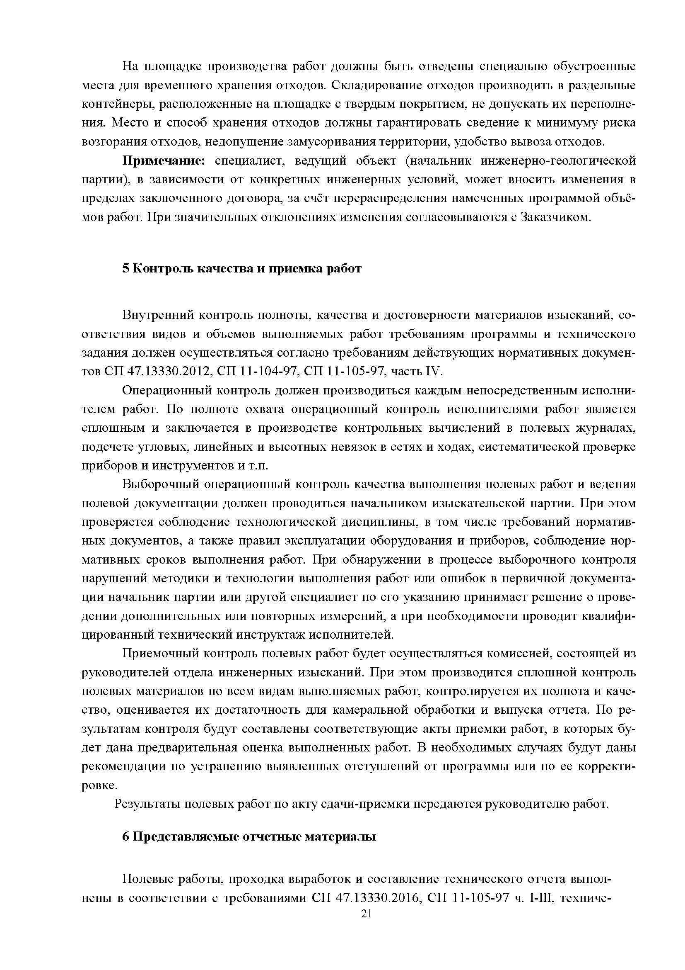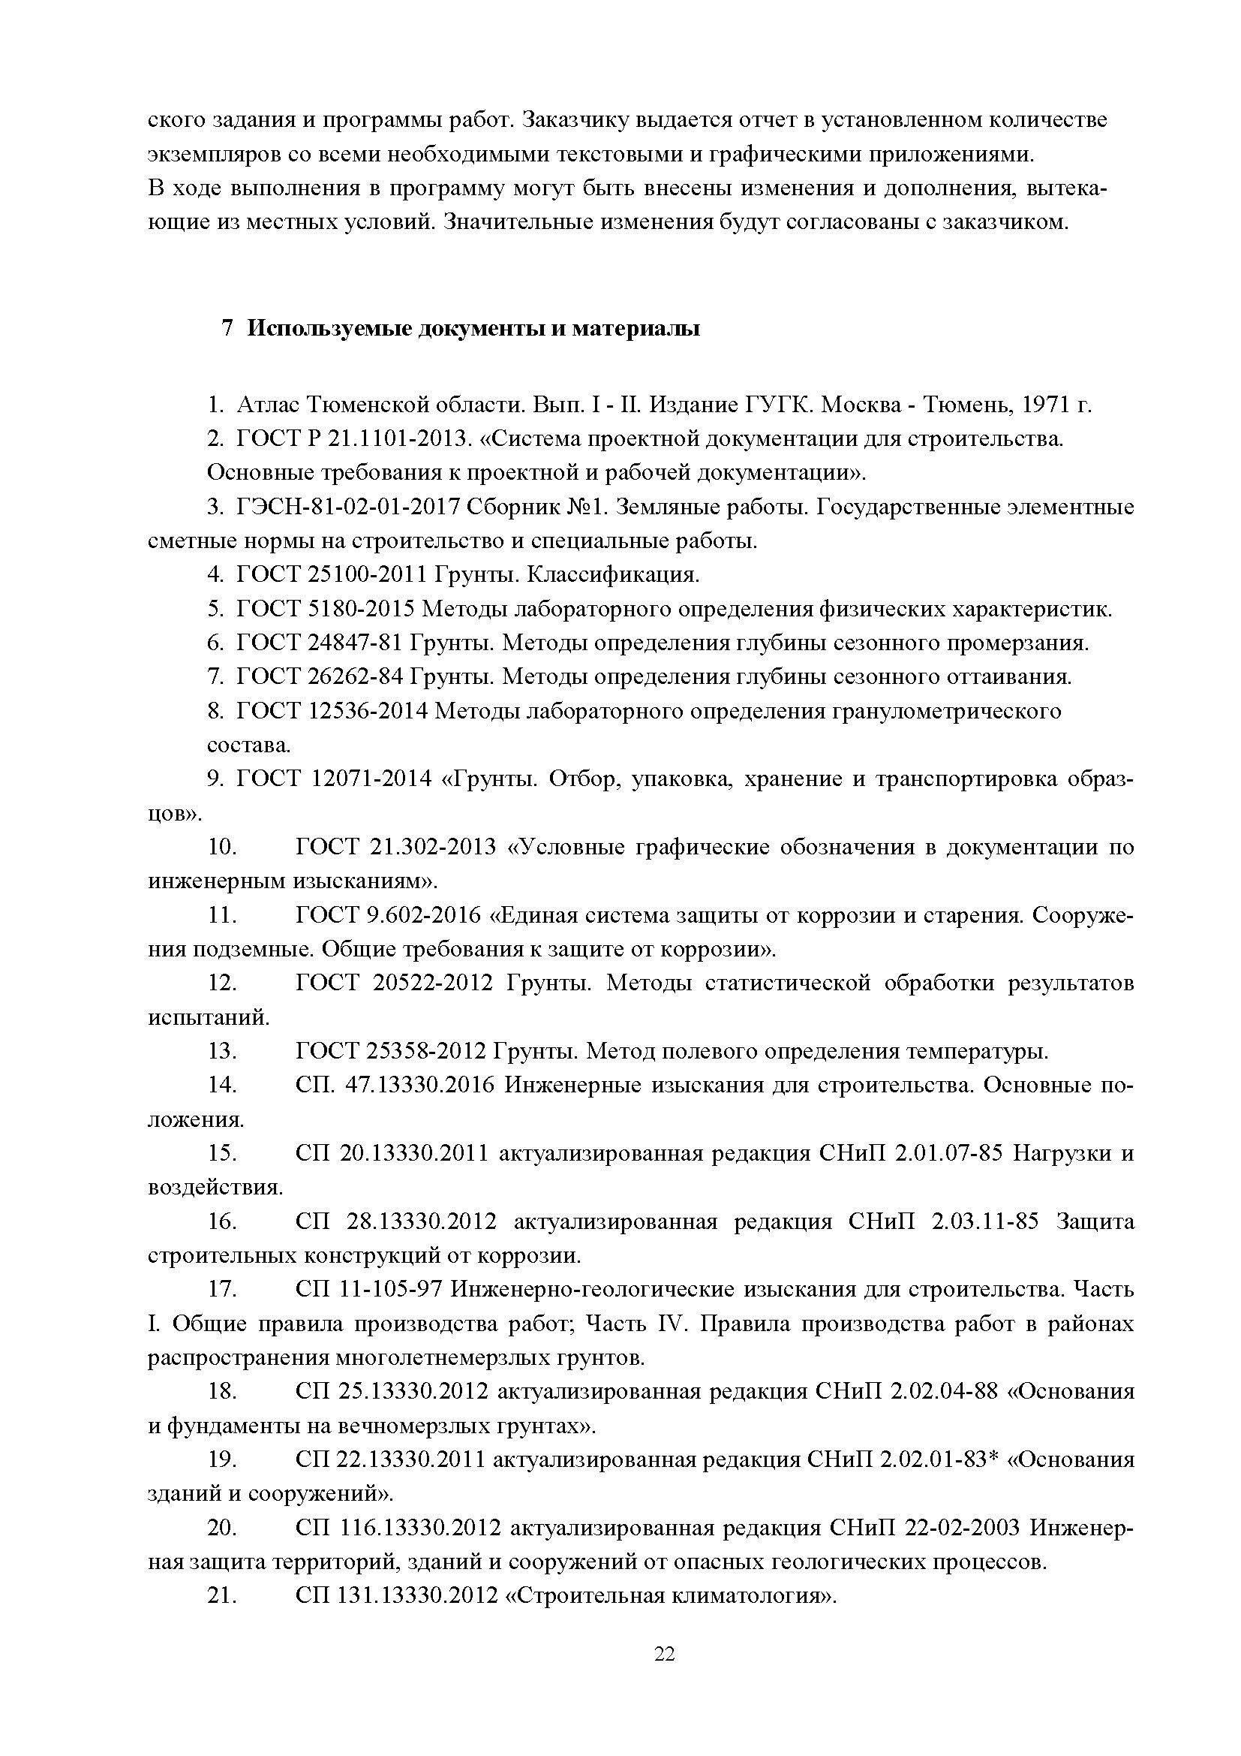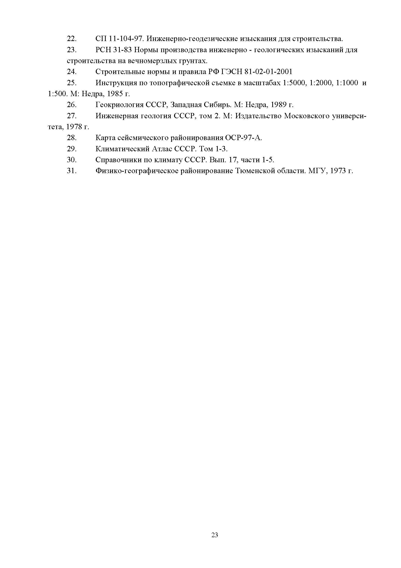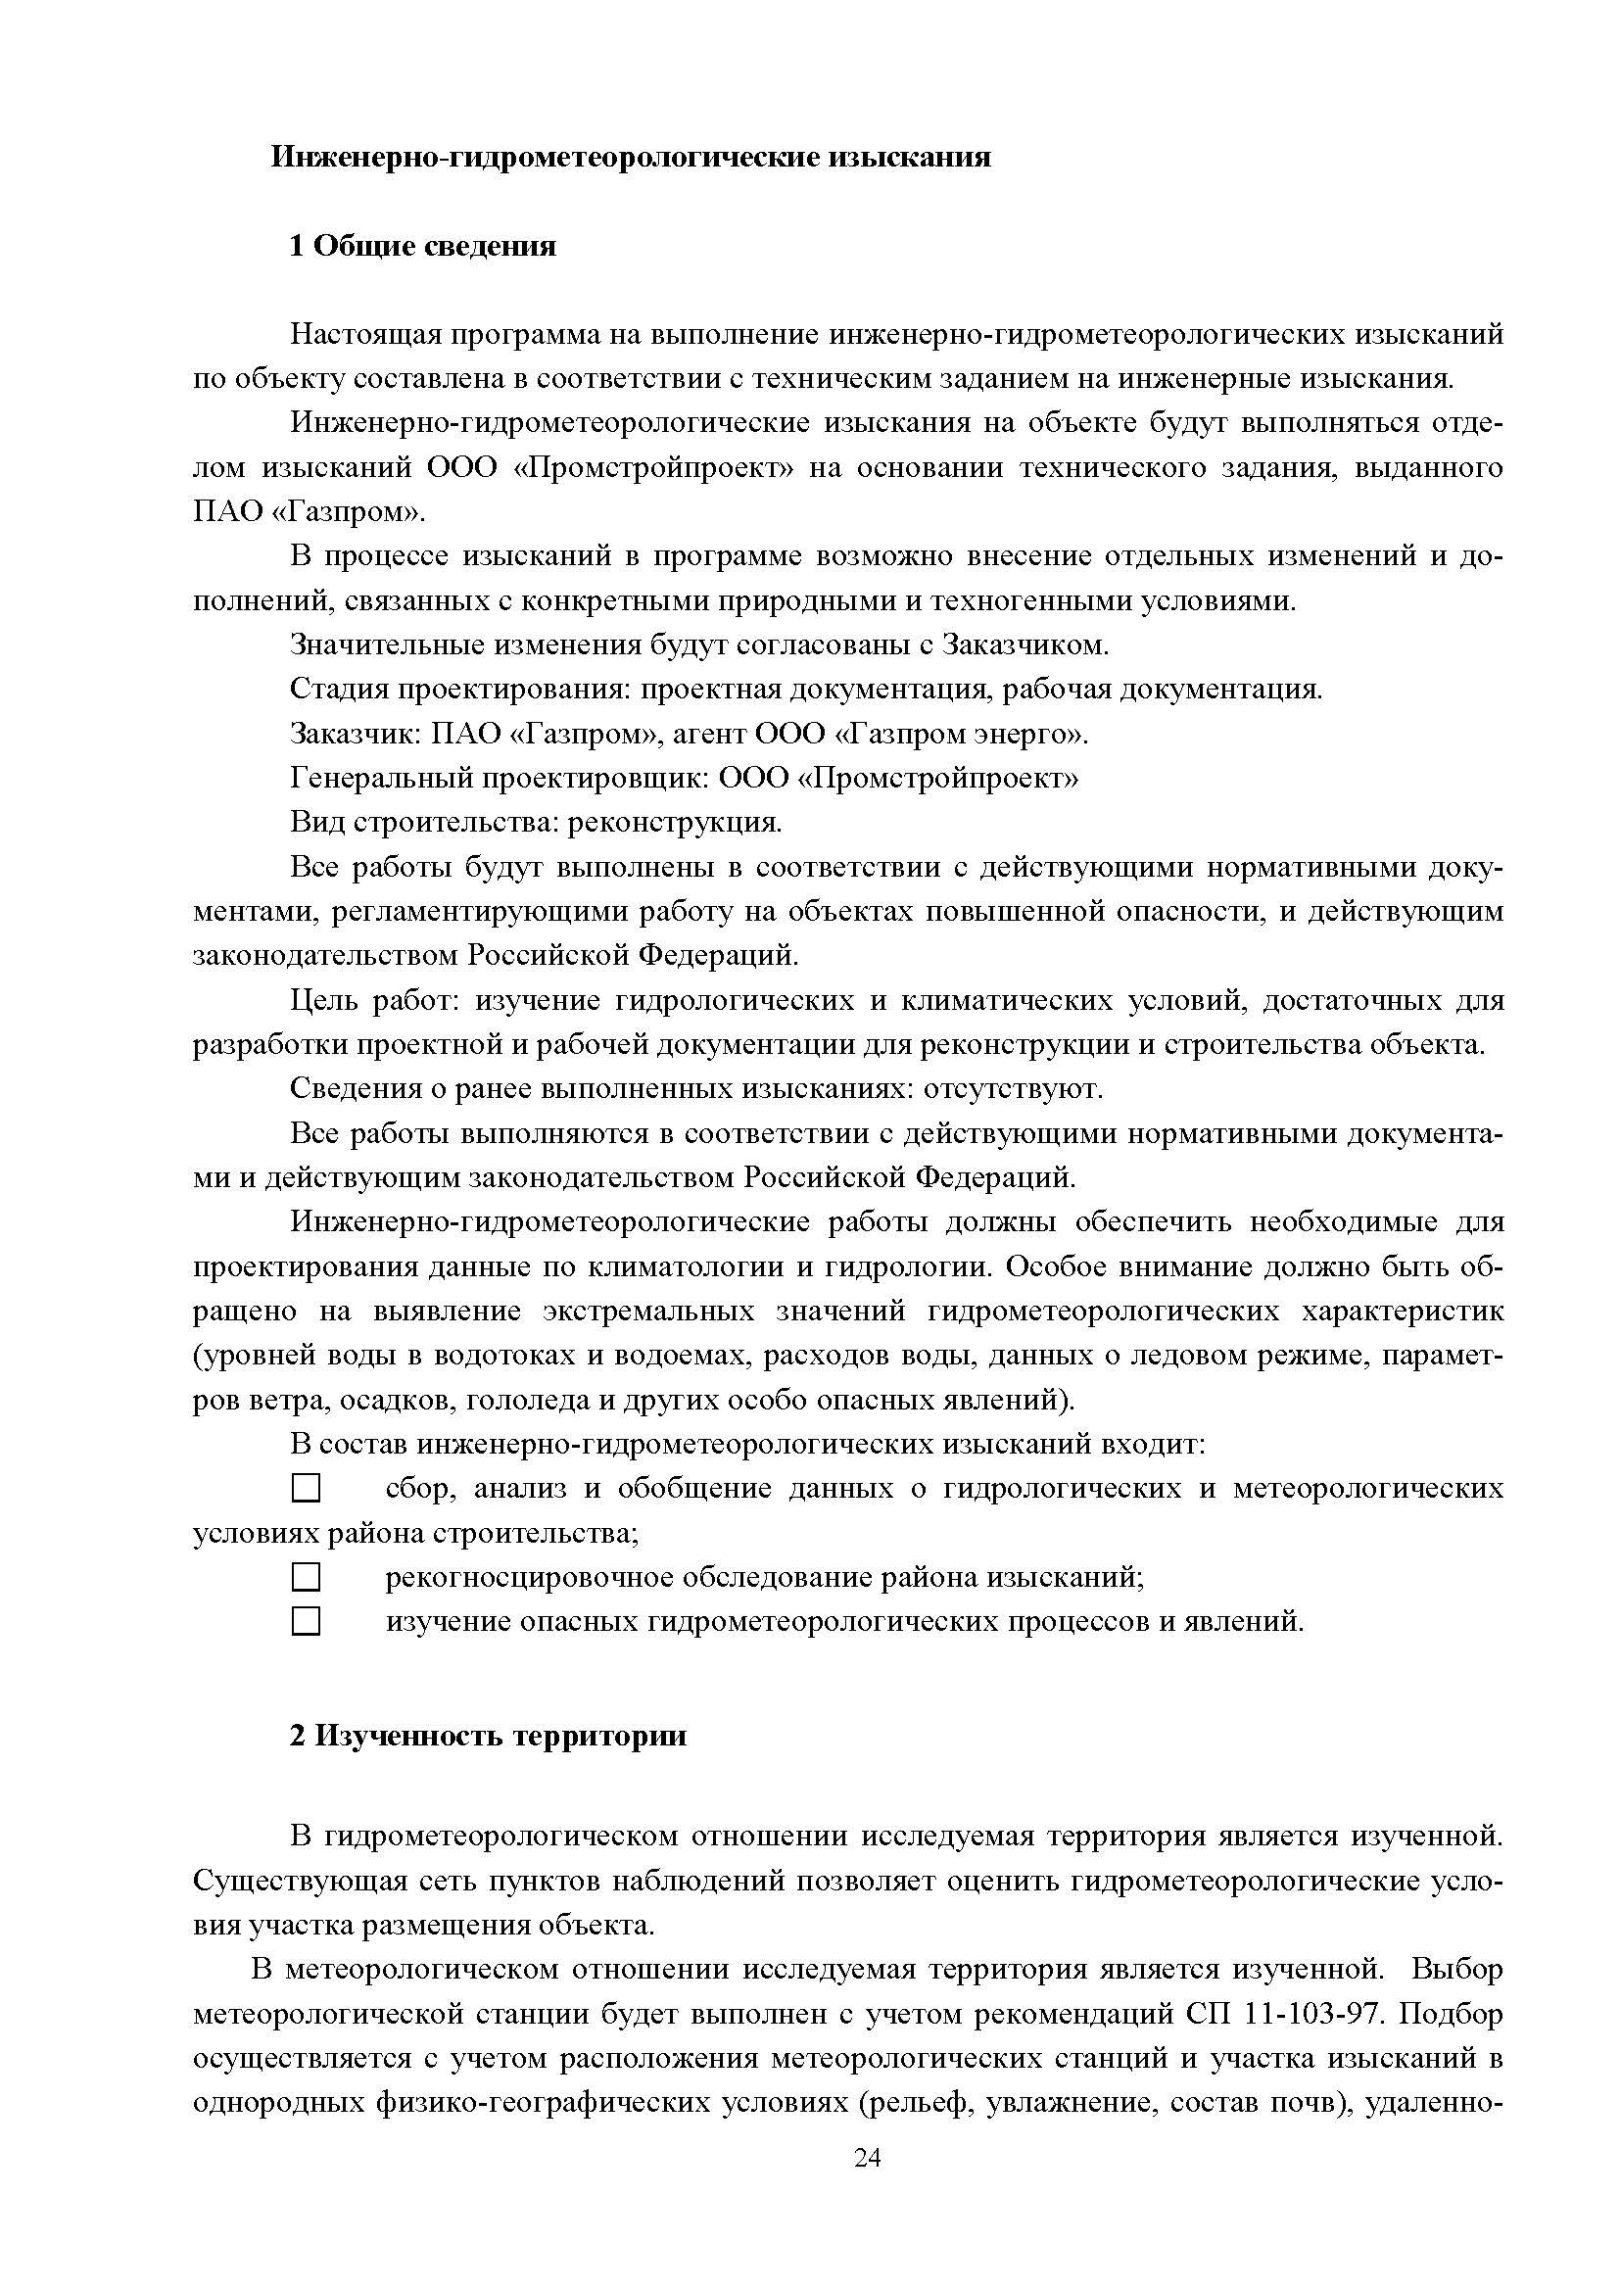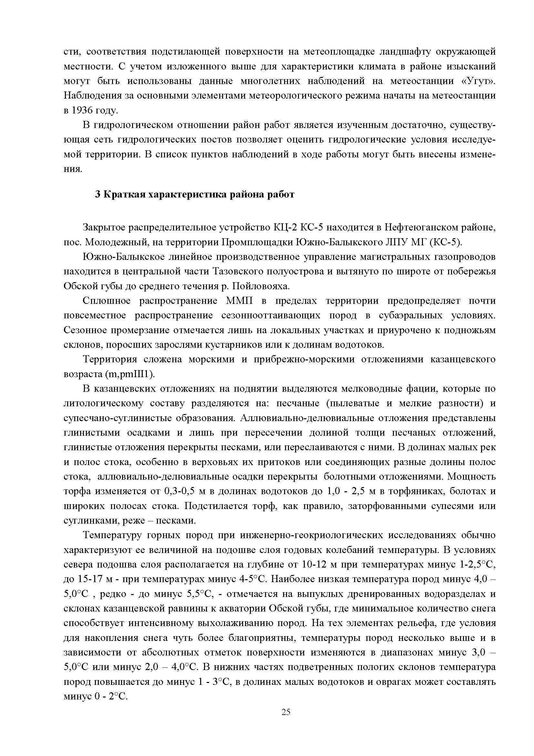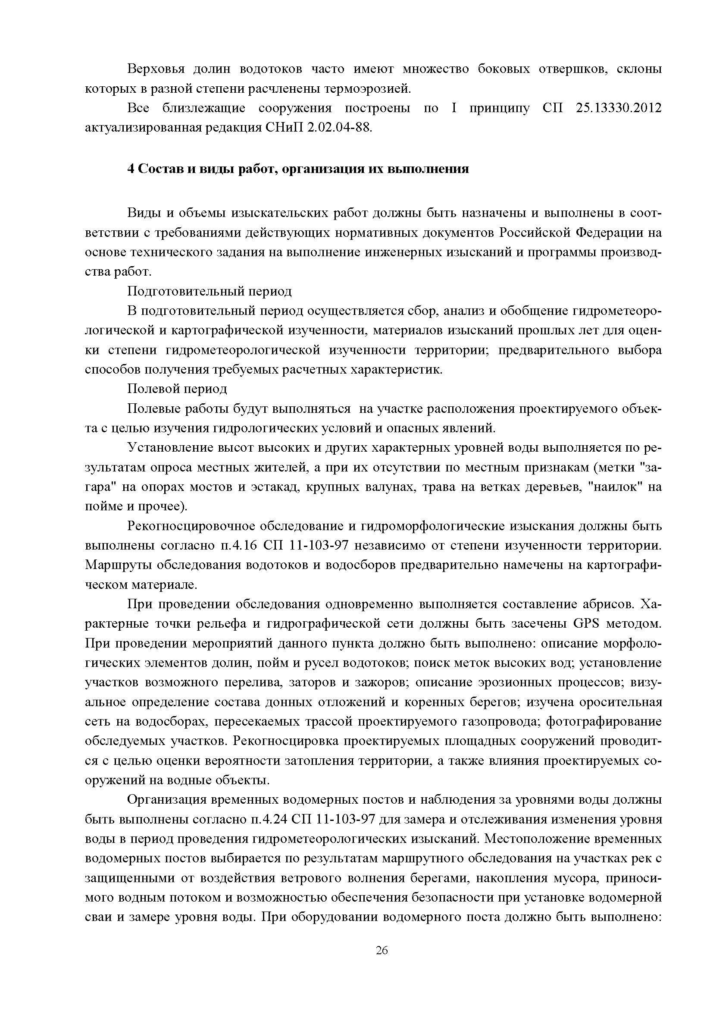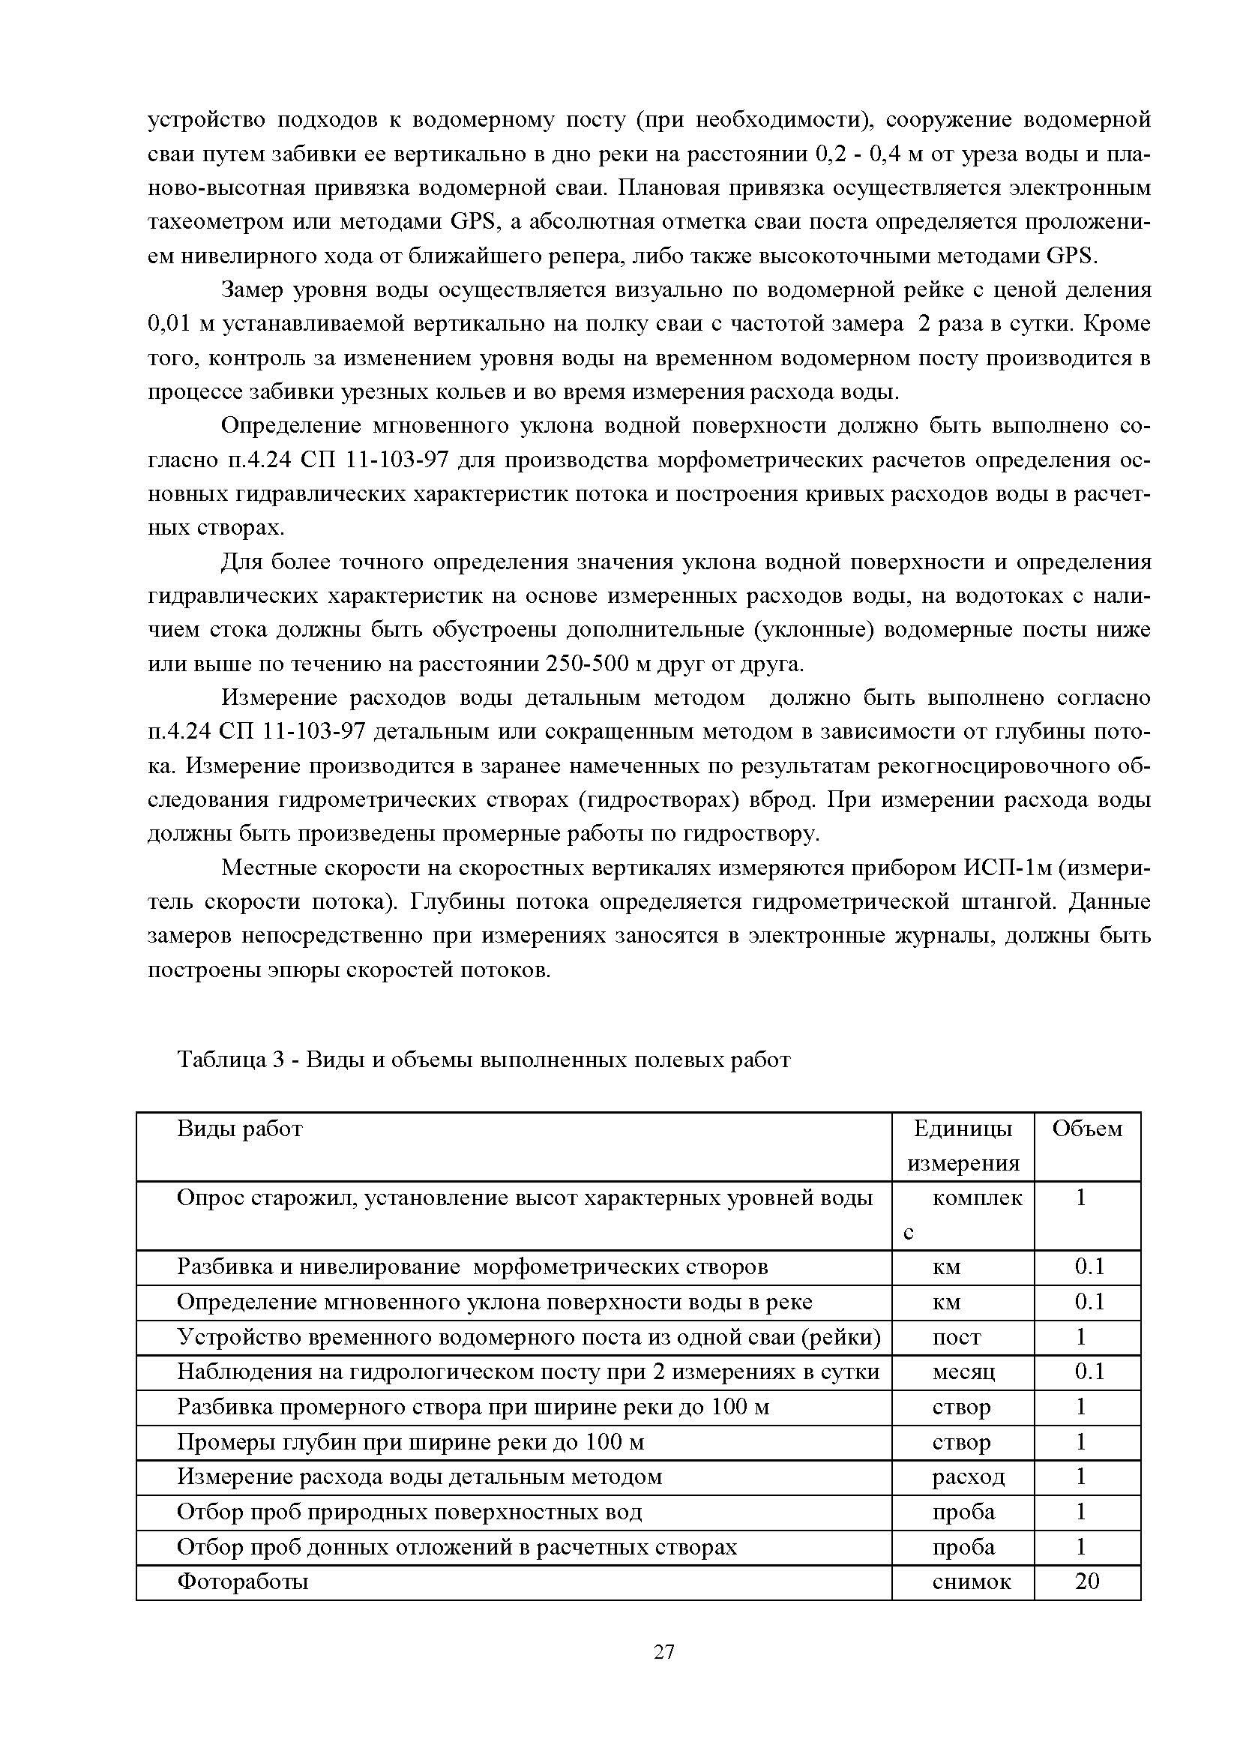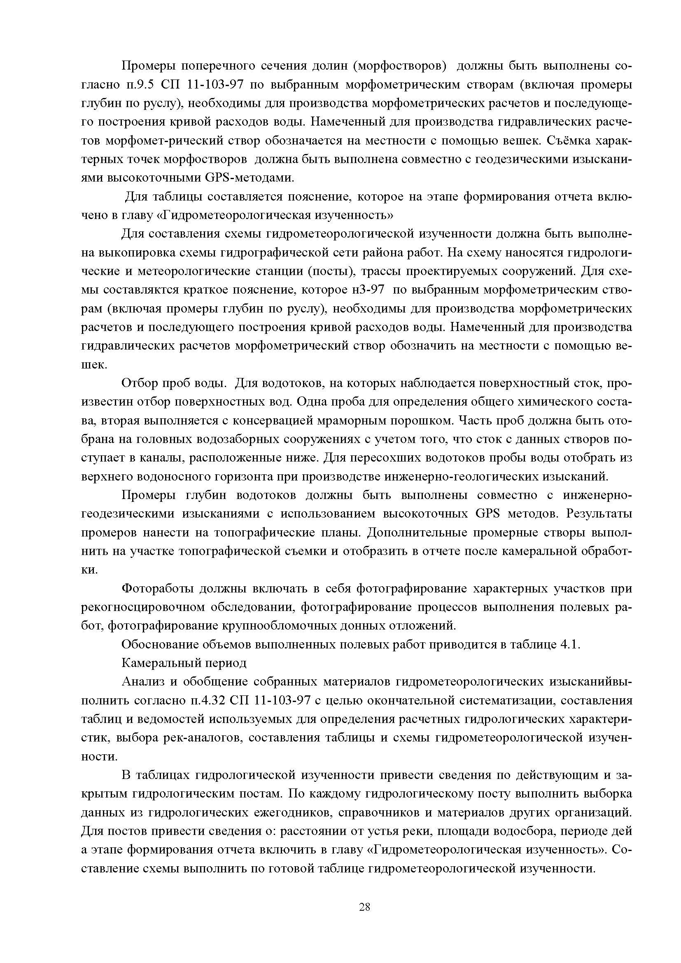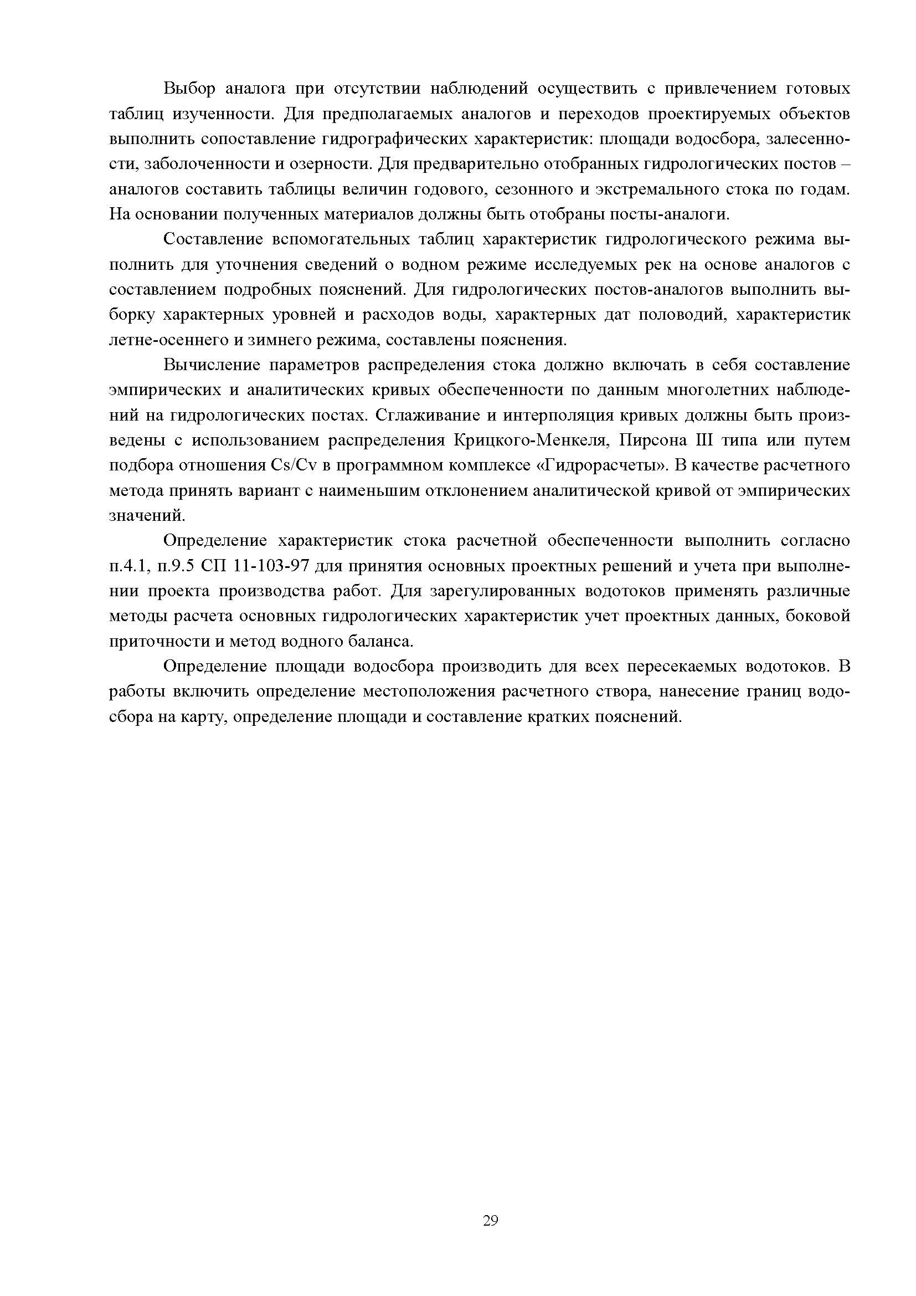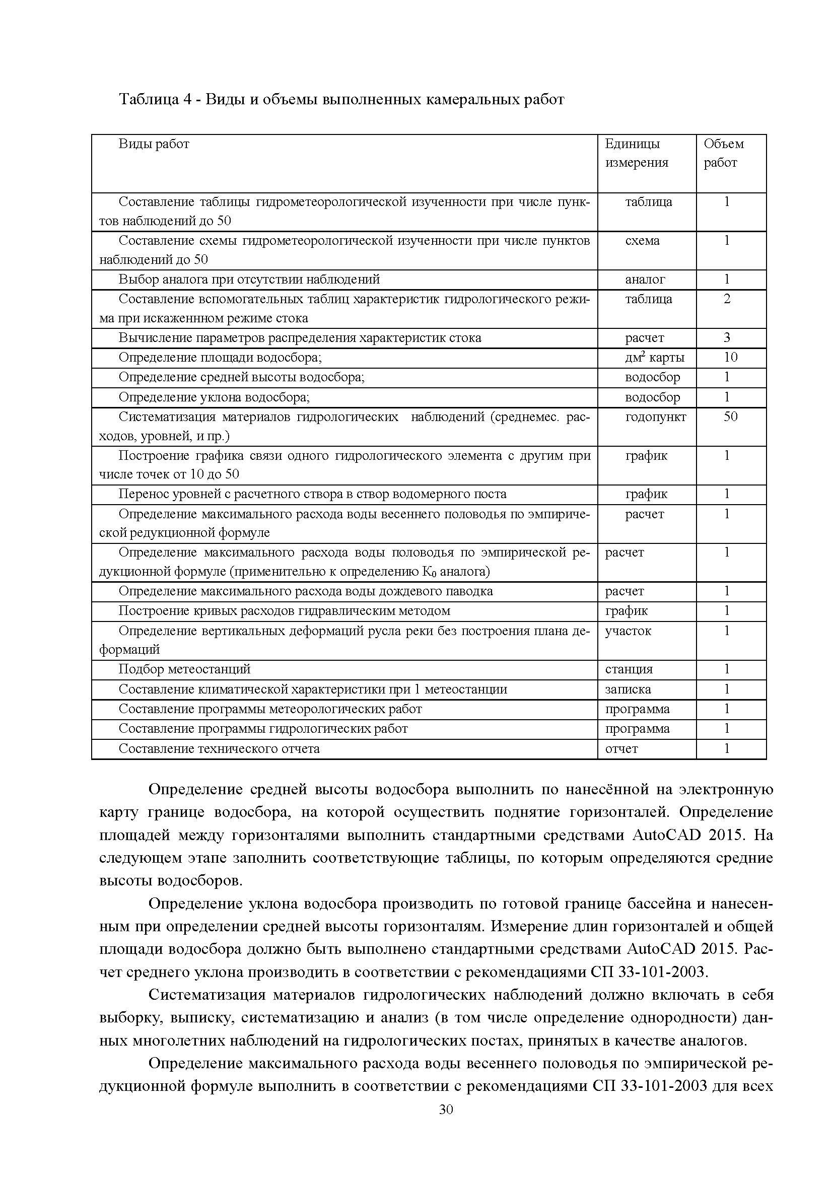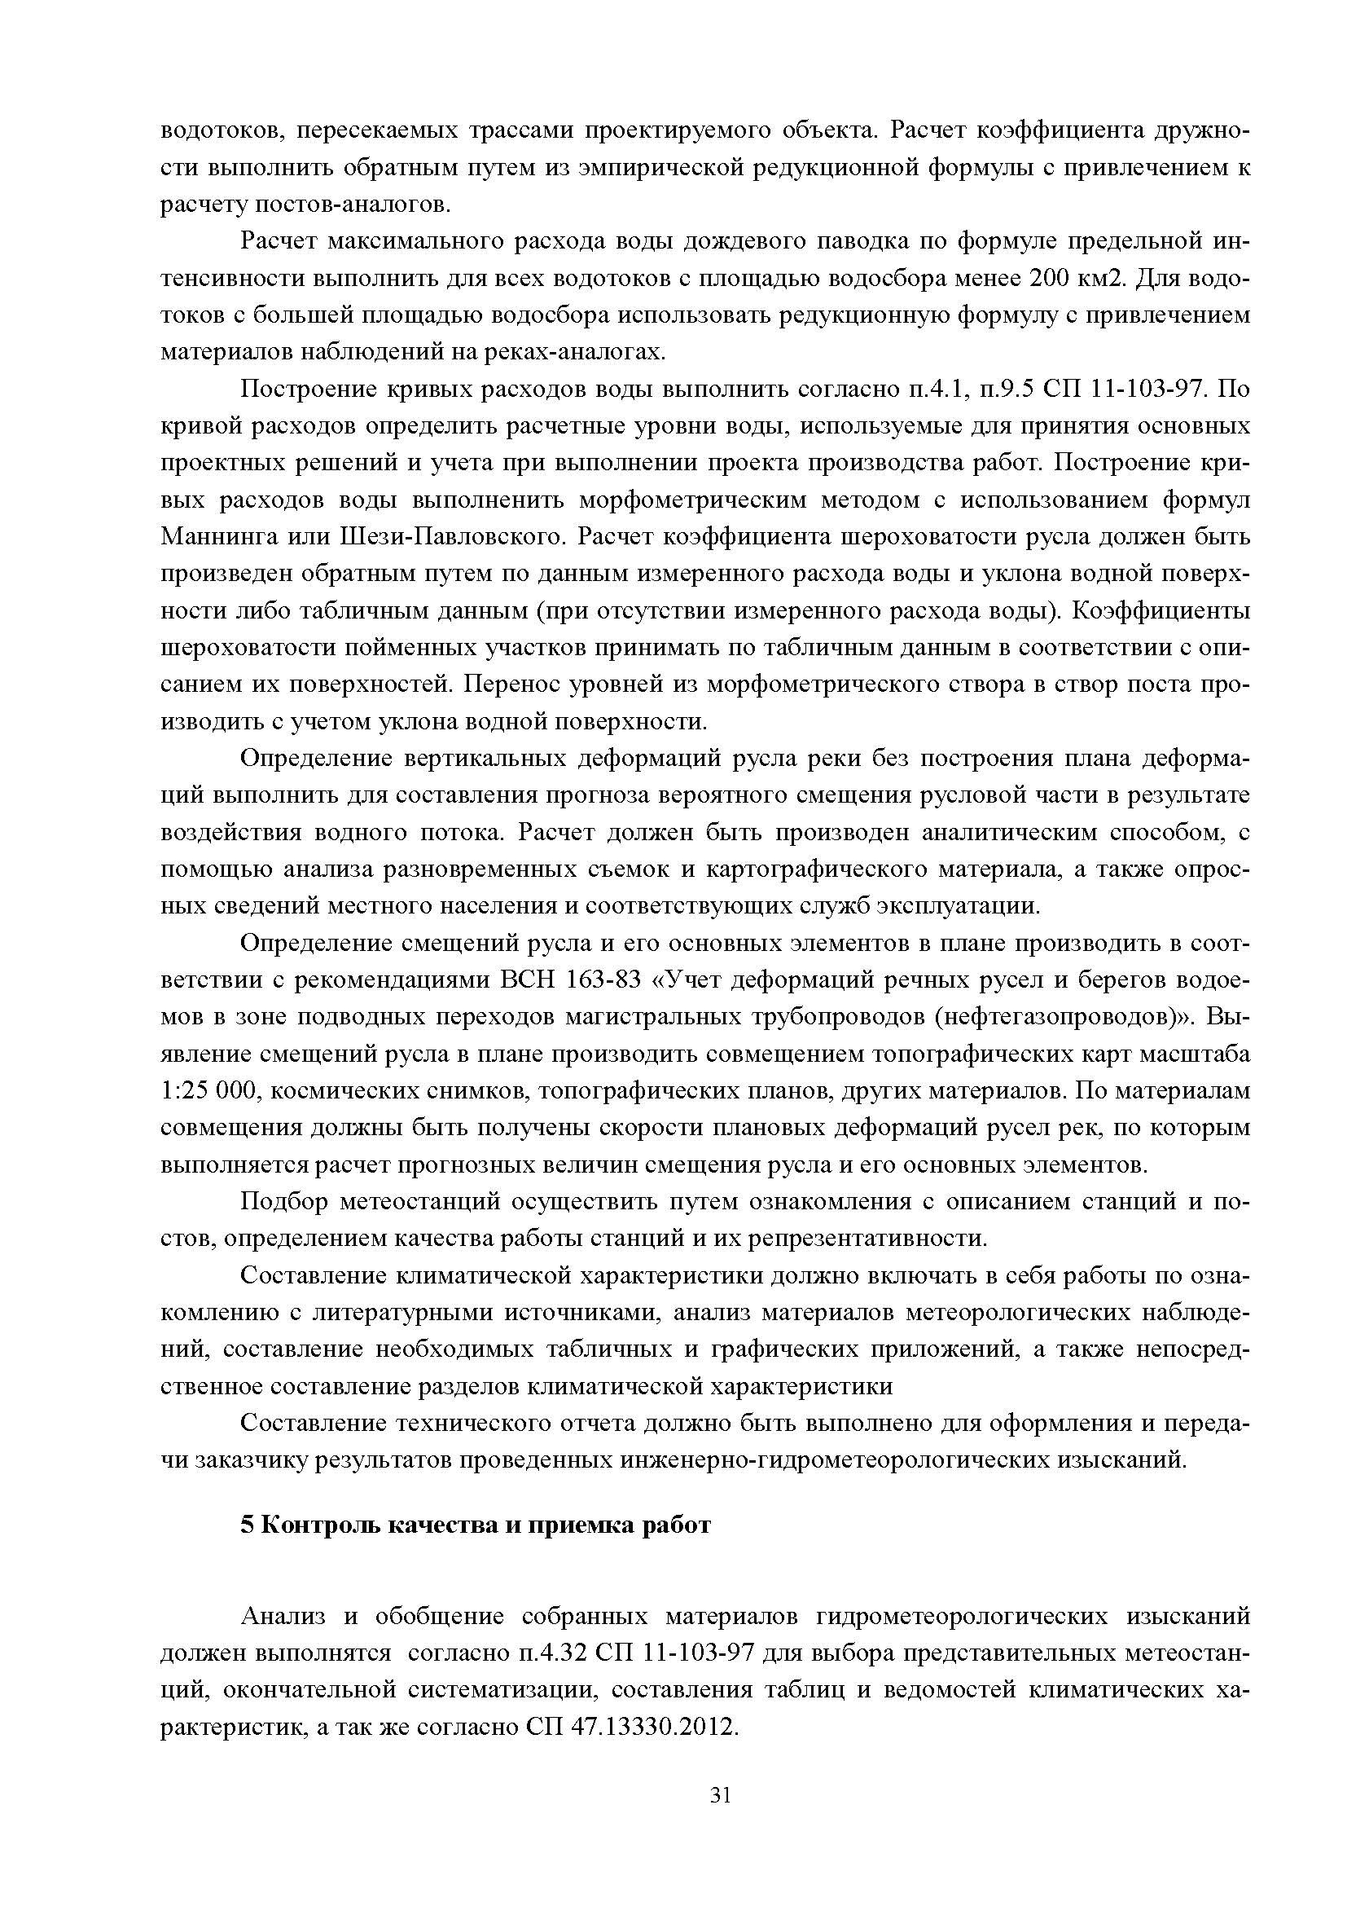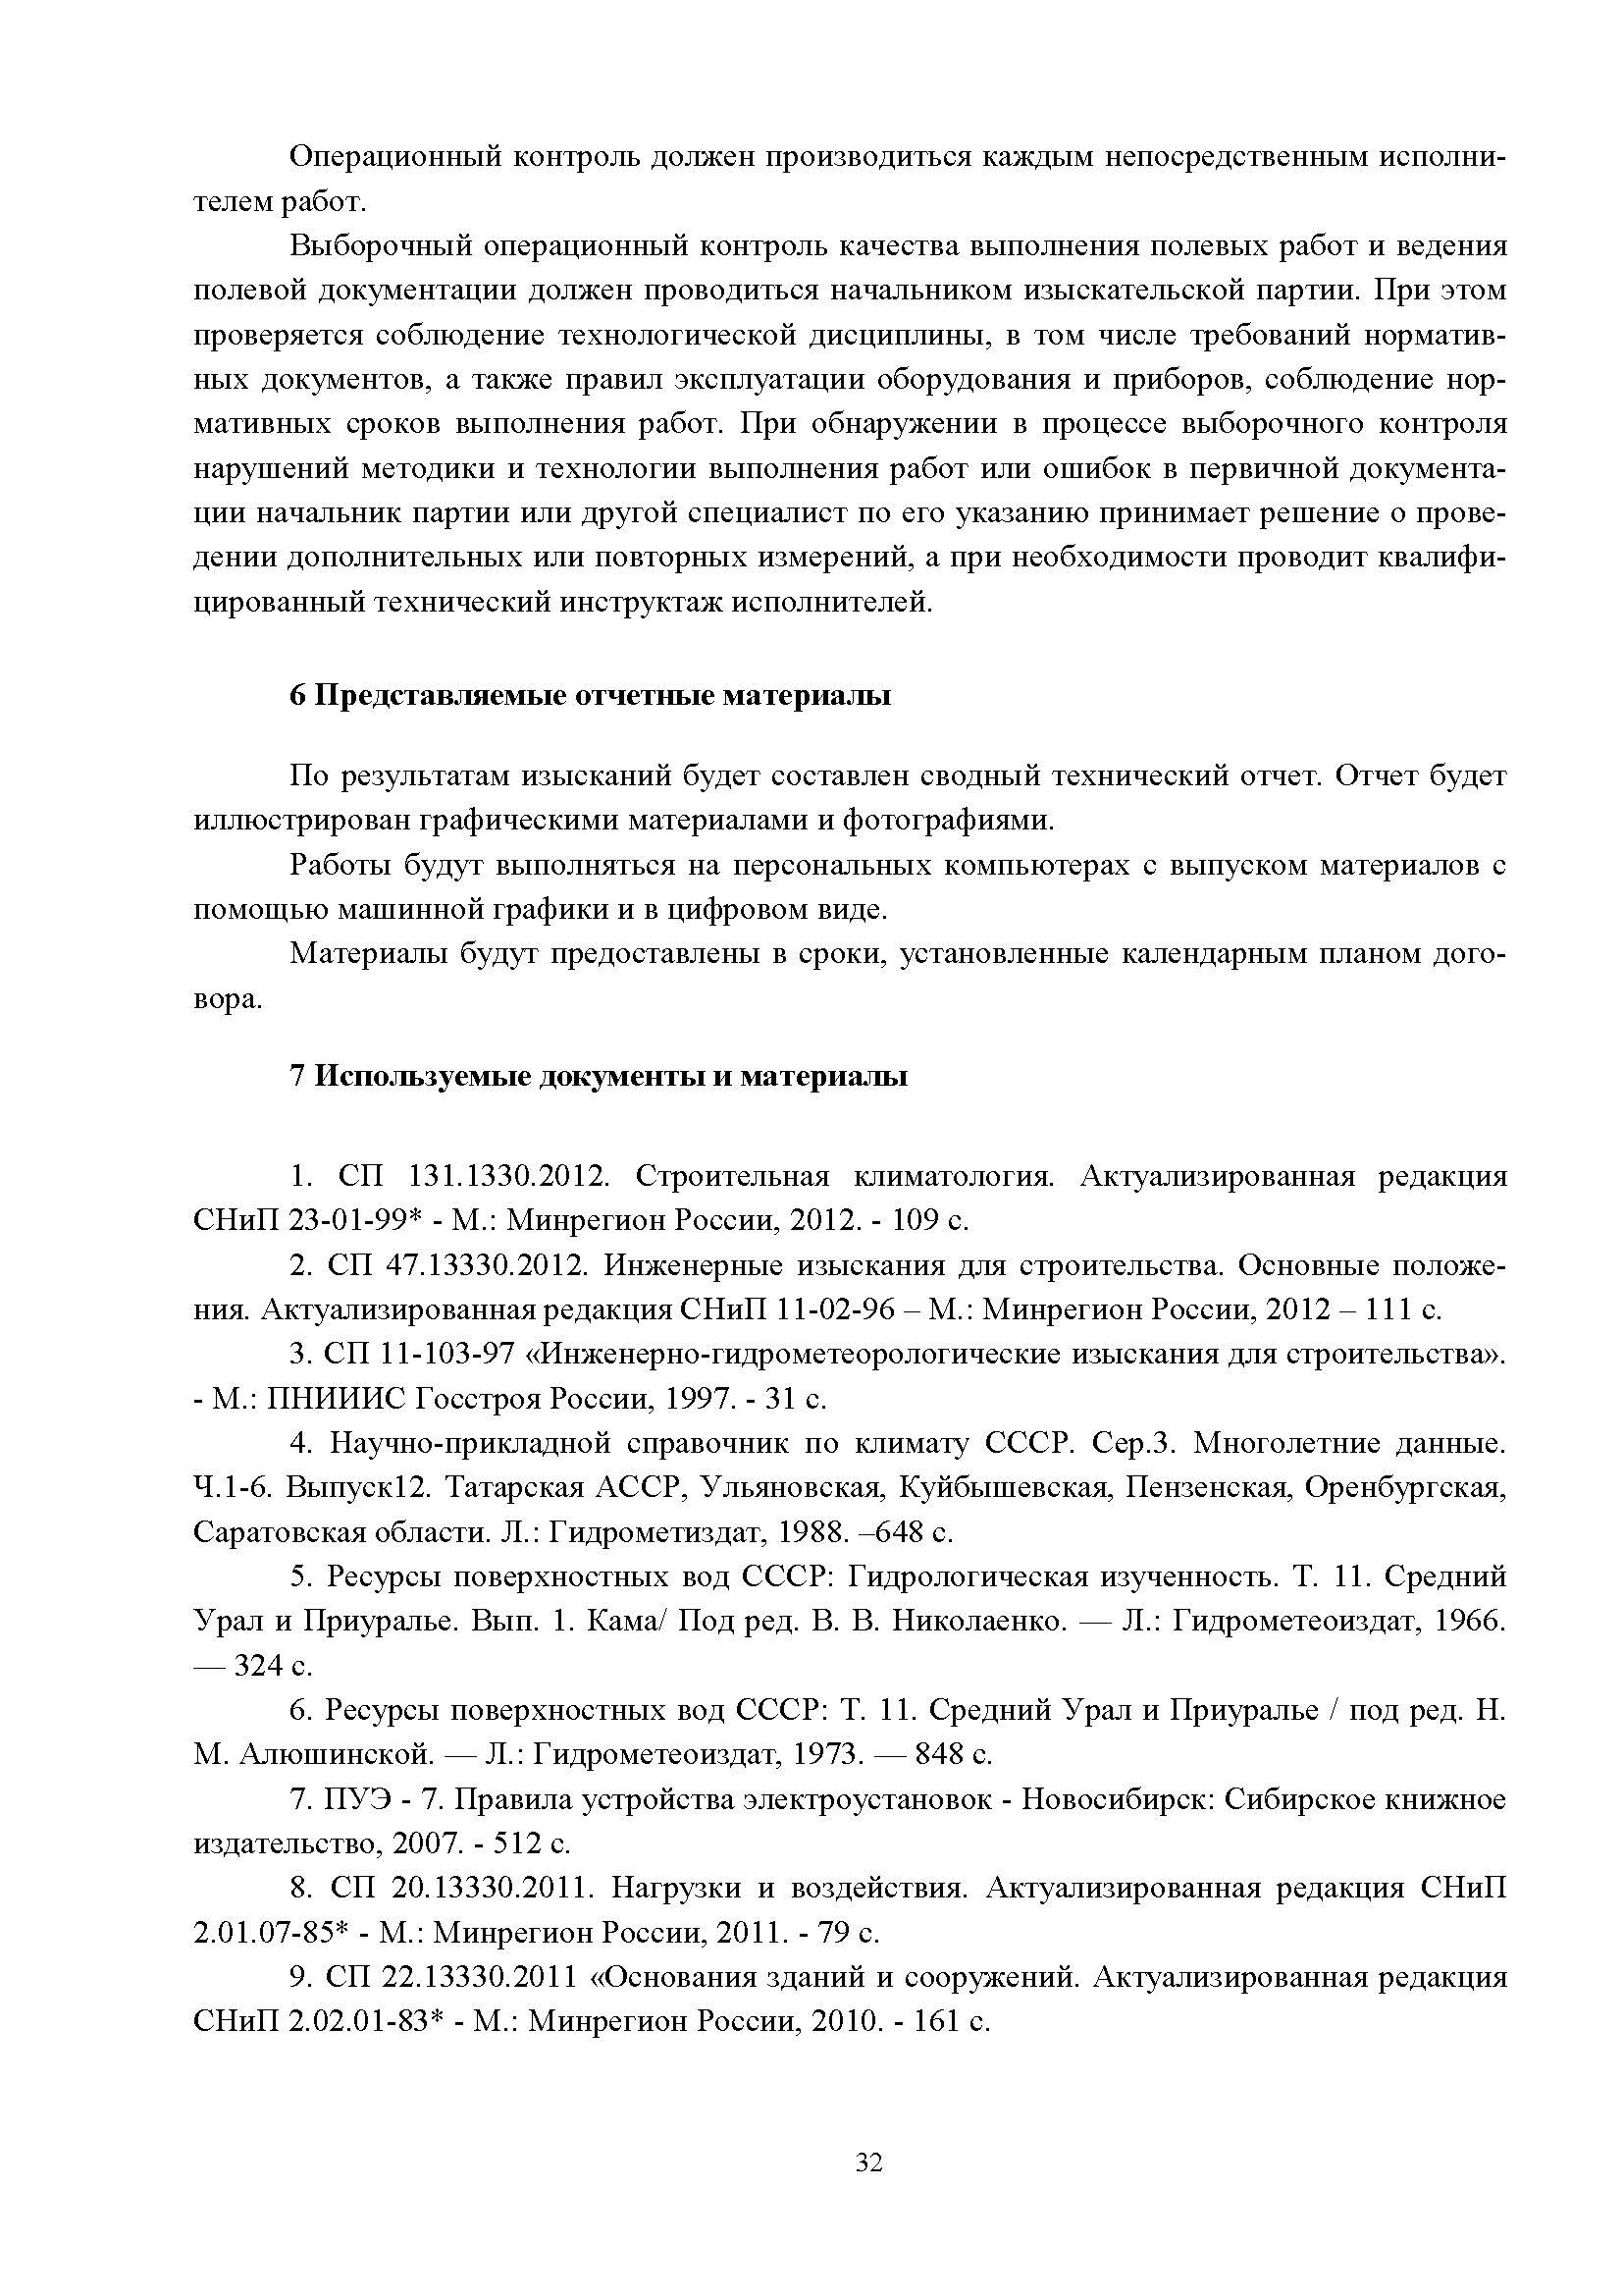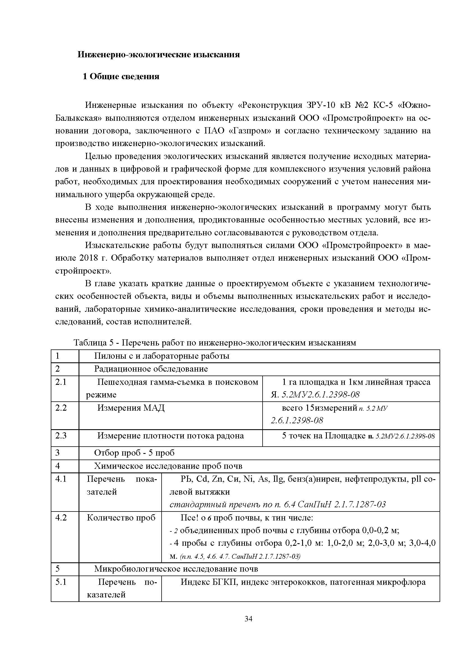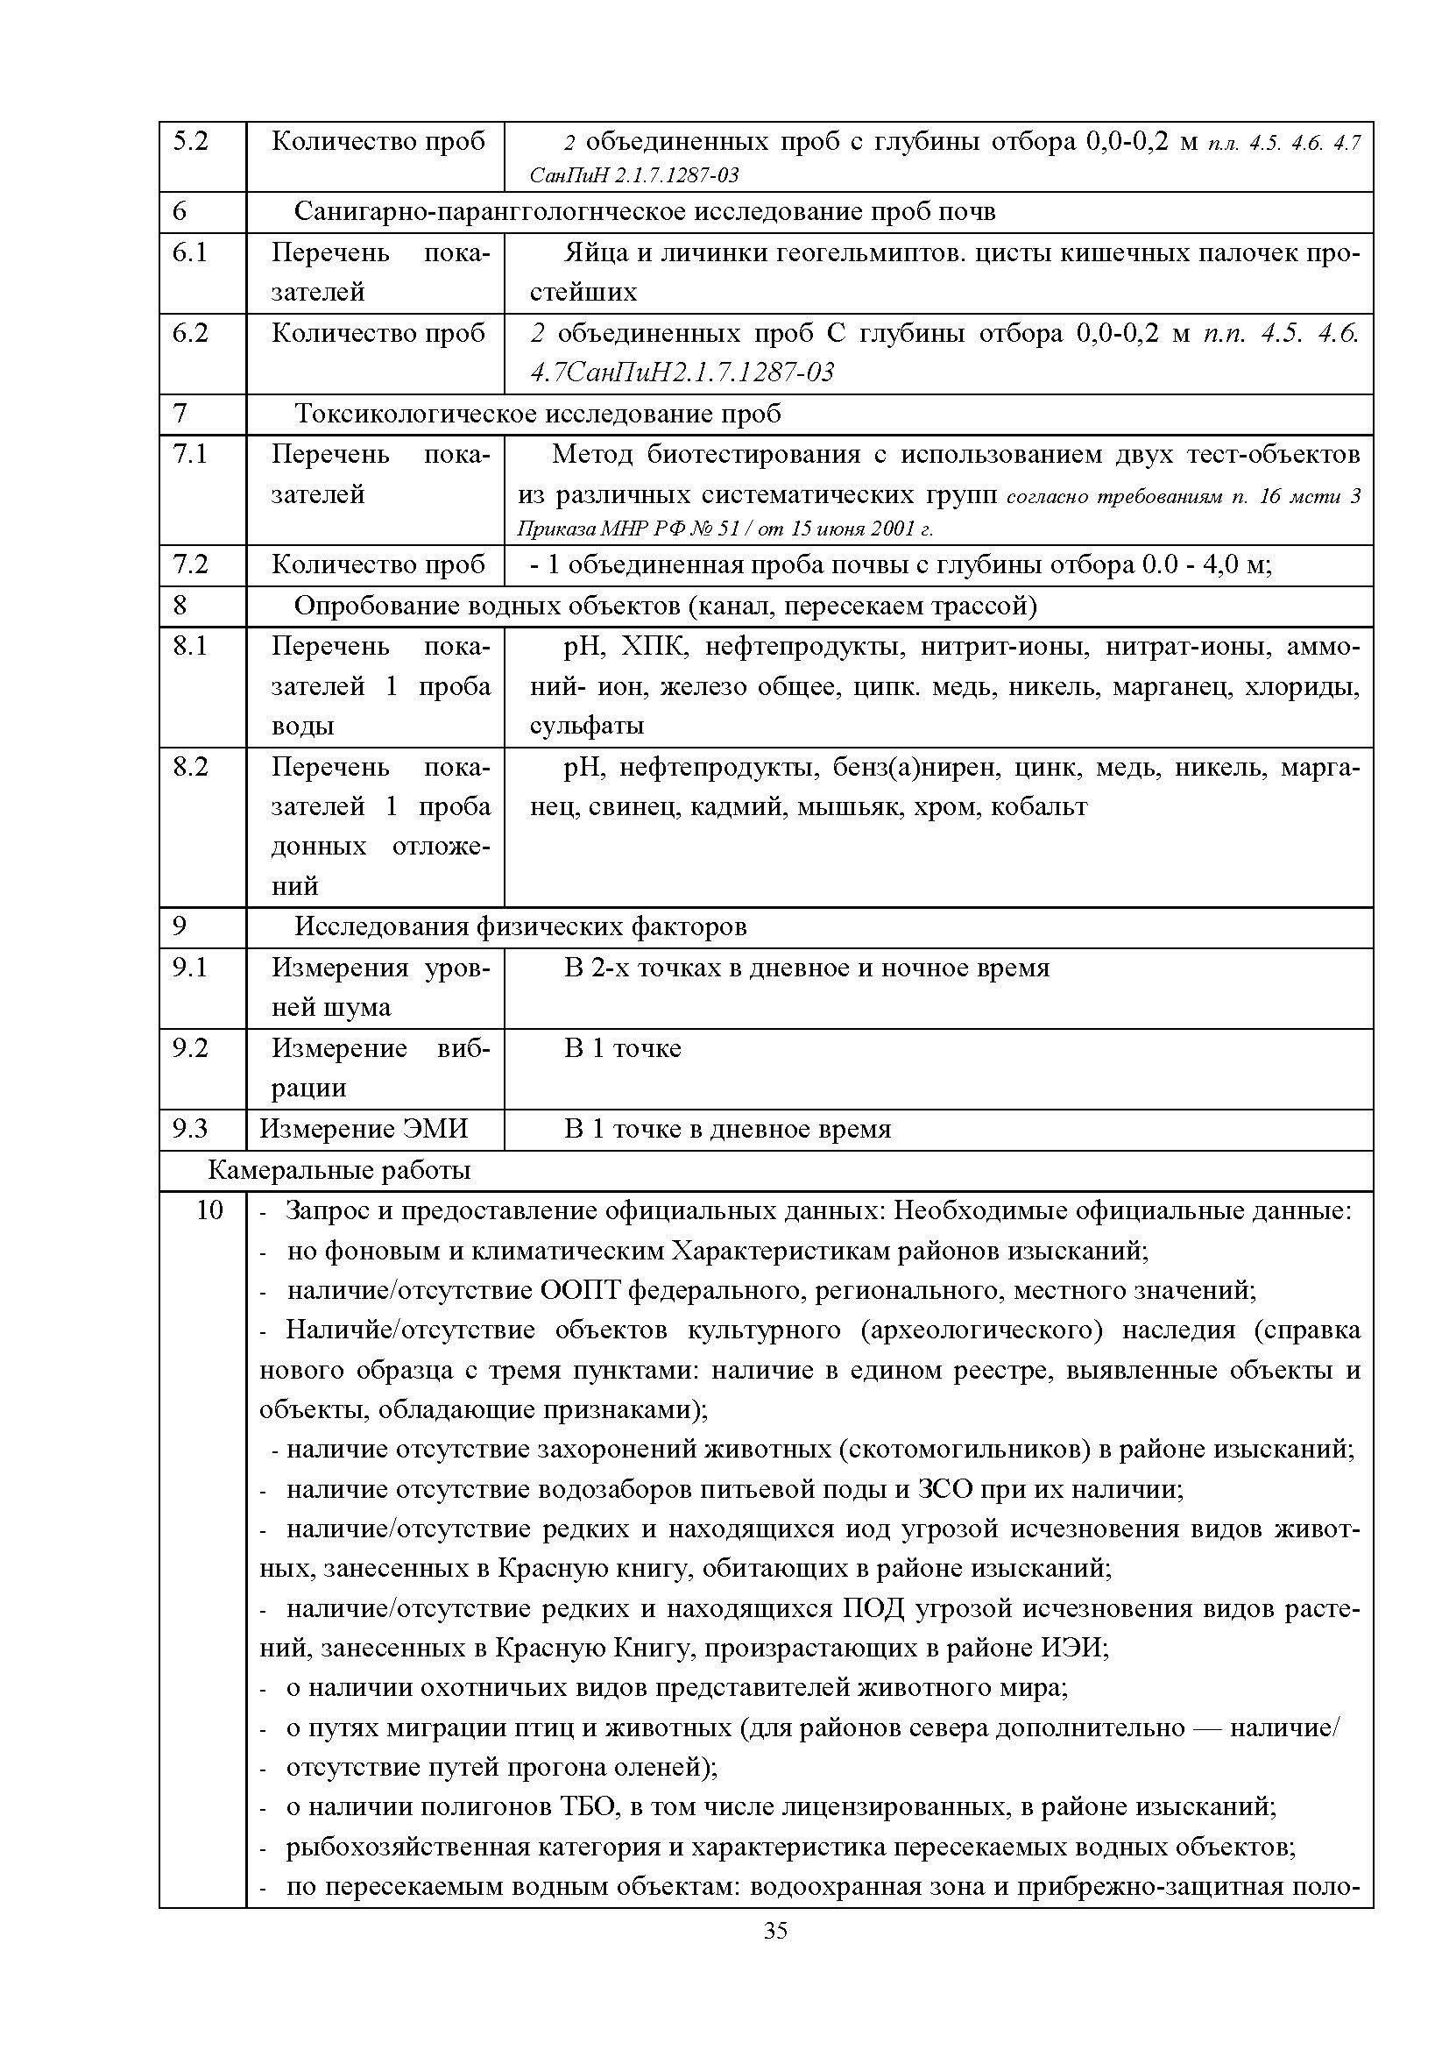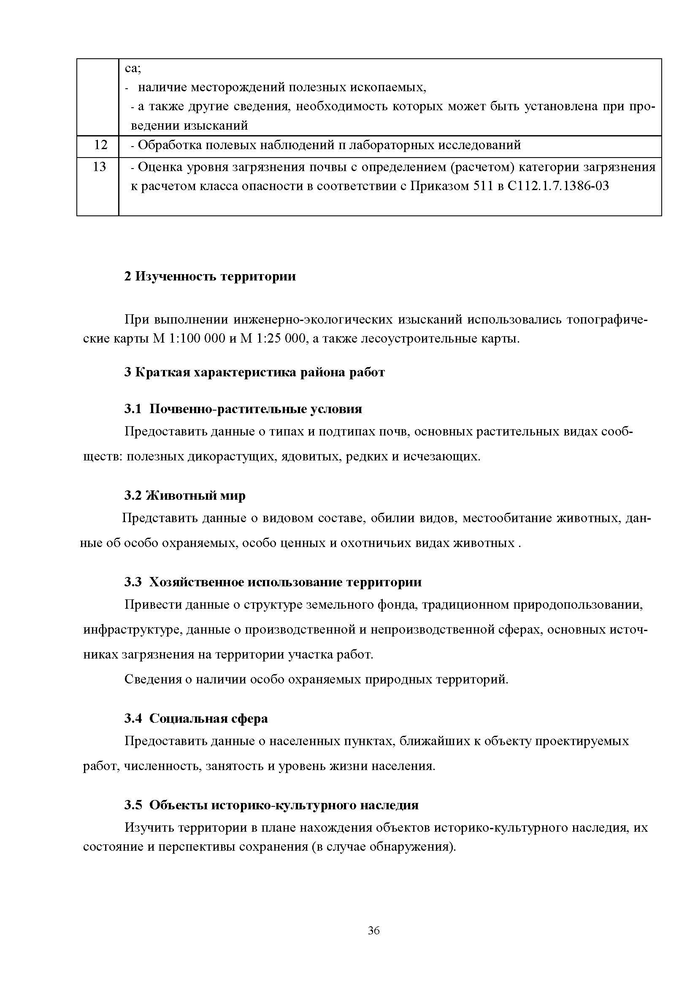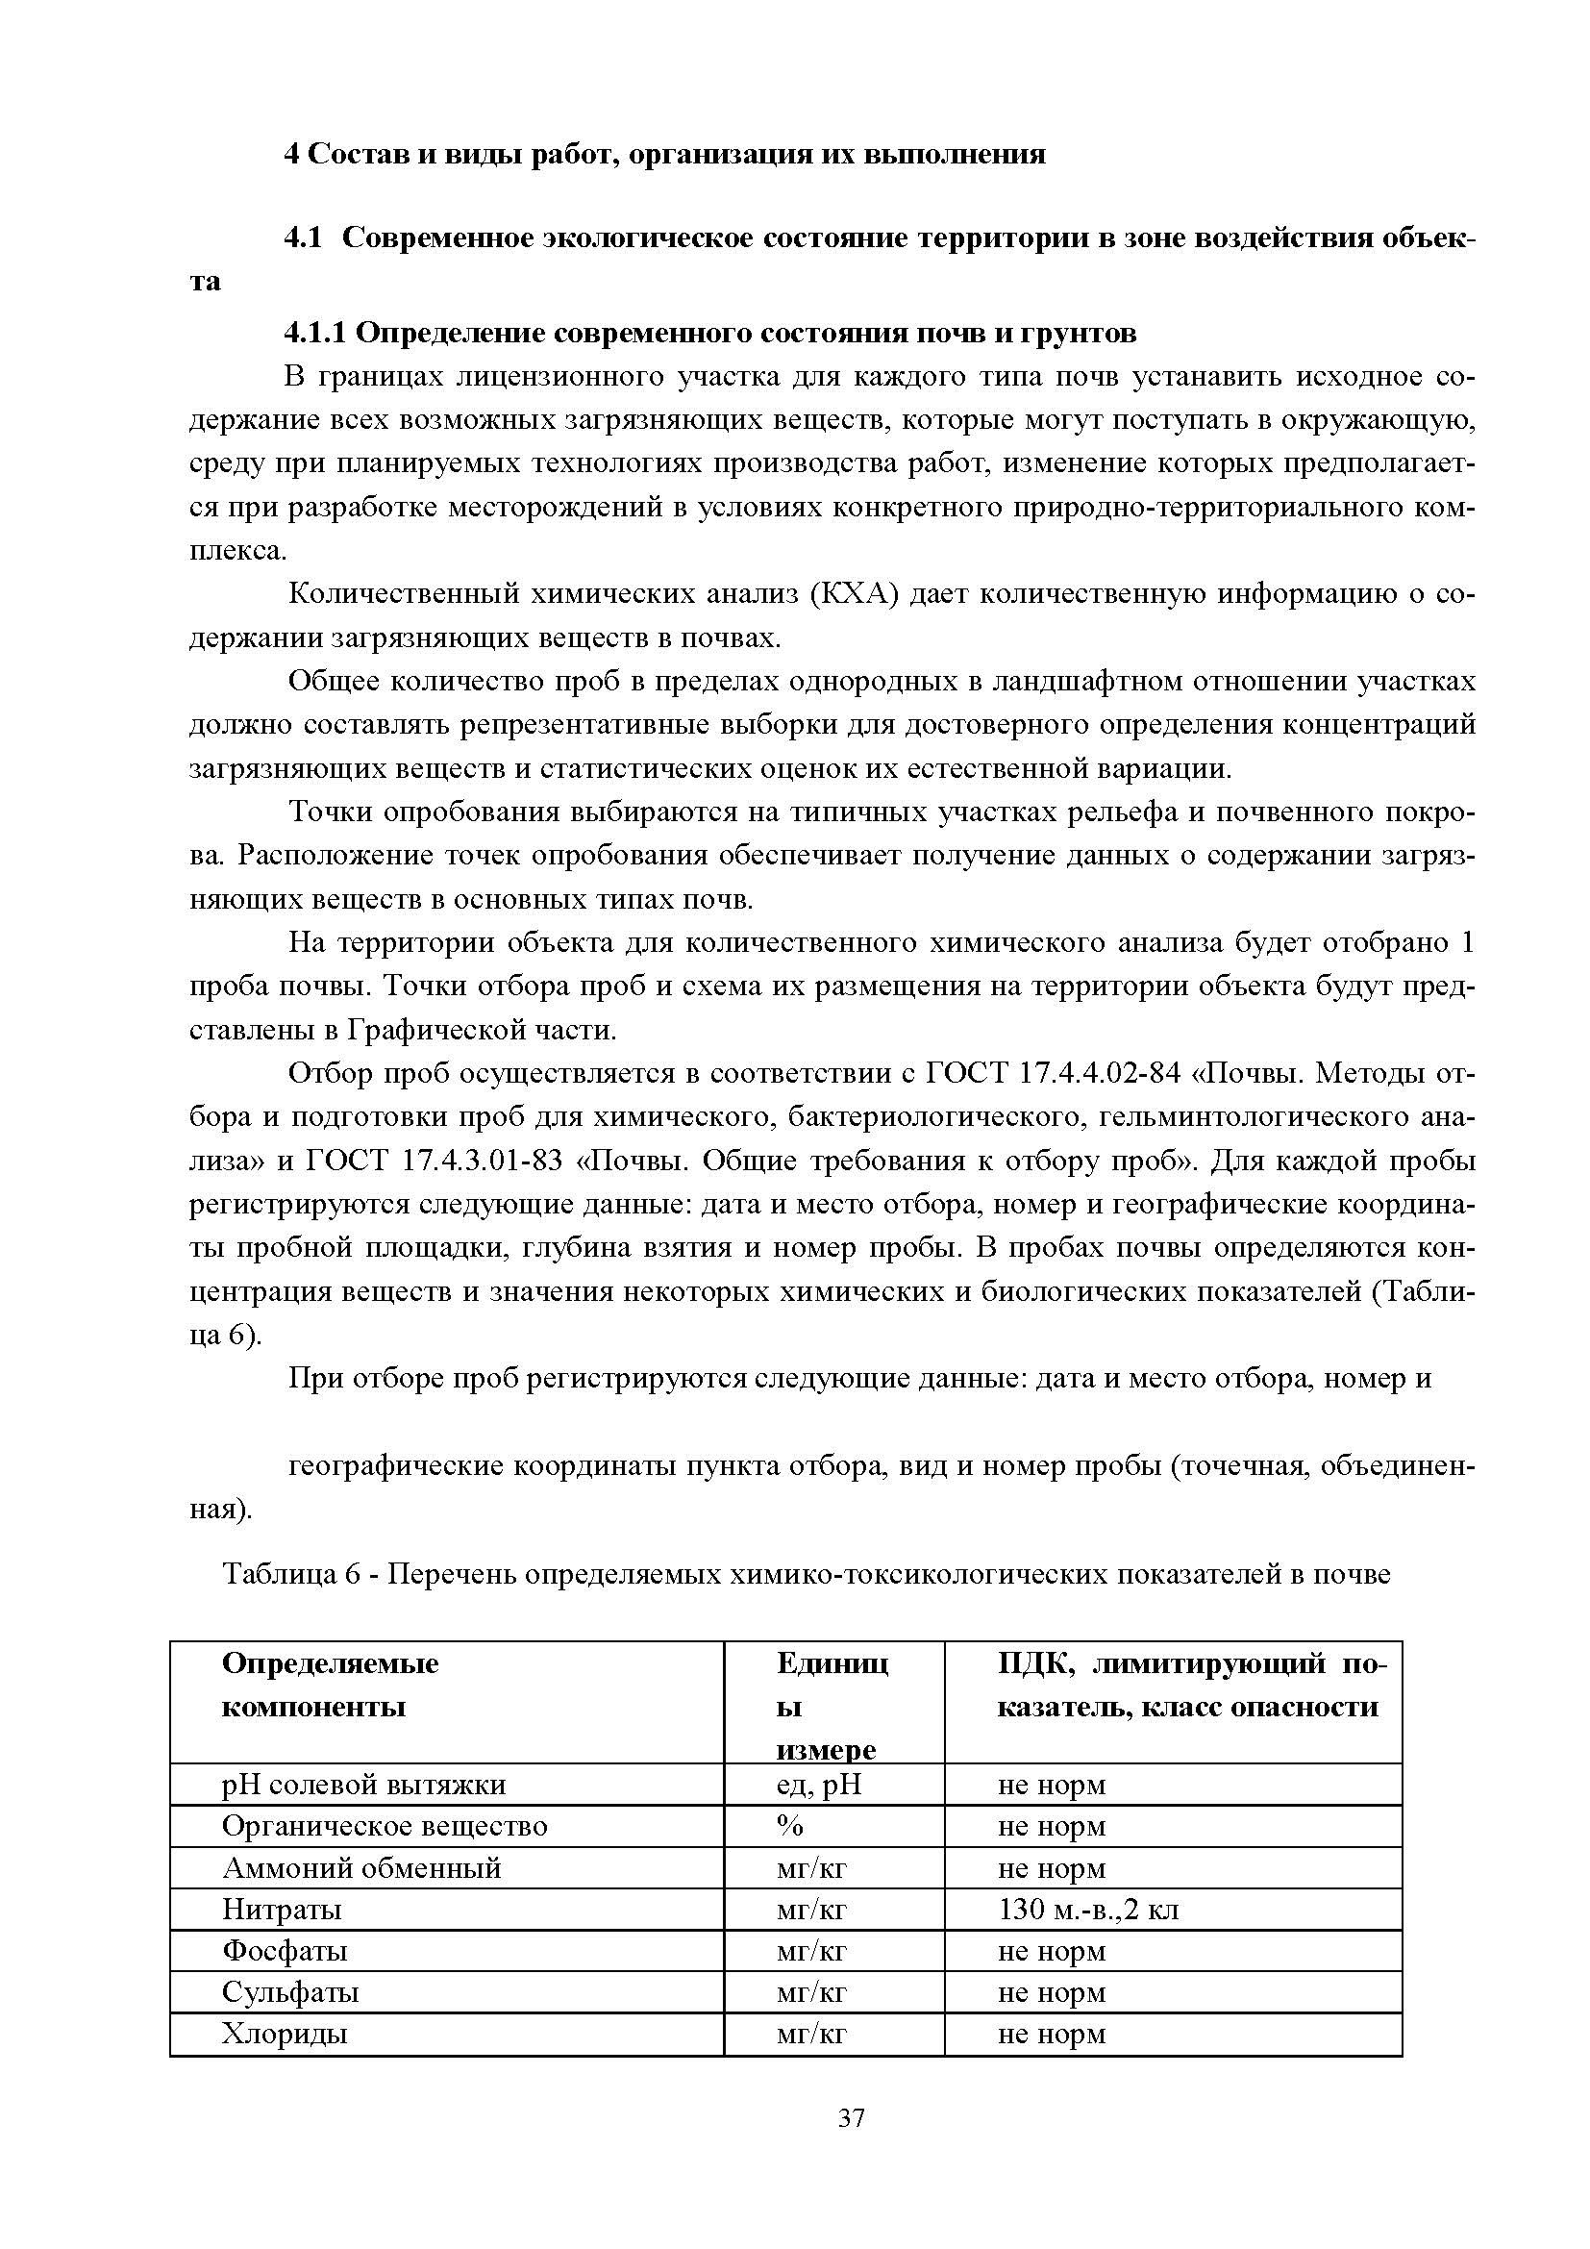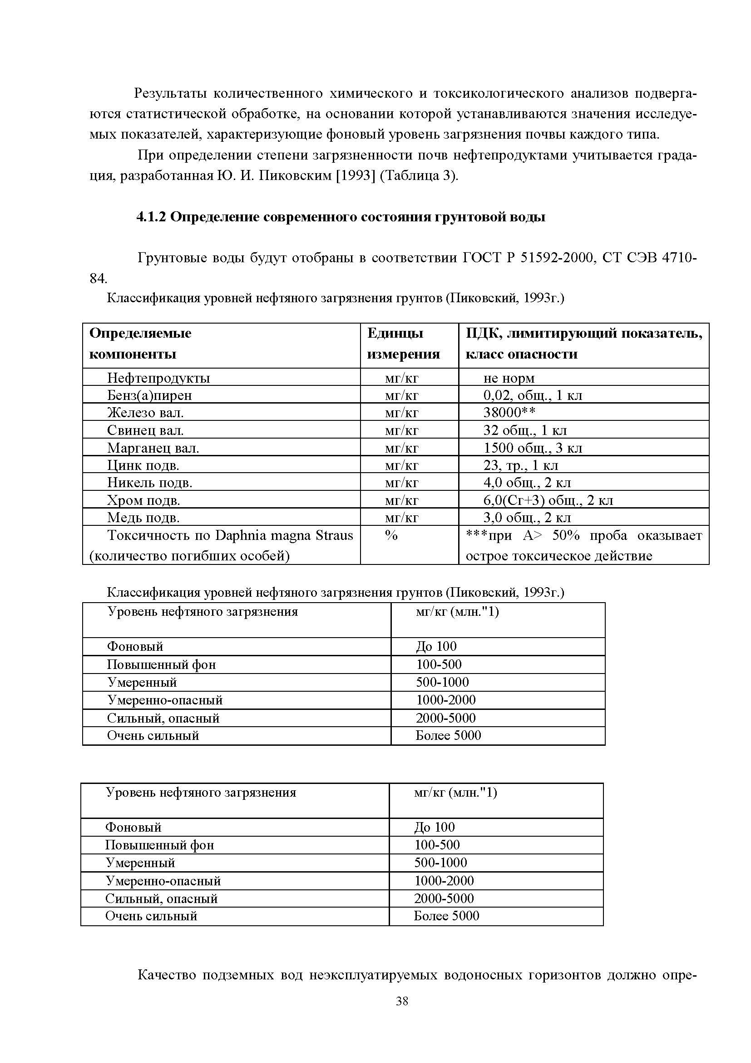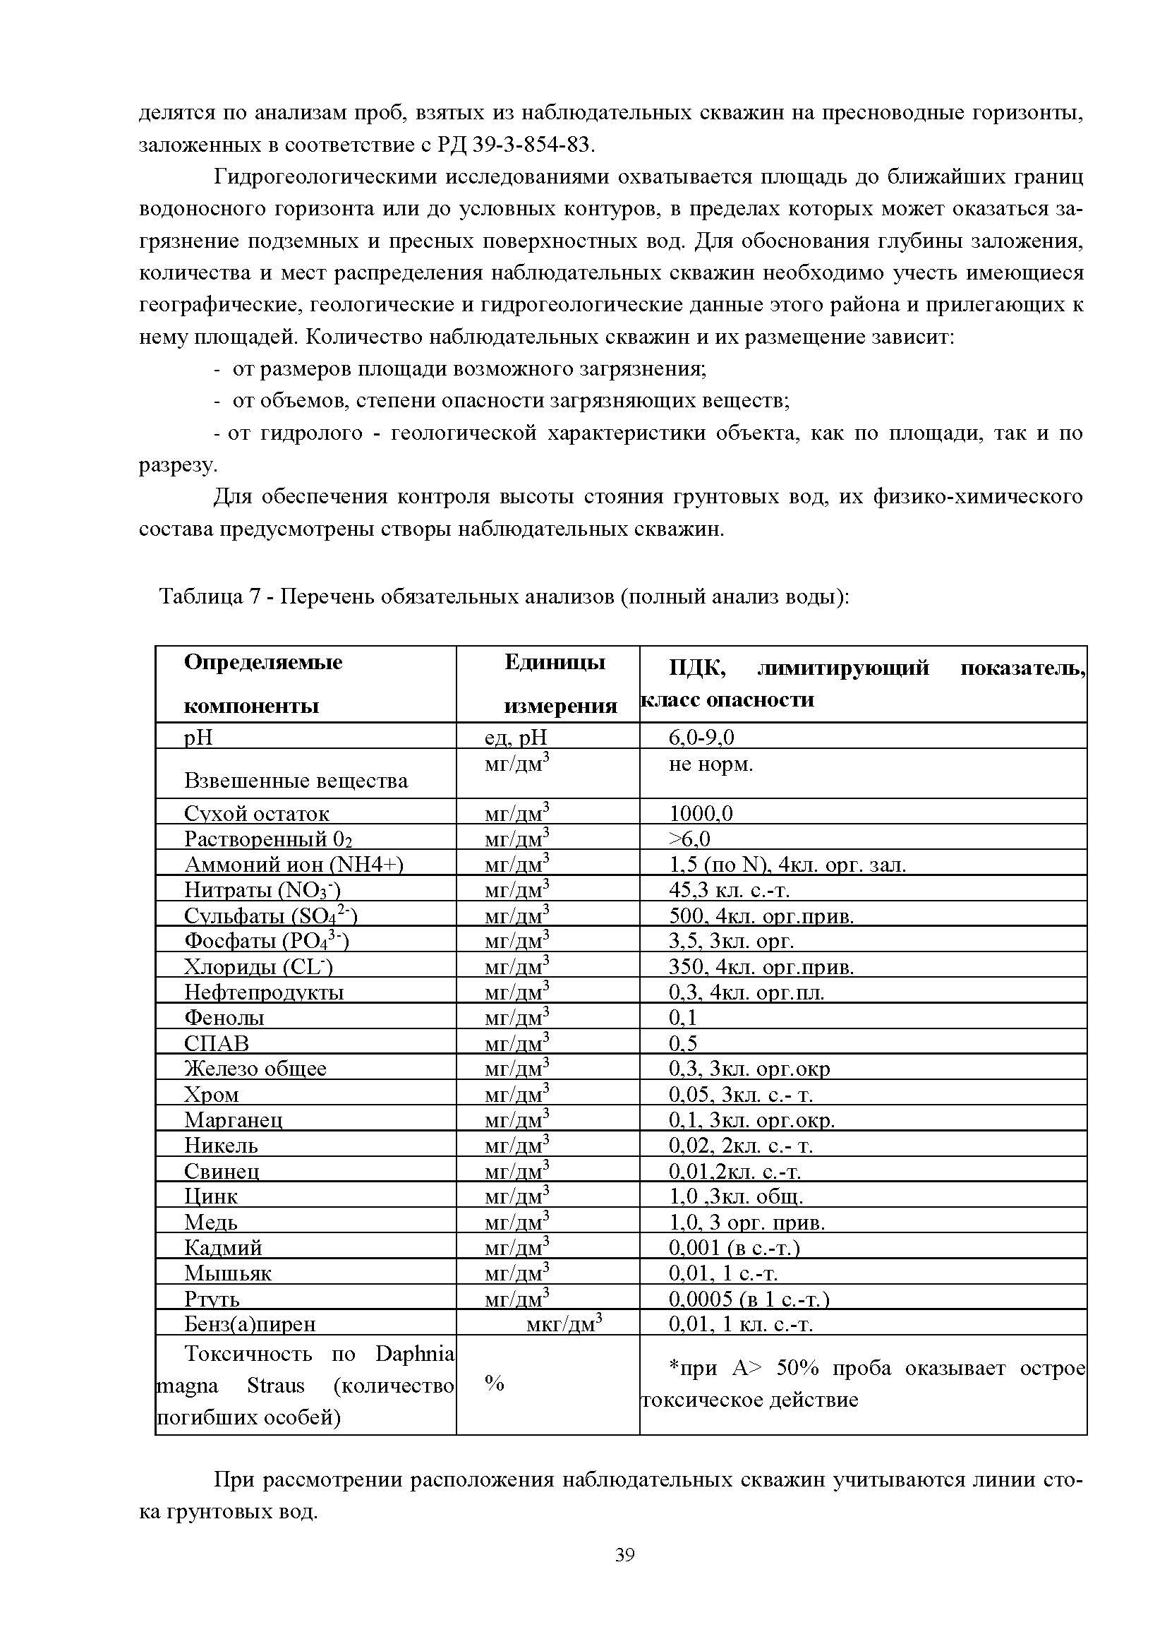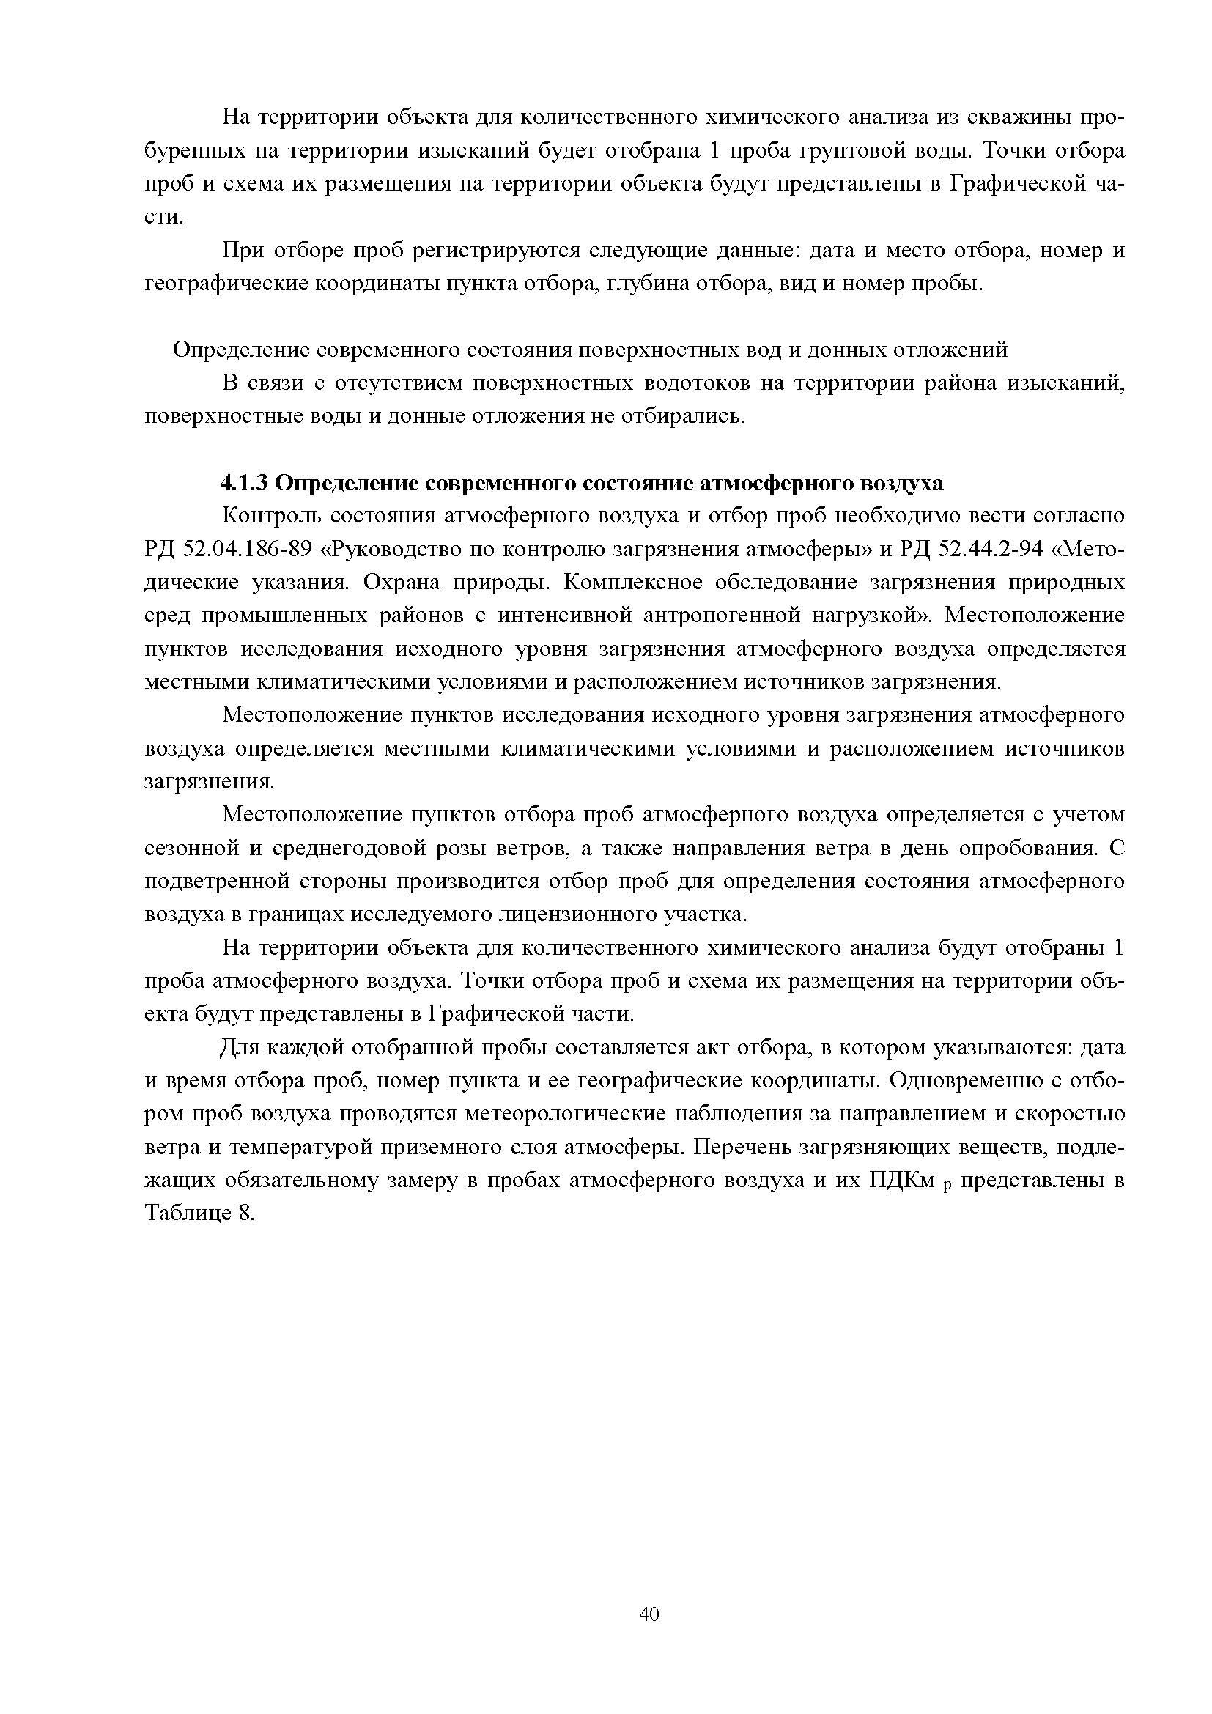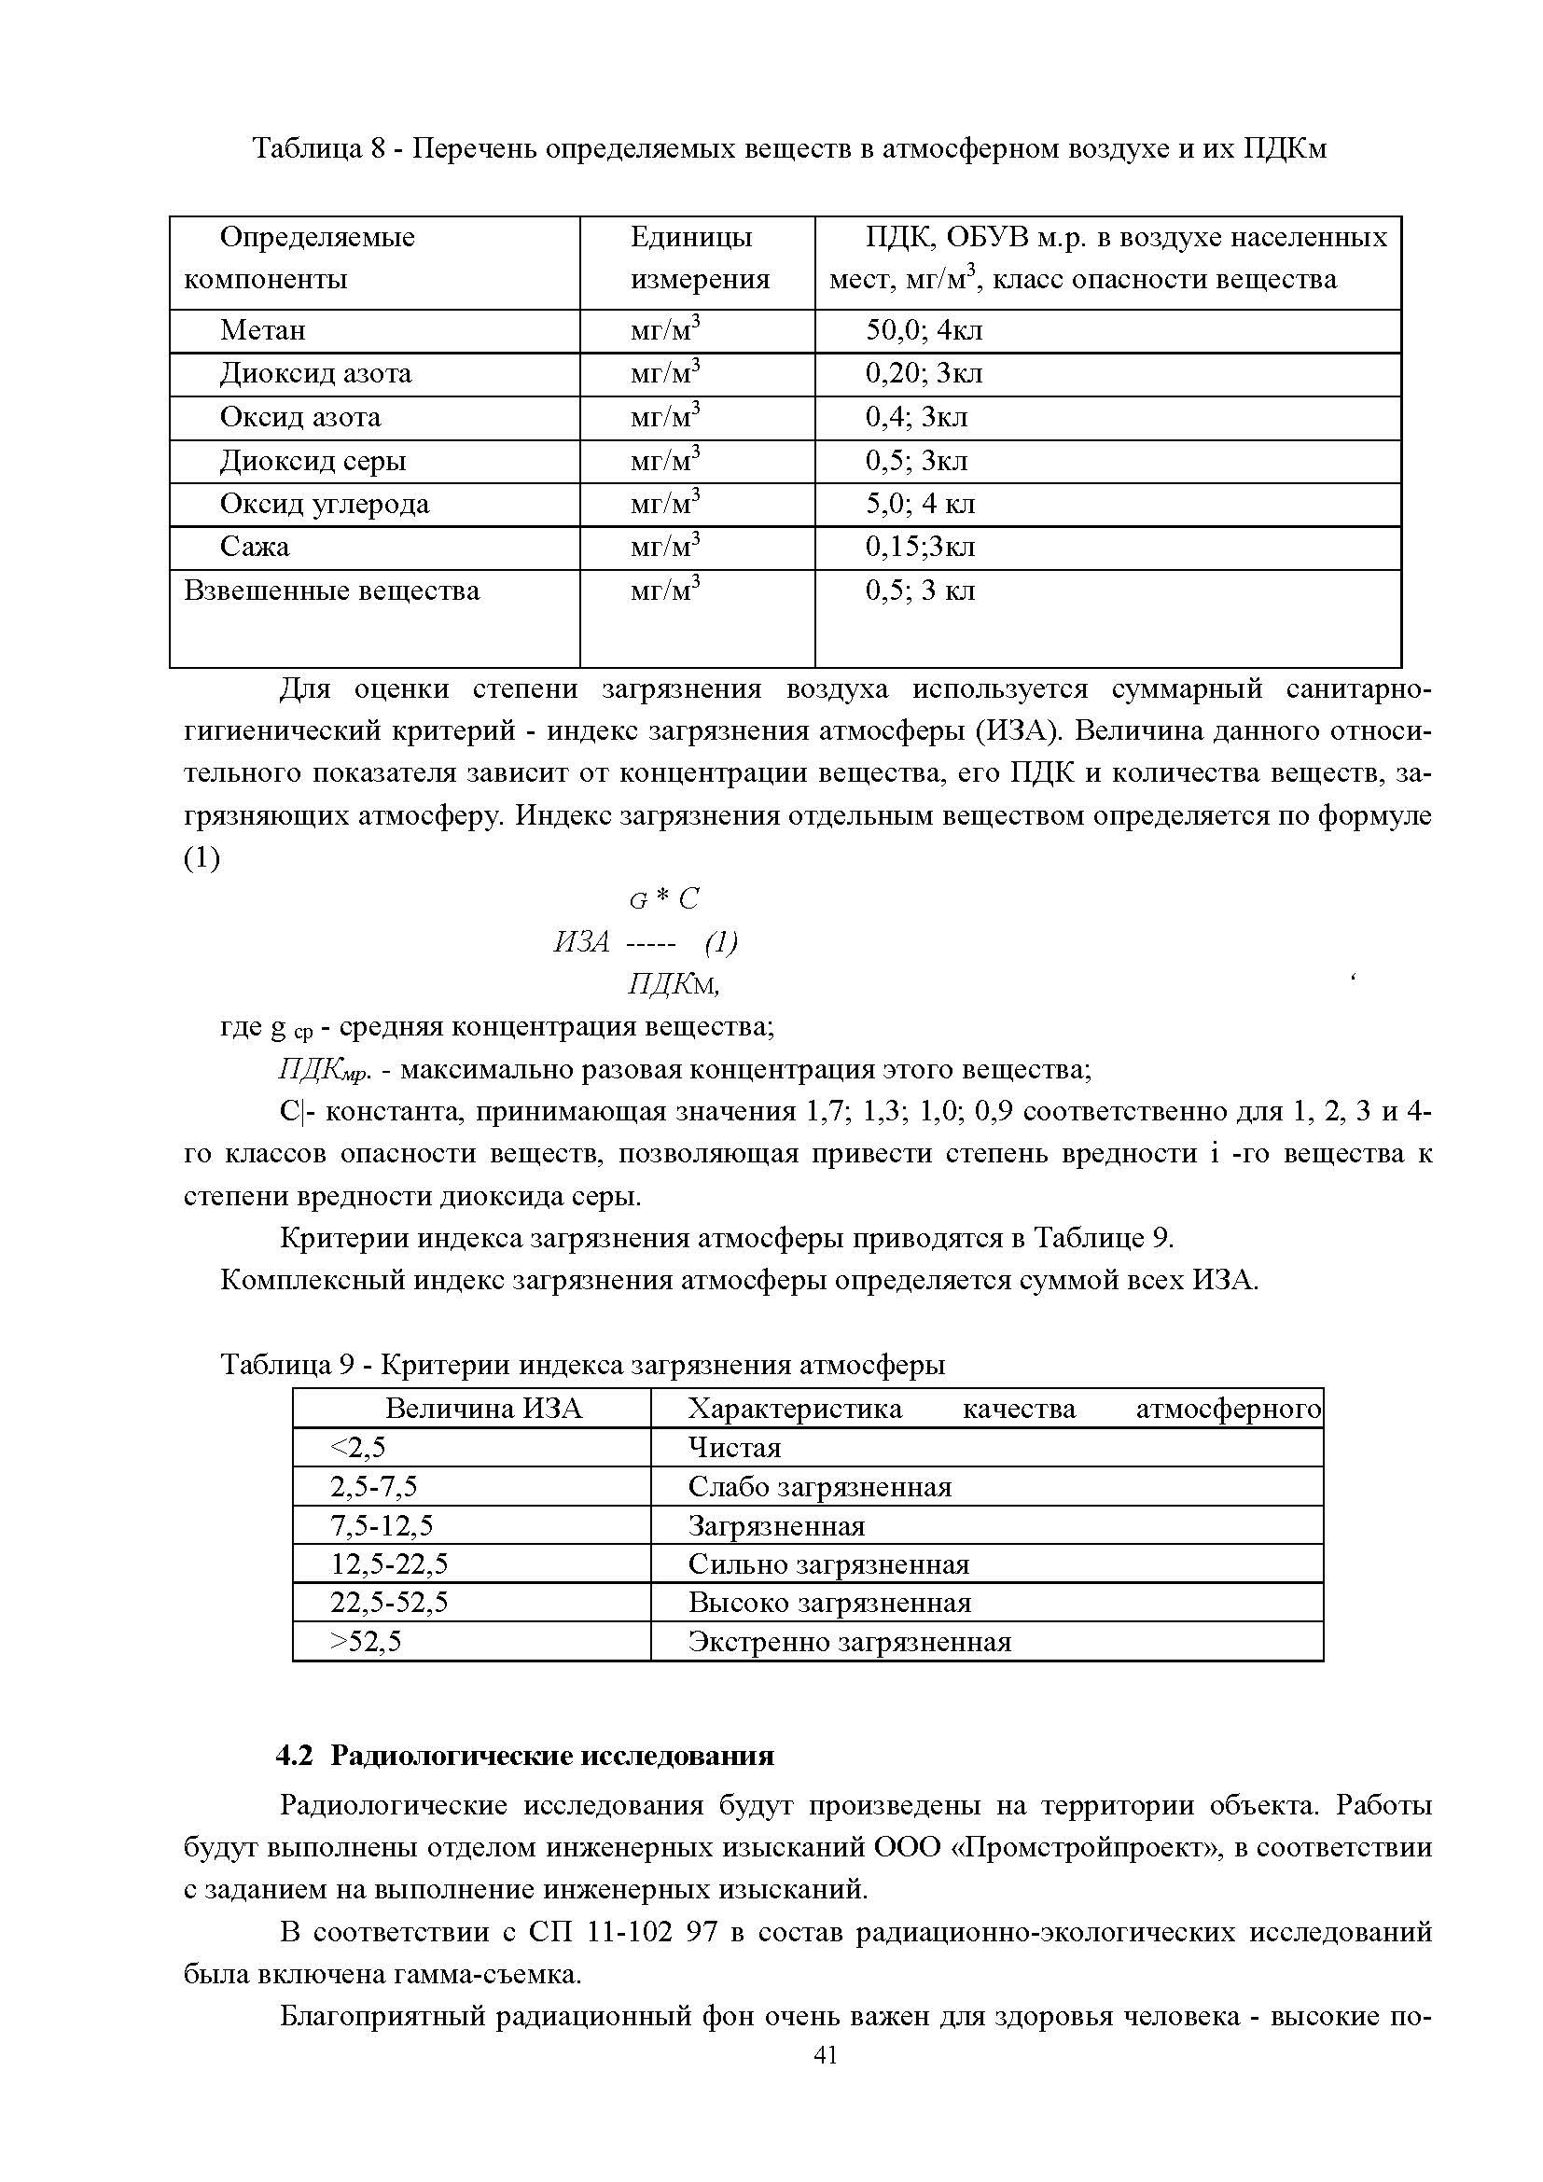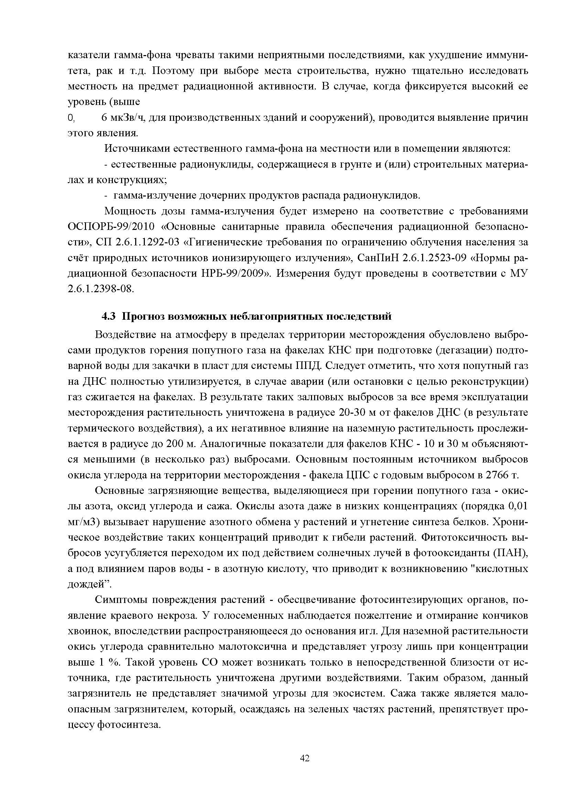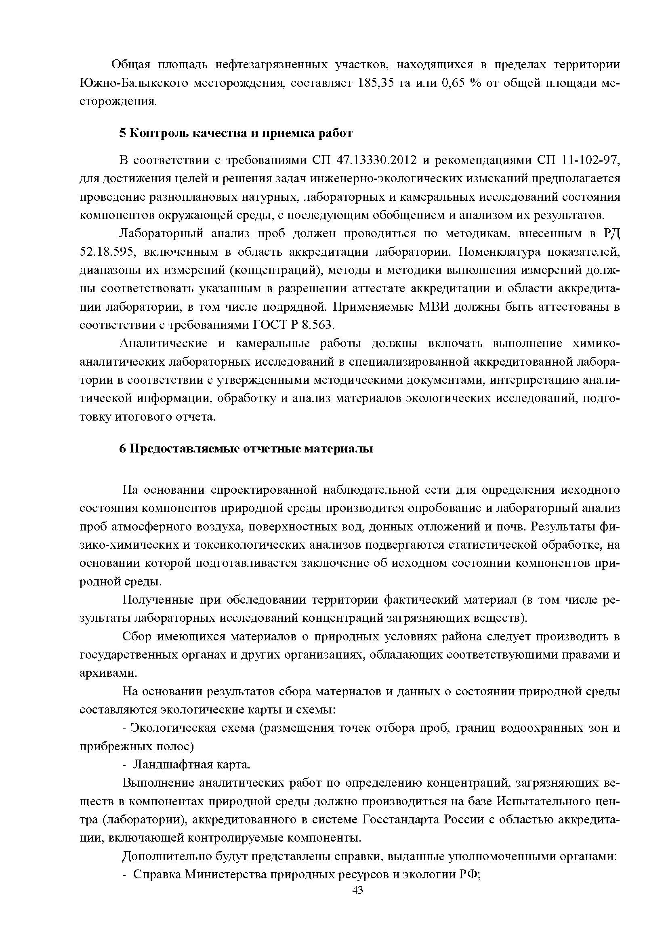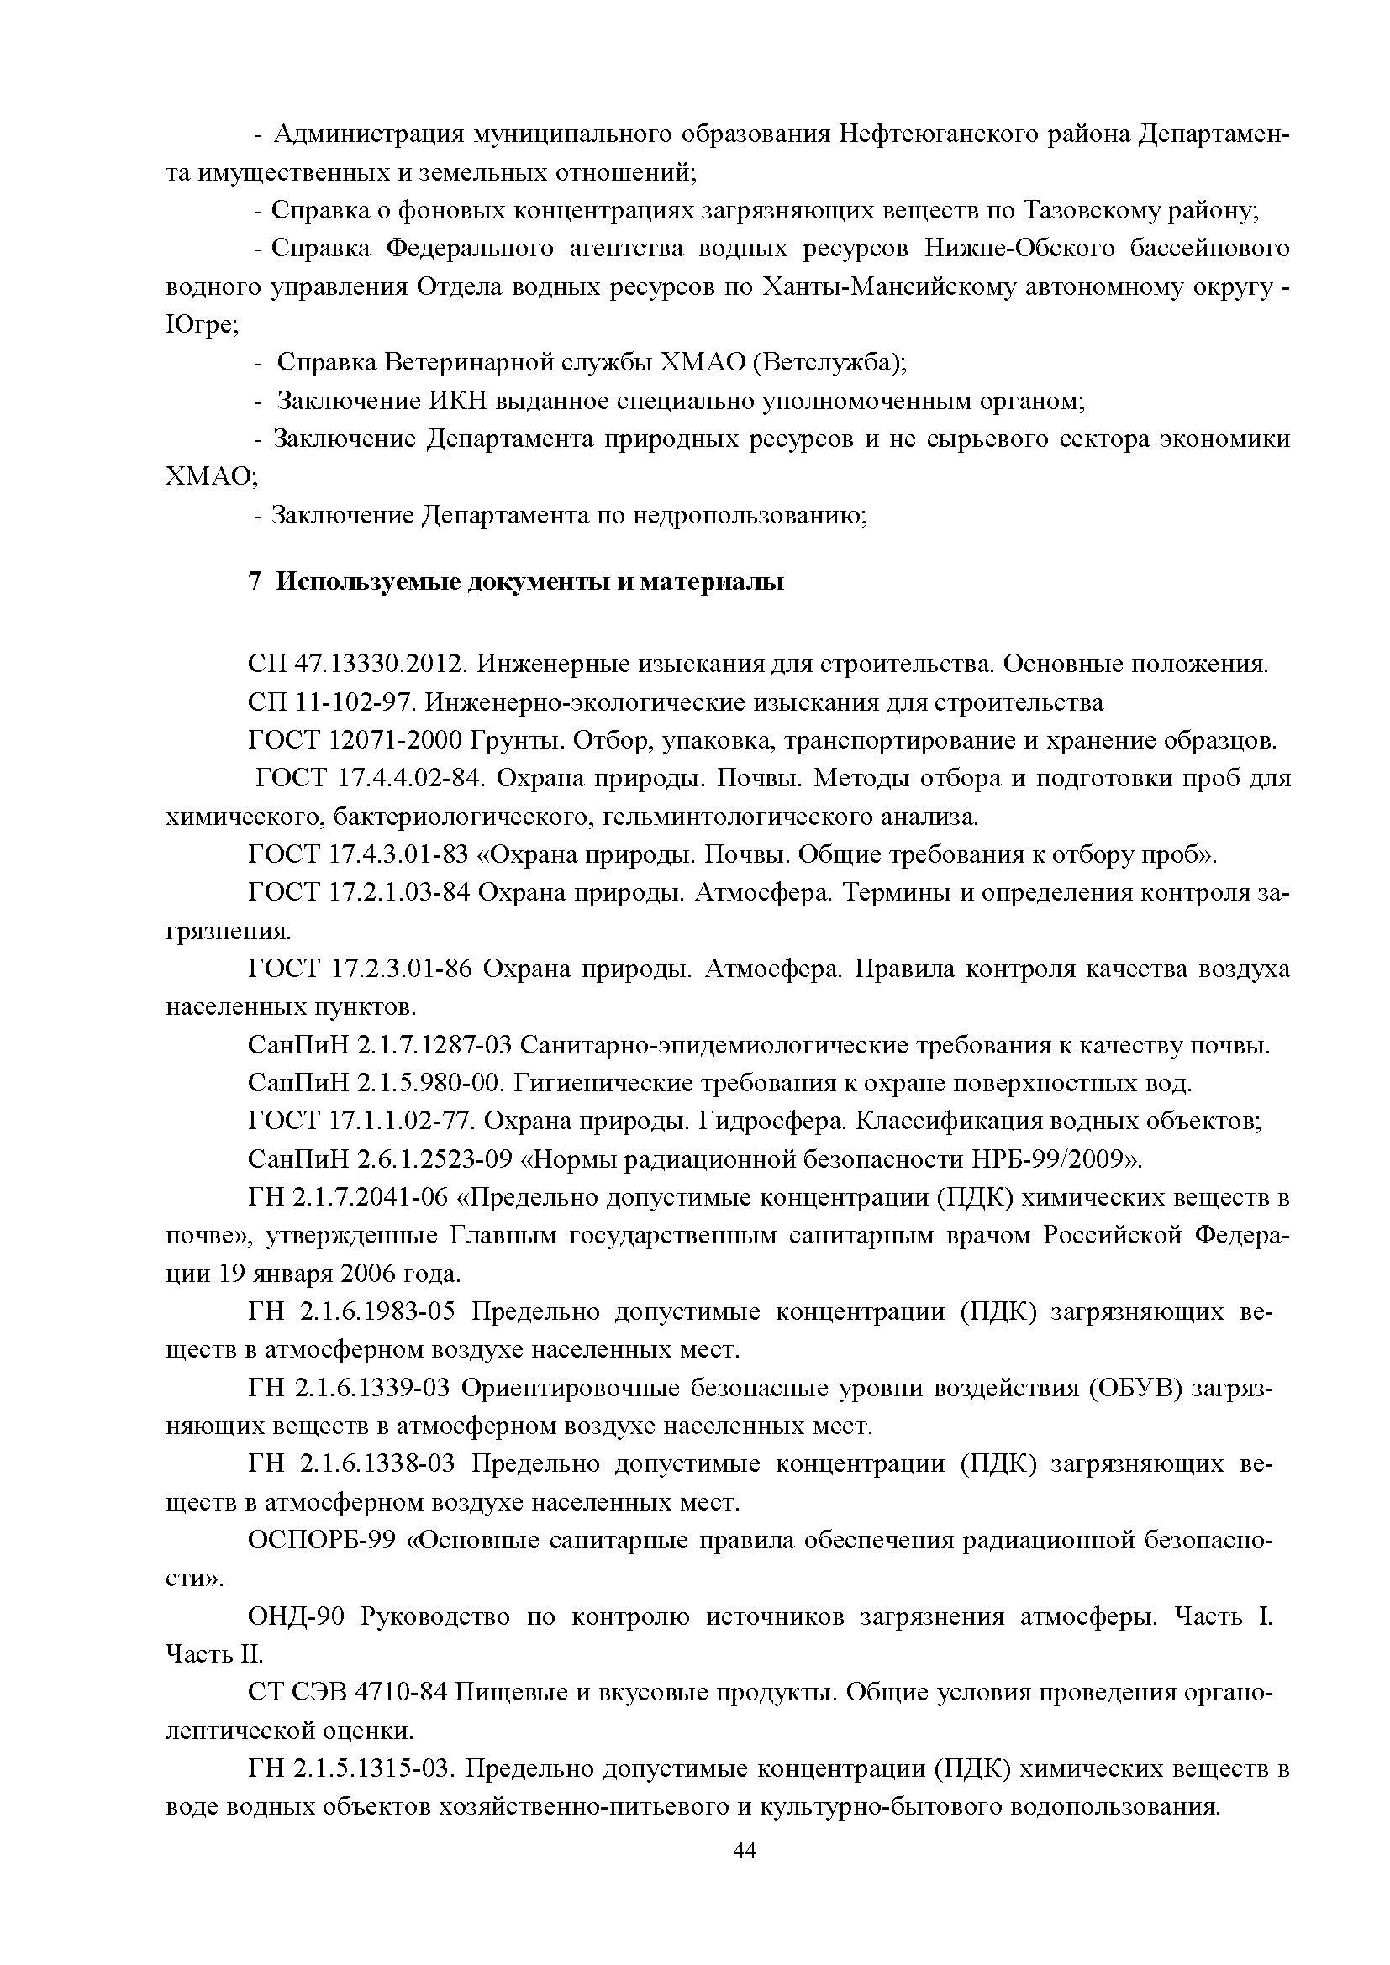

«Сентябрьский вестник»  Информационный бюллетень муниципального образования «Сельское поселение Сентябрьский»  Учредитель: Администрация сельского поселения Сентябрьский | Адрес редакции: 628330 ХМАО-Югра Нефтеюганский район, п.Сентябрьский д.10  Главный редактор: С.Н.Шереметова  Ответственный за выпуск и распространение бюллетеня  Н.А. Рыбак  Номер подписан в печать: 18.09.2019  Тираж: 1 экземпляр  Цена: Бесплатно | Бюллетень не подлежит государственной регистрации средств массовой информации в соответствии со статьей 12 Закона Российской Федерации от 27.12.1991 №2124-1 «О средствах массовой информации»

ВНИМАНИЕ!

С номерами информационного бюллетеня «Сентябрьский вестник» можно ознакомиться на официальном сайте администрации сельского поселения Сентябрьский http://sentyabrskiy.ru/

